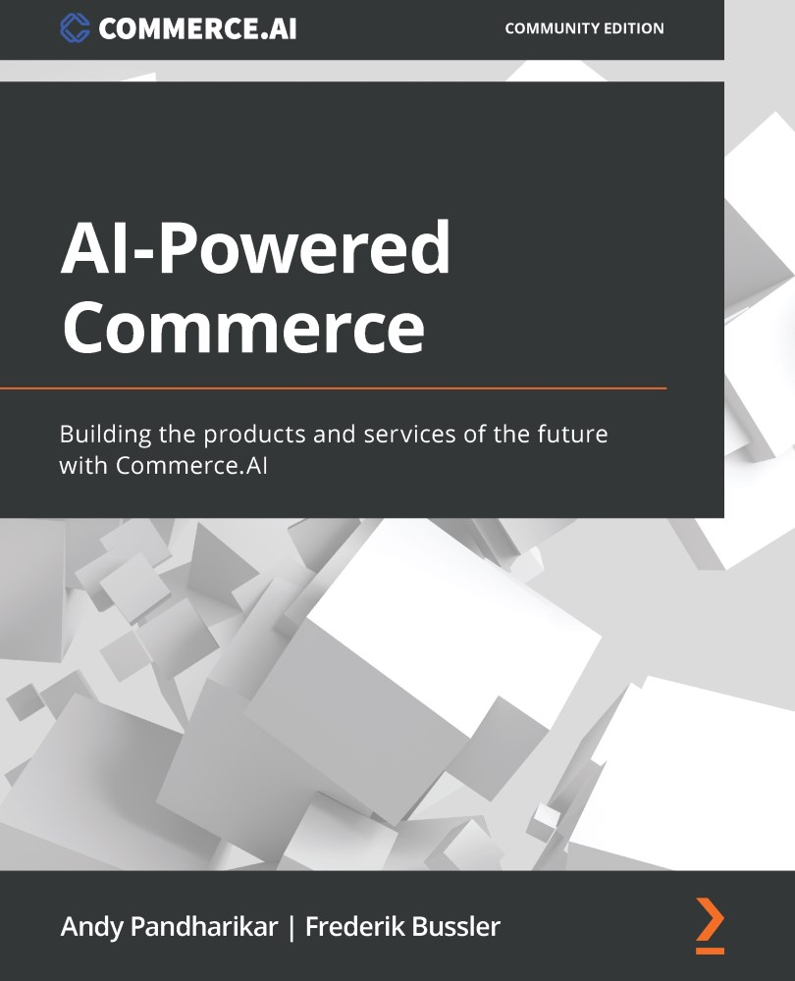

تجارت

**قدرت‌گرفته‌از‌-AI**

ساخت محصولات و خدمات آینده با Commerce.AI

فهرست عناوین

پیشگفتار 3

بخش 1: مزایای تجارت قدرت‌گرفته‌از‌-AI 8

فصل 1: بهبود شناسایی فرصت بازار 8

شناسایی روش سنتی فرصت‌های بازار 9

چالش‌های کلان-داده در شناسایی فرصت‌های بازار 10

استفاده از AI برای شناسایی فرصت‌های بازار 12

کاوش گزارش‌های بازار قدرت‌گرفته‌از‌-AI 13

خلاصه 17

فصل 2: ایجاد ایده‌های-محصول 19

شناخت ستون‌های AI 19

شناخت زبان 20

شناخت بصری 21

استخراج اطلاعات 23

سازماندهی اطلاعات 24

AI خلاق 27

چرا ایده‌پردازی محصول اینقدر سخت است؟ 27

استفاده از ‌Commerce.AI برای AI خلاق 28

ساخت ایده‌های-محصول 29

انتخاب ایده‌های-محصول 32

ایده‌های تکراری برای محصول 34

خلاصه 34

فصل 3: شناخت چگونگی پیش‌بینی روندهای در سطح صنعت با استفاده از کلان‌‑داده 36

نیازمند‌ی‌های فنی 36

چرا پیش‌بینی‌های سنتی شکست می‌خورند 36

دانستن همه چیز در مورد همه محصولات و خدمات غیرممکن است 37

دانستن نحوه عملکرد امروز محصولات راهنمای خوبی به‌منظور پیش‌بینی عملکرد فردا نیست 38

رفتارهای بسیاری از محصولات به شدت همبسته است و تفکیک آنها دشوار است 38

مدل‌های سنتی تحت تأثیر کلان‌-داده‌های امروزی قرار می‌گیرند 38

خود داده‌ها مدام در حال تغییر هستند 39

استفاده از کلان‌-داده به‌منظور پیش‌بینی بهتر 39

شناخت یادگیری عمیق 41

یادگیری از مثال‌ها 42

پیش‌بینی تقاضا با یک مثال عملی 43

پیش‌بینی نگرش با یک مثال عملی 45

کسب ارزش از پیش‌بینی‌های داده-محور 47

خلاصه 49

بخش 2: چگونه برندهای برتر از AI استفاده می‌کنند 50

فصل 4: بکارگیری AI به‌منظور نوآوری ‌- بررسی عمیق کالاهای لوکس 51

نیازمند‌ی‌های فنی 51

شناخت چالش‌های برند لوکس 51

مدیریت برند 52

افزایش رقابت 52

مدیریت رسانه‌های اجتماعی 53

برآورده نمودن ترجیحات غیرمتعارف مشتری 54

شناخت پروفایل‌های انحصاری مشتری 55

شناخت فرآیند استخراج داده‌ها 57

تومی هلدینگ (Tumi) از AI برای بازاریابی بهتر استفاده می‌کند 57

Burberry، از AI به‌منظور بهبود لباس‌های خود استفاده می‌کند 58

دوزندگی الگوریتمی 61

نمایش‌های مُد AI 61

اپلیکیشن RefaceAI 62

شرکت زالاندو 62

استفاده از ‌Commerce.AI برای برندهای لوکس 62

طراحی و تحقیق کاربر 62

توسعه محصول و بازاریابی 63

مدیریت برند 65

آنالیز روند 66

خلاصه 67

فصل 5: بکارگیری AI به‌منظور نوآوری ‌-بررسی عمیق در شبکه‌های بی‌سیم 68

نیازمند‌ی‌های فنی 68

شناخت چالش‌های مواجه با برندهای شبکه بی‌سیم 68

رشد ترافیک 69

چالش‌های عملکردی 69

افزایش پیچیدگی 70

پایداری 70

داده-محور شدن 71

5G 71

آنالیز داده‌های-محصول برای برند‌های شبکه‌ بی‌سیم 72

آنالیز داده‌های نظرسنجی محصول شبکه بی‌سیم 72

استفاده از ‌Commerce.AI برای برند‌های شبکه بی‌سیم 76

ورود به راه حل‌های داده‌-محور 76

رتبه‌بندی برحسب ستاره‌ 78

بهبود رتبه‌بندی پرفروش‌ها 78

تدوین زمانی گزارشات روتین 79

بهبود نگرش-محصول 79

بهبود تبدیل محصول 80

رتبه‌بندی نتایج جستجو 80

بازدیدهای اجمالی از صفحه جزئیات 81

خلاصه 82

فصل 6: بکارگیری AI به‌منظور نوآوری ‌- بررسی عمیق در لوازم الکترونیک مصرفی 83

شناخت چالش‌های پیش روی برندهای لوازم الکترونیکی مصرفی 83

نیازهای مصرف‌کننده متصل 84

یک واقعیت جدید از دامنه-توجه کوتاه‌-مدت 84

پاسخگویی به خواسته‌های مصرف‌کنندگان محتوا 85

نیاز به داده‌-محور شدن 86

بازارهای نوظهور لوازم الکترونیکی مصرفی 86

آنالیز داده‌های-محصول برای برند‌های لوازم الکترونیکی مصرفی 87

ملاحظات کلیدی در استراتژی محصول داده‌-محور 87

چگونه داده‌های-مصرف‌کننده جمع‌آوری می شود؟ 88

چگونه داده‌ها را در طراحی محصول پیوند بزنیم 89

شناخت کاربران شما 90

استفاده از ‌Commerce.AI برای برندهای لوازم الکترونیکی مصرفی 92

شناخت تثبیت‌موقعیت محصول 92

آنالیز بازار با گزارش‌های AI لوازم الکترونیکی مصرفی 93

‌Commerce.AI چگونه به تحقیقات برند لوازم الکترونیکی مصرفی کمک می‌کند؟ 95

تولید ایده‌های-محصولات الکترونیکی مصرفی 96

استخراج بینش از Shopify 98

به اشتراک گذاری بینش در Slack 99

خلاصه 100

فصل 7: بکارگیری AI به‌منظور نوآوری ‌- بررسی عمیق در رستوران‌ 101

شناخت چالش‌های رستوران‌داری 101

سودآوری 102

تغییر ترجیحات مهمان 104

ایجاد منوهای سودآور (و قیمت گذاری) 105

مهندسی منو 105

حفظ نظرات آنلاین و بازاریابی رسانه‌های اجتماعی 105

آنالیز داده‌های-محصول برای رستوران‌ها 106

پیش‌بینی چگونگی عملکرد اقلام غذایی 106

پیش‌بینی نحوه عملکرد رقبا 107

پیش‌بینی نیازهای مشتری بر اساس خریدهای قبلی 107

کشف پروفایل جدید 108

استفاده از ‌Commerce.AI برای رستوران‌ها 108

آنالیز داده‌های مشتریان رستوران 109

نظرسنجی‌های برپایه موبایل 110

سنجش پاسخ نگرش مشتری بر اساس تبلیغات بازاریابی 110

با مشتریان خود در ارتباط بمانید 111

یافت و پیش‌بینی روند در کسب و کار رستوران 111

مطالعه موردی – چگونه یک زنجیره بزرگ پیتزا فرانسوی از ‌Commerce.AI استفاده کرد 112

خلاصه 118

فصل 8: بکارگیری AI به‌منظور نوآوری ‌- بررسی عمیق کالاهای مصرفی 120

نیازمند‌ی‌های فنی 120

شناخت چالش‌های پیش روی برندهای کالاهای مصرفی 120

کالاهای مصرفی رقابتی 121

هوش بازار کالاهای مصرفی 121

مدیریت موجودی 122

ایجاد ترکیب مناسب محصول 123

ایجاد صفحات محتوای به‌اندازه‌ی لازم برای کالاهای مصرفی 123

آنالیز نظرات حاصل از نظرسنجی کالاهای مصرفی 124

آنالیز داده‌های-محصول برای برند‌های کالاهای مصرفی 125

تولید محتوای کالاهای مصرفی 125

آنالیز نظرات کالاهای مصرفی 128

آنالیز زمان انجام 130

پیش‌بینی تقاضا 130

حفظ جریان نقدی کافی 130

آنالیز تاثیر تخفیفات 130

شناسایی روندهای فصلی 131

آنالیتیکس رسانه‌های اجتماعی 131

استفاده از ‌Commerce.AI برای برندهای کالاهای مصرفی 132

اندازه گیری خصوصیات و روندهای محصول 132

پیش‌بینی فرصت‌های درآمدی 134

آنالیز پرسونا‌های کاربر و قسمت‌های مشتری 135

آنالیز سفر-مشتری 136

تولید ایده‌های-محصول کالاهای مصرفی 137

خلاصه 138

بخش 3: نحوه استفاده از ‌Commerce.AI به‌منظور ایده‌پردازی-محصول، آنالیز روند و پیش‌بینی‌ها 139

فصل 9: ارائه بینش با AI محصول 140

‌Commerce.AI برای مفهوم محصول و توسعه 140

تحقیقات بازار 141

شناخت تقاضا 142

ایده‌پردازی محصول 143

معرفی محصول 146

چگونه AI معرفی محصولات را تغییر می‌دهد 146

پیش‌بینی تقاضا از سیگنال‌های اولیه 147

AI برای دو نوع معرفی محصول 147

استفاده از AI برای معرفی محصولات ‌- مزایا و معایب 148

مدیریت محصول 149

پیگیری خواسته‌های محصول 150

مدیریت برند 150

استفاده از AI برای بینش‌های مصرف‌کننده 151

استفاده از AI برای ردیابی محصول 152

بازاریابی و بازارپردازی 152

پشتیبانی از مشتری 156

خلاصه 157

فصل 10: ارائه بینش‌ها با AI خدمات 158

توانمندسازی خط مقدم شما 158

شناخت بهتر وابستگی‌های مشتری 159

شناخت بهتر دلایل خرید 159

شناخت بهتر چالش‌های مشتری 160

تعاملات بعدی خود را به سمت تجربیات برند عالی سوق دهید 161

مدیریت مکان‌های شما 162

بهینه‌سازی شُعب شما 163

بهینه‌سازی کارمندان خودتان 164

بهینه‌سازی خدمات شما 166

ارتقاء ارائه‌های خدمات‌رسانی 167

شناسایی مناطق رشد 167

اهرم قرار دادن AI برای ایجاد پیشنهادات خدمات‌رسانی قوی تر 168

شناسایی فرصت‌ها به‌منظور افزایش وفاداری مشتری 169

یافتن کاربردهای جدید برای فروشگاه خودتان 170

فهمیدن تنگناها قبل از تشدید آنها 172

خلاصه 172

فصل 11: ارائه بینش با AI بازار 174

آنالیز روندها و کشف فضای سفید 174

بهبود تولید ایده-محصول با فضاهای سفید 175

مجازی سازی همه چیز (VE) 176

واقعیت-افزوده 177

تجارت الکترونیک 178

ظهور تجارت اجتماعی 179

ظهور اینفلوئنسر مارکتینگ 179

گیمیفیکیشن همه چیز 179

ظهور توده مرفه 180

ظهور اصالت 180

نسل Z 181

تقاضا برای محصولات پایدار 181

اتصال تغییرات بازار به برندها، محصولات و خدمات 181

سنجش تغییرات محصول 182

شناخت حوزه‌های ریسک محصول 183

مدیریت ریسک محصول با AI 184

شناخت DNA بازار 185

یافتن خصوصیات DNA بازار 186

یافتن لیست خواسته‌های کاربر و نیازهای نوظهور با AI 187

AI و محتوای تولید شده توسط مصرف‌کننده 187

یافتن زمینه‌های استفاده جدید با AI 188

خلاصه 189

فصل 12: ارائه بینش با نظرسنجی‌های صوتی 190

مشتریان خود را آسان مشارکت دهید 190

اولویت‌بندی ویژگی‌های محصول 191

ارائه خدمات جدید 192

نظرسنجی پس از خرید 194

نظرسنجی تجربه هتل 196

نظرسنجی تجربه فروشگاه 198

نظرسنجی پس از تماس 199

بررسی قیمت‌ 199

بهبود پیشنهادات شما 200

انتقال بینش‌ها درون محصولات موجود شما 201

چگونه بازخورد نظرسنجی را برای شناخت مشتریان اهرم کنیم 201

چگونه بر اساس بینش‌ها عمل کنیم 202

ارائه ایده‌های جدید برای محصول 202

بهبود وفاداری مشتری 204

چه چیزی باعث وفاداری مشتری می‌شود؟ 204

خلاصه 206

## پیشگفتار

آینده تجارت، تجارتی قدرت‌گرفته‌از‌-هوش‌مصنوعی (AI) خواهد بود که به کسب‌وکارها اجازه می‌دهد تا تجربیات و ارزش‌های جدیدی را برای مصرف‌کنندگان فراهم نمایند. AI نقشی استثنایی در آینده نوآوری-محصول و خدمات رسانی برعهده دارد و نحوه تعامل برندها با مشتریان را در چندین نقطه تماس[1] آنها در طول سفر[2] از آشنایی تا تبدیل شدن به مشتری تغییر می‌دهد.

‌Commerce.AI شما را با آخرین پیشرفت‌های AI و نحوه استفاده از آن برای قدرت بخشیدن به تولید محصولات و خدمات جدید در صنایع مختلف آشنا می‌کند. شما در مورد آخرین پیشرفت‌های AI، از جمله یادگیری عمیق، **شبکه‌های مولد تخاصمی** (**GAN**)، **پردازش زبان طبیعی** (**NLP**) و بینایی کامپیوتری خواهید آموخت.

این کتاب با مروری بر کاربردهای مختلف AI برای نوآوری-محصول و خدمات، از جمله شناسایی فرصت‌های بازار، ایجاد ایده‌های-محصول و پیش‌بینی روند صنعت آغاز می‌شود. سپس AI را برای موارد استفاده از نوآوری در تعدادی از صنایع، از لوازم الکترونیکی مصرفی گرفته تا کالاهای لوکس، بررسی خواهد کرد. در نهایت، یاد خواهید گرفت که چگونه از ویژگی‌های اصلی ‌Commerce.AI برای توانمندسازی تیم‌های محصول و خدمات خود به‌منظور ایجاد محصولات و خدمات نوآورانه‌ای که نیازهای مشتریان شما را برآورده می‌کند، استفاده نمایید.

#### این کتاب برای چه کسی است

این کتاب شما را در فرآیند نوآوری-محصول و خدمات، بدون نیاز به مهارت‌های قبلی راهنمایی می‌کند. صرفنظر از اینکه یک توسعه دهنده AI، یک مدیر محصول، یک تحلیلگر یا یک متخصص بینش‌های مصرف‌کننده باشید، این کتاب همه‌ی آن چیزهایی را که برای استفاده از قدرت AI به‌منظور نوآوری نیاز دارید به شما آموزش می‌دهد.

#### آنچه این کتاب پوشش می‌دهد

***فصل 1،*** *بهبود شناسایی فرصت‌های بازار*، بر استفاده از AI به‌منظور شناسایی فرصت‌های بازار و نحوه استفاده از آن جهت شناخت بهتر علایق مشتریان علاوه بر نیازها و خواسته‌هایشان متمرکز است. این یک گام مهم برای هر شرکتی است که به دنبال اصلاح ارزش پیشنهادی خود، تغییر تجربه مشتری، یا ایجاد محصولات یا خدمات جدید است.

***فصل 2***، *ایجاد ایده‌های-محصول*، چگونگی اهرم نمودن AI و یادگیری ماشینی را برای یافتن ایده‌های-محصول شرح می‌دهد. ما مفاهیم NLP و مدل‌های زبان بزرگ[3] را به‌منظور تولید ایده‌های-محصول پوشش می‌دهیم. ما توضیح می‌دهیم که چگونه می‌توانید از AI برای آنالیز داده‌های بازار به‌منظور ایجاد ایده‌های-محصول مرتبط و مورد تقاضا استفاده کنید.

***فصل 3،*** *شناخت چگونگی پیش‌بینی روندهای در سطح-صنعت با استفاده از کلان‌-داده‌ها*، نحوه استفاده از تکنیک‌های پیشرفته یادگیری ماشین و علم-داده به‌منظور پیش‌بینی روندهای آینده را توضیح می‌دهد. خواهیم گفت که کلان‑داده چیست، چگونه ساختار یافته‌اند، و چگونه می‌توانید از آن برای دیدن آینده اهرم نمایید. این برای ایجاد محصولات یا خدمات موفق حیاتی است، زیرا به شما کمک می‌کند تا بفهمید مصرف‌کنندگان در آینده چه می‌خواهند.

***فصل 4،*** *بکارگیری AI به‌منظور نوآوری ‌- بررسی عمیق کالاهای لوکس*، چگونگی استفاده از AI برای نوآوری در صنعت کالاهای لوکس را بررسی نموده و تحقیق میشود که چگونه شرکت‌های کالاهای لوکس از این فناوری برای ایجاد شخصی‌سازی، بهبود تجربه مشتری و توسعه محصولات جدید استفاده می‌کنند.

***فصل 5***، *بکارگیری AI به‌منظور نوآوری ‌- بررسی عمیق شبکه‌های بی‌سیم،* به چگونگی استفاده از AI در صنعت شبکه‌های بی‌سیم می‌پردازد. تحقیق میشود که چگونه AI برای بهینه‌سازی KPIها[4] مانند امتیاز برحسب ستاره[5]، رتبه‌بندی پرفروش‌ها[6]، نگرش به[7]محصول و نرخ تبدیل[8] استفاده می‌شود.

***فصل 6****، بکارگیری AI به‌منظور نوآوری – بررسی عمیق کالاهای مصرفی الکترونیکی،* چگونگی استفاده از AI برای نوآوری در صنعت لوازم الکترونیکی مصرفی را آنالیز می‌کند. تحقیق می‌شود که چگونه این فناوری برای شناخت و بهینه‌سازی جایگاه محصول، تحقیقات برند، تولید ایده، استخراج بینش‌ها و موارد دیگر استفاده می‌شود.

***فصل 7،*** *بکارگیری AI به‌منظور نوآوری – بررسی عمیق رستوران‌ها*، توضیح می‌دهد که چگونه داده‌ها ابزاری حیاتی برای تیم‌های نوآوری رستوران هستند. شما یاد خواهید گرفت که چگونه از داده‌ها و AI برای اطلاع رسانی استراتژی رستوران خود استفاده کنید.

***فصل 8،*** *بکارگیری AI به‌منظور نوآوری ‌- بررسی عمیق کالاهای مصرفی*، چگونگی استفاده از AI در صنعت کالاهای مصرفی را نشان می‌دهد. تحقیق میشود که چگونه می‌توان از AI برای هوش بازار کالاهای مصرفی، تولید محتوا، آنالیز نگرش و موارد بیشتر استفاده کرد.

***فصل 9****، ارائه بینش ازطریق AI محصول*، کاوش در ویژگی‌هایی از AI محصول ‌Commerce.AI که به تیم‌های نوآور محصول برای تحقیق، توسعه، معرفی[9] و ردیابی محصولات برنده[10] قدرت می‌دهد.

***فصل 10،*** *ارائه بینش ازطریق AI خدمات*، کاوش در ویژگی‌هایی از AI خدمات ‌Commerce.AI که تیم‌های نوآور خدمات را قادر می‌سازد تا با شناخت واقعی مشتریان خود و بقیه بازار، پیشاپیش تجربیات مورد نیاز نسل بعدی را ایجاد کنند.

***فصل 11،*** *ارائه بینش‌ها ازطریق AI بازار*، کاوش در ویژگی‌هایی از AI بازار ‌Commerce.AI که تیم‌ها را قادر می‌سازد تا جنبه‌ها، موارد استفاده و موضوعات را برای تعیین تغییر رفتار مشتری، محصولات پرطرفدار، برندهای نوظهور و فرصت‌های محصول جدید کشف کنند.

***فصل 12***، *ارائه بینش ازطریق نظرسنجی‌های صوتی*، به نظرات صوتی ‌Commerce.AI می‌پردازد که از تشخیص گفتار و شناخت زبان طبیعی استفاده می‌کنند. شما یاد خواهید گرفت که چگونه بینش بی نظیری در مورد آنچه مصرف‌کنندگان فکر می‌کنند به دست آورید.

#### چگونه بیشترین بهره را از این کتاب ببرید

شما به یک اتصال اینترنتی پایدار و یک IDE سازگار با پایتون در ویندوز، macOS یا لینوکس نیاز دارید. همه نمونه‌های کد با استفاده از Google Colaboratory تست شده‌اند. با این حال، آنها با IDE‌های آفلاین و سایر محیط‌ها نیز کار خواهند کرد.

|  |  |
| --- | --- |
| **نیازمندی‌های سیستم عامل** | **نرم افزار/ سخت‌افزار پوشش داده شده در این کتاب** |
| هر مرورگر وب | Commerce.AI |
| Windows, macOS, یا Linux | کتابخانه پانداس پایتون و سایر کتابخانه ها |
| Windows, macOS, یا Linux | GPT‌-J |
| Windows, macOS, یا Linux | AI21 Studio |

#### توجه

اگر از نسخه دیجیتال این کتاب استفاده می‌کنید، به شما توصیه می‌کنیم که کد را خودتان تایپ کنید یا از مخزن GitHub کتاب به کد- دسترسی پیدا کنید (لینک در قسمت بعدی موجود است). انجام این کار به شما کمک می‌کند تا از هرگونه خطای احتمالی مربوط به کپی و چسباندن (پَی‌ست) کد جلوگیری نمایید.

در حین خواندن کتاب یا بعد از آن، ما شما را تشویق می‌کنیم تا برای یک دوره آزمایشی رایگان ‌Commerce.AI در <https://www.commerce.ai/contact> ثبت نام کنید.

#### فایل‌های کد نمونه را دانلود کنید

می‌توانید فایل‌های کد نمونه این کتاب را از GitHub در

[https://github.com/PacktPublishing/AI‌-Powered‌-Commerce](https://github.com/PacktPublishing/AI-Powered-Commerce) دانلود کنید. اگر کد به روز رسانی شود، در مخزن GitHub به روز می‌شود.

ما همچنین بسته‌های کد دیگری از کاتالوگ غنی کتاب‌ها و ویدیوهای خود در <https://github.com/PacktPublishing/> داریم. آنها را بررسی کنید!

#### دانلود تصاویر رنگی

ما همچنین یک فایل PDF ارائه می‌دهیم که دارای تصاویر رنگی از اسکرین شات‌ها و نمودارهای استفاده شده در این کتاب است. می‌توانید آن را از اینجا دانلود کنید:

<https://static.packtcdn.com/downloads/9781803248981_ColorImages.pdf>

#### قراردادهای مورد استفاده

تعدادی از قراردادهای متنی در سراسر این کتاب استفاده شده است.

کد در متن (**Code in text**) : کلمات کد در متن، نام فایل‌های پایگاه داده، نام فولدر نام فایل، پسوند فایل، نام مسیر‌ها، URL ها، ورودی کاربر و هَندلهای توییتر[11] را نشان می‌دهد. در اینجا یک مثال وجود دارد:

" نظرات مثبت‌تر را با یک **polarity**[12] مثبت‌تر و **subjectivity** [13]نسبتاً کم، بررسی کنید."[14]

یک بلوک کد برای جمله‌ی بالا به صورت زیر تنظیم می‌شود:

s = df['Reviews']

df['Reviews'] = df['Reviews'].astype(str)

df = df[df['Reviews'] == s]

df[['polarity', 'subjectivity']] = df['Reviews'].apply(lambda

Text: pd.Series(TextBlob(Text).sentiment))

هنگامی که می‌خواهیم توجه شما را به بخش خاصی از یک بلوک کد جلب کنیم، خطوط یا موارد مربوطه به صورت **پررنگ** (**bold**)تنظیم می‌شوند (در اینجا منظور **Reviews** است که نسبت به بقیه پر رنگ تر است):

s = df['Reviews']

df['Reviews'] = df**['Reviews']**.astype(str)

df = df[df**['Reviews']** == s]

df[['polarity', 'subjectivity']] = df['Reviews'].apply(lambda

Text: pd.Series(TextBlob(Text).sentiment))

حروف **پررنگ** شده برای یک عبارت جدید، یک کلمه مهم یا کلماتی را که روی صفحه می‌بینید می‌باشد. به عنوان مثال، کلمات در منوها یا کادرهای محاوره‌ای به صورت **پررنگ** ظاهر می‌شوند. در اینجا یک مثال می‌آوریم:

"حتی نظرات مثبت نیز از محدوده (دامنه : مثلاً برای وای‌فای) شکایت دارند، مانند یک نظر که به سادگی می‌گوید **باریکلا به دامنه کوتاه** "

#### نکات یا توجه‌های مهم

*اینجوری ظاهر میشود (یعنی فونت b Mitra با اندازه 13، ایتالیک و به همین رنگ خاکستری)*

**در تماس باشید**

بازخورد از طرف خوانندگان ما همیشه با استقبال روبرو می‌شود.

**بازخورد کلی**: اگر در مورد هر جنبه‌ای از این کتاب سؤالی دارید، به ما ایمیل بزنید [customercare@packtpub.com](mailto:customercare@packtpub.com) و عنوان کتاب را در موضوع پیام خود ذکر کنید.

**Errata**: اگرچه ما تمام دقت را برای اطمینان از صحت محتوای خود انجام داده ایم، اما اشتباهاتی رخ می‌دهد. اگر اشتباهی در این کتاب پیدا کرده اید، ممنون می‌شویم اگر این موضوع را به ما گزارش‌گیرید. لطفاً از سایت زیر دیدن کنید و فرم را پر کنید [www.packtpub.com/support/errata](http://www.packtpub.com/support/errata)

**سرقت ادبی**: اگر با هر گونه کپی غیرقانونی از آثار ما به هر شکلی در اینترنت برخورد کردید، اگر آدرس مکان یا نام وب سایت را در اختیار ما قرار دهید، سپاسگزار خواهیم بود. لطفا با ما در [copyright@packt.com](mailto:copyright@packt.com) با پیوندی به مطالب تماس بگیرید.

**اگر علاقه‌مند به نویسندگی هستید**: اگر موضوعی وجود دارد که در آن تخصص دارید و علاقه‌مند به نوشتن یا مشارکت در کتاب هستید، لطفاً به [authors.packtpub.com](http://authors.packtpub.com/) مراجعه کنید.

#### افکار خود را به اشتراک بگذارید

هنگامی که *تجارت قدرت‌گرفته‌از‌-AI* را خواندید، مایلیم نظرات شما را بشنویم!

نظر شما برای ما و جامعه فناوری مهم است و به ما کمک می‌کند مطمئن شویم که محتوای با کیفیت عالی ارائه می‌کنیم.

# بخش 1: مزایای تجارت قدرت‌گرفته‌از‌-AI

در بخش اول این کتاب، مزایای مرتبط با تجارت قدرت‌گرفته‌از‌-AI را خواهید آموخت و نحوه استفاده از سیستم‌های AI را برای کسب و کار خود متوجه خواهید شد.

این بخش شامل فصل‌های زیر است:

* ***فصل 1،*** بهبود شناسایی فرصت بازار
* ***فصل 2***، ایجاد ایده‌های-محصول
* ***فصل 3،*** شناخت نحوه پیش‌بینی روندهای در سطح‌-صنعت با استفاده از کلان-داده‌ها

# فصل 1: بهبود شناسایی فرصت بازار

تا همین چند سال پیش، به نظر می‌رسید هر گفتگویی در مورد **هوش مصنوعی** (**AI**) با یک پیش‌بینی آخرالزمانی به پایان می‌رسید. در سال 2014، ایلان ماسک گفت که با AI، شیطان را احضار می‌کنیم، در حالی که استیون‌هاوکینگ گفت که AI می‌تواند غزل پایانی نسل بشر را بخواند. با این حال، اخیراً همه چیز شروع به تغییر کرده است. AI از یک جعبه سیاه ترسناک تبدیل به چیزی شده است که مردم برای موارد مختلف می‌توانند استفاده کنند.

دلیل تغییر این است که این فناوری‌ها در نهایت در یک مقیاس لازم برای حل مسئله[15]، منجمله توسط تیم‌های محصول برای شناسایی فرصت‌های بازار مورد مکاشفه قرار می‌گیرند. AI همیشه در صنعت استفاده نمی‌شد. در واقع، این کار به عنوان یک کنجکاوی علمی آغاز شد. در دهه 1950، جان مک کارتی، دانشمند کامپیوتر، می‌خواست ببیند آیا امکان ساخت ماشین‌هایی وجود دارد که بتوانند کارهایی مانند بازی شطرنج را بیاموزند. امّا امروزه AI همه جا حاضر است.

در این فصل، ما بررسی خواهیم کرد که چگونه می‌توان با کلان‌-داده و هوش‌-مصنوعی، شناسایی فرصت بازار را بهبود بخشید، در این راستا مباحث زیر را پوشش می‌دهیم:

* شناسایی فرصت‌های بازار به روش سنتی
* چالش‌های کلان-داده در شناسایی فرصت بازار
* استفاده از AI برای شناسایی فرصت بازار
* کاوش گزارشات بازار قدرت‌گرفته‌از‌-AI

شناسایی فرصت بازار برای تیم محصول به‌منظور شناسایی نیاز برآورده نشده مهم است. شناسایی فرصت بازار به آن‌ها کمک می‌کند بفهمند محصولشان چگونه در بازار دوام می‌آورد و برای رشد باید چه کاری انجام گیرد. آنها باید چشم انداز رقابتی را شناسایی، فرصت بازار را تعریف و از آن برای ایجاد ارزش پیشنهادی بهره ببرند.

علاوه بر این، شناسایی فرصت بازار، زمینه‌کاری را برای فصل‌های بعدی، از جمله ایجاد ایده‌های-محصول و پیش‌بینی روندهای آینده بازار، فراهم می‌کند.

## شناسایی روش سنتی فرصت‌های بازار

وقتی صحبت از تجارت به میان می‌آید، اقدام مخاطره آمیز کورکورانه رفتن به دنیای ناشناخته‌ها، دستورالعملی برای شکست است. صِرف اعتقاد به یک فرصت بازار کافی نیست ‌- باید داده‌های محکمی هم وجود داشته باشد. شناسایی فرصت بازار، عبارت است از "فرآیند بدست آوردن داده‌ها از هر منبعی، و آنالیز آن‌ها، به‌منظور شناخت اندازه بالقوه بازار و سهم بالقوه بازاری که می‌توانید آن را در اختیار خود بگیرید".

به‌طور کلی، بازار را باید در سه بخش در نظر گرفت:

* **خارجی**: بازارهای خارجی آنهایی هستند که قبلاً ایجاد شده اند و ممکن است توسط شرکت‌های دیگر ارائه شوند.
* **داخلی**: بازارهای داخلی آنهایی هستند که در داخل شرکت وجود دارند اما ممکن است هنوز به معنای واقعی کلمه شناخته نشده باشند.
* **پتانسیلی**: بازارهای بالقوه آنهایی هستند که هنوز شناسایی نشده‌اند.

شناسایی فرصت‌های بازار سنتی می‌تواند به روش‌های مختلفی انجام شود:

* اولاً، این را می‌توان با **نظرسنجی از مصرف‌کنندگان** انجام داد. نظرسنجی‌های بازار یکی از مؤثرترین راه‌ها برای فهمیدن این است که مشتریان چه می‌خواهند و چقدر حاضرند برای آن هزینه کنند. این نه تنها به یک شرکت ایده می‌دهد که چه چیزی باید تولید کند، بلکه کمک می‌کند تا بفهمد چقدر از محصولات خود درآمد خواهد داشت.
* ثانیاً، شناسایی فرصت‌های بازار را می‌توان از طریق **تکنیک‌های طوفان فکری[16]** نظیر تکنیک 5‌-چرا[17] انجام داد. تکنیک 5‌-چرا، ساده است و می‌توان از آن به عنوان تمرین طوفان فکری پنج بار پرسیدن **"**چرا ؟**"** در پاسخ به یک موضوع، مشکل یا مسئله استفاده کرد.
* ثالثاً، شناسایی فرصت‌های بازار را می‌توان با **بررسی داده‌های داخلی** مانند نظرسنجی‌ها و مصاحبه‌هایی که قبلاً صورت گرفته انجام داد. اغلب، شرکت‌های بزرگ اطلاعات سازمان‌نیافته و بدون ساختار زیادی دارند که در بخش‌های گوناگون سازمان و پروژه‌ها، از Google Surveys گرفته تا JotForm و SurveyMonkey تقسیم شده‌اند. وقتی این داده‌ها آنالیز می‌شوند، ممکن است لابلای آنها فرصت‌هایی پیدا شود که قبلاً از آنها بی‌خبر بودند.
* نهایتاً، شناسایی فرصت‌های سنتی بازار را می‌توان از طریق **بررسی داده‌های خارجی** و داده‌هائی از پلتفرم رسانه‌های اجتماعی یا رقبای در صنعت مشابه انجام داد. این شامل سایت‌هایی مانند لینکدین[18] یا فیسبوک[19] می‌شود که داده‌های شرکت‌ها و افراد می‌تواند ارزشمند باشد.

یکی از ابزارهایی که برای تحقیقات بازار بسیار محبوب شده است **Google Trends** است که به افراد امکان می‌دهد حجم جستجو را در یک منطقه مورد علاقه در یک دوره زمانی مشخص امتحان کنند. به عنوان مثال، اگر علاقه‌مند به اطلاع از محبوبیت باغ‌های پشت بام در لس آنجلس بودید، می‌توانید در Google Trends تایپ کنید *Los* *Angeles Rooftop Gardens* و روند جستجو را در بازه زمانی مورد نظر آنالیز کنید. علاوه بر این، Google Trends به شما امکان می‌دهد به راحتی این داده‌ها را برای آنالیز بیشتر دانلود کنید، صرفنظر از اینکه به‌منظور تجسم‌سازی یا ادغام با داده‌های اضافی دیگر باشد.

به محض اینکه فرصت‌های بالقوه بازار شناسایی شد، شرکت باید تصمیم خود را برای پیگیری یا نادیده گرفتن آنها در نظر بگیرد. اگر تصمیم شرکت به دنبال کردن یکی از بازار خارجی، داخلی یا بالقوه باشد، باید ببیند کدام رویکرد بهترین است..

اگر یک بازار *خارجی* برای پیگیری در نظر گرفته شد، بهترین کار می‌تواند این باشد که در کمپین‌های تبلیغاتی سرمایه‌گذاری کنید تا مشتریان را از محصول جدید آگاه کنید.

به عنوان مثال، اگر بازار *داخلی* برای پیگیری در نظر گرفته شد، بهترین کار می‌تواند این باشد که شرکت انگیزه تشویقی ایجاد کند و آن را به‌کارمندان خود ارائه دهد تا آنها را با محصول جدید درگیر کند.

اگر بازار *بالقوه‌ای* برای پیگیری در نظر گرفته می‌شود، بهترین کار می‌تواند این باشد که شرکت، در تحقیق و توسعه سرمایه‌گذاری کند تا محصولی ایجاد کند که برای این بخش جدید، بازار جذاب باشد.

همچنین بین **شناسایی مشتری‌-محور**[20] و **شناسایی فرصت‌-محور**[21] تفاوت وجود دارد. شناسایی مشتری محور جایی است که یک شرکت نیاز بازاریابی را بر اساس آنچه مشتریان می‌خواهند یا نیاز دارند تعیین می‌کند، در حالی که شناسایی فرصت محور جایی است که شرکت زمینه‌های دارای ارزش بالقوه را بر اساس نقاط قوت و ضعف شناسایی می‌کند.

به عنوان مثال، اگر شرکتی در تولید قوی اما در بازاریابی ضعیف باشد، ممکن است فرصت‌هایی برای پیشرفت در حوزه بازاریابی پیدا شود که اگر شناسایی مشتری-محور انجام می‌دادند، پیدا نمی‌شد.

در حالی که شناسایی فرصت‌های بازار سنتی مزایای زیادی دارد، حالا دیگر این روش‌ها در دنیای مدرن که با چالش‌های کلان-داده‌ها مواجه است، کم می‌آورند.

## چالش‌های کلان-داده در شناسایی فرصت‌های بازار

*کلان-داده* در جامعه محصول به یک صحبت روزمره تبدیل شده است.

کلان-داده مواردی مانند سرعتی که در آن داده و مقدار آن تولید می‌شود، انواع سوالاتی که داده‌ها قادر به پاسخگویی هستند، و تعداد منابعی که داده‌ها آنجا از می‌آیند، را شامل میشود. خلاصه اینکه، کلان-داده چیزی بیش از اندازه است.

کلان-داده فی الواقع انفجار داده‌هایی را توصیف می‌کند که از نعامل میلیاردها نفری که به اینترنت دسترسی دارند حاصل شده‌است.

تیم‌های محصول می‌خواهند از کلان‌-داده برای شناسایی فرصت‌های جدید بازار و راه‌های جدید برای هدف قرار دادن مشتریان خود استفاده کنند. با این حال، بسیاری از شرکت‌ها برای یافتن نحوه جمع‌آوری و آنالیز کلان-داده‌ها، به ویژه زمانی که داده‌ها در منابع مختلف پراکنده شده‌اند، در حال تلاش هستند.

مدیران اجرایی کسب و کار سوالاتی از این قبیل را می‌پرسند:

*چگونه از این همه داده‌های جدا ازهم می‌توانیم اطلاعات مفیدی را بدست آوریم؟ چگونه می‌توانیم با کلان‌-داده‌های خود تصمیمات استراتژیک بهتری بگیریم؟ چگونه می‌توانیم چالش‌های ذخیره سازی، سازماندهی و مدیریت کلان-داده را برطرف کنیم؟ و چگونه می‌توانیم مقدار کلان-داده خود را افزایش دهیم؟*

معمولاً چند چالش عمده در ارتباط با مدیریت کلان-داده برای شناسایی فرصت بازار وجود دارد:

* اولین چالش این است که **یافتن الگوهای پیش‌بینی مرتبط در دریایی از متغیرهای نامرتبط** دشوار است. برای مثال، در صورت استفاده از تکنیک‌های **سنتی هوش تجاری** (**BI**)[22] مانند داده‌کاوی[23] و داده‌‌ورزی[24] دستی، هفته‌ها یا حتی ماه‌ها طول بکشد تا یک الگوی پیش‌بینی در پایگاه داده بزرگی از نتایج نظرسنجی مشتریان کشف شود. تصور کنید که مجموعه داده شما شامل اطلاعات جمعیتی[25]، فیرموگرافیک[26]، روانشناسی، داده‌های خرید، نظرات و موارد دیگر است. این اطلاعات زیادی است که باید از طریق آنها بررسی شود، و متغیرهای زیادی که ممکن است در نگاه اول مرتبط به نظر نرسند.
* چالش دوم این است که **ابزارهای BI سنتی برای کشف کارآمد الگوهای پیش‌بینی در هنگام آنالیز کلان-داده‌ها طراحی نشده‌اند**، زیرا سرعت حجیم‌تر شدن این داده ها از به‌روزرسانی پایگاه‌های داده سنتی بیشتر بوده، و این مشکل باعث می‌شود نه تنها همگامی با آخرین بینش‌ها دشوار شود، بلکه ایجاد بینش‌ها در سیستم‌های موجود نیز پرهزینه‌تر و وقت گیرتر شود.
* یکی دیگر از چالش‌های بزرگ برای کار با کلان‌-داده‌ها، **به سادگی اِشراف بر آنها در وهله اول** (یعنی ورود اولیه) است.

شرکت‌های بزرگی مانند گوگل و آمازون به لطف سرمایه‌گذاری قابل توجهی که در خدمات سخت‌افزاری و نرم‌افزاری انجام می‌دهند، به حجم عظیمی از قدرت رایانشی[27] و فضای ذخیره‌سازی مجازی نامحدود دسترسی دارند، اما برای شرکت‌های کوچک‌تر ‌- حتی شرکت‌هایی که مشتاق بخشی از این خیل عظیم پتانسیل کلان‌-داده‌ای هستند ‌- داستانی متفاوت وجود دارد.

داده‌ها سریعتر از هر زمان دیگری در حال سراریز شدن هستند، این حجم عظیم داده‌های تولید شده، از قابلیت‌های سیستم‌های پایگاه داده سنتی پیشی گرفته است، لذا نمی‌تواند با این رشد همگام شود. اما معرفی و نگهداری سیستم‌هایی مانند خدمات‌ وب آمازون (AWS)[28] یا سکوی ابری گوگل (GCP)[29]، با توجه به الزامات دانش فنی در مقیاس‌بندی، امنیت و خطوط لوله داده[30] و سایر موارد مرتبط به مهندسین تخصصی نیاز دارد.

بنابراین، مشکل اغلب این است که کسب‌وکارها فاقد منابع لازم هستند تا به آنها اجازه ‌دهد چنین حجمی از اطلاعات را بدون سرمایه‌گذاری مبالغ هنگفت در خوشه‌های سرور یا سایر زیرساخت‌های تخصصی گردآوری، تجمیع، آنالیز و تفسیر کنند.

امّا با AI، شرکت‌ها می‌توانند این چالش‌ها را راحت‌تر حل کنند و کلان‌-داده‌ها را به‌منظور بهبود شناسایی فرصت‌های بازار آنالیز کنند.

## استفاده از AI برای شناسایی فرصت‌های بازار

مهمترین چیزی که در مورد شناسایی فرصت‌های بازار با AI باید به خاطر بسپارید این است که در مورد ایجاد یک *عصای جادویی* نیست که فوراً همه فرصت‌های اصلی بازار جدید را شناسایی کند. این را به حساب رویای یک دانشمند داده یا توسعه دهنده نرم افزار بگذارید. اما در دنیای بازاریابی، جاییکه موفقیت به سرعت، کارآمدی و هوشمندی بستگی دارد، اینها ویژگی‌های یک کابوس هستند.

متخصصان بازاریابی و توسعه محصول دائماً تحت فشار هستند تا محصولات و خدمات جدید را به بازار عرضه کنند ‌- و اولین کسانی باشند که با آنها بازاریابی می‌کنند. آنها باید این کار را به شیوه‌ای مقرون به صرفه، بدون زیرپا گذاشتن کیفیت و اغلب با منابع محدود انجام دهند.

AI، سرعت، کارایی و هوشمندی را ارائه می‌دهد. با مدل‌هایی که روی سرورهای مقیاس‌پذیر[31] مستقر شده‌اند، AI می‌تواند حجم عظیمی از داده‌ها را اسکن کند و الگوهایی را شناسایی کند که انسان‌ها نمی‌توانند ببینند. این بدان معنی است که میلیون‌ها تکه‌-داده[32] را می‌توان در عرض چند ساعت یا حتی چند دقیقه آنالیز کرد.

AI در تعدادی از موارد بازار عمودی[33] مانند وسایل نقلیه خودران، تشخیص چهره و تشخیص تقلب استفاده می‌شود.

با استفاده از AI برای شناسایی فرصت‌های بازار، بازاریابان می‌توانند خود را از تحملِ فشارِ بررسی و آنالیز دستی اطلاعات در مورد بازارهای احتمالی بیشمار یا دسته بندی‌های محصول جدید رها کنند. آنها می‌توانند وظایفی مانند جمع‌آوری داده‌ها و ایجاد ایده‌های-محصول جدید را به ماشین‌ها واگذار کنند.

بهترین راه برای استفاده از AI به‌منظور شناسایی فرصت‌های بازار، *تمرکز بر مسائل واقعی است که به راه حل‌های واقعی نیاز دارند*. به عنوان مثال، بازاریابان شاید بخواهند -پایگاه-مشتری فعلی خود را برای پتانسیل دسته بندی‌های محصول جدید که بخواهند وارد نمایند - یا محصولات خاصی که آنها بخواهند برای آن مشتریان فعلی‌ ایجاد کنند- را آنالیز کنند.

مثال دیگر استفاده از AI برای شناسایی بازارهای جغرافیایی جدید برای برندهای موجود – یا حتی برندهای کاملاً جدید – با مشاهده ترکیبات مختلف جمعیت شناختی مشتری، عادات خرید، انتخاب سبک زندگی و سایر معیارها در هر منطقه از جهان است.

در هر حالت، AI می‌تواند با کمک به بازاریابان برای استفاده داده‌هایی که در اختیار دارند (با خودکارسازی برخی از وظایف جمع‌آوری داده‌ها و جهت‌دهی برخی دیگر) مؤثرتر از هر روش دیگر به بازاریابان کمک کنند. همچنین می‌تواند به غلبه بر برخی موانع کلیدی، از جمله ارزیابی اینکه آیا هر بازار بالقوه یا دسته بندی محصول واقعاً مقیاس پذیر (یعنی پذیرای افزایش حجم) است یا خیر کمک کند.

یکی دیگر از مزایای استفاده از AI برای شناسایی فرصت‌های بازار، این است که می‌توانید از آن به عنوان ابزاری برای نشان دادن تعهد خود به نوآوری و متمایز کردن نام تجاری خود از پیشنهادات رقبا استفاده کنید ‌- که همچنین می‌تواند آگاهی، شهرت و به‌طور کلی ارزش برند شما را افزایش دهد.

همانطور که بررسی کردیم، AI برخی مزایای گسترده برای تیم‌های محصول دارد.

می‌خواهیم به یک مورد استفاده خاص: **گزارشات بازار قدرت‌گرفته‌از‌-AI** بپردازیم.

## کاوش گزارش‌های بازار قدرت‌گرفته‌از‌-AI

AI باعث شده است **یادگیری ماشین** که شاخه‌ای از هوش مصنوعی برای خودکارسازی شناسایی الگو در داده‌ها است را تغییرشکل داده است. صنعت آنالیتیکس[34] کلان-داده آکنده از امکانات گزارش‌های بازار نیروگرفته‌-از‌-AI[35] در شناسایی فرصت‌ها و روندها است.

یک موتور AI می‌تواند برای طیفی از اهداف مختلف، از جمله تولید گزارش‌های بازار برای شناسایی فرصت‌های بالقوه به‌منظور بهبود در تبلیغات بازاریابی استفاده شود. این فناوری برای متخصصان بازاریابی از پیش بارور شده است تا از مزایای آن بهره ببرند، و همچنین باعث شده است تولید گزارش‌های محلی یا جهانی با استفاده از داده‌های موجود، آسان‌تر از همیشه شود.

در اینجا برخی از مزایای استفاده از گزارش‌های بازار نیروگرفته‌-از‌-AI[36] آورده شده است:

**خودکارسازی**: خودکارسازی کارهای تکراری مانند تولید گزارش می‌تواند به متخصصان بازاریابی کمک کند تا در زمان و انرژی ارزشمند خود صرفه جویی کنند.

**مقرون به صرفه بودن**: تولید قالب‌های آماده[37] گزارش می‌تواند هزینه کمتری داشته باشد، با وجود AI در پس زمینه، خیلی سریع قالب آماده برای نیازهای محلی یا سراسری[38] تطبیق داده می‌یابد.

**بهبود کیفیت کلی**: با استفاده از AI، بازاریابان می‌توانند اطلاعات صحیح‌تر، دقیق‌تر و کامل‌تری برای استفاده در تلاش‌های برنامه‌ریزی کمپین خود داشته باشند.

**ردیابی داده‌ها**: استفاده از الگوریتم‌های یادگیری ماشین برای آنالیز مقادیر زیادی از داده‌ها می‌تواند به بازاریابان کمک کند تا بینش‌های ارزشمندی در مورد ترجیحات مصرف‌کننده و روندهای خرید به دست آورند.

برجسته‌سازی این مزایا به این معنی نیست که دلالت بر بدون اشکال بودن گزارش‌های بازار نیروگرفته‌-از‌-AI دارد. در عوض، به معنای برجسته‌سازی چندین *مزیت کلیدی* است که می‌تواند به شما در تصمیم‌گیری نهایی در مورد استفاده یا عدم استفاده از این فناوری در حرکت رو به جلوی عملیات تجاری‌تان کمک کند.

با ویژگی جدید گزارش‌های بازار نیروگرفته‌-از‌-AI، اکنون ‌Commerce.AI بینش‌هایی با کیفیت بالا را مستقیماً در معرض عمومی ارائه می‌دهد.

گزارش‌های بازار که قبلاً منحصراً در دسترس کسانی بود که به موتور داده ‌Commerce.AI دسترسی داشتند، اکنون برای همه در دسترس است.

آنالیز گزارش‌های بازار بر پایه بازخورد مصرف‌کنندگان قرار دارد و بینش ارزشمندی را در مورد نحوه مصرف محصولات و خدمات توسط مردم ارائه می‌دهد. با فشار دادن یک دکمه یا یک جستجوی ساده، هر کسی می‌تواند به گزارش‌های بازار در 10,000 دسته[39] دسترسی داشته باشد.

گزارش‌های نیروگرفته‌-از‌-AI توسط ‌Commerce.AI راهی هموار برای یافتن ایده-محصول بعدی یا جستجو در پایگاه‑مشتری جدید است:

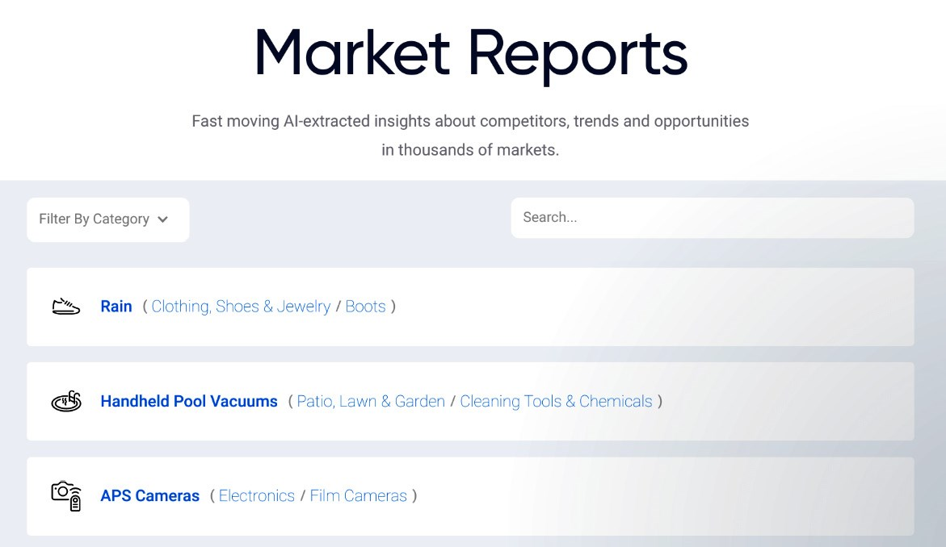

شکل 1.1 ‌- نمونه‌ای از گزارش‌های نیروگرفته‌-از‌-AI توسط ‌Commerce.AI

به عنوان مثال، جستجوی اینترنتی کلمه کلیدی *gaming keyboards* (صفحه‌کلیدهای بازی)[40]، امتیاز فرصت[41] بالایی را به ما نشان خواهد داد، زیرا این جایگاه بازار در طول قرنطینه‌های ناشی از بیماری همه‌گیر رشد فوق‌العاده‌ای داشته است. همانطور که ‌Commerce.AI به رشد خود ادامه می‌دهد، کیفیت بینش آن بهبود می‌یابد و دقیق‌تر می‌شود زیرا داده‌های-محصول[42] بیشتری که مرتبط با روندهای جدید در بازار هستند آنالیز می‌شوند.

موتور داده Commerce AI بیش از 140 میلیون دلار درآمد از طریق بینش[43] در بین دسته‌های بازار به همراه داشته است. گزارش‌های بازار یک منبع باورنکردنی هستند که حول میلیاردها تکه‌-داده محصول بدون ساختار، از منابعی مانند انجمن‌ها و وبلاگ‌ها، نظرسنجی‌ها، ویدیوها، تیکت‌های پشتیبانی مشتری[44]، CRM و موارد دیگر ساخته شده‌اند. آن‌ها نگاهی اجمالی به نحوه مصرف محصولات و خدمات توسط مردم ارائه می‌دهند، با این پتانسیل که به شما کمک کنند تا ایده بزرگ بعدی خود را پیدا کنید.

وقتی صحبت از نوآوری و توسعه محصول در میان است، تحقیقات بازار بسیار ارزشمند است. بنابر آنکه بینشی در مورد چگونگی مصرف محصولات و خدمات توسط مردم ارائه می‌دهد که می‌تواند برای اطلاع رسانی ایده بعدی که در جهان مطرح می‌شود استفاده شود. بدون استفاده از بازخورد مصرف‌کننده به عنوان نقطه شروع برای مفهوم سازی ایده‌های اصلی[45]، شما تلاش‌های ممکن را محدود می‌سازید.

گزارش‌های تحقیقات بازار ‌Commerce.AI شامل خلاصه‌ای برای هر دسته، برندهای با سریع‌ترین رشد، پرفروش‌ترین، محصولات رتبه‌-برتر، تعداد محصولات و نظرات و موارد دیگر است. همه این داده‌ها در یک مقدار واحد به نام فرصت سنج[46] ادغام می‌شوند که اندازه فعلی فرصت بازار را نشان می‌دهد.

AI این را با به حساب آوردن میانگین اندازه بازار، تعداد رقبا در هر دسته و پتانسیل رشد محاسبه می‌کندو *خط* *بهترین برازش[47]* را بین تکه‌-داده‌ها ایجاد می‌کند:

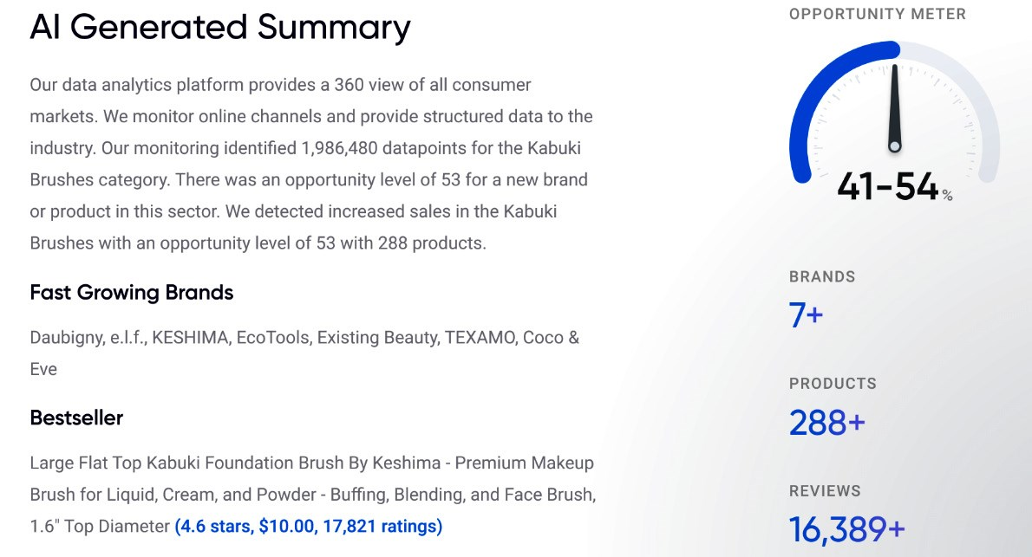

شکل 1.2 ‌- یک نمونه گزارش بازار نیروگرفته‌-از‌-AI

تحقیق بازار سنتی گران، غیرقابل دسترس و گیج‌کننده است. ویژگی جدید گزارش‌های بازار نیروگرفته‌-از‌-AI توسط ‌Commerce.AI، این مشکلات و همچنین مسئله بازه زمانی محدود در کاوش فرصت‌های بازار را حل می‌کند.

گزارش‌های بازار بدون نیاز به پرداخت هزینه‌های گزاف برای دسترسی به بینش‌های برپایه-داده‌-محور[48] مصرف‌کننده در دسترس هستند.

سیستم ‌Commerce.AI به انواع مختلفی از تکه‌-داده‌های-محصول، از جمله داده‌های بدون ساختار، که 95% وب را تشکیل می‌دهد، متکی است. این منابع شامل آمازون[49]، والمارت[50]، تارگت[51] و سایر منابع تجاری است که برای تیم‌های محصول بسیار مهم هستند.

همه این‌ها که با هم جمع‌آوری و از طریق AI آنالیز شده‌اند، و می توانند بینش‌هایی از بازار ایجاد ‌کنند که دانش ارزشمندی را در مورد چگونگی مصرف محصولات و خدمات به مردم را فراهم می‌سازد.

با بینش‌های بازار جدید ‌Commerce.AI، می‌توانید از بابت ایده-محصول بعدی که در نظر دارید و همچنین بازارهای فعلی خود مطمئن باشید. با داده‌های 10,000 دسته‌بندی بازار اسکن شده و گزارش‌های در دسترس همه، هرگز این مقیاس دسترسی به بینش‌های کیفیت‌-بالا وجود نداشته است.

از شرکت‌های گران‌قیمت تحقیقاتی بازار که- نشانه‌ای از اینکه این روزها مردم چگونه پول خرج می‌کنند ندارند- بگذرید، و از قدرت میلیاردها تکه‌-داده که با گزارش‌های بازار نیروگرفته‌-از‌-AI برای شما آنالیز می‌شود، استفاده کنید.

البته، منابع دیگری نیز برای گزارش‌های بازار، از گارتنر[52] گرفته تا نیلسن[53]وجود دارد. با این حال، بدون استفاده از قدرت AI، این گزارش‌های سنتی بازار می‌توانند در معرض سو‌گیری قرار بگیرند، ضمن اینکه آنالیز میلیاردها تکه‌-داده را از دست می‌دهند. علاوه بر این، گزارش‌های نیروگرفته‌-از‌-AI بسیار مقرون‌به‌صرفه‌تر هستند و هزینه آنها درصد ناچیزی از همتایان سنتی خود می باشد.

برای مثال، هزینه اشتراک تحقیقاتی گارتنر حدود 30,000 دلار در سال است، زیرا هزینه‌های سرباری که به گزارش‌های سنتی وارد می‌شود زیاد است. دلیل این است که تیم‌های تحلیلگرانی که دستمزد بالایی دارند ساعت‌های زیادی طول می‌کشد تا گزارشی را تهیه کنند.

در مقابل، گزارش‌های نیروگرفته‌-از‌-AI، میلیاردها تکه‌-داده در سراسر وب را با استفاده از نرم‌افزار پردازش زبان طبیعی (NLP) گردآوری می‌کنند. به این ترتیب، تولید آنها تنها چند دقیقه طول می‌کشد و هزینه بسیار کمتری دارند. NLP با آنالیز محاسبات کامپیوتری الگوهای موجود در زبان محاوره‌ای کار می‌کند که به صورت مقادیر رمز عددی کدگذاری می‌شوند. و برپایه‌ این ایده است که همه زبان‌ها حول مجموعه‌ای اصلی از عناصر، مانند کلمات و عبارات، ساختار یافته‌اند، و اینها می‌توانند به روش‌های مختلف برای بیان طیف عظیمی از ایده‌ها در یک فضای برداری ترکیب شوند.

عصاره‌ی میلیاردها تکه‌-داده از هر بازار مفروضی به عنوان یک امتیاز فرصت گرفته می‌شود، و بدون زیرپا گذاشتن شفافیت و سهولت در شناخت، و با دقت و در مقیاس بی‌سابقه‌ای آماده می‌سازد. این تکه‌-داده‌ها به سازمان‌ها بینش بی‌نظیری در مورد چگونگی پیشبرد استراتژی خود و آمادگی برای گسترش در سراسر جهان ارائه می‌دهند.

## خلاصه

به‌وضوح، AI این پتانسیل را دارد که کیفیت و سرعت شناسایی فرصت‌ بازار را به‌طور ریشه‌ای بهبود بخشد.

اما این فقط یافتن راه‌های بهتر برای انجام کارهایی که محققان همیشه انجام داده‌اند یا حتی خودکار‌سازی وظایف نیست. در عوض، AI می‌تواند به ما کمک کند فرصت‌های جدیدی را ببینیم که قبلاً هرگز نمی‌توانستیم آن‌ها را کشف کنیم.

در یک محیط سنتی BI، تحلیلگران باید ساعت‌ها از داده‌های هزاران شرکت را غربال کنند تا اهداف جدید مُحتمل را شناسایی کنند.

با یک راه حل AI ساخته شده حول منابع داده بدون ساختار (مانند اسناد متنی یا تصاویر)، این کار آسان می‌شود. یک سیستم AI می‌تواند به سادگی میلیون‌ها سند را برای شناسایی کلمات کلیدی یا الگوها اسکن کند و سپس مطابقت‌های توصیه شده با اهمیت تجاری را ارائه دهد.

‌Commerce.AI یکی از بسیاری از فناوری‌های پیشرفته است که اکنون در دسترس تیم‌های محصول قرار دارد. آن طیف وسیع از تکنیک‌های یادگیری ماشین را برای یافتن بینش‌های برپایه داده‌های ساختار‌-یافته و بدون‌-ساختار به‌کار می‌گیرد.

شناخت شناسایی فرصت‌ بازار برای تیم‌های محصول مهم است تا زمینه‌کاری را برای فرآیند توسعه محصول فراهم کنند. روش‌های سنتی برای نسل‌ها وجود داشته‌اند، و هنوز هم مرتبط هستند، در حالیکه روش‌های برپایه‌-AI می‌توانند به تیم‌ها یک مزیت رقابتی بدهند. این شناخت برای فصل‌های آینده بسیار مهم است، زیرا توسعه محصول باید بر اساس شناخت عمیق از بازار باشد. با حرکت از این شناخت، به موضوعاتی مانند ساخت، انتخاب و تکرار ایده‌های-محصول خواهیم پرداخت.

در فصل بعدی، چگونگی بهبود فرآیند تولید محصول با AI را بررسی خواهیم کرد.

# فصل 2: ایجاد ایده‌های-محصول

کنار آمدن با ایده‌های عالی محصول آسان نیست. این یک هنر و در عین حال یک علم است، و کسانی که مانند استیو جابز تا مارک زاکربرگ که توانایی ارائه ایده‌های بزرگ دارند در تاریخ در یادها خواهند ماند.

در این فصل، **پنج** **ستون AI** را بررسی خواهیم کرد که راه‌های جدید و نوآورانه برای ایجاد ایده‌های-محصول: **شناخت زبان محاوره**، **شناخت بصری**، **استخراج اطلاعات**، **سازماندهی اطلاعات** و **AI خلاق** را هدایت می‌کنند. شناخت ستون‌‌های AI به شما کمک می‌کند تا در مورد نحوه برنامه‌ریزی، مدیریت و سرمایه‌گذاری در پروژه‌های AI خود، دیدگاه استراتژیک بیشتری داشته باشید.

به عنوان نمونه، برخی از تیم‌های محصول ممکن است بخواهند از AI برای ایجاد طرح‌های محصول جدید استفاده کنند که بر ستون *شناخت بصری* تمرکز دارد، در حالی که برخی دیگر ممکن است بخواهند از AI برای شناخت ویژگی‌های مطلوب مشتری استفاده کنند که چارچوبی را برای محصولات جدید مقرر می‌کند، که ستون‌هایی مانند *شناخت زبان* و *استخراج اطلاعات* را دخالت میدهد.

پس از پوشش آن، ما ساخت، انتخاب و تکرار ایده‌های-محصول را پوشش خواهیم داد. در نهایت، یاد خواهید گرفت که چگونه از ‌Commerce.AI به‌منظور بهبود فرآیند ایده‌پردازی-محصول استفاده کنید و از میلیاردها تکه‌-داده برای کسب مزیت رقابتی استفاده کنید.

در این فصل به موضوعات زیر می‌پردازیم:

* شناخت ستون‌های AI
* چرا ایده‌پردازی محصول اینقدر سخت است؟
* استفاده از ‌Commerce.AI برای AI خلاقانه
* ساخت ایده‌های-محصول
* انتخاب ایده‌های-محصول
* تکرار ایده‌های-محصول

ایده‌پردازی محصول برای موفقیت کسب و کار بسیار مهم است. در گذشته، شرکت‌ها در ایجاد محصولات مورد نظر مشتریان شکست می‌خوردند، زیرا تا زمان *بعد* از ساخت محصول نمی‌دانستند واقعاً مشتری چه می‌خواست. اما این رویکرد اکنون به‌طور فزاینده‌ای منسوخ شده است. اینترنت به شرکت‌ها دسترسی بی‌سابقه‌ای به داده‌های مشتریان و بینش‌های مربوط به مشتریانشان در هر زمان داده است و به آنها اجازه می‌دهد تا با کمک گرفتن از قدرت AI، سریع‌تر از همیشه محصولات بهتری بسازند.

## شناخت ستون‌های AI

اینها پنج ستون AI هستند که بستر کاری استفاده از AI را برای نوآوری-محصول آماده می‌سازند:

1. **شناخت زبان**
2. **شناخت بصری**
3. **استخراج اطلاعات**
4. **سازماندهی اطلاعات**
5. **AI خلاق**

وقتی چهار ستون اول را با آخرین ستون (خلاقیت ) ترکیب می‌کنید، به چیزی دست می‌یابید که AI *خلاق* نامیده می‌شود. به عبارت دیگر، چهار ستون اول برای ایجاد ساختار داده مورد نیاز است تا طیفی از موارد استفاده خلاقانه را تحریک کند.

AI خلاق شکل پیشرفته‌ای از هوش مصنوعی است که می‌تواند مشکلاتی را که قبلاً برای ماشین‌ها غیرممکن تصور می‌شد حل کند، صرفنظر از اینکه آن محصولات کاملاً جدید را طراحی کند یا همراهی ایده‌های واقعاً نوآورانه مانند اینکه چگونه گوگل از AI برای طراحی تراشه‌های کامپیوتری *گرد و ارگانیک[54]* بسیار سریع‌تر از مهندسان انسانی استفاده کرد.، یا اینکه چگونه طراحان در Autodesk از AI برای طراحی داربست‌های اسکلتی استفاده می‌کنند که سبک‌تر، قوی‌تر و کارآمدتر از طراحی‌های معمولی هستند. در این بخش، پنج ستون AI و اینکه چگونه آنها در خلق محصول پیوند زده می‌شوند را با جزئیات بیشتر بررسی خواهیم کرد.

## شناخت زبان

شناخت زبان[55] توانایی خواندن ذهن کاربران است.

یکی از مهمترین ستون‌های نوآوری AI، شناخت زبان است که به ماشین‌ها اجازه می‌دهد متن و منطق انسانی را تفسیر کنند و سپس پاسخی را که کاربر می‌تواند بفهمد، بازگرداند. توانایی انجام این کار اغلب به عنوان **پردازش زبان طبیعی** (**NLP**) شناخته می‌شود. NLP چندین دهه است که وجود داشته است، اما اخیراً شاهد پیشرفت‌های قابل توجهی از طریق الگوریتم‌های یادگیری عمیق بوده است.

برخلاف روش‌های یادگیری ماشین سنتی، یادگیری عمیق می‌تواند الگوهای داده‌ها را با استفاده از شبکه‌های عصبی شناسایی کند. این رویکرد از مقادیر زیادی از مجموعه داده‌ها استفاده می‌کند و نتایج دقیقی را با سرعت‌های بالاتر نسبت به روش‌های قبلی ایجاد می‌کند. یادگیری عمیق نه تنها می‌تواند نتایج آینده را پیش‌بینی کند، بلکه قصد یا وضعیت ذهنی کاربر را از صدا یا نوشته‌اش نیز شناخت می‌کند.

برای مثال، اگر از یک دستگاه Google Home در مورد آب و هوای فردای فرانسیسکو بپرسید، ممکن است با" *آفتابی با حداکثر ۸۲ درجه فارنهایت"* پاسخ دهد. این به دلیل فناوری یادگیری عمیق است که کلمات گفتاری شما را به عنوان درخواست اطلاعات تفسیر می‌کند و آنچه را که شما می‌خواهید‌- او بر اساس دانش گسترده‌اش که به آن باور دارد‌- در اختیار شما قرار می‌دهد.

نکته اینجاست که فناوری مدرن NLP امروزی ماشین‌ها را قادر می‌سازد تا مقاصد ما را بهتر از هر زمان دیگری درک کنند، به این معنی که ما می‌توانیم به‌طور مؤثری برای کارهای مختلف (مثلاً هنگام برنامه‌ریزی جلسه) عوامل مکالمه را آسان‌تر بسازیم. خبر خوب این است که- از آنجایی که فناوری مدرن NLP در مقایسه با سایر فناوری‌های AI مانند تشخیص تصویر، بسیار پیچیده نیست، ما از بابت نمونه‌هایی که بتواند به منفعت زندگی ما باشد، هیچ کمبودی نداریم.

یکی از راه‌هایی که شناخت زبان به تیم‌های محصول کمک می‌کند، تولید ایده‌های-محصول جدید از ایده‌های موجود است. به عنوان مثال، فرض کنید یک ایده-محصول موجود برای یک کلاه محکم جدید برای کارگران ساختمانی دارید. می‌توانید از شناخت زبان برای گسترش خودکار این ایده به یک کلاه محکم هوشمند که موقعیت مکانی کارگر را کنترل می‌کند و به آنها در مورد نزدیکی آنها به اشیاء خطرناک هشدار می‌دهد، استفاده کنید. در سطح بالا، این مانند تکمیل خودکار روی استروئیدها [56] است. ما در بخش *ترنسفورمرها* چگونگی کارکرد آن را بررسی خواهیم کرد.

یکی دیگر از کاربردهای شناخت زبان به شرکت‌ها کمک می‌کند تا نظرات کاربران آنلاین را برای ویژگی‌های خاصی که کاربران می‌خواهند به محصولاتشان اضافه شوند، اسکن کنند. به عنوان مثال، اگر همین الان به آمازون بروید و به بخش نظرات برای هر محصول محبوب نگاه کنید، ده‌ها نظر مشتری را مشاهده خواهید کرد که به‌طور صریح یا ضمنی در مورد ویژگی‌های محصول مطالبه می‌کنند. یک میان وعده محبوب شامل نظراتی مانند *طعم میانحال است* و *میان وعده‌ها روی‌هم تلنبار شده‌اند*.

با شناخت زبان، می‌توان این نظرات را استخراج کرد و به لیست خواسته‌های مشتری تبدیل کرد. تیم‌های محصول می‌توانند از این لیست‌های مورد درخواست‌ به عنوان سیگنال بازخورد استفاده کنند و به آنها بگویند که مشتریانشان از محصولاتشان چه می‌خواهند تا بتوانند در طول زمان آنها را بهبود بخشند.

با توجه به اینکه 95 درصد داده‌های موجود در اینترنت بدون ساختار و عمدتاً داده‌های متنی هستند، شناخت زبان یکی از ستون‌های حیاتی AI است. این فناوری برای داده‌های صوتی نیز کاربرد دارد، که روش‌های جدیدی را برای جمع‌آوری و آنالیز بازخورد مشتریان برای تحقیقات بازار، مانند نظرسنجی‌های صوتی، امکان‌پذیر می‌سازد.

در واقع، در ‌Commerce.AI، ما دریافتیم که 95٪ از شرکت کنندگان در تحقیق، نظرسنجی صوتی را به فرم‌های نظرسنجی سنتی ترجیح می‌دهند.

## شناخت بصری

شناخت بصری در مورد تشخیص اشیاء با استفاده از تصاویر است. یک برنامه کامپیوتری هوشمند می‌تواند عناصر یک تصویر را درک کند و از این شناخت به‌منظور تولید ایده‌های جدید استفاده کند، همچنین برنامه‌های AI می‌توانند بر اساس بازخورد کاربران آموزش ببینند تا محصولات جدید را براساس خواسته‌های مشتریان توسعه دهند. این برنامه‌ها می‌توانند بازخورد مشتری را جمع‌آوری کنند، مانند موتور داده‌های-محصول[57]، نظرسنجی‌های صوتی یا گروه‌های متمرکز[58]، و سپس با استفاده از AI آن را به ایده‌های-محصول تبدیل کنند. این فرآیند حجم عظیمی از داده‌ها را در مورد علایق کاربران تولید می‌کند.

میخواهیم بررسی کنیم که چگونه شناخت بصری در سه نوع مختلف نوآوری-محصول استفاده می‌شود:

#### 1. ایجاد بینش بهتر در مورد محصولات و بازخورد-محصول

اول از همه، شناخت بصری به وظیفه یافتن داده‌های مربوط به نیازهای افراد می‌پردازد، جایی که یک سیستم AI می‌تواند برای تشخیص اشیاء درون تصاویر آموزش ببیند. این امکان بینش بهتر در مورد محصولات و بازخورد-محصول را فراهم می‌کند.

به عنوان مثال، میلیون‌ها میلیون محصول لیست شده در آمازون وجود دارد. که عاملیت آنها به بازار آمازون واگذار[59] شده‌است ؛ تعداد حدود 350 میلیون محصول تخمین زده می‌شود. بسیاری از این فهرست‌ها با دقت تمام اطلاعات بصری موجود در عکس‌ها را فهرست نکرده‌اند. به عبارت دیگر، عکس‌های محصولات آمازون یکی دیگر از منابع مهم داده‌های-محصول است. برای شناخت این عکس‌ها و جزئیات آن‌ها می‌توان از شناخت بصری استفاده کرد، که مخصوصاً زمانی مفید است که توضیحات متنی کوتاه باشد.

اپل از تشخیص چهره[60]، نوعی شناخت بصری، استفاده می‌کند تا کاربران را قادر سازد بدون زحمت قفل آیفون خود را باز کنند. آنها همچنین از واقعیت-افزوده[61]، نوع دیگری از شناخت بصری، برای ایجاد ایموجی‌های شخصی استفاده می‌کنند.

#### 2. توسعه محصولات جدید با داده‌کاوی بازخورد کاربران

فراتر از ایجاد بینش بهتر، شناخت بصری همچنین می‌تواند به شما در توسعه محصولات و ویژگی‌های *جدید* کمک کند. به عنوان مثال، بسیاری از نظرات آنلاین شامل تصاویری از محصول می‌شوند، ضمن اینکه بر ویژگی‌های برجسته، و همچنین نواقص تمرکز می‌کنند. علاوه بر داده‌های متنی معمولی، می‌توان از شناخت بصری برای آنالیز این تصاویر استفاده کرد تا به تیم‌های محصول اطلاع دهد که چه محصولات و ویژگی‌هایی را باید تغییر دهند تا از نواقص مشابه در آینده جلوگیری می‌کند.

#### 3. توسعه راه‌حل‌هایی برای کاربرانی که دارای اختلال بینایی یا نابینا هستند

اکنون به یکی دیگر از مزایای شناخت بصری مربوط به نوآوری تجربه‌کاربر نگاه کنیم: شناخت بصری همچنین به‌منظور بهبود نرم‌افزاری استفاده می‌شود که به‌کاربران نابینای رایانه امکان دسترسی آسان‌تر به وب‌سایت‌ها را می‌دهد. به عنوان مثال، بسیاری از تصاویر موجود در لیست محصولات فاقد *متن‌-جایگزین[62]* یا توصیف نامرئی تصاویری هستند که برای کاربران نابینا با صدای بلند خوانده شوند. با شناخت بصری، این *متن‌-جایگزین* را می‌توان به‌طور خودکار تولید کرد.

این را می‌توان با استفاده از کتابخانه‌های AI مانند OpenCV، که یک چارچوب محبوب برای بینایی کامپیوتر[63] و یادگیری ماشین است، انجام داد. OpenCV از تکنیک‌هایی مانند **شبکه‌های عصبی کانولوشن** (**CNN**)[64] برای انجام وظایف طبقه‌بندی تصویر بوسیله استخراج الگوها و ویژگی‌ها به‌منظور طبقه‌بندی تصاویر برپایه آنچه قبلاً آموخته است استفاده می‌کند.

این شبکه‌های عصبی ممکن است ویژگی‌هایی مانند هیستوگرام‌های رنگی، لبه‌ها و شکلهای در تصویر یا هر ویژگی دیگری را استخراج کنند که تشخیص و تمایز بین اشیاء مختلف را آسان‌تر کنند که به‌محض شناسایی، می‌توان آنها را به عنوان متن‌‌‑جایگزین اضافه کرد.

## استخراج اطلاعات

استخراج اطلاعات به معنای فرآیند استخراج اطلاعات از منابع متنی بدون‌-ساختار برای یافتن موجودیت‌ها و همچنین طبقه‌بندی و ذخیره آنها در پایگاه داده است. این بخش بزرگی از علم-داده و AI است.

در زمان نوشتن، می‌توانیم از ابزارهای مختلف به‌منظور استخراج اطلاعات از منابع متنی بدون‌-ساختار، مانند NLP و یادگیری عمیق استفاده کنیم.

با استفاده از استخراج اطلاعات روی داده‌های مشتری، می‌توان مُبادرت به تبدیل داده‌ها به انواع بینش‌ها نمود.

#### استفاده از داده‌های مشتری

استخراج اطلاعات، البته، بخش بزرگی از استخراج داده‌های-محصول است، اما در زمینه خدمات پشتیبانی مشتری نیز استفاده می‌شود و می‌تواند در مورد سؤالاتی مانند موارد زیر به شما کمک کند:

* *مشتریان در مورد محصولات ما چه می‌گویند؟*
* *واکنش مشتریان به ادعاهای مختلف در توضیحات محصول ما چگونه است؟*
* *کدام کلمات در نظرسنجی محصولات ما، بیشترین موارد ذکر را دارندد؟*

این داده‌های مشتری می‌تواند از دامنه وسیعی از منابع، از جمله انجمن‌ها و وبلاگ‌ها، نظرسنجی‌ها، ویدیوها، تیکت‌های پشتیبانی مشتری، CRM و موارد دیگر به دست آید. اسکرین شات شکل 2.1 تکه‌ای از خیل عظیم داده‌های مشتریان را برجسته می‌کند.

در آینده نزدیک، پاسخ پیش‌دستانه به سوالات مشتریان یا ارائه پیشنهادات بر اساس آنچه کاربران تاکنون گفته اند است. این نوع خدمات ممکن است پیشگویانه به نظر برسد، اما برخی از شرکت‌ها در حال حاضر آن را ارائه می‌دهند. به عنوان مثال، Expedia به تازگی یک ربات AI رونمایی کرده است که از یادگیری ماشین و NLP برای کمک به مردم به‌منظور رزرو هتل استفاده می‌کند. به‌طور خاص، از چیزی که **استخراجِ قصدِ (کاربر)**[65] نامیده می‌شود استفاده می‌کند، که به معنای یافتن نوع اطلاعاتی است که کاربر می‌خواهد. برای مثال، اگر کاربری در چت‌بات[66] تایپ کند که *کارت من کار نمی‌کند* (***my card isn't working***)، سیستم باید آن را به عنوان درخواست اطلاعات پرداخت پردازش کند.

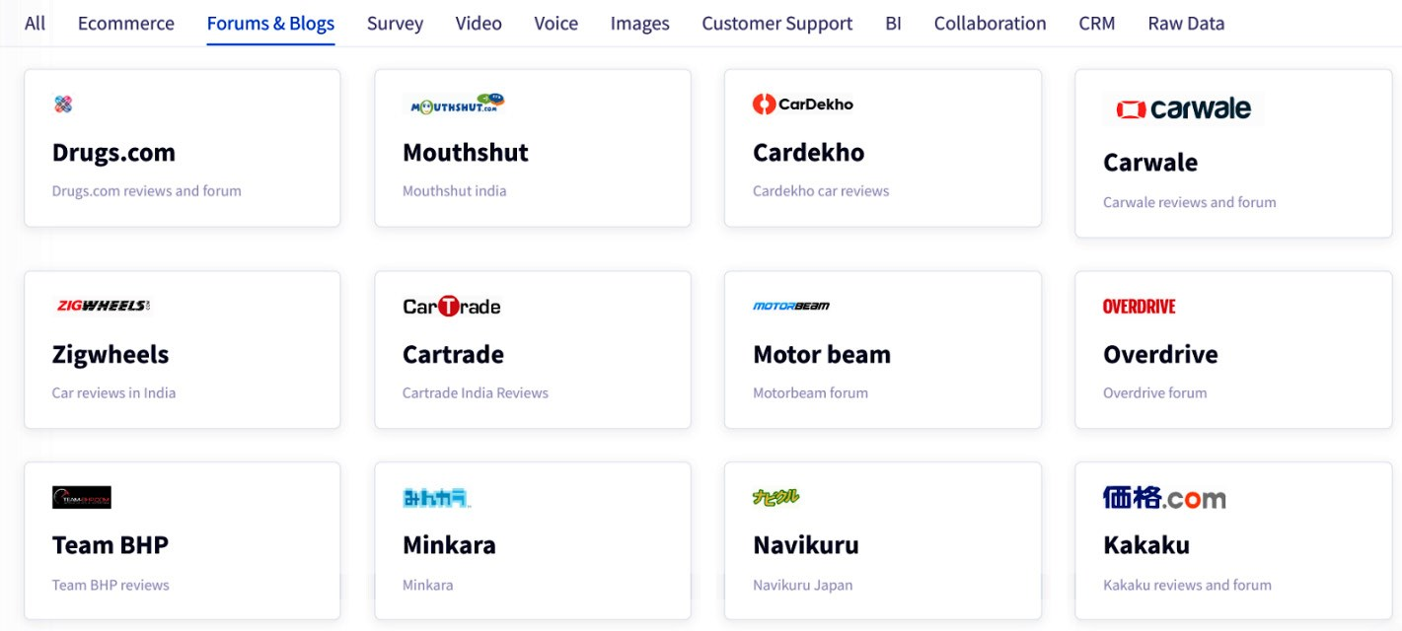

شکل 2.1 ‌- نمونه‌ای از منابع داده مشتری

استخراج کننده قصد کاربر به تمام قصد‌های ممکن نگاه می‌کند و سعی می‌کند آنها را با آنچه کاربر تایپ کرده است مطابقت دهد. در سطح فنی، این کار با استفاده از یک مدل آموزش دیده بر روی مکالمات گذشته که با قصد کاربر برچسب گذاری شده‌اند، کار می‌کند. این مدل الگوهایی را در زبان کاربر می‌فهمد تا پیام‌های کاربر را با هدف تطبیق دهد، حتی اگر کلمات کلیدی یکسان نباشند.

با این حال، بزرگترین چالش در اینجا این است که پی‌بردن به چگونگی بالا بردن مقیاس NLP برای مقاصد تجاری بدون گرفتار شدن در دام استفاده از پاسخ‌های از پیش آماده یا مجموعه سوالات از پیش انتخاب شده می‌باشد. چت‌بات‌ها باید بتوانند مکالمات طبیعی با انسان‌ها داشته باشند و پاسخ‌های از پیش آماده می‌توانند کیفیت‌های ارتباطی شبه‌-انسانی را خدشه دار کنند، به این معنی که ابزارهای NLP با کیفیت بالا مورد نیاز است.

#### استفاده از AI

اینجاست که AI به‌کار می‌آید: ایجاد ایده‌های جدیدی که می‌توانند قبل از صرف هزینه به‌منظور ساخت یک چت بات جدید یا استخدام کارمندان جدید برای مشاغل خدمات مشتری آزمایش شوند.

در حالی که استخراج، به خودی خود راه حل نیست، یا اینحال ما را قادر می‌سازد سوالات بهتری در مورد مشکلات بپرسیم و فرصت‌های بهبود را شناسایی کنیم. استخراج داده‌ها ابزاری برای یادگیری سریع درباره نظرات-محصول، نگرش به محصول و داده‌های بازار را فراهم می‌کند. بوسیله فراهم‌سازی بینش‌هایی در مورد رفتار مشتری (به عنوان مثال، کاربران از چه ویژگی‌هایی بیشتر استفاده می‌کنند؟ و چند وقت یکبار با مشکلات خاصی مواجه می‌شوند؟)، می‌توانیم سؤالات بهتری در مورد اینکه چرا کاربران با مشکلاتی که در حین کار روبو میشوند و چگونه آنها را برطرف می‌کنند، بپرسیم.

پس از استخراج داده‌ها، می‌توانیم به طرف سازماندهی آن‌ها برویم.

## سازماندهی اطلاعات

سازماندهی اطلاعات به معنای فرآیند سازماندهی داده‌های استخراج شده به‌منظور دستیابی به بینش‌های بیشتر است.

سازماندهی اطلاعات ساختار ایجاد می‌کند و روابط بین محصولات، برندها و مشخصه‌ها را برقرار می‌کند و امکان ایجاد ایده‌ها، توضیحات و حتی نسخه تبلیغاتی جدید را فراهم می‌کند. برای مثال، اسکرین شات زیر اطلاعات مربوط به برند‌های ساعت سازمان‌دهی شده توسط ‌Commerce.AI را در یک **خلاصه‌-فید**[67] برجسته می‌کند. تنها با یک نگاه به این اطلاعات سازماندهی شده، می‌توانیم متوجه شویم که مشتریان از قیمت‌های کاسیو استقبال می‌کنند، اما شکایت دارند که آنها از پلاستیک ساخته شده‌اند و باتری‌های بدی دارند.

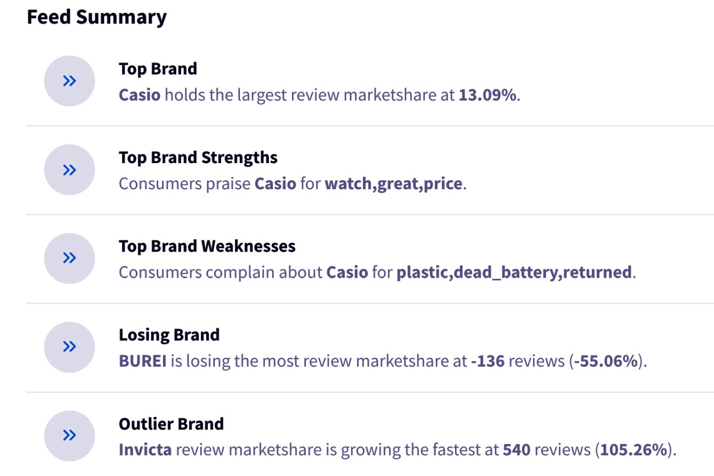

شکل 2.2 ‌- نمونه‌ای از اطلاعات سازمان یافته در مورد برند‌های ساعت

AI می‌تواند اطلاعات را سریع تر، ارزان‌تر و موثرتر از انسان‌ها سازماندهی کند. می‌خواهیم تا به پنج روش خاص که AI می‌تواند به سازماندهی اطلاعات کمک کند نگاه کنیم.

#### کاهش دادن زمان جمع‌آوری اطلاعات

در حالی که جمع‌آوری داده‌ها برای نوآوری-محصول بسیار مهم است، اما وقت-گیر است. این یکی از بزرگترین اشکالات جمع‌آوری داده از کاربران و مشتریان است.

به‌طور خاص، شما باید مقادیر زیادی از بازخورد کاربر یا اولویت‌های مشتری را در یک دوره معین جمع‌آوری کنید (که مقدار زیادی از بودجه را مصرف می‌کند). اما با ظهور ابزارهای قدرتمند AI مانند یادگیری ماشینی و NLP، دیگر لازم نیست منابع زیادی را برای آنالیز داده‌ها مصرف کنید.

در عوض، می‌توانید با برون‌سپاری آنالیز داده‌ها به AI که می‌داند چگونه بازخورد کاربران را بخواند، در هزینه‌های خروارها صرفه‌جویی کنید. این رویکرد به شما این امکان را می‌دهد که نه تنها منابع را ذخیره کنید، بلکه تصمیمات آگاهانه‌تری در مورد محصولات بگیرید و نتایج کسب و کار خود را سریعتر بهبود بخشید.

سازماندهی اطلاعات به جمع‌آوری اطلاعات محصول مناسب در بین برندها، دسته بندی‌های محصول و مشخصه‌ها بستگی دارد. با استفاده از AI به‌منظور تسریع جمع‌آوری اطلاعات، می‌توانیم داده‌های-محصول مناسب را سریع‌تر در اختیار شرکت‌های اطلاعاتی قرار دهیم.

#### حذف داده‌های جمع‌آوری شده تکراری

یکی دیگر از اشکالات مهم در اجرای نظرسنجی یا مصاحبه، دریافت پاسخ‌های اضافی از سوی مشتریان یا کاربران است.

به عنوان مثال، اگر بخواهم از اولویت‌های مشتریان خودم در مورد محصولات مختلف موجود در بازار امروز مطلع شوم، سؤالات مختلفی می‌پرسم، مانند اینکه *در حال حاضر صاحب کدام گوشی هوشمند هستید*؟ *چه مارکی را ترجیح می‌دهید*؟ *آیا ویژگی‌های دیگری وجود دارد که بطور استاندارد با این گوشی‌ها بیاید*؟

با کمک ابزارهای AI مانند یادگیری ماشینی و NLP، می‌توانید با خودکار‌سازی کارهایی مانند ارسال نظرسنجی یا انجام مصاحبه خودکار با استفاده از ربات‌های گفتگو، از شر بازخوردهای تکراری خلاص شوید.

#### ارائه پیشنهادات بهتر بر اساس کلان‌-داده

مواقعی وجود دارد که ما تمایل داریم به قضاوت خود تکیه کنیم تا براساس آنالیز ببینیم مردم چه چیزی را می‌خواهند یا به آن نیاز دارند. برخی از نمونه‌های قابل ذکر ،زمانی است که ایده-محصول جدیدی به ذهن می‌رسد، یا زمانی که می‌خواهیم محصولاتمان برخی ویژگی‌ها را داشته باشند، و یا زمانی که به بهبود جنبه‌ای که به عنوان یک مشکل شناسایی شده فکر می‌کنیم.

از آنجایی که کاربران اغلب به صراحت ویژگی‌های مطلوب و مشخصه‌های محصول مورد نظرشان را ذکر می‌کنند، صرفنظر از اینکه در نظرات آمازون و یا در جعبه‌گشایی ویدیوهای یوتیوب[68] باشند، بهتر است به جای تکیه بر حس درونی، متوسل به این کلان‌-داده‌ها شوید. اطلاعات سازمان‌یافته با کیفیت بالا به کلان‌-داده‌ها نیاز دارد، به‌ویژه وقتی صحبت از شناخت مشتریان در یک مقیاس مورد نیاز برای حل یک مورد باشد. با استفاده از AI برای آنالیز کلان-داده‌ها، شرکت‌ها می‌توانند داده‌های خود را استخراج کنند تا روندها و الگوهایی را بیابند که ممکن است قبلاً قادر به دیدن آنها نبوده و این اطلاعات با کیفیت بالاتری را امکان پذیر می‌سازد.

#### کسب ارزش از داده‌های موجود

رایج‌ترین روش جمع‌آوری بازخورد که امروزه توسط شرکت‌ها استفاده می‌شود، پرسیدن سؤال از کاربران است.

با این حال، این بازخورد اغلب در قالب میلیون‌ها نظرسنجی آنلاین محصول، توسط شرکت مورد بحث و نیز توسط رقبای آن وجود دارد. مشکل این داده‌ها این است که ساختاری ندارند و سازماندهی نشده‌اند، به این معنی که ارزش استفاده نشده‌ای وجود دارد. با AI، شرکت‌ها در نهایت می‌توانند آن را ساختار داده و از داده‌های موجودش ارزش کسب کنند. همانطور که AI بیشتر و بیشتر در دسترس می‌شود، تیم‌های محصول شروع به استفاده از این داده‌های بدون ساختار میکنند، اما عمده‌ی آنها همچنان زیر بار فنی آنالیز مقادیر زیاد داده‌های خام گیر کرده‌اند. در نتیجه، اینجا هم تیم‌های محصول همچنان می‌توانند با استفاده از AI مزیت رقابتی کسب کنند.

#### ایجاد نقشه‌های حرارتی

یادگیری ماشین به تولید نقشه‌های حرارتی[69] کمک می‌کند تا اطلاعات جمع‌آوری‌شده از فرم‌های آنلاین را که در چندین پلت‌فرم مانند صفحات وب، ‌وب‌سایت‌های از طریق تلفن همراه، و وب سایت‌های از طریق دسکتاپ، ‌که توسط سرویس‌‌هایی مانند Google Analytics آماده شده‌اند، پر ‌شوند. این داده‌های سازمان یافته قبل و در حین ایده‌پردازی خلاقانه به شرکت‌ها کمک می‌کند. با سازماندهی آنچه که کاربران به آن اهمیت می‌دهند در یک سلسله مراتب بصری، تیم‌های محصول می‌توانند فرآیند ایده‌پردازی خلاقانه خود را بر آنچه واقعاً مهم است متمرکز کنند. به عنوان مثال، فرض کنید شما یک شرکت خودروسازی هستید و کاربران به ویژگی‌های خودران شما بسیار بیشتر از شارژ سریع علاقه‌مند هستند – این امر باعث می‌شود فرآیند ایده‌پردازی خلاقانه‌تان برای تمرکز بر بهبود ویژگی‌های ماشین خودران شما حتی بیشتر شود.

## AI خلاق

با استفاده از AI به‌منظور تولید ایده، می‌توانیم محصولات بیشتری بسازیم که مشتریان را خوشحال کرده و آنها را به‌کاربران مادام العمر تبدیل کنیم. خلاصه اینکه، ما از آخرین فناوری‌های AI، به‌ویژه مدل‌های زبان بزرگ، برای دستورالعمل ایده‌پردازی-محصول استفاده می‌کنیم.

این فرآیند، **تولید مفهوم با مدل‌های زبانی** (**CGLM**)[70] نامیده می‌شود. CGLM یک استراتژی موثر به‌منظور تولید طیف وسیعی از مفاهیم جدید است که نیازها و خواسته‌های کاربر را برآورده می‌کند.

فراتر از تولید زبان طبیعی، AI خلاق می‌تواند برای طراحی محصولات جدید با استفاده از فناوری به نام شبکه‌های متخاصم مولد (GAN) استفاده شود. ایده GAN‌ها آموزش دو شبکه عصبی رقابتی است که در آن شبکه اول تصاویر جعلی تولید می‌کند و شبکه دوم واقعی/ جعلی بودن تصاویر را *متمایز* می‌کند صرفنظر از اینکه تصاویر واقعی/ جعلی باشند. مدل مولد به‌طور مکرر سعی می‌کند تا زمانی که تصاویر واقعی از تصاویر جعلی قابل تشخیص نباشند مدل متمایز را فریب دهد. GAN‌ها به‌طور بدنام برای ایجاد عکس‌ها و ویدیوهای دیپ‌فَیک[71] از افراد مشهور و سیاستمداران استفاده می‌شدند، اما می‌توان از آن‌ها به‌منظور تولید مفاهیم محصول، چه طرح آپارتمانی جدید و چه طراحی کفش ورزشی استفاده کرد.

این نوع AI خلاق از فرآیند ایده‌پردازی-محصول پشتیبانی می‌کند، که معمولاً یک تلاش طولانی و سخت است.

## چرا ایده‌پردازی محصول اینقدر سخت است؟

یکی از محبوب‌ترین روش‌ها به‌منظور تولید ایده‌های-محصول جدید، استفاده از تمرین‌های طوفان فکری[72]، مانند تمرین‌های ایده‌پردازی یا تکنیک‌های مسیردهی ذهنی است که توسط طراحان، معماران و مهندسانی که در فرآیندهای خلاقانه خود گیر افتاده‌اند یا به بن‌بست رسیده‌اند، استفاده می‌شوند. . این روش‌ها بسیار مفید هستند، زیرا افراد در زمینه‌های مختلف را قادر می‌سازد دور هم جمع شوند و دیدگاه‌های متفاوتی را به اشتراک بگذارند.

با این حال، این روش با توجه به تمرکز آن بر تخیل به جای نیازها و خواسته‌های واقعی مشتری، محدودیت‌هایی از نظر تولید محصولات تجاری واقعاً جدید دارد.

تکنیک دیگری که امروزه توسط بسیاری از شرکت‌ها مورد استفاده قرار می‌گیرد دخالت دادن مشتریان در فرآیندهای ایده‌پردازی، از طریق نظرسنجی یا گروه‌های متمرکز است، جاییکه آنها نظرات خود را در مورد آنچه می‌خواهند به اشتراک می‌گذارند. در حالی که این رویکرد به‌دلیل دخالت دادن بازخورد مشتری می‌تواند بهتر باشد، در عین حال پرهزینه و زمان بر هم هست. متخصصان حوزه باید به صورت دستی یادداشت برداری کنند، بازخوردها را جمع‌آوری و آنالیز کنند، و آن را با داده‌های خارجی ادغام کنند تا به جلو بروند. سپس آنها باید راهی برای همکاری با تیم‌های توسعه محصول واقعی بیابند تا اطمینان حاصل کنند که بازخورد شناخت و استفاده می‌شود.

این فرآیند طولانی و پرهزینه نیز به لحاظ داده‌های جمع‌آوری شده بسیار محدود است. یک گروه متمرکز فقط می‌تواند تعداد زیادی کاربر را شامل شود. از طریق AI، تمام داده‌های-محصول موجود از جمله نظرات متنی محصول، توضیحات محصول، نظرات ویدئویی، نظرسنجی‌های صوتی و موارد دیگر را می‌توان آنالیز کرد. AI همچنین بسیار سریعتر از انسان است، به این معنی که این داده‌ها را می‌توان در زمان-واقعی[73] استخراج، سازماندهی و آنالیز کرد که باعث میشود بینش‌هایی را بلافاصله در اختیار تیم‌های محصول قرار داد. این داده‌های سازماندهی شده، از جمله ایده‌پردازی محصول به عنوان سوخت برای AI خلاق نیز عمل می‌کند. خلاصه اینکه، ایده‌پردازی محصول برای موفقیت حیاتی است، مبادا کسب و کار شما بخاطر اینکه نتوانسته نوآوری کند از بین برود.

و همانطور که ‌Commerce.AI نشان می‌دهد لازم نیست این کاری شاق باشد.

‌Commerce.AI پلتفرمی است که به شما امکان می‌دهد به راحتی ایده‌های-محصول خود را، از ایده‌پردازی تا توسعه و معرفی بسازید و مدیریت کنید.

## استفاده از ‌Commerce.AI برای AI خلاق

همانطور که مشخص کردیم، AI خلاق با شناخت زبان، شناخت بصری، استخراج اطلاعات و سازماندهی اطلاعات قدرت می‌گیرد. توسط ‌Commerce.AI، این مؤلفه‌ها گرد هم می‌آیند تا به شما امکان ‌دهند ایده‌های-محصول جدید را به دلخواه ایجاد کنید.

آنالیتیکس استاندارد ‌Commerce.AI، شامل یک تابلوی امتیازات محصول[74]، نمودارهای محصولات و برندهای برتر بر اساس سهم بازار[75] در طول زمان، نظرسنجی تفکیکی محصولات و برندهای برتر (بر اساس ستاره‌ها)،یک نمودار چشم انداز بازار و موارد دیگر است. مؤلفه AI خلاق از این داده‌ها، بهمراه اطلاعات انتخاب شده در لیست علاقه‌مندی مشتری، برای تولید ایده‌های-محصول جدید استفاده می‌کند. به‌طور مشابه، می‌توانید نسخه تبلیغاتی را نیز ایجاد کنید، که معمولاً یک کار خسته کننده و دستی است که اکنون می‌تواند بدون تلاش زیاد انجام شود.

همانطور که می‌بینیم، AI می‌تواند خلاق باشد و ابزاری قدرتمند برای تیم‌های محصول به‌منظور تسریع روند نوآوری خود باشد. اکنون که پیشینه‌ای در زمینه AI و ایده‌پردازی محصول داریم، میخواهیم از این دانش برای یادگیری نحوه ساخت، انتخاب و تکرار ایده‌های-محصول استفاده کنیم. به‌طور طبیعی، ساختن ایده‌های-محصول اولین گام است، اما هر ایده‌ای موفق نخواهد بود، به همین دلیل مهم است که با پشتکار، بهترین ایده‌ها را انتخاب و تکرار کنید.

## ساخت ایده‌های-محصول

نوآوری ایده‌های-محصول جدید یک چالش جدی است. با AI و به‌ویژه مدل‌های زبان بزرگ (LLM) ، ایده‌پردازی-محصول بدون زحمت می‌شود.

LLM‌ها می‌توانند حجم عظیمی از اطلاعات متنی (اَعم از نقدهای متنی، ویدئوهای یوتیوب یا نظرسنجی‌های صوتی) را دریافت کنند و متن جدیدی تولید کنند. هر چه داده‌های بیشتری برای مدل تفسیر شده باشد، بهتر می‌تواند ایده‌های اصلی ایجاد کند. به‌عنوان مثال، با مولد ایده-محصول ‌Commerce.AI، یادگیری ماشینی برای اسکن مقادیر زیادی از نظرات-محصول از یک دسته خاص، مانند ساعت‌های مچی مردانه، و سپس استخراج اطلاعات فهرست خواسته‌های مشتریان استفاده می‌شود.

گام بعدی این است که این اطلاعات لیست علاقه‌مندی مشتری را دریافت کرده و از طریق یک LLM تغذیه کنید تا یک ایده-محصول جدید ایجاد کنید. در مثال زیر، با توجه به نکاتی که در لیست خواسته‌ها، **‌ای کاش عقربه‌ها بدرخشند و‌ای کاش که قاب پشت آن فلزی بود**، LLM متن زیر را ایجاد می‌کند:

**carbon steel watch with a glowing face. Under each hour, you have**

**a number of dots that light up in sequence from left to right, then back to the left again when it reaches 12**.

به فارسی

ساعتی از فولاد کربنی با صفحه‌ای درخشان. در زیر هر ساعت، شما تعدادی نقطه دارید که به ترتیب از چپ به راست نورانی می‌شوند و وقتی به 12 رسید دوباره از سمت چپ برمی‌گردد.

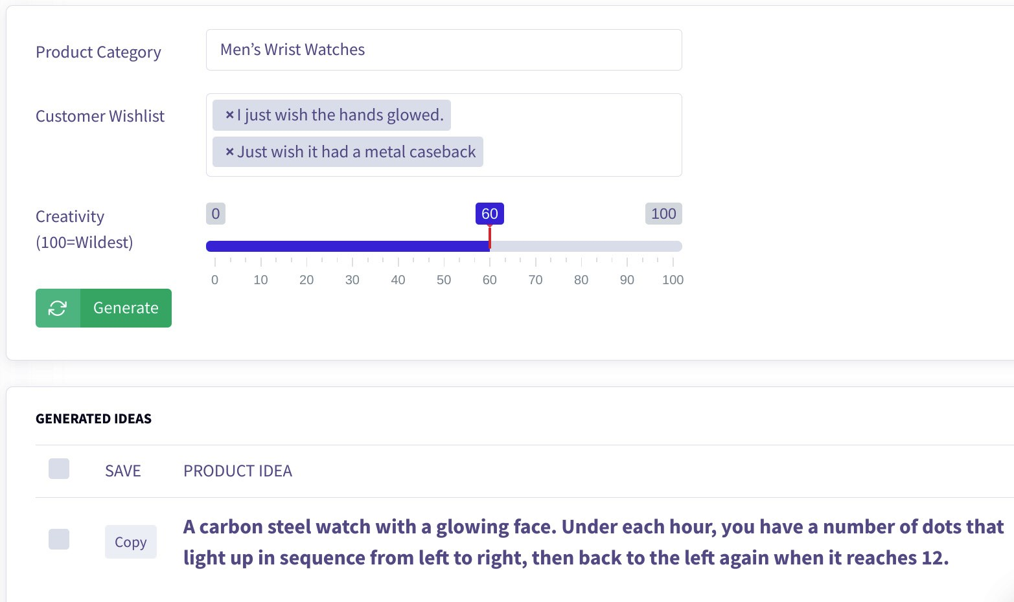

شکل 2.3 ‌- ایجاد ایده‌های-محصول بر اساس لیست خواسته‌های مشتری

اگر هنوز از مدل زبانی استفاده نکرده‌اید، می‌توانید مدل‌های AI مانند [76]GPT‌-3 شرکت OpenAI را امتحان کنید. GPT‑3 روی میلیاردها محتوا در اینترنت آموزش داده شده است تا متن جدیدی را بمراتب بهتر از مثلاً تکمیل خودکار تلفن شما تولید کند.

در حال حاضر، این سیستم‌ها بسیار ابتدایی هستند: آنها فقط کلمات را یکی پس از دیگری بدون هوش واقعی یا شناخت معنای آنها تولید می‌کنند. گفته میشود، GPT-3 می‌تواند مانند یک انسان برای انواع موارد استفاده در دنیای‌-واقعی بنویسد برای مثال، می‌توان آن را به‌منظور ارائه استدلال‌های منسجم به نفع یک نامزد سیاسی آموزش داد. یا می‌توان آن را طوری آموزش داد که در مورد یک خاطره یا تجربه خاص به شکلی هیجان‌انگیزتر بنویسد. همچنین می‌توان آن را برای ایجاد ایده‌های-محصول جدید آموزش داد.

بنابراین، اگرچه ممکن است در ابتدا عجیب به نظر برسد، اما کاربردهای کاملاً واقعی برای این فناوری وجود دارد که برپایه‌‑معماری AI به نام ترنسفورمر است.

#### ترنسفورمر‌ها

به عنوان مثال، GPT-3 از **ترنسفورمر** استفاده می‌کند. ترنسفورمرها اسلحه مخفی پشت برخی از محبوب‌ترین مدل‌های زبان طبیعی جهان، از جمله فیس‌بوک، گوگل و مایکروسافت هستند.

در سطح فنی، ترنسفورمرها از آنچه معماری رشته به رشته[77] یا Seq2Seq نامیده می‌شود استفاده می‌کنند. همانطور که از نام آن پیداست، Seq2Seq یک شبکه عصبی است که رشته‌ای از عناصر مانند یک رشته متن را به رشته‌ای دیگر تبدیل می‌کند.

مدل‌های Seq2Seq از یک رمزگذار[78] و یک رمزگشا[79] تشکیل شده‌اند. یک رمزگذار رشته را می‌گیرد و آن را به مجموعه‌ای از متغیرهای پنهان تبدیل می‌کند که سپس به رمزگشا ارسال می‌شود. رمزگشا مسئول تبدیل عناصر به یک رشته است.

برای مثال، اگر سندی دارید که می‌گوید روباه سریع قهوه‌ای از روی سگ تنبل می‌پرد، مدل ممکن است بخواهد بداند که یک سگ به چه حیوانی اشاره می‌کند. این کار شامل رمزگذاری کلمه سگ در یک نشانه عددی است که با توجه به دیگر نشانه‌ها می‌تواند محاسبه شود.

به عنوان مثال، نشانه کلمه سگ ممکن است بین نشانه‌های کلمات گرگ و حیوان خانگی قرار بگیرد. البته، این موضوع را بسیار ساده‌تر می‌کند، زیرا هر شخصیت و هر کلمه نشانه‌ای پیدا می‌کند و شبکه بزرگی ایجاد می‌کند که رایانه‌ها می‌توانند از آن برای شناخت زبان استفاده کنند.

این به رایانه‌ها اجازه می‌دهد تا ویژگی‌های معنایی را از اسناد به روشی استخراج کنند که قبلاً غیرممکن تصور می‌شد. همانطور که قبلاً اشاره کردیم، این مدل، ساختار جمله را به عنوان یک ویژگی ورودی بر می‌دارد ‌- یا می‌توانید آن را *بردار‌‌-ورودی[80]* بنامید ‌- بنابراین ما می‌توانیم در اینجا ببینیم که چگونه در یک سطح مفهومی کار می‌کند.

جملات، در مدل‌های رشته‌ای نظارت شده، پارامترهایی مانند Seq2Seq هستند. آنها از طریق یک رمزگذار تغذیه می‌شوند که آنها را به بردارها (متغیرهای پنهان[81]) تبدیل می‌کند. اینها در مرحله بعد، قبل از اینکه به رشته‌هایی برای پردازش خروجی (رمزگشایی) برگردانده ‌شوند از طریق یک یا چند شبکه عبور داده می‌شوند.

#### یک یادآوری سریع در مورد اصطلاحات

*به این مدل‌ها فقط به خاطر اینکه جملات را تغییر می‌دهند ترنسفورمر نمی‌گویند. بلکه آنها همچنین کاراکتر‌ها را به دیگر کاراکتر‌ها (یا کلمات) تبدیل می‌کنند. یک ترنسفورمر-کاراکتر[82]، فقط کلمات را پردازش نمی‌کند، بلکه حروف را نیز پردازش می‌کند. یعنی به‌جای اینکه گروه‌هایی از کاراکترها را به‌یکباره بردارد، حروف را کاراکتر به‌کاراکتر پردازش می‌کند.*

تفاوت‌هایی بین مدل‌های ترنسفورمر-کاراکتر و پردازشگرهای کلمه مانند Microsoft Word یا Apple Pages وجود دارد. با این حال، همه آن‌ها کار مشابهی را در پشت پرده انجام می‌دهند: داده‌های خام را با یک الگوریتم کامپیوتری پردازش می‌کنند تا زمانی که نتیجه‌ای روی صفحه ظاهر شود که ما انسان‌ها به راحتی قادر به خواندن آن باشیم.

ترنسفورمرها یک توسعه حیاتی از AI هستند زیرا اکثر مردم موافقند که ربات‌ها قبل از اینکه واقعا مفید باشند به مهارت‌های خواندن و نوشتن عالی نیاز دارند. اینکه آیا ما می‌خواهیم ربات‌ها کف ما را جاروبرقی بکشند یا شام را برای ما سرو کنند بستگی به توانایی‌های شناخت زبان آنها دارد. ما به ربات‌هایی نیاز داریم که بتوانند جملات زبان طبیعی را قبل از اینکه کارهای خاص را به آنها آموزش دهیم، درک کنند.

در حالی که ترنسفورمرها را می‌توان بر روی متن آموزش داد، که به صورت مقادیر رمز عددی کدگذاری می‌شوند، آنها همچنین می‌توانند روی پیکسل‌ها آموزش داده شوند، که به صورت اعداد کدگذاری می‌شوند (یعنی ماتریسی از مقادیر پیکسلی RGB). در نتیجه، ترنسفورمرها می‌توانند برای ساختن تصاویر به همان روشی که می‌توانند متن بنویسند، تصویر هم بسازند، همانطور که در این مثال از یک صندلی که با کمک تولید تصویر AI طراحی شده است، دیده می‌شود:



شکل 2.4 ‌- یک طرح مولد توسط Emmanuel Touraine, CC BY‌-SA 4.0

([https://creativecommons.org/licenses/by‌-sa/4.0](https://creativecommons.org/licenses/by-sa/4.0) )

از طراحی‌های محصول گرفته تا دارایی‌های برند(یا دارایی‌های لوگو)[83] یا همیار بازاریابی[84]، مولدهای تصویر قدرت‌گرفته‌از‌-AI نقش بزرگی را در فرآیند نوآوری-محصول ایفا خواهند کرد.

## انتخاب ایده‌های-محصول

نوآوری رگ حیات تیم‌های محصول است. با این حال، نوآوریِ ایده‌های-محصول جدید، تنها یک مرحله است. میخواهیم نحوه انتخاب مناسب ایده-محصول را برای موفقیت کسب و کار بررسی کنیم.

بسیاری از رهبران کسب و کار، اهمیت اندیشیدن به یک محصول را به عنوان یک فرآیند-تعمیم[85]‌، دست کم میگیرند. آنها فکر می‌کنند که وقتی یک ایده خوب دارند، می‌توانند بلافاصله آن را بسازند و به بازار برسانند. اما این طرز تفکر اساساً معیوب است. موفق‌ترین محصولات تاریخ یک شبه توسعه نیافته‌اند، بلکه از طریق فرآیندهای برنامه‌ریزی و اجرای سیستماتیک تکامل یافته‌اند. این مسیرِ اساسی است که تعیین میکند چگونه بسیاری از شرکت‌ها سال به سال سهم-بازار خود را به‌طور پایدار افزایش می‌دهند.

سوالات مهم در اینجا موارد زیر را دربر میگیرد:

* *مدیران محصول باید انرژی خود را کجا متمرکز کنند؟*
* *آیا آنها باید بر روی ایده (یا ایده‌های) اصلی تمرکز کنند یا باید - محصولاتی را بر اساس فرصت‌های دیگر که می‌تواند بازگشت سرمایه‌گذاری قوی‌تری را فراهم کند- توسعه دهند ؟*
* *چگونه می‌دانید که کدام ایده‌ها ارزش دنبال کردن را دارند؟*

هر شرکتی با فشارهای رقابتی بیرونی متفاوتی مواجه است. این بدان معناست که هر شرکتی فرصت‌ها و تهدیدهای جداگانه در ارتباط با محصولات خود دارد. به عنوان مثال، زمانی که فیس‌بوک در سال 2004 تأسیس شد، هیچ گوشی هوشمندی در دسترس مصرف‌کنندگان نبود. امروزه هزاران اپلیکیشن گوشی هوشمند وجود دارد که برای جلب توجه کاربران با فیس‌بوک رقابت می‌کنند. بنابراین، دنبال کردن کدام ایده‌ها برای فیسبوک منطقی است؟

برای کمک جهت پاسخ به این سؤالات، می‌توانید شش عامل کلیدی زیر را در نظر بگیرید:

1. نیاز شرکت شما.
2. محصول چه مشکلاتی را برای مشتری شما حل می‌کند.
3. آیا این مشکلات توسط رقبا نادیده گرفته شده‌اند یا خیر.
4. بازار برای حل آن مشکل چقدر بزرگ است.
5. شما در چرخه عمر یک محصول کجا قرار دارید.
6. آیا نسخه جدیدی از محصول شما به زودی عرضه می‌شود یا اینکه در حال حاضر با یک نسخه موجود در بازار حضور دارید.

پاسخ به این سوالات به شما کمک می‌کند تا ایده‌های-محصول خود را اولویت‌بندی کنید. به عنوان مثال، اگر شرکت شما با محصول فعلی خود فاصله زیادی دارد و از هیچ گونه تهدید رقابتی عمده‌ای رنج نمی‌برد، شاید بتواند مدتی وقت آزادزاد را کنار بگذارد تا روی چیزی کاملاً متفاوت کار شود. با این حال، اگر هنوز در حال کار بر روی توسعه و برنامه‌ریزی برای عرضه جدید محصول فعلی خود هستید، ممکن است چرخش به چیزی جدید منطقی نباشد.

اگر کارمندان بسیار ماهری دارید که می‌دانند چگونه محصولات مورد نظر شما را بسازند، ممکن است بتواند بدون نیاز به آموزش یا بازآموزی، فوراً شروع به ساخت کنند. از طرف دیگر، اگر برای ساخت موفقیت‌آمیز محصولات به افراد زیادی با مجموعه مهارت‌های تکمیلی نیاز است (همانطور که در شرکت‌هایی مانند فیسبوک انجام می‌شود)، ممکن است بخواهید ابتدا تیم خود را قبل از شروع پروژهای که به بیش از یک نفر نیاز دارد (مانند استخدام طراحان و نویسندگان) گسترش دهید. همچنین می‌توانید با شرکت‌های دیگری که مهارت‌های مرتبط دارند شریک شوید (برای مثال، توییتر به عنوان بخشی از تیم‌های مهندسی خود به پیمانکاران خارج از سازمان خود متکی است).

این شراکت‌ها همچنین می‌توانند با توزیع هزینه‌های توسعه در چندین سازمان به کاهش ریسک کمک کنند.

این عامل بسته به اینکه شرکت شما از نظر فعالیت جذب سرمایه و ذخایر نقدی در کجا قرار دارد، به‌طور قابل توجهی تغییر می‌کند. اگر اکنون در حال جمع‌آوری پول هستید یا به دنبال سرمایه‌گذاران هستید، اما جریان‌های درآمد قابل توجهی برای ایجاد سود ندارید، پس خرج کردن پول برای پروژه‌های مخاطره‌آمیز که احتمالاً سودآوری فوری ندارند، در ابتدا از اهمیت بالایی برخوردار نیست. با این حال، هنگامی که همه چیز دوباره شروع شد (و با فرض اینکه سرمایه گذاران به مدل کسب و کار شما اعتقاد دارند)، معرفی سریع محصولات به آنها امکان می‌دهد سریعتر درآمد ایجاد کنند.

توجه به این نکته مهم است که داشتن پاسخ‌های قوی به همه سوالات، موفقیت را تضمین نمی‌کند. این فقط به تیم‌ها کمک می‌کند تا در مورد اینکه کدام فرصت‌ها به اندازه کافی نویدبخش ادامه مسیر هستند، انتخاب‌های بهتری داشته باشند.

## ایده‌های تکراری برای محصول

هرچند، انتخاب ایده مناسب محصول کافی نیست. به محض اینکه یک ایده بالقوه بارور انتخاب شد، تکرار ایده بدست گرفته می‌شود. تکرار ایده یک فرآیند بسیار استراتژیک است.

بسیاری از شرکت‌ها سعی می‌کنند ایده‌های اصلی محصول خود را بدون برنامه‌ریزی رسمی یا تکرار اجرا کنند. این شرکت‌ها اغلب در حفظ شتاب شکست می‌خورند و در نهایت محصولات امیدوارکننده اما اثبات نشده را از بین می‌برند.

در مقابل، بسیاری از محصولات موفق، تکرارهای صریحی را پشت سر گذاشته اند که بر اساس اصول یادگیری سازمانی هدایت می‌شوند. در حالی که خود ایده تغییر نکرده است، تیم‌ها، ویژگی‌های جدید، قابلیت‌های جدید و عملکردهای جدید را در پاسخ به خواسته‌های کاربران اضافه می‌کنند. به عنوان مثال می‌توان به خرید فلیکر[86] توسط یاهو در سال 2005 اشاره کرد. در آن زمان، فلیکر قبلاً یک مقصد محبوب برای افرادی بود که به دنبال اشتراک گذاری عکس و ویدیو با سایر کاربران آنلاین بودند. اما با خرید فلیکر، تیم یاهو می‌تواند تجربه‌کاربری جذاب‌تری را با ارائه اشتراک‌گذاری عکس ایجاد کند.

مثال دیگر تکامل فیس‌بوک از سایت رتبه‌بندی *hot or not* (داغ یا نه) به یک سکوی جهانی ارتباطات و رسانه است. فیس‌بوک از اتاق‌های خوابگاه دانشجویی شروع به‌کار کرد و بسیاری از کاربران اولیه می‌خواستند راهی معمولی برای حفظ ارتباط با دوستان خود داشته باشند. اما با محبوبیت بیشتر فیس‌بوک، کاربران حرفه‌ای بیشتری را جذب کرد که خواهان مزایای بیشتری از سایت بودند. در پاسخ، تیم ویژگی‌های جدیدی مانند رویدادها و گروه‌ها را ایجاد کرد که به افراد کمک می‌کرد گروه‌هایی از دوستان خود را پیدا کنند که به خوبی نمی‌شناختند، اما می‌توانستند از آنها به عنوان بُردهای‌-صوتی برای مشاوره شغلی یا کمک به سازماندهی روز کاری‌شان استفاده کنند.

البته، هر ایده-محصولی به چنین سطحی از موفقیت نمی‌رسد. اما اگر سازمان شما در حال گذراندن یک فرآیند نوآوری مشابه این فرآیند است، باید مطمئن شوید که در هر مرحله از راه، یک استراتژی برای تکرار دارید. درسی که در اینجا وجود دارد این است که فرآیند نوآوری باید بر اساس خواسته‌ها و نیازهای کاربر هدایت شود.

## خلاصه

AI مفهومی بسیار گسترده است. نحوه استفاده ما از این اصطلاح بسته به زمینه متفاوت است. در بیشتر موارد، به ماشین‌هایی اطلاق می‌شود که می‌توانند با یادگیری از داده‌ها، کارهای دشوار را به تنهایی انجام دهند.

‌Commerce.AI، به عنوان یک پلتفرم AI، بین شما و داده‌های شما قرار می‌گیرد تا بتوانید محصولاتی بسازید که مشکلات مشتریان، از جمله با استفاده از AI خلاق را به‌طور موثرتر از قبل حل کند. این داده‌ها را از هر بخش از اکوسیستم محصول جمع‌آوری می‌کند و به شما امکان می‌دهد تا در مورد محصولات به روش‌هایی بپرسید که انسان هرگز نمی‌توانست آن را بپرسد، و داده‌های خام را به اطلاعات ارزشمندی تبدیل می‌کند که می‌توانید به‌منظور بهبود محصولات خود و تصمیم‌گیری بهتر در مورد نحوه رشد کسب و کار خود استفاده کنید.

از طریق ستون‌های شناخت زبان، شناخت بصری، استخراج اطلاعات و سازماندهی اطلاعات، می‌توانید از AI برای توانمندسازی تیم‌های محصول با ایده‌های خلاقانه کارآمدتر استفاده کنید. ایده خلاق برای موفقیت محصول حیاتی است، اما این تنها مهارتی نیست که به آن نیاز دارید. روندهای صنعت تغییر می‌کند، و چشم تیزبین می‌خواهد تا تغییرات را ببینید و سپس استراتژی محصول خود را بر اساس آن تغییر دهید. این فصل به بررسی نحوه تولید ایده‌های-محصول پرداخت، شما باید مطمئن شوید که ایده‌های-محصول را در یک بازار پرطرفدار و قابل دوام ارائه می‌دهید.

در فصل بعدی، نحوه پیش‌بینی روندهای سطح-صنعت را با استفاده از کلان-داده بررسی خواهیم کرد.

# فصل 3: شناخت چگونگی پیش‌بینی روندهای در سطح صنعت با استفاده از کلان‌‑داده

پیش‌بینی، یک ترفند کسب و کار است. هیچ کس مطمئن نیست که چرا برخی از پیش‌بینی‌ها درست و برخی دیگر اشتباه هستند، اما دو عامل اصلی در دقت پیش‌بینی نقش دارند:

* از چه داده‌ها و مدل‌هایی استفاده می‌شوند
* چه مفروضاتی در مورد متغیرهای پیش‌بینی شده وجود دارد

متأسفانه همانطور که در این فصل نشان داده خواهد شد، اکثر روش‌های سنتی پیش‌بینی از دقت پایینی رنج می‌برند زیرا آنها عوامل مهم ذکر شده در بالا را به درستی در نظر نمی‌گیرند. در اینجا، ما بررسی خواهیم کرد که چگونه **کلان‌‌-داده** با فعال کردن پیش‌بینی‌های بهتر، همه اینها را تغییر می‌دهد.

هدف ما ارائه ابزار پیش‌بینی دیگری به شما نیست (اگرچه می‌خواهیم چند مورد را مورد بحث قرار دهیم). درعوض، می‌خواهیم بینش‌هایی در مورد اینکه چرا روش‌های سنتی شکست می‌خورند و چگونگی امکان مهار کلان‌-داده‌ها به‌منظور پیش‌بینی بهتر را به بحث بگذاریم. این بینش‌ها تیم‌های محصول را برای موفقیت آماده می‌کنند، زیرا پیش‌بینی دقیق تقاضا و نگرش بازار، در سراسر بخش‌های محصول، برای معرفی موفق حیاتی است.

برای این منظور، این فصل مباحث زیر را پوشش خواهد داد:

* چرا پیش‌بینی‌های سنتی شکست می‌خورند
* استفاده از کلان‌-داده به‌منظور پیش‌بینی بهتر
* کسب ارزش از پیش‌بینی‌های داده‌-محور

## نیازمند‌ی‌های فنی

می توانید آخرین نمونه کدهای این فصل را از مخزن رسمی GitHub این کتاب را در آدرس ذیل دانلود کنید [https://github.com/PacktPublishing/AIPowered‌-Commerce/tree/main/Chapter03](https://github.com/PacktPublishing/AI-Powered-Commerce/tree/main/Chapter03)

## چرا پیش‌بینی‌های سنتی شکست می‌خورند

روش‌های سنتی تولید پیش‌بینی‌ها برپایه‌ این ایده است که برای مدل‌سازی رفتار آینده آن‌ها به دانش تخصصی و بینش محصولات و خدمات مختلف نیاز دارید. با این حال، این رویکرد دارای محدودیت‌های اساسی، به شرح زیر است:

* دانستن همه چیز در مورد همه محصولات و خدمات غیرممکن است.
* دانستن عملکرد امروز محصولات راهنمای خوبی به‌منظور پیش‌بینی عملکرد فردا نیست.
* رفتارهای بسیاری از محصولات به شدت همبسته است و تفکیک آنها دشوار است.
* مدل‌های سنتی تحت تاثیر کلان‌-داده‌های امروزی قرار می‌گیرند.
* داده‌ها مدام در حال تغییر هستند.

برای پرداختن به این چالش‌ها، ما به روش‌های پیش‌بینی جدیدی نیاز داریم که بتواند حجم زیادی از داده‌های ناهمگن را مدیریت و در عین حال پیش‌بینی‌هایی را تولید کند که قابل اعتمادتر، دقیق‌تر، تفسیر و توضیح آسان‌تر، و برای تصمیم‌گیران مفیدتر باشد.

میخواهیم این محدودیت‌ها را به تفصیل بررسی کنیم تا زمینه را برای اینکه چرا روش‌های پیش‌بینی جدید مورد نیاز است، فراهم کنیم.

## دانستن همه چیز در مورد همه محصولات و خدمات غیرممکن است

در یک پیش‌بینی، شما یا فرض می‌کنید که تمام داده‌های مربوطه جمع‌آوری شده‌اند، یا اینکه جایی را هم برای خطا قرار می‌دهید. از سوی دیگر، اگر می‌خواهید همه چیز را در مورد یک محصول یا خدمات از طریق مدل‌های یادگیری ماشین بگیرید، پس چرا از همان ابتدا این کار را درست انجام ندهید؟

هنگامی که سعی می‌کنیم مواردی مانند تقاضای بازار برای یک محصول را در سطح دانه ای[87] با استفاده از روش‌های آماری سنتی مدل سازی کنیم، با دو مسئله اساسی مواجه می‌شویم:

* روش‌های آماری در مدل سازی تعاملات بین متغیرها بسیار ضعیف هستند.
* روش‌های آماری در گرفتن همبستگی بین متغیرها بسیار خوب هستند.

روش‌های آماری مرسوم به سادگی با این واقعیت که بسیاری از محصولات یا خدمات به روش‌های پیچیده با هم تعامل دارند و ویژگی‌های مشترکی را در محصولات و خدمات مختلف به اشتراک می‌گذارند به خوبی کنار نمی‌آیند (این مبنای مفهوم رایج *کالاهای واسطه‌ای* است).

یک مثال واضح سفر با خطوط هوایی است: بازار پروازهای بین شهرها ممکن است به عنوان مجموعه‌ای از بازارها در بازارهای بزرگتر در نظر گرفته شود. پروازهای بین شهرها وجود دارد، اما همچنین پروازهای درون مناطق، قاره‌ها و غیره وجود دارد. در هر بازار، گزینه‌های مختلفی وجود دارد. این به شرکت‌های هواپیمایی اجازه می‌دهد تا بازارهای خود را به بخش‌هایی تقسیم کنند و سپس بر اساس آن قیمت‌گذاری کنند، که توضیح می‌دهد که چرا آنها اغلب در برخی مسیرها کرایه‌های پایین و در برخی دیگر کرایه‌های بسیار بالا ارائه می‌کنند.

اکثر مدل‌های آماری فرض می‌کنند که همه متغیرهای مرتبط (مثلاً مدت زمان پرواز یا تعداد توقف‌ها) به‌طور مستقل توزیع شده اند؛ آنها چگونگی تأثیرگذاری متغیرهای مرتبط بر یکدیگر را نادیده می‌گیرند. در نتیجه، آن‌ها اتفاقات بعدی را کمتر پیش‌بینی می‌کنند، زیرا مدل آماری فرض می‌کند که مشتریان، محصولات و خدمات را بر اساس ترجیحات خاص خود نه بر اساس تعداد بی‌شمار داده‌های متقابل، از جمله رفتار سایر مشتریان انتخاب می‌کنند. به عنوان مثال، ایده رفتار مصرف باندواگن (**bandwagon)**  به مشتریانی اشاره دارد که عادات خرید همرنگ جماعت شدن حول برندها را دارند.

جای تعجب نیست که روش‌های آماری سنتی هنگام پیش‌بینی اینکه مشتریان در آینده چه می‌خواهند و چگونه شرکت‌ها باید به شرایط در حال تغییر واکنش نشان دهند تا ارتباط محفوظ بماند، شکست می‌خورند. این به ویژه امروزه زمانی که داده‌های-محصول بیشتر از قبل وجود دارد صادق است. تا زمانی که این مفروضات غیر واقعی را بپذیریم و پیش‌بینی‌هایی را بر اساس مجموعه داده‌های کوچک بسازیم، پیش‌بینی‌های ما همیشه کمتر از آنچه واقعیت به ما اجازه می‌دهد دقیق خواهد بود.

## دانستن نحوه عملکرد امروز محصولات راهنمای خوبی به‌منظور پیش‌بینی عملکرد فردا نیست

دلیل این است که محصولات، مانند همه متغیرهای اقتصادی، به صورت خطی ساده واکنش نشان نمی‌دهند. رویکرد سنتی پیش‌بینی فروش محصول با استفاده از رگرسیون خطی را در نظر بگیرید. در این رویکرد، شما تقاضای محصول را بر اساس سوابق داده‌های فروش، با حداقل (یا بدون) دانش اضافی در مدل پیش‌بینی می‌کنید. اما اگر پیش‌بینی تقاضای شما به این دلیل تغییر کند که چیزی در مورد بازار (به عنوان مثال، ورود رقبا به یک صنعت یا تغییر الگوی هزینه‌های مصرف‌کنندگان) به شکل قابل توجهی تغییر کرده است، در نهایت با فروش واقعی و پیش‌بینی‌شده‌ای مواجه می‌شوید که مقدار زیادی کاهش می‌یابد.

## رفتارهای بسیاری از محصولات به شدت همبسته است و تفکیک آنها دشوار است

این برای پیش‌بینی سنتی مشکل‌ساز است، زیرا ما اساساً سعی می‌کنیم رفتارهای آینده بسیاری از محصولات را به‌طور همزمان پیش‌بینی کنیم، اما هنوز باید بفهمیم که چه چیزی باعث می‌شود محصولی یا ویژگی مفروضی از آن بطور احتمالی در بازار موفق شود یا شکست بخورد. به همین دلیل است که پیش‌بینی‌های موفق محصول بسیار کمی وجود دارد. این را بارها و بارها در رسانه‌ها دیده ایم: یک شرکت محصول جدیدی را منتشر می‌کند، برای مدت کوتاهی محبوب می‌شود (شاید به دلیل برخی تبلیغات بازاریابی)، و سپس بعداً می‌بینیم که فروش کاهش یافته است یا اینکه یک نیچ‌-محصول[88] بوده است.

با این حال، به دلیل نحوه واکنش مردم به محصولات، دلایل این کاهش اغلب نامشخص است. ممکن است خودِ محصول دیگر مفید نباشد بدلیل اینکه رقبای آن محصولات خود را بهبود بخشیده‌اند. یا، ممکن است مصرف‌کنندگان از آن خسته شده و به سراغ چیز دیگری بروند.

## مدل‌های سنتی تحت تأثیر کلان‌-داده‌های امروزی قرار می‌گیرند

مدل‌های سنتی برای رسیدگی به دنیای تجارت مدرن ساخته نشده‌اند – آنقدر داده‌های بسیار زیاد وجود دارد که با مدل‌های ساده نمی‌توان برای پیش‌بینی تلاش کرد. در یک پیش‌بینی سنتی، شما مجموعه‌ای از ورودی‌های مختلف دارید (به عنوان مثال، فروش در سال گذشته، امتیازات وفاداری مشتری از نظرسنجی‌ها و غیره) و سپس بر اساس فرضیات مربوط به این متغیرها، پیش‌بینی‌هایی درباره آینده انجام می‌دهید. مشکل این است: داده‌های بسیار زیادی نسبت به آنچه که توسط این مدل‌ها در گرفته می‌شود، به موفقیت در بازار می‌رسند.

به همین دلیل است که مدل‌های پیش‌بینی سنتی در ثبت روندهای بزرگ، صرفنظر از اینکه ظهور تجارت‌-الکترونیک باشد یا رسانه‌های اجتماعی یا کاهش رسانه‌های فیزیکی باشند، ضعیف عمل می‌کنند: آنها به سادگی نمی‌توانند کلان‌-داده‌های بی‌ساختار زمان-واقعی امروزه که از منابع بی‌شمار گردآوری می‌شوند را مدیریت کنند.

## خود داده‌ها مدام در حال تغییر هستند

با پیچیده‌تر شدن داده‌های ما، پیش‌بینی دقیق‌ نیز سخت‌تر می‌شود. این مشکلات با این واقعیت که هیچ منبع واحدی از داده‌ها در مورد مخارج مصرف‌کننده و نه حتی در مورد الگوهای مصرف وجود ندارد، ترکیب می شوند. دولت ایالات متحده و فدرال رزرو[89] جدولبندی‌هایی از درآمد و هزینه‌های شخصی ارائه می‌دهند، اما اینها تصویر کاملی نیستند. فروشگاه‌های خرده‌فروشی ارقام فروش را گزارش می‌کنند، اما نه اینکه مشتریان چه نوع کالاهایی را خریداری کرده‌اند یا چقدر برای آن‌ها پول پرداخت کرده‌اند. شرکت‌ها و بانک‌های کارت اعتباری ممکن است الگوهای هزینه‌های سطح بالا را بدون جزئیات دقیق گزارش کنند.

و علاوه بر همه اینها مشکل دیگری وجود دارد: از آنجایی که کسب و کارها به رشد حضور آنلاین خود ادامه می‌دهند، ردیابی دقیقاً آنچه مردم به صورت آنلاین و همچنین در فروشگاه‌های فیزیکی خریداری می‌کنند، دشوارتر از همیشه می‌شود. در نتیجه، توانایی شما به‌منظور پیش‌بینی به دلیل محدودیت در داده‌های موجود که می‌توانید به صورت دستی انتخاب کنید، به خطر می‌افتد.

کلان-داده‌ها می‌توانند به ما کمک کنند تا بر چالش‌های ذکر شده قبلی غلبه کنیم و درک کنیم که محصولات و خدمات در طول زمان چگونه عمل می‌کنند.

## استفاده از کلان‌-داده به‌منظور پیش‌بینی بهتر

از آنجایی که AI از کلان‌-داده یاد می‌گیرد، می‌توانیم از آن برای کشف الگوهای پنهان در مجموعه‌های بزرگ داده در مورد محصولات جداگانه یا کل بازارها استفاده کنیم و با پیش‌بینی‌های سنتی بر بزرگترین چالش‌ها غلبه کنیم.

به عنوان مثال، با ‌Commerce.AI، میلیاردها تکه‌-داده محصول را در بیش از 100 منبع اسکن می‌کنیم تا دسته‌های محصولات پرطرفدار را پیدا کنیم و به تیم‌های محصول نشان دهیم که چه فرصت‌هایی در بازار ارزش دنبال کردن دارند. نمودار زیر برخی از دسته‌های محصولات پرطرفدار را نشان می‌دهد که با استفاده از موتور داده ‌Commerce.AI پیدا شده‌اند. تیم‌های محصول می‌توانند هر دسته‌ای را برای بررسی عمیق‌تر و یافتن برند‌های پیشرو، محصولات برتر، نظرات-محصول و موارد دیگر انتخاب کنند.

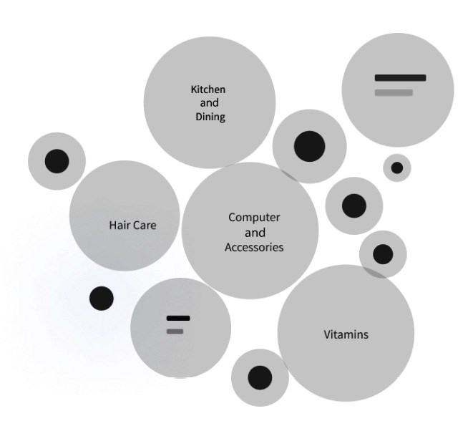

شکل 3.1 ‌- بخش‌های بازار دارای روند‌

این داده‌ها بینش‌هایی را در مورد دسته‌های خاص بازار و همچنین بخش‌های بزرگتر بازار امکان ممکن می‌سازند. به عنوان مثال، در نمودار قبلی، می‌توانیم ببینیم که بازارهایی مانند رایانه و لوازم جانبی، ویتامین‌ها، و آشپزخانه و غذاخوری فرصت‌های ویژهای هستند. نمودار زیر نتیجه تحلیلی را نشان می‌دهد که در کل تجارت الکترونیک انجام شده است، که نشان می‌دهد این صنعت ۱۰ سال رشد را در ۳ ماه در طول اولین قرنطینه‌های همه‌گیر COVID‌-19 تجربه کرده است:

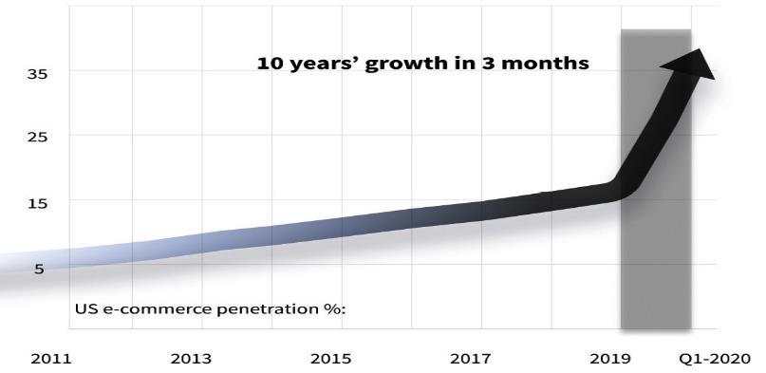

شکل 3.2 ‌- رشد ضریب نفوذ تجارت الکترونیک ایالات متحده

به عنوان مثال، در مورد شرکت آمازون، ممکن است بخواهید بدانید کدام کتاب‌ها در فصول مختلف سال بیشترین فروش را دارند، اما همچنین، در دسته خوانندگانی که کتاب‌های مرتبط با غذا و آشپزی را خریداری می‌کنند چه کتاب‌های دیگری محبوب هستند. یا می‌توانید به حجم‌های سوابق فروش انواع مختلف خودروها نگاهی بیندازید و تعجب کنید که عوامل تاثیرگذار بر یک انتخاب مصرف‌کننده از بین آنها چه بوده‌است. با داده‌های کافی، AI می‌تواند بینش‌های زیادی در مورد محصولات فردی و عملکرد آن‌ها در سناریوهای مختلف به دست آورد (*به عنوان مثال، چه اتفاقی می‌افتد اگر برنامه جدید گوشی هوشمند خود را در طول Super Bowl تبلیغ کنم*؟).

الگوریتم‌ها حتی ممکن است همبستگی‌های بین ویژگی‌های خاص یا رفتارهای متمایز را در یک دسته نشان دهند (به عنوان مثال، *کدام مدل‌هایی که سال گذشته فروش خوبی داشتند ویژگی‌های طراحی خاصی دارند*؟). این بینش‌ها به ما اجازه می‌دهد تا تصمیمات آگاهانه‌تری به عنوان مدیران کسب و کار بگیریم: ما اکنون ابزارهای بهتری نسبت به قبل به‌منظور پیش‌بینی موفقیت یک محصول در میان سایر محصولات بر اساس خصوصیت‌های معین یا ویژگی‌های مشابه داریم (به عنوان مثال،

*آیا مردم آخرین اَپ گوشی هوشمند ما را در مقایسه با سایر اَپ‌ها مانند Uber یا Lyft دوست دارند*؟).

به‌طور خاص، کلان‌-داده سوخت دسته‌ای از AI در حال ظهور به سرعت در حال رشد که معروف به یادگیری عمیق هستند را تامین می کنند، که پیامدهای بزرگی برای تیم‌های محصولی دارد که به دنبال پیش‌بینی روند صنعت هستند.

## شناخت یادگیری عمیق

یادگیری عمیق زیرمجموعه‌ای از یادگیری ماشینی است، و حوزه‌ای است که توضیح می‌دهد چگونه رایانه‌ها می‌توانند بدون برنامه‌ریزی صریح یاد بگیرند. یادگیری ماشینی از دهه 1960 وجود داشته است و در بسیاری از برنامه‌های کاربردی مختلف، از بازی‌های ویدیویی گرفته تا تشخیص عکس‌ها، استفاده شده است.

با این حال، تا دهه 2010 که آغاز اوج یادگیری عمیق است، هنوز مطرح نبود. این زمانی بود که کسب‌وکارها شروع به استقرار تکنیک‌های یادگیری ماشینی برای مشکلات بسیار پیچیده مانند تشخیص اشیا، ترجمه زبان و بینایی کامپیوتری با استفاده از کلان‌-داده‌ها کردند. یادگیری عمیق برای این وظایف پیچیده‌تر مناسب است زیرا شبکه‌های عصبی بزرگ دارای لایه‌هایی از نورون‌های مصنوعی با اتصالات متعدد بین آن‌ها هستند که به آنها کمک می‌کند الگوها را تقریباً در هر چیزی شناسایی کنند.

هر لایه برخی از ویژگی‌های مجموعه داده، تصویر یا بخشی از گفتار را با مشاهده نمونه‌ها و سپس تنظیم اوزان اتصالات‌شان *می‌آموزد* تا به‌طور موثرتر ویژگی‌های مشابه را در نمونه‌های بعدی تشخیص دهد. نتیجه‌ی حاصل از آن یک قالب بسیار قدرتمند الگوریتم تشخیص است: اگر نمونه‌های زیادی از یک دسته (مثلاً عکس‌های گربه) به آن نشان دهید، می‌آموزد که گربه‌ها را تشخیص دهد. اگر نمونه‌های زیادی را از دسته دیگری به آن نشان دهید (مثلاً عکس‌های سگ)، یاد می‌گیرد که سگ‌ها را تشخیص دهد. اگر مجموعه‌ای از داده‌های فروش را به آن نشان دهید، یاد می‌گیرد که آن را نیز پیش‌بینی کند. این به شبکه اجازه می‌دهد تا فراتر از آنچه که هر برنامه نویس انسانی می‌تواند به تنهایی مدیریت کند، تعمیم داده شود. بنابراین، چرا تیم‌های محصول قبلاً از این نوع فناوری استفاده نمی‌کردند؟ معلوم شده است که چندین مانع بزرگ وجود داشت که محققان باید بر آن غلبه می‌کردند تا شبکه‌های عصبی عمیق را همانطور که می‌خواستند کار کنند.

موفقیت شبکه‌های عصبی عمیق به دلیل وجود دو عامل کلیدی است: **افزایش قدرت محاسباتی** و **حجم عظیم داده‌ها**.

یکی از چالش‌های مهم وقتی قرار بر پیشرفت در یادگیری ماشین باشد، یافتن نمونه‌های کافی داده مرتبط است تا بتوانیم مدل‌های خود را به‌طور مؤثر آموزش دهیم. اگر به مشکلات یادگیری ماشین تحت نظارت نگاه کنیم جاییکه در آن برچسب‌ها با نمونه‌های آموزشی مرتبط هستند (مثلاً، تصاویر حاوی برچسب‌های سگ یا گربه)، آنگاه کیفیت و کمیت داده‌های آموزشی برچسب‌گذاری شده در هنگام تلاش برای حل هر مسئله پیچیده‌ای به یک مشکل تبدیل می‌شود. مشاهده موقعیت‌هایی که در آن یک مجموعه داده تنها درصد کمی از نمونه‌های آموزشی ممکن (مثلاً تصاویر یک شی خاص) را در جهان پوشش می‌دهد، معمول است. همچنین مهم است به خاطر سپرد که داده‌های آموزشی تنها بخشی از خطوط لوله یادگیری ماشین است ‌- ما همچنین باید روشی برای اعتبارسنجی مدل‌های یادگیری ماشینی خودمان بر روی داده‌های دیده نشده داشته باشیم تا بتوانیم عملکرد آنها را بهبود بخشیم.

در عین حال، دریافت این حجم عظیم داده حیاتی است، زیرا دقت AI به‌طور کلی با داده‌های بیشتر افزایش می‌یابد. نمودار زیر نشان می‌دهد که دقت مدل‌های زبان طبیعی با افزایش تعداد پارامترهای مدل یا به عبارت ساده تر، اندازه مدل افزایش می‌یابد. همین پدیده در مورد انواع دیگر شبکه‌های عصبی از جمله شبکه‌های مربوط به پیش‌بینی برقرار است.

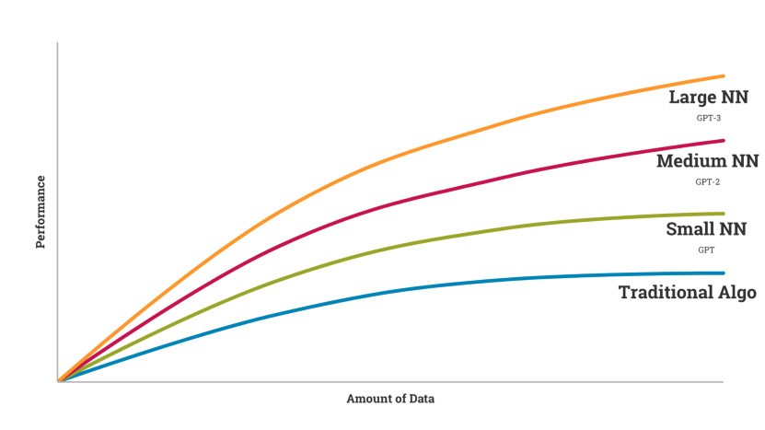

شکل 3.3 ‌- دقت ImageNet در برابر اندازه مدل

با این حال، قبل از اینکه یادگیری عمیق بتواند در مجموعه داده‌های عظیم اِعمال شود، با چالش بزرگ دیگری روبرو میشود: **قدرت رایانش**. وقتی به نحوه کار کامپیوترها فکر می‌کنیم، معمولاً به دسته‌ای از گیت‌های منطقی (ANDها، ORها و NOTها) فکر می‌کنیم که محاسبات را انجام می‌دهند. اما شبکه‌های عصبی که سعی در مدل‌سازی مغز ما دارند اینگونه عمل نمی‌کنند. مغز ما میلیون‌ها محاسبه را همه در حال راه رفتن یا صحبت با کسی هستیم! در هر ثانیه روی میلیاردها نورون انجام می‌دهد.

بنابراین، چگونه این کار را از طریق رایانه انجام دهیم؟ ما به قدرت رایانش(محاسباتی) زیادی نیاز داریم. امّا نه هر نوعی ‌- ما به سخت افزارهای تخصصی زیادی نیاز داریم که بتواند محاسبات مختلف را به‌طور همزمان انجام دهد، مانند خوشه‌های **واحد پردازش گرافیکی** (**GPU**) یا اخیراً، **واحدهای پردازش تنسور** (**TPU**). زیرا مدل‌های یادگیری ماشینی دارای فرآیندهای آموزشی بسیار فشرده محاسباتی هستند که از تکنیک‌هایی مانند پس‌انتشار[90] استفاده می‌کنند. همه اینها مورد نیاز است زیرا AI، بسیار شبیه ما، از مثال‌ها یاد می‌گیرد.

## یادگیری از مثال‌ها

با داشتن حجم زیادی از داده‌های آموزشی، سیستم‌های AI توانایی خود را به‌منظور پیش‌بینی دقیق در طول زمان بهبود می‌بخشند، زیرا از تجربه بیشتر می‌آموزند. و عمدتاً به دلیل پیشرفت‌های اخیر در فناوری یادگیری عمیق، AI در پیش‌بینی روندها بر اساس تعداد زیادی مثال خوب عمل کرده است. از آنجایی که می‌تواند حجم عظیمی از داده‌های آموزشی را به خود اختصاص دهد و با استفاده از صدها یا هزاران متغیر، مدل‌های پیچیده‌تری بسازد، یک سیستم AI می‌تواند پیش‌بینی‌های بسیار دقیقی را تولید کند که در مقایسه با پیش‌بینی‌های سنتی ساخته شده توسط انسان‌ها با استفاده از خروارها خروار از تاریخچه داده‌های بازار، کاملاً واقع‌گرایانه به نظر می‌رسند.

به این ترتیب، پلتفرم‌های یادگیری ماشینی محبوبیت پیدا کرده‌اند، و اکنون به‌طور گسترده در میان تیم‌های محصول، از استارت‌آپ‌ها تا Fortune 500 مورد استفاده قرار می‌گیرند.

## پیش‌بینی تقاضا با یک مثال عملی

**تکمیل بازار محصول** (**PMF**)[91] نقطه عطف مهمی برای تیم‌های محصول است ‌- به این معنی که محصول یا خدمات شما به پذیرش و مشارکت کافی مشتری دست یافته است تا بتواند بدون بودجه اضافی از سوی سرمایه گذاران، خود را حفظ کند. PMF معمولاً زمانی به دست می‌آید که مشتریان به اندازه کافی با محصول شما درگیر شده باشند، مشتریان مکرر شده باشند و با تغییر نیازهایشان در طول زمان به خرید بیشتر محصول شما ادامه میدهند.

به‌منظور دستیابی به PMF، باید بتوانید تقاضا برای محصولات جدید را بر اساس تغییر نیازها و اولویت‌های مشتری پیش‌بینی کنید تا بتوانید تصمیم بگیرید که آیا منطقی است برای توسعه نسخه جدیدی از محصول فعلی خود اقدام به سرمایه‌گذاری کنید یا اینکه یک محصول جدید را معرفی کنید.

پیش‌بینی تقاضا شامل تعیین میزان تقاضا برای هر نوع ویژگی در هر مقطع زمانی معین (مثلاً در خلال سه ماهه بعد) است.

میخواهیم یک مثال عملی از پیش‌بینی تقاضا برای کفش‌های کتانی آدیداس **Yeezy** را مرور کنیم:

1. ابتدا، کتابخانه‌های مورد نیاز خود را وارد می‌کنیم، که کتابخانه پانداس پایتون برای کار با داده‌ها و Prophet‌- فیسبوک، و یک کتابخانه پیش‌بینی AI هستند:

import pandas as pd

from fbprophet import Prophet

1. سپس، داده‌های ‌5 سال تاریخچه جستجوی جهانی خود را برای واژه **Yeezy** وارد می‌کنیم، که با استفاده از Google Trends[92] بازیابی شده است:

df = pd.read_csv("multiTimeline.csv")

نمودار زیر آنچه که داده‌های مرتبط به نظر می‌رسد:

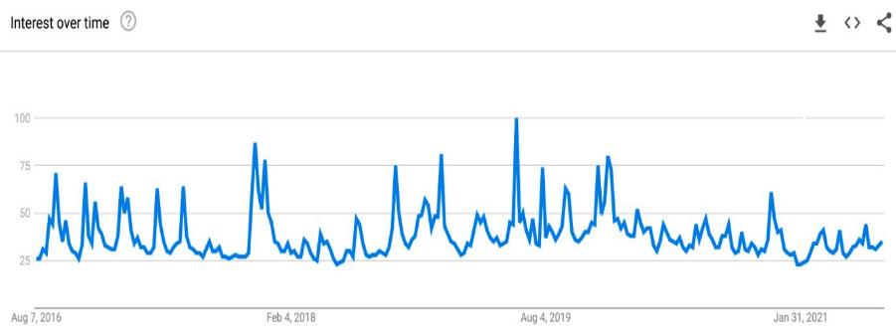

شکل 3.4 ‌- علاقه در طول زمان برای عبارت جستجوی **Yeezy** ‌-در Google Trends

3. نمودار قبلی روندهای جستجوی عبارت **Yeezy**، را به ما نشان می‌دهد، که اکنون باید آن را به فُرمتی تبدیل کنیم که بتوانیم از آن پیش‌بینی کنیم. برای کتابخانه Prophet لازم است که ستون datetime نام ds و ستون observation به نام y باشد، بنابراین نام هر دو ستون را تغییر می‌دهیم:

df = df.rename(columns = {"Week": "ds", "yeezy:

(Worldwide)": "y"})

4. ساختن یک مدل خارج‌-از‌-جعبه[93] فقط دو خط کد است که در آن ابتدا مدل را نمونه‌سازی می‌کنیم و سپس آن را هم‌-اندازه‌ی داده‌ها می‌سازیم:

m = Prophet()

m.fit(df)

5. اکنون که یک مدل پیش‌بینی ساخته ایم، زمان آن رسیده است که یک پیش‌بینی انجام دهیم. ما یک DataFrame خالی برای ذخیره مقادیر پیش‌بینی شده می‌سازیم و سپس آن DataFrame را با مقادیر پیش‌بینی شده پر می‌کنیم:

future = m.make_future_dataframe(periods=52, freq='W')

forecast = m.predict(future)

6. اکنون می‌توانیم پیش‌بینی خود را با یک خط کد رسم کنیم:

fig1 = m.plot(forecast)

با آن، ما تقاضا برای یک محصول معین را با موفقیت پیش‌بینی کرده ایم. در اینجا نمودار پیش‌بینی نتیجه به نظر می‌رسد:

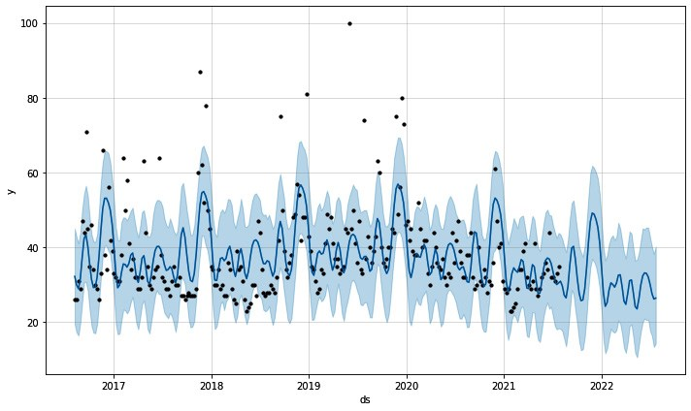

شکل 3.5 ‌- پیش‌بینی 1 ساله Prophet‑فیس‌بوک از تقاضای جستجو برای **Yeezy**

نمودار قبلی یک پیش‌بینی ۱ ساله از علاقه جستجوی Google برای محصول **Yeezy** را نشان می‌دهد. همین مراحل را می‌توان برای هر محصول و هر بازه زمانی تکرار کرد یا به‌منظور پیش‌بینی تقاضا در کل خطوط محصول یا حتی بخش‌های بازار اندازه گرفت.

یک روش مشابه می‌تواند به‌منظور پیش‌بینی نگرش-محصولات و ویژگی‌ها در طول زمان مورد استفاده قرار گیرد. در ترکیب با پیش‌بینی‌های تقاضا، تیم‌های محصول *نقطه مطلوب*[94] زمان عرضه‌ی محصولات و ویژگی‌های جدید را میدانند.

## پیش‌بینی نگرش با یک مثال عملی

میخواهیم مراحل مشابهی را برای پیش‌بینی نگرش دنبال کنیم. به هر حال، معرفی محصول تنها در صورتی می‌تواند موفق باشد که نگرش مثبت مشتری وجود داشته باشد، و این نگرش‌ها دائما در حال تغییر هستند، بنابراین بسیار مهم است که بتوانیم نگرش‌های مشتری را به‌طور دقیق پیش‌بینی کنیم. اگر هم نگرش مثبت مشتری و هم تقاضای پیش‌بینی‌شده بالایی وجود داشته باشد، یک فرصت بازار بالقوه پرسود در دسترس است.

در حالی که پیش‌بینی نگرش ‌Commerce.AI بر اساس میلیاردها تکه‌-داده و شبکه‌های عصبی بزرگ و عمیق است، ما می‌توانیم یک مثال ساده بر اساس تنها چند تکه‌-داده را در نظر بگیریم.

Hugging Face یک شرکت پیشرو در پردازش زبان طبیعی است که طیف گسترده‌ای از کتابخانه‌های زبان طبیعی را ارائه می‌دهد. تنها با چند خط کد، می‌توانیم از Hugging Face برای آنالیز نگرش متن استفاده کنیم. به‌منظور ارائه نمونه‌ای از مدل تحلیل نگرش Hugging Face در عمل، فقط باید دو آرگومان **task** و **model** را تهیه کنیم.

ما می‌توانیم **bert‌-base‌-multilingual‌-uncashed‌-sentiment** را در رابطه با آنالیز نگرش اجرا کنیم:

from transformers import pipeline

st = f"I like Yeezy"

seq = pipeline(task="text‌-classification", model='nlptown/bertbase‌-

multilingual‌-uncased‌-sentiment')

print(f"Result: { seq(st) }")

این مدل در حال حاضر برای انجام آنالیز نگرش در نظرات-محصول به شش زبان انگلیسی، هلندی، آلمانی، فرانسوی، اسپانیایی و ایتالیایی به خوبی‌-تنظیم شده است. نگرش بررسی محصول را به صورت چندین ستاره (بین 1 و 5) پیش‌بینی می‌کند. تنظیم‑دقیق به این معنی است که این مدل در تعداد زیادی از نظرات-محصول از پیش‑آموزش[95] داده شده است و اکنون می‌تواند روی داده‌های-محصول جدید با دقت بیشتری نسبت به یک مدل زبانی همه-‌منظوره[96] استفاده شود.

AI می‌تواند به‌منظور بهبود شناخت ما از بازخورد مشتریان از طدریق شناسایی خودکار نگرش مشتریان در مورد محصولاتی که به صورت آنلاین خریداری کرده‌اند، استفاده شود. این به ما امکان می‌دهد بفهمیم چه چیزی باعث رضایت مشتری در خطوط تجاری می‌شود ‌- می‌تواند به ما کمک کند ویژگی‌های منفی را قبل از تبدیل شدن به مشکلات بزرگ برای مشتریانمان شناسایی کنیم، یا زمینه‌های فرصت را برای ویژگی‌های جدید شناسایی کنیم. یکی دیگر از کتابخانه‌های طبقه‌بندی نگرش ساده توسط TextBlob ارائه شده است که به ما اجازه می‌دهد آنالیز نگرش را فقط در چهار خط کد اجرا کنیم:

from textblob import TextBlob

text = "I just bought Yeezys and am absolutely in love!"

blob = TextBlob(text)

print(blob.sentiment)

TextBlob یک کتابخانه پایتون منبع باز برای پردازش داده‌های متنی است. این به شما اجازه می‌دهد عملیات‌های مختلفی را روی داده‌های متنی مانند استخراج عبارت اسمی، آنالیز نگرش، طبقه‌بندی و ترجمه انجام دهید. با محاسبه نگرش در بسیاری از تکه‌-داده‌ها، مانند بررسی محصول با برچسب زمان[97]، می‌توانیم نگرش را در طول زمان بصورت نموداری نمایش دهیم.

نمودار زیر نمونه‌ای از نگرش نظرسنجی‌های کفش ورزشی Yeezy را در طول یک سال نشان می‌دهد (خط بالایی تعداد نظرات خنثی، خط میانی فراوانی نظرات مثبت و خط پایین تعداد دفعات نظرات منفی است):

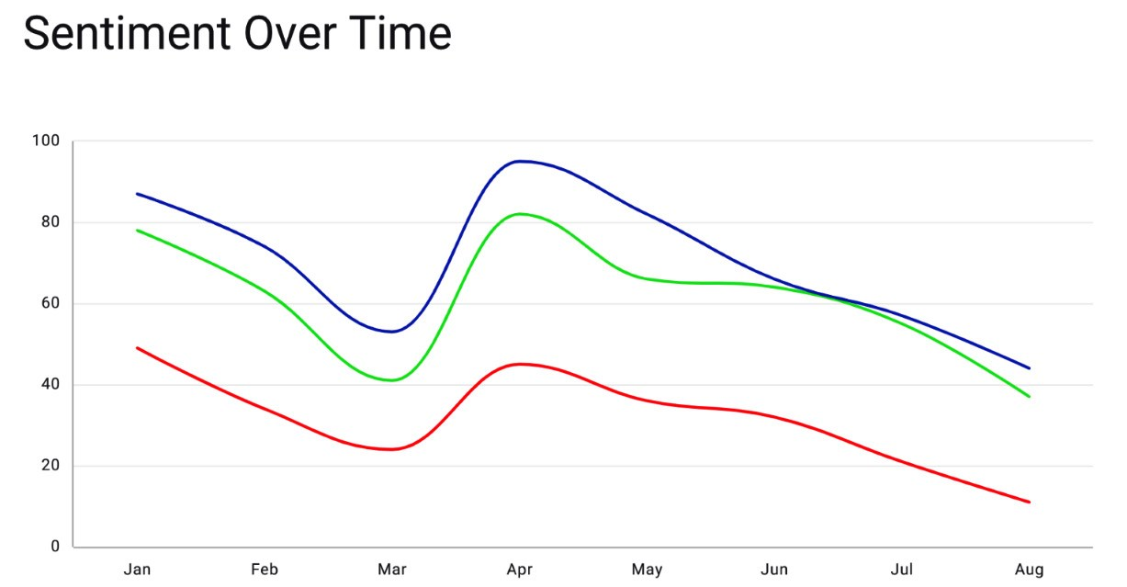

شکل 3.6 ‌- بررسی نگرش به کفش‌های ورزشی Yeezy در طول زمان

اکنون که به چگونگی پیش‌بینی تقاضا و نگرش نگاه کردیم، میخواهیم بررسی کنیم که چگونه کسب‌وکارها می‌توانند از این پیش‌بینی‌ها ارزش واقعی کسب کنند.

## کسب ارزش از پیش‌بینی‌های داده-محور

تیم‌های محصول می‌توانند از هر نوع پیش‌بینی ارزش کسب کنند، خواه جستجوی ساده در گوگل باشد که به شما ایده‌ای از محبوبیت یک محصول خاص می‌دهد، یا چیز پیچیده تر، مانند ‌Commerce.AI، که به شما امکان می‌دهد به روندها بر اساس میلیاردها تکه‌-داده نگاه کنید. میخواهیم ببینیم چگونه می‌توان از AI به‌منظور فراهم نمودن ارزش برای خطوط لوله توسعه محصول، پیش‌بینی‌ها و نقشه‌های راه استفاده کرد. *Pipeline* به لیستی از تمام محصولاتی اشاره دارد که در حال حاضر توسط یک شرکت یا تیم در **سیستم مدیریت محصول** (PMS) خود، مانند Jira Software یا Trello روی آنها کار می‌شود.

مشکل خطوط لوله این است که اگر به‌طور مکرر به اندازه کافی تغییر نکنند تا تغییرات بازار و نیازهای مشتری را تغییر دهند، می‌توانند بی فایده شوند. فرض کنید 20 محصول در خط لوله خود دارید. با این حال، از آنجایی که بازار ممکن است 2 ماه آینده تغییر کند، این محصولات ممکن است تا آن زمان به دلیل کمبود تقاضا ارسال نشوند. با پیش‌بینی‌های ‌Commerce.AI، می‌توانید مطمئن شوید که هر تغییری فوراً در خط لوله شما منعکس می‌شود و فرصت‌هایی را که قبلاً در دسترس بود از دست نمی‌دهید. همچنین می‌توانید تهدیدهای رقابتی را بر اساس روندهای بازار بزرگ‌تر، به محض ظهور، برطرف کنید. برای مثال، آنالیز ما از داده‌های-مصرف‌کننده نشان می‌دهد که سه چهارم مصرف‌کنندگان در طول کووید، برندهای جدید را امتحان کردند. این نشان دهنده یک تهدید بی سابقه برای سهم بازار برندهای معتبر است.

نمودار زیر آمار مصرف‌کنندگان استخراج شده از موتور داده ‌Commerce.AI را نشان می‌دهد:

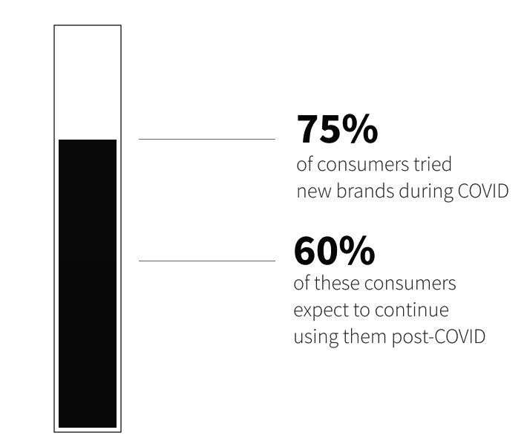

شکل 3.7 ‌- آمار مصرف‌کننده

استفاده از ‌Commerce.AI همچنین بینشی در مورد عملکرد معرفی‌ها ارائه می‌کند و تیم‌ها را قادر می‌سازد تا نقشه‌‌-راه‌های محصولی را که زمان‌بندی بهتری دارند، براساس سوابق داده‌ها ده‌ها هزار دسته‌بندی محصول ایجاد کنند.

به‌طور خلاصه، صرفنظر از اینکه مدیریت خطوط لوله باشد یا برنامه‌ریزی پیش‌بینی‌ها، داشتن اطلاعات‌-به‌-روز در مورد روندهای فعلی برای تصمیم‌گیری با کیفیت‌-بالا ضروری است. برخلاف روش‌های سنتی، که در آن تیم‌های محصول منتظر می‌ماندند تا داده‌های کافی مانند نظرسنجی‌های آفلاین با استفاده از پرسش‌نامه‌های کاغذی، پس از ماه‌ها در دسترس قرار گیرد، اکنون کسب‌وکارها می‌توانند از بینش‌های زمان-واقعی بهره ببرند. با فناوری امروز، ما دیگر محدود به منابع داده نیستیم. AI می‌تواند به بسیاری از منابع داده‌های-محصول، از آمازون گرفته تا والمارت و نظرات ویدیویی Target و YouTube دسترسی داشته باشد.

علاوه بر این، با توجه به اینکه AI می‌تواند برای آنالیز، هر مقدار داده را مقیاس‌بندی کند، تیم‌های محصول می‌توانند بینش‌هایی را از منابع داده در سراسر جهان بیابند و دیگر از نظر جغرافیایی محدود نیستند. با این بینش، آنها می‌توانند موقعیت جغرافیایی مناسبی را برای معرفی پیدا کنند، و در دنیای جهانی شده ما، که ممکن است بسیار دور از خانه باشد.

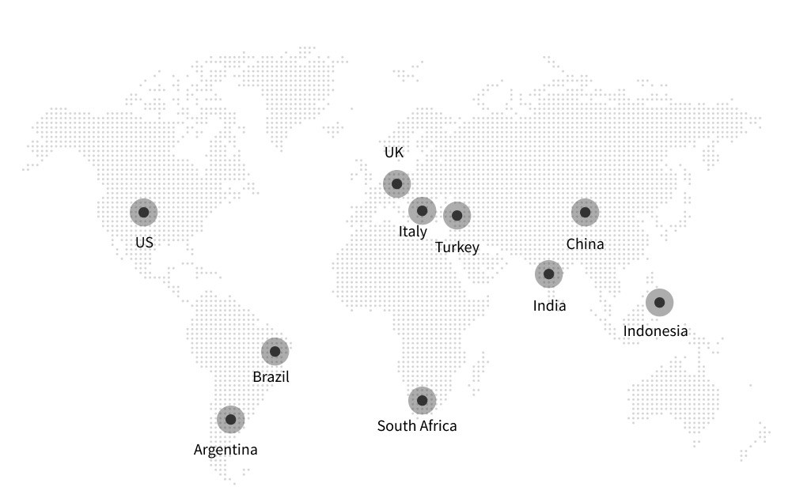

شکل 3.8 ‌- نقشه منابع داده‌های تجاری عمده

## خلاصه

به‌طور خلاصه، مسئله پیش‌بینی سنتی این است که هر گونه تلاش به‌منظور پیش‌بینی یک سیستم پیچیده، مانند یک بازار یا اقتصاد، عموماً با شکست مواجه می‌شود، زیرا متغیرها و تعاملات زیادی بین آنها وجود دارد که هر مدل سادهای نمی‌تواند همه آنها را به بکار ببندد. AI نه تنها پیش‌بینی‌های بهتری را در یک بخش محصول ارائه می‌کند، بلکه در بین صنایع نیز مؤثرتر است، زیرا می‌تواند برای یادگیری از هر مقدار داده، در هر نقطه از جهان مقیاس بندی شود. با آگاهی از نحوه پیش‌بینی روندهای کل صنعت، متخصصان محصول می‌توانند اطمینان حاصل کنند که زمان خود را برای فرصت‌های بازار تلف نمی‌کنند و در عوض بر روی فرصت‌های داغی تمرکز می‌کنند که باعث موفقیت کسب‌وکار می‌شود.

در فصل بعدی، نمونه‌های عملی در صنعت را کاوش می‌کنیم و به‌طور خاص به نحوه استفاده برندهای برتر کالاهای لوکس از داده‌ها و AI برای تقویت موفقیت محصول نگاه می‌کنیم.

# بخش 2: چگونه برندهای برتر از AI استفاده می‌کنند

در این بخش، شما شناخت عمیقی از نحوه استفاده برندهای برتر تجاری و محصولات از ابزارهای AI مانند ‌Commerce.AI برای هدایت نوآوری به دست خواهید آورد.

این بخش شامل فصول زیر است:

* **فصل 4**، بکارگیری AI به‌منظور نوآوری ‌- بررسی عمیق کالاهای لوکس
* **فصل 5**، بکارگیری AI به‌منظور نوآوری ‌- بررسی عمیق شبکه‌های بی‌سیم
* **فصل 6**، بکارگیری AI به‌منظور نوآوری ‌- بررسی عمیق وسائل الکترونیک
* **فصل 7**، بکارگیری AI به‌منظور نوآوری ‌- بررسی عمیق رستوران‌ها
* **فصل 8**، بکارگیری AI به‌منظور نوآوری ‌- بررسی عمیق کالاهای مصرفی

# فصل 4: بکارگیری AI به‌منظور نوآوری ‌- بررسی عمیق کالاهای لوکس

کالاهای لوکس با انحصار و اعتبار پیوند خورده‌اند که توسعه محصول را به‌طرز ویژه‌ای سخت می‌کنند. بازار بسیار کوچکتر و انحصاری‌تری از افراد برای هدف قرار دادن وجود دارد، و روش‌های سنتی تحقیقات بازار، مانند گروه‌های متمرکز، در بازارهای لوکس، که عمدتاً از افراد با ارزش‌-خالص‌-بالا (HNWI)[98] تشکیل شده‌اند، کم می‌آورند.

علاوه بر این، ارزش یک شرکت کالاهای لوکس تا حد زیادی از برند آن می‌آید، بنابراین آنالیز داده‌های برند از اهمیت ویژه‌ای برخوردار است. در عین حال، برندهای لوکس به‌طور طبیعی مشتریان بسیار کمتری نسبت به برند‌های بازار انبوه دارند، به این معنی که دریافت آن داده‌ها از طریق روش‌های عادی یک چالش واقعی است.

در این فصل با موضوعات زیر آشنا خواهید شد:

* شناخت چالش‌های برندهای لوکس
* شناخت فرآیند استخراج داده‌ها
* استفاده از ‌Commerce.AI برای برندهای لوکس

صرفنظر از اینکه در بازار لوکس فعالیت می‌کنید یا نه، این فصل به شما بینشی در مورد نحوه عملکرد برندهای خاص، چالش‌هایی که با آن‌ها روبرو هستند و نحوه غلبه بر آنها با داده‌ها و AI ارائه می‌دهد، که برای هر برندی که به دنبال مزیت رقابتی است اهمیت زیادی دارد. .

## نیازمند‌ی‌های فنی

می توانید آخرین نمونه کدهای این فصل را از مخزن رسمی GitHub این کتاب در [https://github.com/PacktPublishing/AIPowered‌-Commerce/tree/main/Chapter04](https://github.com/PacktPublishing/AIPowered-Commerce/tree/main/Chapter04) دانلود کنید.

## شناخت چالش‌های برند لوکس

برندهای لوکس به دلیل قیمت‌های بالا از سایر رقبا متمایز هستند: آنها به دلیل ارزش ویژه برند بالاتر از رقبای انبوه سود بیشتری دارند. آنها همچنین تجربیات زیبایی شناختی متمایزی را ارائه می‌دهند که فراتر از صِرف عملکرد است: لباس یا جواهرات زیبا که برای انتقال یک تصویر پسندیده به مصرف‌کنندگان (و در نتیجه، افزایش ارزش ویژه برند) طراحی شده است.

این محصولات جذاب، آرزوهای مشتریان برای سلیقه و شآن را جلب می‌کنند. یک فرد مصرف‌کننده معمولی، کالاهایِ لوکس را درست بالاتر از محدوده بودجه خود می‌داند، اما همچنان در دسترس آنهاست و بنابراین، تا زمانی که برند با موفقیت تصویر خود را حفظ کند، به عنوان یک نمادِ شآنِ مطلوب است. در نتیجه مدیریت برند برای برندهای لوکس اهمیت بی نظیری دارد.

## مدیریت برند

در حالی که آسیب به شهرت تجاری فرد در هر صنعتی مضر است، این امر به‌طور ویژه در مورد برندهای لوکس بیشتر صادق است، جایی که تصویر برند کیفیتِ موفقیت‌-یا‌-شکست کسب و کار است.

به عنوان مثال، آنطور که توسط نظرسنجی Edelman Earned Brand در سال 2018 نشان داده شد اکثریت وسیع (78٪) مصرف‌کنندگان چینی یک برند را صرفاً به دلیل موقعیت آن در یک موضوع اجتماعی خریداری یا تحریم می‌کنند.

برندهایی که نتوانند داده‌های-مصرف‌کننده را جمع‌آوری، آنالیز و عمل کنند، به طور اجتناب ناپذیری با نگرش ضد برند مواجه خواهند شد.

## افزایش رقابت

چالش کلیدی دیگر این است که بازار لوکس بسیار رقابتی‌ است و بسیاری از نقش‌آفرینان برای مشتریان همدیگر می‌جنگند. این وضعیت باعث می‌شود که برندهای لوکس تمایز خود را از یکدیگر بسیار دشوار کنند.

برندهای لوکس برای اینکه از رقبای خود متمایز شوند و ارزش ویژه برند خود را حفظ کنند، نیاز به جذب و نگهداشت-مشتریان از طریق شناخت جامع از تجربه مشتری دارند. این امر به ویژه در زمینه کانال‌های آنلاین صادق است، جایی که مشتریان توانایی مقایسه محصولات و خدمات را در کانال‌ها و منابع متعدد دارند.

اصطلاح *لوکس* در دهه گذشته به‌طور فزاینده‌ای رایج شده است، زیرا مصرف‌کنندگان تمایل بیشتری به پرداخت برای محصولات با قیمت‌های بالاتر دارند. با افزایش ثروت در سراسر جهان، تقاضا برای کالاهای لوکس نیز به‌طور پیوسته در حال افزایش است.

در حالی که بیشتر آمریکایی‌ها هنوز محصولات ارزان‌تر (مانند برند‌های فروشگاه‌های مواد غذایی) را ترجیح می‌دهند، مصرف‌کنندگان ثروتمند به محصولات درجه یک مانند کیف‌های Birkin از هرمس یا گردن‌بندهای زنجیره‌کلیدی از Dolce‌&‌Gabbana را ترجیح می‌دهند.

رشد بازارهای لوکس را می‌توان از طریق قرن‌ها توسعه اقتصادی دنبال کرد. در طول امپراتوری روم، زمانی که مردم ثروتمندتر از هر زمان دیگری بودند، بیشتر از همیشه برای غذا و شراب خرج می‌کردند. در این دوره زمانی، شراب سازی در نتیجه افزایش تقاضا برای شراب‌های خوب، بسیار توسعه یافت.

در پایان جنگ جهانی دوم، افزایش مشابهی در تقاضا برای کت و شلوارهای خوب و سایر لباس‌ها به دلیل تکنیک‌های تولید انبوه مورد استفاده کارخانه‌های آمریکایی در زمان جنگ وجود داشت، که بعداز جنگ در صنایع غیرنظامی مانند تولید پوشاک بکار گرفته شد.

رشد سریع ثروت امروزی را می‌توان حتی فراتر از آن ردیابی کرد: بسیاری از مورخان بر این باورند که در دوران ماقبل تاریخ بود که انسان‌ها برای اولین بار مبادله اقلام با ارزش را با یکدیگر بر اساس ارزش شناخت شده و نه ارزش واقعی (مانند صدف یا سنگ) آغاز کردند.

خلاصه اینکه، بازار لوکس تاریخچه بسیار قدیمی دارد، اما اخیراً واقعاً رشد کرده است و منجر به رقابت سختی شده است.

#### رشد، مُحرک رقابت است

بازار لوکس یک صنعت 300 میلیارد دلاری است که شامل همه چیز از کیف‌های دستی گرفته تا قایق‌های تفریحی می‌شود و با سرعت زیادی در حال رشد است[99]. و انتظار نمی‌رود که این رشد به این زودی‌ها کاهش یابد: طبق آمار Statista، پیش‌بینی می‌شود فروش جهانی کالاهای لوکس با رشد 5.4 درصدی در سال، تا سال 2025 به نزدیک به 400 میلیارد دلار برسد.

سوخت این رشد توسط عوامل متعددی از جمله افزایش ثروت در سراسر جهان و تکنیک‌های تولید انبوه که تولید محصولات با حاشیه سود بالا را برای شرکت‌ها آسان‌تر کرده است، تامین شده است.

اما شاید بزرگترین محرک این رشد شبکه‌های اجتماعی باشند. همانطور که مصرف‌کنندگان به‌طور فزاینده‌ای به سایت‌های رسانه‌های اجتماعی مانند فیس‌بوک و اینستاگرام برای الهام گرفتن از مد روی می‌آورند، به موازات آن برندها توانسته اند از این پلتفرم‌ها به عنوان ابزار بازاریابی استفاده کنند. آن‌ها می‌توانند عکس‌هایی از آخرین ساخته‌های خود را در این سایت‌ها پست بگذارند و میلیون‌ها نفر که به‌طور بالقوه می‌توانند مشتری شوند را ببینند.

رسانه‌های اجتماعی همچنین به برندها کمک کرده است تا به نسل‌های جوان‌تری دسترسی پیدا کنند که کمتر از نسل‌های قدیمی‌تر به فروشگاه‌های خرده‌فروشی سنتی مراجعه می‌کنند یا از بوتیک‌های فیزیکی بازدید می‌کنند. در عوض، آنها خرید آنلاین یا از طریق برنامه‌های تلفن همراه را ترجیح می‌دهند، جایی که می‌توانند گزینه‌های بیشتر محصول را به‌طور همزمان ببینند و به راحتی قیمت‌ها را بدون نیاز به مراجعه فیزیکی به فروشگاه مقایسه کنند.

## مدیریت رسانه‌های اجتماعی

به دلیل این تغییر به سمت خرید آنلاین، بسیاری از خرده فروشان لوکس در تامین تقاضا برای محصولات خود دچار مشکل شده‌اند، زیرا خریداران به‌طور فزاینده‌ای به جای پرداخت دلار بالا برای کالاهای لوکس، آنها در فروشگاه‌های فیزیکی یا بوتیک‌ها، به دنبال جایگزین‌های ارزان‌تر آنلاین هستند.

این بدان معناست که فضای زیادی برای بازیکنان جدید در بازار لوکس وجود دارد که لزوماً به جیب‌های عمیق نیاز ندارند، اما به طراحی چشم دارند و می‌دانند چگونه از رسانه‌های اجتماعی به‌عنوان ابزار بازاریابی به‌طور مؤثر استفاده کنند.

بازار لوکس برای هر برندی دشوار است. فقط این نیست که این محصولات گران هستند، بلکه به عنوان خودنمایی و بیهوده بودن نیز شهرت دارند. این بدان معناست که برندهای لوکس باید خط باریکی بین ظاهر انحصاری و ظاهر رنگ و رورفته طی کنند. و این کار آسانی نیست، به عنوان مثال با بسیاری از جوراب‌های لوکس که هزاران دلار هزینه دارند.

اما راه‌هایی وجود دارد که برندهای لوکس می‌توانند موفق‌تر از همتایان انبوه خود در رسانه‌های اجتماعی باشند. به عنوان مثال، آنها تمایل دارند استراتژی‌های پیچیده‌تری برای مدیریت شهرت آنلاین خود و ایجاد روابط با مشتریان داشته باشند. آن‌ها همچنین به داده‌های مربوط به مشتریان خود دسترسی دارند که سایر شرکت‌ها به آن دسترسی ندارند، و به آن‌ها اجازه می‌دهد تبلیغات بازاریابی را شخصی‌سازی کنند و به روش‌های جدیدی با مشتریان تعامل نمایند.

میخواهیم نگاهی دقیق‌تر به نحوه عملکرد این استراتژی‌ها و اینکه چه چیزی آنها را بسیار مؤثر می‌کند داشته باشیم. برندهای لوکس تمایل دارند دو کار را در رسانه‌های اجتماعی انجام دهند: عکس‌هایی از محصولات یا رویدادهای زیبا ارسال نمایند و داستان‌هایی درباره افرادی که آن محصولات را می‌پوشند یا در آن رویدادها شرکت می‌کنند به اشتراک بگذارند.

استراتژی بالا مشابه نحوه رفتار انبوهی از خرده فروشان است که از اینستاگرام استفاده می‌کنند: عکس‌هایی از آخرین اقلام فروش خود پست و سپس آنها را با هشتگ‌های مرتبط تگ می کنند تا فالوورهای‌شان بتوانند به راحتی آنها را هنگام مرور فید[100] خود پیدا کنند.

اما این رویکرد محدودیت‌های خود را دارد: برندهای لوکس تنها می‌توانند از طریق پست‌های عمومی در رسانه‌های اجتماعی به تعداد زیادی سرنخ واجد شرایط دست یابند. اگر می‌خواهید فالوورهای شما پست‌های شما را به صورت ارگانیک پیدا کنند (یعنی بدون اینکه شما را به‌طور خاص دنبال کنند)، باید مطمئن شوید که آن پست‌ها تا حد امکان توسط افراد زیادی دیده می‌شوند.

## برآورده نمودن ترجیحات غیرمتعارف مشتری

برندهای لوکس در ارائه خواسته‌های مشتریان با چالش‌های زیادی روبرو هستند. در حالی که برندهای بازار‌-انبوه[101] بر پرداختن به چیزهای ملموس مانند درخواست ویژگی‌ها تمرکز می‌کنند، برندهای لوکس باید با موارد ناملموس نیز روبرو شوند.

بازار لوکس[102] با بازار انبوه بسیار متفاوت است. این در مورد آنچه شما می‌توانید ببینید یا لمس کنید نیست. درباره این است که احساس و فکر شما چیست. در مورد عواطف و احساسات است. این یعنی که برندهای لوکس باید در تفکر خود نسبت به برندهای بازار انبوه در ارائه ارزش به مشتریان خلاقیت بیشتری داشته باشند .

و اینجاست که رسیدگی به این وضعیت به ترفند نیاز پیدا میکند: *چگونه یک نیاز عاطفی را برآورده می‌کنید*؟ به عبارت دیگر، *چگونه احساس خوبی در مردم ایجاد می‌کنید*؟ پاسخ بسیاری از برندهای لوکس این است که آنها باید در شناخت مشتریان خود متخصص شوند و سپس نیازهای آنها را از طریق داستان سرایی (نقل استوری در شبکه‌های اجتماعی) برآورده کنند.

برخی چالش‌ها در انجام این کار وجود دارد: یک چالش این است که ما اطلاعات کمتری نسبت به مصرف‌کنندگان خود نسبت به گذشته داریم، زیرا آنها متنوع‌تر و بین‌المللی شده‌اند.

ما نمی‌دانیم آنها چه کسانی هستند یا از کجا آمده‌اند. *ما حتی نمی‌دانیم آنها وجود دارند یا خیر! پس چگونه به آنها برسیم؟ چگونه آنها را پیدا کنیم؟ چگونه با آنها مشارکت نمایم؟ چه نوع اطلاعاتی را باید از آنها جمع‌آوری کنیم؟ چگونه می‌توانیم از این اطلاعات برای ایجاد محصولات و خدمات بهتر برای آنها استفاده کنیم؟*

این بدان معناست که برندهای لوکس باید بیش از هر زمان دیگری به تحقیقات مشتری تکیه کنند، وقتی مشتریان مایل به اشتراک گذاری اطلاعات زیادی نباشند، می‌تواند دشوار باشد.

در نتیجه، این شرکت‌ها اغلب به جای تکیه بر نظرسنجی‌های سنتی و گروه‌های متمرکز، به افراد مشهور به عنوان سفیران برند روی می‌آورند. اما در حالی که تأیید افراد مشهور ممکن است راه حل ساده‌ای برای شرکت‌های لوکسی که به دنبال راه‌هایی برای ارتباط با مشتریان هستند به نظر برسد، در اینجا نیز خطراتی وجود دارد: اینکه، افراد مشهور معمولا نماینده عموم مردم نیستند، بنابراین استفاده از آنها به عنوان سخنگو می‌تواند مشتریان بالقوه‌ای که شبیه پاریس هیلتون[103] یا کیم کارداشیان[104] نیستند را از خود دور کنید.

تأییدیه‌های سلبریتی‌ها همچنین حجم زیادی از مسائل حول تصویر را با خود یدک میکشد، که می‌تواند به‌طور کلی به برند لطمه بزند، اگر تأییدکننده مشهور کنار بکشد به مرور زمان اعتبار برند را خدشه‌دار میکند.

بنابراین، *همه اینها برای مصرف‌کنندگان لوکس چه معنایی دارد*؟ این بدان معناست که مصرف‌کنندگان کالاهای لوکس به جای کالاهای ملموس، به صرف هزینه برای تجربیات خود ادامه خواهند داد. آنها خواهان چیزی انحصاری و به یاد ماندنی تا معمولی و ارزان هستند. آنها چیزی اختصاصی تا معمول و در دسترس همه جا می‌خواهند، و آن را شخصی می‌خواهند.

آنها به جای آمار، استوری می‌خواهند. روایتگری به جای دادهبرگ[105]؛ الهام به جای توصیه عملی؛ عاشقانه به جای پایبندی؛ راز به جای شفافیت؛ جادو به جای منطق؛ رویاها به جای بررسی واقعیت؛ سورپرایز به جای قابل پیش‌بینی ؛ ماجراجویی به جای امنیت؛ و فانتزی به جای عملی.

## شناخت پروفایل‌های انحصاری مشتری

چالش‌ برندهای لوکس شامل شناخت پروفایل‌های**[106]** انحصاری مشتری است. میخواهیم چهار پروفایل انحصاری مشتریان کالای لوکس ابا عناوین اشراف‌زاده‌ها[107]، تازه‌ بدوران رسیده‌ها[108]، قیافه بگیرها[109] و پرولتاریا[110]، را با جزئیات بررسی کنیم، و پیامدهای این پروفایل‌های مختلف بر نوآوری-محصول را بررسی کنیم.

این چهار پروفایل مصرف‌کننده ثروتمند در یک مقاله معروف وال استریت ژورنال در سال 2010 به عنوان چهار گونه مصرف‌کننده ثروتمند دسته بندی شدند.

#### اشراف‌زاده‌ها

پروفایل مشتری اشراف‌زاده در دسته‌ی به میراث‌ رسیده ها قرار دارد، به این معنی که آنها پولی برای سوزاندن دارند. آن‌ها می‌خواهند برندهای لوکس متفاوت باشند و به روش خودشان برجسته شوند. به عبارت دیگر، برای هدف قرار دادن اشراف‌زاده‌ها، برندها باید تمایزاتی ایجاد کنند *که ارزش لاف زدن داشته باشند.*

در عین حال، آنها چیزهای خیلی زرق و برق دار یا تهاجمی را نمی‌خواهند زیرا ممکن است توجه ناخواسته‌ای را به خود جلب کنند. آنچه آنها می‌خواهند چیزی است که متمایز و انحصاری و عاری از خودنمایی یا گستاخی باشد.

به عبارت دیگر، اشراف‌زاده‌ها بیشتر به نشان‌ها[111] علاقه‌مند هستند تا موارد زودگذر و بدون دوام. در حالی که طرح‌های پرطرفدار اغلب خودنمایی می‌کنند، طرح‌های نمادین تا حد زیادی ظریف‌تر هستند و آنها را قادر می‌سازد تا در آزمون زمان مقاومت کنند و (به‌مرور) سلیقه مصرف‌کنندگان را تغییر دهند.

این شناخت برای نوآوری-محصول بسیار مهم است زیرا اگر بازار هدف شما عمدتاً متشکل از اشراف‌زاده‌ها باشد، ایجاد طرح‌های زودگذر منجر به شکست می‌شود. درعوض، می‌خواهید از محصولات نمادین بیاموزید و مفاهیم لوکسی را ابداع کنید که در عین حفظ کلاس و تواضع و سرخوشی، تست کنید و از محدودیت های عملکرد فیزیکی یا ذهنی خود فراتر بروید.

#### تازه‌ بدوران رسیده‌ها

**تازه‌ بدوران رسیده‌ها** به عنوان جویندگان منزلت نسبتاً نابهنجار دیده می‌شوند که برای کالاهای ظاهری مانند پوشش پُر زرق و برق، ماشین‌های براق و ساعت‌های طلا ولخراجانه هزینه می‌کنند. آن‌ها حاضرند برای بهترین‌ها انعام بپردازند، زیرا روی نشان منزلت[112] خودشان متمرکز هستند: *چیزی که من می‌پوشم من را تعریف می‌کند*.

در واقع، این در مورد همه مصرف‌کنندگان لوکس هم صادق است. با این حال، تازه‌ بدوران رسیده‌ها تمرکز انحصاری بر روی آنچه دیگران در مورد آنها فکر می‌کنند، دارند. بنابراین، آنها اغلب به دنبال تقلید از افراد مشهور (یا افرادی که آنها را به عنوان افراد مشهور می‌دانند) به جای رسیدن به منزلت از طریق کمالات، می‌گردند.

در نتیجه، تازه‌ بدوران رسیده‌ها تمایل به تاکید بر جوان‌گرایی در ظاهر فیزیکی خود دارند. آنها می‌خواهند برای همیشه جوان باشند. آنها همچنین محصولاتی را می‌خواهند که جوانی و انرژی را القاء کنند. نتیجه این است که برندهای مُدی که این طبقه را هدف قرار می‌دهند، اغلب از تأییدیه‌های افراد مشهور و نمایش‌های مُد (کت‌واک)[113] استفاده می‌کنند تا جوانی و انرژی را به آگاهی خریداران تازه‌ بدوران رسیده‌ها برجسته‌سازی کنند.

نتیجه این است که تازه بدوران رسیده‌ها فاقد صبر هستند. آنها انتظار رضایت فوری از خریدهای لوکس را دارند حتی اگر فوراً منافع به عینیت نرسد. گفته می‌شود، هنگامی که این مشتریان خریدی انجام می‌دهند، تمایل دارند مشتریانی وفادار باشند، زیرا هنگامی که یکبار طعم تجمل پسندیده شد، بسیاری از تازه بدوران رسیده‌ها نمی‌توانند در مقابل بازگشت بیشتر مقاومت کنند.

#### قیافه‌بگیرها

*چگونه برای قیافه‌بگیرها بازاریابی می‌کنید؟* قیافه‌بگیر شخصی است که می‌خواهد کالاهای لوکس بپوشد، اما اغلب نمی‌تواند کالای واقعی را بخرد، بنابراین خارج از بودجه خود هزینه می‌کند، بدلیات را به دست می‌آورد یا به جای تاپ بازار، برند شماره 3 یا 4 را می‌خرد.

آنها برندهای معروف[114] را با قیمت‌های مقرون به صرفه می‌خواهند. و حافظه کوتاه مدت دارند. این شبیه بازاریابی برای یک ماده غذایی است: افراد آگاه هستند که رژیم‌های غذایی معمولاً نتایج کمی دارند. بنابراین، هنگامی که به آنها اطلاع داده می شود که می توانند یک بار دیگر از غذاهای مورد علاقه خود لذت ببرند، آنوقت برای برخی حتی وجود شیرین کننده‌های مصنوعی یا نگهدارنده‌ها هم بی اهمیت می شود. آنها تنها نگرانی‌شان طعم غذا می شود.

اما جنبه دیگری نیز برای این پدیده وجود دارد: برندها اقلامی را ایجاد می‌کنند که به این افراد اجازه می‌دهد احساس کنند که در میان نخبگان ممتاز هستند، بدون اینکه واقعاً سبک زندگی و ارزش‌های آنها را قبول داشته باشند.

اینگونه است که کالاهای لوکسی وجود دارد که به‌طور جهانی مورد محبوبیت قیافه‌بگیرها قرار می‌گیرد، زیرا آنها سیگنال ثروت خودنمایی میدهند، حتی اگر کیفیت آنها در مقایسه با اقلام لوکس اصیل ضعیف باشد.

برای اکثر مصرف‌کنندگان کالاهای لوکس، استفاده از بدلیجات توهین آمیز خواهد بود. با این حال، این نوع تقلبی‌ها به اندازه کافی در محافل خاصی مورد توجه قرار گرفته اند که برخی از خانه‌های مد اصیل اکنون به آنها اجازه می‌دهند که فقط در فروشگاه‌های خاصی در سرتاسر جهان نسخه‌های مشابه را برای فروش المثنی تولید کنند.

#### پرولتاریا

در نهایت، پرولتاریا مشتریانی هستند که ثروت کمتری دارند، اما از موقعیت اجتماعی‌شان آگاه هستند. این مشتریان نیاز شدیدی به اثبات موقعیت اجتماعی و ثروت خود دارند تا در محافل اجتماعی و محل کار خود احساس راحتی کنند. آنها این کار را با به رخ کشیدن خانه، لباس، ماشین، ساعت و غیره انجام می‌دهند.

به عبارت دیگر، کسانی که به پله‌های بالاتر نردبان اقتصادی نرسیده‌اند، همچنان به پیروی از ارزش‌های مصرف‌گرایانه انگشت‌نما ادامه می‌دهند تا احساس وضعیت موجود را با توجه به جایگاه خود در جامعه حفظ کنند.

به‌طور خلاصه، بازاریابی سنتی، توسعه محصول و مدیریت برند برای برندهای لوکس که با توجه به بازار هدف منحصربه‌فردشان با مجموعه‌ای از چالش‌های منحصربه‌فرد مواجه هستند، موفق عمل نمی‌کنند.

میخواهیم بررسی کنیم که چگونه آنالیز داده‌های-محصول می‌تواند به برندهای لوکس برای غلبه بر این چالش‌ها کمک کند.

## شناخت فرآیند استخراج داده‌ها

بسیاری از این شرکت‌ها از AI به‌منظور پیش‌بینی آنچه مصرف‌کنندگان می‌خواهند استفاده می‌کنند. آنها از داده‌ها برای شناخت رفتار واقعی مصرف‌کنندگان استفاده می‌کنند و سپس از آن اطلاعات برای شکل دادن به محصولاتی که می‌سازند، می‌فروشند و روانه بازار می‌کنند استفاده می‌کنند. این شرکت‌ها متوجه شده اند که چگونه از داده‌ها به گونه‌ای استفاده کنند که ارزش زیادی برای مشتریان خود فراهم کند. مثال‌های زیر این را در عمل نشان می‌دهد.

## تومی هلدینگ (Tumi) از AI برای بازاریابی بهتر استفاده می‌کند

تومی هلدینگ شرکت کالای لوکس آمریکایی، تولید کننده گران قیمت‌ترین چمدان و کیف‌ها برای مسافرت است. برندهای این بخش از بازار اغلب با استراتژی‌های بازاریابی خسته‌کننده‌ای که حول تاکتیک‌های بیش از حد معمول مانند فروش فوری[115] و کدهای تخفیف[116] متمرکز شده‌اند، گیر می‌کنند.

در مقابل، تومی از AI برای شخصی سازی پیام‌ها در بازاریابی فرا-مرزی و هوشمندسازی استراتژی تبلیغات دیجیتال خود با هدف قرار دادن مشتریانی با بالاترین ارزش طول عمر پیش‌بینی شده استفاده کرده است. اکثر درآمدهای بازاریابی تومی‌هلدینگ از تبلیغات ایمیلی آن به دست می‌آید، بنابراین بهبود ایمیل‌ها با شخصی‌سازی راهی واضح به‌منظور افزایش سود بود.

با توجه به داده‌هایی مانند رفتار اخیر مرورگر، نرخ باز شدن ایمیل و رفتار جستجو، علاوه بر خریدهای گذشته، مدل‌های یادگیری ماشینی می‌توانند به‌دقت پیش‌بینی کنند که مشتری احتمالاً چه چیزی و چه زمانی را خریداری می‌کند. با ارائه آن توصیه‌ها، تومی هلدینگ توانست فروش را با پیام‌های خروجی کمتر افزایش دهد.

## Burberry، از AI به‌منظور بهبود لباس‌های خود استفاده می‌کند

Burberry به خاطر کت‌های چرمی، شال‌گردن‌های کشمیری و دیگر طرح‌های مجلل خود مشهور است. با این حال، ایجاد سبک‌های جدید برای هر فصل کار آسانی نیست، زیرا ماه‌ها طول می‌کشد تا طراحان بر اساس بازخورد مشتریان که از فروشگاه‌های سراسر جهان گرد‌آوری‌شده مجموعه‌های جدیدی از سبک‌ها را ایجاد کنند ‌- به این معنی که فروشگاه‌ها اغلب در تمام طول سال به جای معرفی موارد جدید، در فروش سبک‌های قدیمی گیر می‌کنند.

اکنون Burberry از AI به‌منظور بهبود فرآیند نوآوری-محصول خود از طریق ساخت محصولات بهتر، فرآیندهای سریع‌تر، ارزان‌تر و آنالیز با بینش‌آفرینی بیشتر استفاده می‌کند.

این لیبل مد بریتانیایی همچنین توصیه‌های محصول شخصی‌سازی‌ شده داده‌-محور‌ را، چه آنلاین و چه در داخل-فروشگاه، ارائه می‌دهد که منجر به افزایش 50 درصدی خریدهای تکراری تا سال 2015 شده است. علاوه بر این، Burberry از ربات‌های‑چت قدرت‌‌گرفته‌‌‑از‌-زبان طبیعی به عنوان *مشاور مد* هوشمند استفاده می‌کند.

در حالی که عملکرد دقیق این مشاوران مد محرمانه است، زیرا در نهایت آنها یک دارایی معنوی ارزشمند[117] هستند، میخواهیم ببینیم که چگونه میتوانند کار کنند. و می‌توانیم یک مشاور مد ساده با الگوریتم‌های پردازش زبان طبیعی (NLP) با استفاده از GPT‌-J ایجاد کنیم.

GPT‌-J یک مدل زبان بزرگ یا یک مدل یادگیری ماشینی است که بر روی مقادیر زیادی متن آموزش دیده است و توسط گروهی به نام Eleuther AI انتشار داده شد. ما آن را به صورت زیر نشان خواهیم داد زیرا یک ابزار منبع باز و به راحتی قابل دسترسی است:

1. ابتدا می‌توانیم GPT‌-J را نصب کنیم و سپس کتابخانه مورد نیاز خود را فراخوانی کنیم، اینطور:

**!pip install gptj**

**from GPTJ.Basic_api import SimpleCompletion**

درست مثل آن، ما آماده استفاده از GPT‌-J هستیم. روشی که مدل‌های زبان بزرگ مدرن کار می‌کنند با مفهومی به نام **پیش‌-‌آموزش** است، به این معنی که مدل قبلاً روی حجم عظیمی از داده‌های متنی آموزش دیده و ما فقط به مقدار کمی داده نیاز داریم تا مدل را برای یک وظیفه خاص تنظیم کنیم.

2. بعد، این کار را با نوشتن **prompt**, تعریف می‌کنیم، که شامل نمونه‌هایی از توصیه‌های مد[118] است، مانند توصیه به سِت‌-کردن یک کاپشن جین آبی با سایه‌-چشم زرد طلایی:

**prompt = "Recommend a fashion item based on a list of clothes**

**item.\n##\nWearing: Floral skirt\nFashion item: Try a black‌-and‌-white polkadot shirt for the classic floral and dot**

**combo!\n##\nWearing: Blue denim jacket\nFashion item: Try golden**

**yellow eye‌-shadow for a warm blue and gold glow!\n##\nWearing:**

**Red lipstick\nFashion item: Pair your red lipstick with a red**

**dress and red heels for a triple threat!\n##\nWearing: " + item**

**+ "\nFashion item:"**

این اعلان (**prompt**) برای مدل زبان بسیار مهم است زیرا مدل‌های زبانی دارای طیف وسیعی از موارد استفاده از جمله طبقه‌بندی، تولید، ترجمه، تبدیل و غیره هستند. بنابراین، آنها باید برای انجام وظایف خاص (مورد نیاز) هدایت شوند. با استفاده از متغیر **prompt** می‌توانیم مدل را راهنمایی کنیم تا به عنوان مشاور مد عمل کند.

3. بعلاوه، ما می‌خواهیم تعدادی از پارامترها، اول **temperature** (یا تصادفی بودن)، **max_length** (یا حداکثر اندازه خروجی مدل) و **item**‌(یا آنچه کاربر در آن تایپ می‌کند، مانند**Orange shorts** (شورت نارنجی)) را ارسال کنیم:

**temperature = 0.4**

**top_probability = 1.0**

**max_length = 15**

**item = "Orange shorts"**

4. نهایتاً، حال می‌توانیم متغیر **prompt** و پارامترها را برای ایجاد یک توصیه به مدل ارسال کنیم. ما همچنین در صورتی که مدل از حد خارج شود- فقط اولین خط متن تولید شده را در نظر می‌گیریم،:

**query = SimpleCompletion(prompt, length=max_length,**

**t=temperature, top=top_probability)**

**Query = query.simple_completion()**

**lines = Query.splitlines()**

**results = []**

در انجام این کار، دادن ورودی به مدل مانند **Orange shorts**، یک توصیه مانند:

**Try a dark blue top and orange heels for a bright pop of color!**

**(تاپ آبی تیره و پاشنه‌های نارنجی را امتحان کنید تا رنگ روشنی داشته باشید!** )

راه‌های دیگری برای امتحان کردن همین مفهوم حتی بدون استفاده از هیچ کدی وجود دارد، مانند **AI21 Studio** (<https://studio.ai21.com>).

در شکل 4.1، ما از همان **prompt** در یک بوم بصری به جای کد استفاده می‌کنیم و با توجه به مورد

**Orange shorts**، توصیه‌ی **AI21 Studio** این است:

**Try a floral top and sandals for a cute, summery look!**

(**برای داشتن ظاهری دلنشین و تابستانی، یک صندل و تاپ گلدار را امتحان کنید!**)

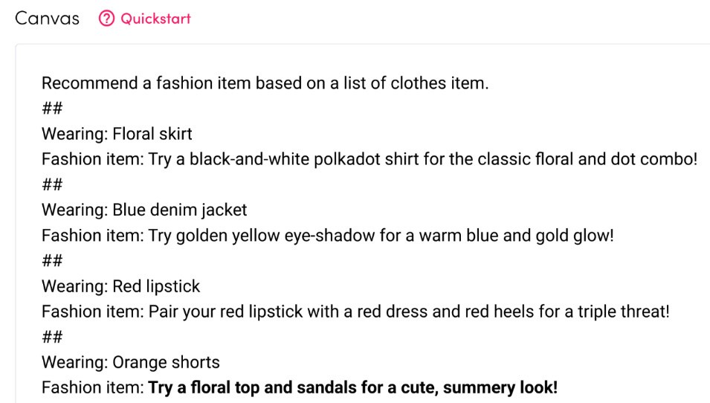

شکل 4.1 ‌- بوم  **AI21 Studio** به عنوان مشاور مد

مانند GPT‌-J، باید تعدادی از تنظیمات را انجام دهیم که در AI21 Studio از طریق یک پنل **پیکربندی** انجام می‌شود.

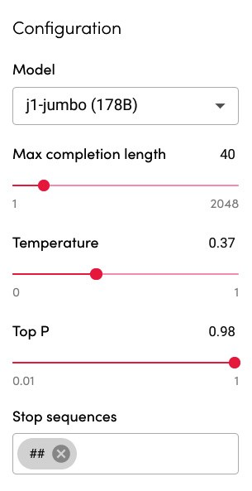

شکل 4.2 ‌- پانل پیکربندی AI21 Studio

تنظیمات، همانطور که در شکل 4.2 مشاهده می‌شود، تقریباً یکسان هستند و شامل:

maximum completion length، temperature, و stop sequences می‌شوند.

## دوزندگی الگوریتمی

طراحان مد Kotaro Sano، Kazuya Kawasaki، و مهندس یادگیری ماشین Yusuke Fujihiraبرای ایجاد دوزندگی الگوریتمی یک تیم ایجاد کردند.

از یادگیری ماشین برای یادگیری از مقادیر انبوه داده‌های-محصول، به ویژه تصاویر مد، و تولید ماژول‌های الگوی مد بهینه‌سازی‑‌شده استفاده شد.

با استفاده از نرم‌افزار طراحی به کمک رایانه، این تیم می‌تواند طرح‌های مد جدیدی را مدل‌سازی کند که هم ضایعات صفر و هم راحت باشد.

## نمایش‌های مُد AI

یکی دیگر از موارد محبوب، استفاده از AI در تولید نمایش‌های مُد است.

هنرمند AI، Robbie Barat با کمک یک شبکه عصبی که بر روی کلکسیون‌های گذشته برند مد Acne Studios آموزش دیده است، روی نمایش مد Balenciaga که توسط AI تولید شده است، کار کرده است.

## اپلیکیشن RefaceAI

AI همچنین در سَمت مصرف‌کننده و بازاریابی مد، با استفاده از **فناوری دیپ فیک**[119] برای قرار دادن مصرف‌کنندگان در محتوای برندها استفاده گردید.

به عنوان مثال، اپلیکیشن RefaceAI کاربر را در ویدیوهای صاحب برند قرار میدهد. آنها طی یک همکاری آزمایشی با شرکت گوچی (Gucci)[120]، بیش از یک میلیون تغییر‌-چهره ایجاد کردند و در یک روز 400,000 سهم شرکت به دست آورده‌اند.

## شرکت زالاندو[121]

تیم Zalando Research زیر مجموعه شرکت زالاندو یک خرده‌فروش آنلاین در اروپا و بریتانیا است و آنها در حال توسعه نرم‌افزار AI برای طراحان هستند.

این راه‌حل‌های AI شامل شخصی-سازی تناسب اندازه[122]‌(لباس)، جستجوهای بصری برای تصاویر مد، تعیین تنوع طراحی، توصیه‌های خرید مد، طراحی تولیدی مد و موارد دیگر می‌شود.

با توجه به اینکه پیشرفت‌های تحقیقاتی در مد AI بسیار داغ است، می‌توان انتظار داشت که مزایای AI در سال‌های آینده همچنان در صنعت جریان یابد. این امر به ویژه با توجه به ظهور AI‌-آسان‌- برای‌- استفاده جهت بکارگیری ابزارهای تجاری، مانند ‌Commerce.AI که در ادامه به بررسی آن خواهیم پرداخت، قابل تحقق خواهد بود.

## استفاده از ‌Commerce.AI برای برندهای لوکس

راه‌حل‌های ‌Commerce.AI به مشتریان کمک می‌کند بوسیله فراهم‌سازی بینش‌هایی قابلیت عمل دارند به آنها اجازه می‌دهد تصمیمات آگاهانه‌تری بگیرند و تجربه کلی مشتری را بهبود بخشند، و مزیت رقابتی به دست آورند. این به برندها فرصت می‌دهد تا با مشتریان خود به روش‌های جدیدی ارتباط برقرار کنند که به نوبه خود باعث رشد و سودآوری می‌شود.

میخواهیم عمیقاً به چهار حوزه که در آن ‌Commerce.AI استفاده می‌شود، بپردازیم.

## طراحی و تحقیق کاربر

‌Commerce.AI بینش‌هایی را در مورد رفتار مصرف‌کننده انتقال می‌دهد که به شرکت‌ها کمک می‌کند محصولاتی را توسعه دهند که بهتر با نیازها و ترجیحات در حال تغییر، هماهنگ باشند. فناوری ما به برندها کمک می‌کند تا رفتار مشتریان خود را با یادگیری بیشتر درباره آنچه می‌خرند و چگونگی خرید آن‌ها، درک کنند.

به عنوان مثال، ما می‌توانیم به برندهای لوکسی مانند گوچی یا Burberry کمک کنیم تا اولویت‌های‌ با ارزش‌ترین مشتریان خود را درک کنند تا بتوانند تجربیات شخصی‌سازی‌شده را در تمام نقاط تماس ‌- از طراحی محصول گرفته تا حمل و نقل و کالاهای ارجاعی را به مشتریان ارائه دهند.

ما همچنین به شرکت‌های مواد غذایی و نوشیدنی کمک می‌کنیم تا درباره عادات غذایی مشتریان وفادار خود بیشتر بیاموزند تا بتوانند محصولاتی تولید کنند که برای بخش‌های خاصی از مخاطبان مورد هدف‌شان جذاب باشد، مانند نسل هزاره‌هایی[123] که عاشق طعم‌های شیرین هستند اما از مواد مصنوعی امتناع می‌کنند.

با در دست داشتن این دانش، کسب‌وکارها بر اساس رفتاری که از طریق آنالیز داده‌ها کشف شده است، می‌توانند در مورد مکان سرمایه‌گذاری در تلاش‌های نوآورانه‌شان و بهترین نحوه دسترسی به مصرف‌کنندگان تصمیمات هوشمندانه‌تری بگیرند.

## توسعه محصول و بازاریابی

فرض کنید شما یک صاحب برند لوکس هستید که کیف‌های دستی یا چمدان‌هایی را می‌سازید که مستقیماً به صورت آنلاین یا در فروشگاه‌های خرده‌فروشی خود (یا هر دو) به مشتریان می‌فروشید. شما یک خط تولید موجود دارید که می‌خواهید آن را به بازارهای جدیدی مانند چین یا هند گسترش دهید، جایی که پتانسیل زیادی برای رشد وجود دارد، اما تیم فعلی شما تجربه توسعه محصولات برای این بازارها را ندارد.

رفتن کورکورانه به یک بازار جدید دستورالعملی برای شکست است، به ویژه در صنعت برندهای لوکس، جایی که، همانطور که بررسی کردیم، پروفایل‌ها و اولویت‌های مشتری کاملاً منحصربفردی وجود دارد که باید لحاظ شود. داده‌های-محصول طیف متنوعی از بینش‌ها را بسته به بازار، برند، مشخصات مشتری و موارد دیگر امکان‌پذیر می‌سازد. به این ترتیب، ‌Commerce.AI اساساً یک سنگ لوح خالی برای برندها است – که یک مدل[124] آن در شکل 4.3 نشان داده شده است – که با داده‌های مربوط به نیازهای موجود پر شده است:

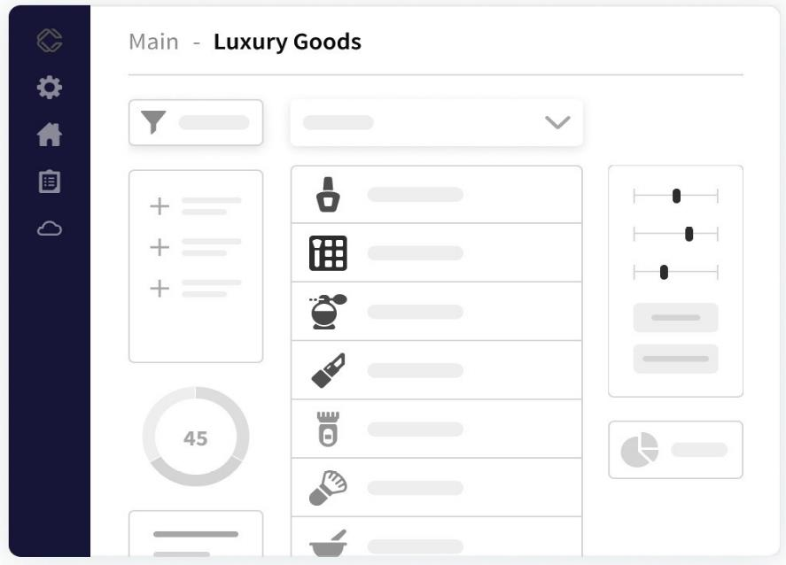

شکل 4.3 ‌- مدلی از داشبورد ‌Commerce.AI کالاهای لوکس

اولین گام در این فرآیند کمک به تیم خودتان است تا بر اساس بینش‌های حاصل از کارشناسان صنعت در مورد آنچه که مشتریان واقعاً در مورد محصولات شما در هر کشور برایش ارزش قائل می‌شوند- شناسایی صورت گیرد تا ببینند کدامیک از ویژگی‌ها در این کشورهای جدید از بیشترین اهمیت برخوردار هستند.

با موتور داده ‌Commerce.AI، که میلیاردها تکه‌-داده محصول را در سراسر جغرافیای جهان آنالیز کرده است، می‌توانید به دقت متوجه شوید که چگونه نگرش و علایق مشتری در بازارهای مختلف متفاوت است. به عنوان مثال، در شکل 4.4، می‌توان نمونه‌ای از ویژگی‌های برند محبوب برای یک برند لباس پیشرو را مشاهده کرد:

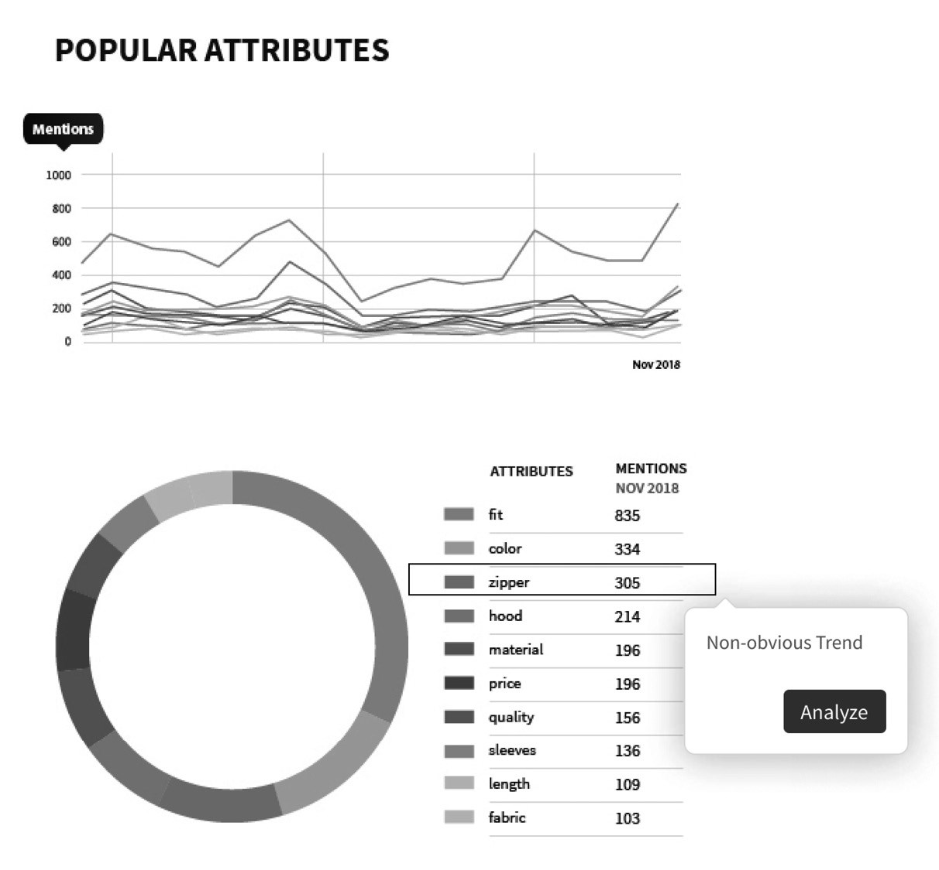

شکل 4.4 ‌- نمونه‌ای از آنالیز خصوصیات برند لوکس

خصوصیات محبوب یا ویژگی‌های برجسنه محصولات، شامل تناسب، رنگ و زیپ است. خصیصه زیپ به عنوان یک روند غیر‌-مشهود برجسته می‌شود، زیرا، برای مثال، مشتریان ممکن است مشکلاتی با زیپ در محصولات خاص داشته باشند. با برجسته‌سازی ویژگی‌های محبوب، AI می‌تواند به تیم‌های محصول کمک کند تا بر آنچه مشتریان بیشتر درباره آن صحبت می‌کنند تمرکز کنند.

به‌طور مشابه، هنگامی که تیم شما مهم‌ترین ویژگی‌های محصول را برای هر کشور شناسایی کرد، آنگاه می‌تواند یک لیست اولویت‌بندی از ایده‌های ویژگی برجسته ایجاد کند که می‌تواند با مشتریان واقعی در مناطق مختلف جغرافیایی جهان آزمایش کند، همچنین در همین فاصله از طریق یک ابزار نظرسنجی آنلاین ساخته شده در ‌Commerce.AI، به نام نظرسنجی صوتی، در خصوص اینکه آیا مشتریان واقعاً این ویژگی‌های اضافی را می‌خواهند یا خیر اعتبارسنجی می‌شود.

پس از اینکه با استفاده از نظرسنجی‌های صوتی کاربران واقعی در مناطق مختلف جغرافیایی اعتبار آن تأیید شد، براساس ویژگی‌های جدیدشان مدل‌هایی ایجاد می شود تا از نحوه ظاهر، بتوانند تصمیم بگیرند که کدامیک منطقی است.

## مدیریت برند

‌Commerce.AI به شرکت‌های لوکس کمک می‌کند تا برند خود را در بازار مدیریت کنند.

از یادگیری ماشینی برای کمک به شرکت‌ها استفاده می‌کند تا بفهمند مشتریان چگونه با محصولاتشان تعامل دارند، چه چیزی را در مورد آنها دوست دارند و چه چیزی را دوست ندارند. از این فناوری می‌توان برای نظارت بر محصولات رقبا و شناسایی فرصت‌های جدید رشد استفاده کرد.

برای مثال، اگر ساعت می‌فروشید، ‌Commerce.AI می‌تواند به شما بگوید که کدام سبک‌های ساعت، فروش خوبی دارند و کدام‌ها ندارند. سپس می‌توانید از این اطلاعات برای ایجاد ساعت‌های بیشتری از آن نوع یا ایجاد طرح‌های ساعت جدید بر اساس بازخورد مشتری استفاده کنید.

شکل 4.5 یک مدل از آنچه این پیش‌بینی‌ها احتمالاً شبیه سازی می‌کنند را نشان می‌دهد. در حالی که داده‌های مختص‌- برند تا حد زیادی خصوصی هستند و بنابراین نمی‌توان آنها را در اینجا به اشتراک گذاشت، کاربران ‌Commerce.AI ارزش فوق‌العادهای را در پیش‌بینی روندِ برند می‌بینند.

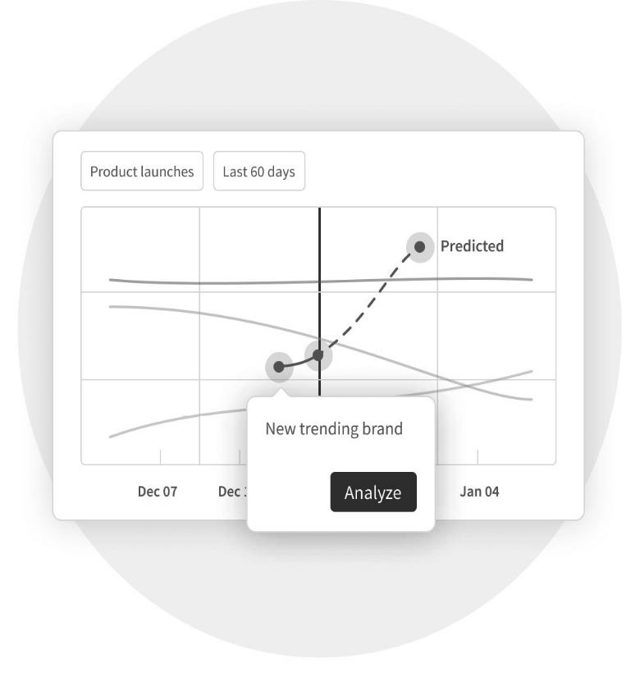

شکل 4.5 – یک پیش‌بینی مدل از روندهای برند لوکس

‌Commerce.AI همچنین به برندهای لوکس اجازه می‌دهد تا ویژگی‌هایی را که مشتریان در محصولاتشان می‌خواهند دنبال کنند و بخش‌هایی را که نیاز به بهبود دارند شناسایی کنند. این به آن‌ها اجازه می‌دهد وقتی مشتریان با محصولاتشان مشکل دارند یا از طریق رسانه‌های اجتماعی یا کانال‌های دیگر درخواست ویژگی‌های جدید می‌کنند، به سرعت پاسخ دهند.

به عنوان مثال، اگر یک مشتری در فیس‌بوک نظر منفی درباره کیفیت برندِ ساعت شما ارسال کند، ‌Commerce.AI می‌تواند تیم برند شما را مطلع کند تا آنها بتوانند بلافاصله قبل از اینکه تبدیل به یک مشکل بزرگ برای شهرت برند شما شود، به آن رسیدگی کنند.

‌Commerce.AI علاوه بر کمک به برندهای لوکس در بهبود فرآیند توسعه محصول خود، به آنها کمک می‌کند تا تلاش‌های ارتباطی را در تمام کانال‌های خود (رسانه‌های اجتماعی، فهرست‌های بازاریابی ایمیلی و سایر موارد) پیمایش[125] کنند تا بتوانند به‌سرعت به هرگونه شکایت یا سؤال مشتری در مورد محصولات آن‌ها پاسخ دهند.

## آنالیز روند

وقتی صحبت از وضعیت روندها است برندهای لوکس وظیفه پیش‌قراولی دارند و این بدان معناست که آنها باید عمیقاً با نبض بازار لوکس تنظیم شده باشند.

با موتور داده ‌Commerce.AI، تعدادی از روندهای کلیدی از جمله افزایش کالاهای لوکس دست‌-دوم[126]، افزایش کالاهای اجاره‌ای لوکس[127] و اشتراک‌های لوکس[128] را کشف کرده‌ایم که پیامدهای بزرگی برای نوآوری-محصول دارند. میخواهیم این سه روند را با جزئیات بررسی کنیم.

#### کالاهای لوکس دست‌-دوم

داده‌های ‌Commerce.AI نشان می‌دهد که فروش کالاهای لوکس دست‌-دوم در سال گذشته افزایش خیره‌کنندهای داشته است، حتی در حالی که فروش کالاهای لوکس در طول همه‌گیری COVID‌-19 ضربه خورده است.

آن‌طور که گروه IMARC گزارش می‌دهد، انتظار می‌رود فروش محصولات لوکس دست دوم سالانه با نرخ بیش از 10٪ در 5 سال آینده رشد کند. به عبارت دیگر، بازار کالاهای لوکس دست دوم بسیار سریعتر از همتای اصلی خود در حال رشد است. ([https://www.imarcgroup.com/secondhand‌-luxury‌-goods‌-market](https://www.imarcgroup.com/secondhand-luxury-goods-market) ).

این نشان دهنده یک تغییر گسترده در ترجیحات مصرف‌کننده است، به همین دلیل است که بسیاری از برندها برای برآورده کردن این خواسته‌های جدید نوآوری می‌کنند.

#### کالاهای اجاره‌ای لوکس

فضای اجاره لوکس در حال شتاب گرفتن است زیرا مصرف‌کنندگان کالاهای لوکس به زیست‌-آگاه‌تر می‌شوند و مصرف‌کنندگان کمتری مایل به خرید کالایی هستند که فقط یک یا دو بار از آن استفاده می‌شود.

این طرز تفکر تقاضای جدیدی را برای خدمات اجاره در مجموعه‌های جواهرات و مجموعه‌های هنری ایجاد کرده است که می‌توانند شبانه‌روزی برای رویدادهایی مانند عروسی یا جلسات شرکتی اجاره شوند.

#### اشتراک‌های لوکس

سایت‌های خرده‌فروشی آنلاین مدل‌های اشتراک دیجیتالی را فراتر از کتاب و موسیقی ارتقا داده‌اند و به دسته‌های دیگری مانند مد تبدیل می‌شوند که می‌توانید در آن‌ها اشتراک ماهانه تحویل مستقیم به درب منزل خود را داشته باشید.

با توجه به اینکه خدماتی مانند Birchbox، CURATEUR و سایر خدمات همچنان در این فضا مورد توجه قرار می‌گیرند، ما انتظار داریم که مصرف‌کنندگان با تحویل دوره‌ای مد مستقیماً در خانه‌های خود راحت‌تر شوند.

## خلاصه

در این فصل، ما بررسی کردیم که چگونه AI این پتانسیل را دارد که به برندهای لوکس برای غلبه بر چالش‌های کلیدی مرتبط با محصول، از جمله مدیریت برند و رسانه‌های اجتماعی، برآورده کردن اولویت‌های مشتریان نامتعارف، و برجسته شدن در میان بازار بطور فزاینده رقابتی کمک کند.

در یک محیط هوشمند سنتی محصول، تحلیلگران باید به صورت دستی مقادیر زیادی از داده‌ها را برای یافتن فرصت‌های بازار، آنالیز رقبا و ایجاد محصولات جدید نوآورانه مرتب کنند.

با یک راه حل AI، میلیاردها تکه‌-داده محصول را می‌توان بدون زحمت آنالیز کرد تا مزیت رقابتی در بازار لوکس ایجاد کند. با شناخت چالش‌ها و راه‌حل‌های قدرت‌گرفته‌از‌-AI در بازار لوکس، می‌توانید ببینید که چگونه AI می‌تواند برای هر تیم محصول مفید باشد.

در فصل بعدی، نحوه بکارگیری AI به‌منظور نوآوری در فضای شبکه‌های بی‌سیم را بررسی خواهیم کرد. همانند برندهای لوکس، شرکت‌های شبکه‌های بی‌سیم با مجموعهای از چالش‌های مرتبط با محصول مواجه هستند که می‌توان با AI به دلیل توانایی همه‌کاره آن در یادگیری از مقادیر زیادی از داده‌های-محصول، آن‌ها را برطرف ساخت.

# فصل 5: بکارگیری AI به‌منظور نوآوری ‌-بررسی عمیق در شبکه‌های بی‌سیم

برندهای شبکه‌های بی‌سیم با رقابتی فزاینده‌ و کاربران متقاضی همیشه حاضر، مواجه هستند ضمن اینکه ترافیک بی‌سابقه‌ای را هم مدیریت می‌کنند. کاربران خواستار 5G، دستگاه‌های پایدار و البته اتصال بدون قطعی هستند. برای برآوردن این نیازها و کسب مزیت‌های رقابتی، تیم‌های محصول شبکه بی‌سیم باید داده‌ها را در مقیاس‌های لازم آنالیز کنند.

‌Commerce.AI فرصت‌هایی را برای نوآوری-محصول بوسیله نقشه برداری از نیازهای مشتری با ارائه توسط هر برند پیدا می‌کند. این فصل چالش‌هایی را که برندهای شبکه‌های بی‌سیم با آن مواجه هستند، و ‌Commerce.AI با شناسایی مزایای کلیدی موتور-داده-محصول ما -که اساساً برای حل آن‌ها ساخته شده است، ترسیم می‌کند.

بیشتر اینکه، نشان خواهیم داد که چگونه برند‌های شبکه بی‌سیم می‌توانند از اهرم تجارت استفاده کنند. موتور-داده-محصول AI به‌منظور شناسایی فرصت‌های جدید برای نوآوری که به آنها کمک می‌کند بفهمند چه چیزی نیازهای مشتریان‌ آنها را هدایت می‌کند.

در این فصل با موضوعات زیر آشنا خواهید شد:

* شناخت چالش‌های برندهای شبکه بی‌سیم
* آنالیز داده‌های-محصول برای برند‌های شبکه‌های بی‌سیم
* استفاده از ‌Commerce.AI برای برند‌های شبکه بی‌سیم

اینکه آیا در بازار شبکه‌های بی‌سیم فعالیت می‌کنید یا خیر، این فصل به شما اطلاعاتی در مورد نحوه عملکرد برندهای خاص، چالش‌هایی که با آن‌ها روبرو هستند و نحوه غلبه بر آنها از طریق داده‌ها و AI ارائه می‌دهد، که برای هر برندی که به دنبال مزیت رقابتی است اهمیت زیادی دارد.

## نیازمند‌ی‌های فنی

می توانید آخرین نمونه کدهای این فصل را از مخزن رسمی GitHub این کتاب را در آدرس زیر دانلود نمایید [https://github.com/PacktPublishing/AIPowered‌-Commerce/tree/main/Chapter05](https://github.com/PacktPublishing/AIPowered-Commerce/tree/main/Chapter05)

## شناخت چالش‌های مواجه با برندهای شبکه بی‌سیم

میخواهیم با بررسی چالش‌های اقتصادی و فناوری در صنعت شبکه‌های بی‌سیم و چگونگی تأثیر آن‌ها بر نحوه اسقرار برندهای شبکه‌های بی‌سیم در جایگاه بازار شروع کنیم. این چارچوبی را ایجاد می‌کند تا شناخت شود چرا راه حل‌های داده‌-محور و قدرت‌گرفته‌از‌-AI مورد نیاز است.

به‌طور خاص، چالش‌های مربوط به رشد ترافیک شبکه‌های بی‌سیم و چالش‌های عملکردی مرتبط، و همچنین افزایش پیچیدگی اکوسیستم، و الزامات پایداری این شبکه، 5G, و داده-‌محور شدن را مورد بحث قرار خواهیم داد.

## رشد ترافیک

صنعت شبکه‌های بی‌سیم مواجه با دوره‌ای از تغییرات قابل توجه است. رشد استفاده از تلفن همراه و دستگاه‌های **اینترنت‌‑اشیا** (**IoT**) و همچنین تقاضا برای هات‌اسپات[129]، افزایش بی‌سابقه‌ای در تقاضا برای اتصال، و نیاز به راه‌های جدید برای پاسخگویی به این تقاضا ایجاد کرده است.

بر اساس آمار [130]Statista، تعداد کاربران انحصاری متصل به‌هات اسپات‌های عمومی Wi‌-Fi در طول 5 سال گذشته چهار برابر شده است.

از سال 2019 تعداد دستگاه‌های تلفن همراه بیشتر از جمعیت کره زمین بوده است.

هرچند، این رشد برای اپراتورهای این هات‌اسپات هزینه‌ به همراه داشته است که باید برای مدیریت افزایش تقاضا، در زیرساخت‌ها سرمایه‌گذاری زیادی کنند. اپراتورهای شبکه بی‌سیم به‌طور فزاینده‌ای مسئول ارائه یک شبکه قابل اعتماد و مقیاس‌پذیر هستند که تقاضای رو به رشد کاربران را برآورده کند.

## چالش‌های عملکردی

این رشد ترافیک پیامدهای مهمی برای عملکرد شبکه دارد. عملکرد شبکه همچنان مسئله‌ای است که هم شبکه‌های سیمی و هم بی‌سیم را در سطح جهانی آزار می‌دهد، زیرا برای تقویت سیگنال، تنها آنتن‌های زیادی موجود است، ماهواره‌ها برای پرتاب به فضا پرهزینه هستند و برج‌های سلولی باید با تداخل سایر شبکه‌های بی‌سیم مقابله کنند.

با این حال، این محدودیت‌ها به این معنی نیست که عملکرد شبکه راکد مانده است. کاملا برعکس ما همچنان شاهد پیشرفت‌ها در معماری شبکه هستیم تا حد زیادی به لطف پیشرفت‌ها در **شبکه‌های نرم‌افزار‌-محور** (**SDN**)[131]، که به جای اجزای سخت‌افزاری مانند سوئیچ‌ها یا روترها، شبکه‌های مجازی را درون یک زیرساخت فیزیکی موجود، با استفاده از نرم‌افزار ایجاد می‌کند.

SDN به اپراتورهای شبکه اجازه می‌دهد تا الگوهای ترافیک را در دستگاه‌های متصل به‌صورت پویا شکل دهند، بدون اینکه بر تجربیات کاربر نهایی مانند سرعت یا تأخیر تأثیر بگذارند. این انعطاف‌پذیری به اپراتورها اجازه می‌دهد تا کنترل بیشتری بر نحوه استفاده از زیرساخت‌های شبکه خود داشته باشند که درنتیجه می‌تواند به صورت استراتژیک مورد استفاده قرار گیرد ‌- به جای اینکه اپلیکیشن‌ها در هنگام اجرای همزمان روی یک دستگاه، یک اتصال شبکه، یا یک منطقه جغرافیایی، با یکدیگر برای منابع پهنای باند محدود رقابت کنند، به تخصیص منابع انواع خاصی از اپلیکیشن‌ها فکر کنید.

این سطح از کنترل، مسئولیت بزرگی را نیز به همراه دارد. ارائه دهندگان باید مطمئن شوند که در مواقعی که تقاضا بیشتر از ظرفیت موجود است، کاربران تحت تأثیر عواقب منفی آن قرار نگیرند، که منجر به کاهش سرعت دانلود یا قطع شدن اتصالات آنها ‌شود.

این افزایش بی‌سابقه تقاضا برای اتصال بی‌سیم همچنین فرصت بزرگی را برای برندهایی فراهم می‌سازد تا بتوانند با محصولات و خدمات نوآورانه متناسب با نیازها و ترجیحات خاص مصرف‌کنندگان، بر روی آن سرمایه‌گذاری کنند.

*این برای شما به عنوان یک برند چه معنایی دارد؟* این بدان معناست که اگر بتوانید به بهترین نحو نیازهای اتصال بی‌سیم مشتریان خود را برآورده کنید، آن‌ها می‌توانند مشتریانی مادام‌العمر شوند که هر بار که به‌صورت بی‌سیم متصل می‌شوند، برند شما و ارزش‌های آن را خریداری می‌کنند – به خصوص اگر بتوانید چیزی بهتر از آنچه که آنها از برند‌های رقیب یا جایگزین‌های فاقد‌‑برند دریافت می‌کردند به آنها ارائه دهید. این اطلاعات ارزشمند را می‌توان از داده‌های-محصول و مصرف‌کننده، از جمله بررسی محصول از منابعی مانند آمازون(Amazon)، والمارت(Walmart) و تارگت(Target) استخراج کرد.

و از آنجایی که مشتریان امروز مشتریان مراجعه کننده‌های فردا هستند، لذا سرمایه‌گذاری روی داده‌ها و AI می‌تواند بعداً نتیجه بزرگی داشته باشد، زمانی که این مشتریان آینده به حامیان و مبشران برند وفادار تبدیل شوند که می‌توانند به ایجاد کسب‌وکار جدید در آینده کمک کنند.

## افزایش پیچیدگی

چالش بزرگ دیگری که برندها با آن روبرو هستند، پیچیدگی فزاینده اکوسیستم اتصال بی‌سیم است.

وقتی به این فکر می‌کنید که تعداد قطعات یک دستگاه الکترونیکی (مانند ترانزیستورهای در یک تراشه) بیشتر از یک موتور خودرو است، هر سال که می‌گذرد، این قطعات بدلیل اینکه بر کارکرد خوب و بد دستگاه‌های ما تأثیر می‌گذارند اهمیت فزاینده‌ای پیدا می‌کنند.

در عین حال، هنگام انتخاب دستگاه‌هایی که می‌خواهند برای برنامه‌ها یا عملکردهای خاص استفاده کنند، مصرف‌کنندگان همواره گزینه‌های بیشتری در اختیار دارند. به عنوان مثال، تبلت‌ها و لپ تاپ‌ها را می‌توان برای اهداف بهره وری استفاده کرد، در حالی که گوشی‌های هوشمند بیشتر برای رسانه‌های اجتماعی یا سرگرمی استفاده می‌شوند. در همین حال، می‌توان از پوشیدنی‌ها برای نظارت بر سلامتی، بلندگوهای هوشمند برای گوش دادن به پادکست یا پخش موسیقی و هدست‌های واقعیت مجازی برای تجربه‌های فراگیر استفاده کرد. لیست ادامه و ادامه دارد.

*بنابراین وقتی صحبت از اتصال بی‌سیم می‌شود‌-چگونه متوجه می‌شوید که مشتریان شما به چه چیزهایی نیاز دارند ‌- و می‌خواهند*؟ این امر مستلزم سرمایه‌گذاری قابل توجه در زمان و منابع خواهد بود زیرا شما تشخیص می‌دهید که مشتری هدف شما چه می‌خواهد، نیازها، ارزش‌ها و رویاهایش را برای تجربه بی‌سیم شخصی خود می‌خواهد.

سپس، باید دریابید که چگونه می‌توانید به بهترین وجه آن تجربه را از طریق محصولات و خدمات جدیدی که نیازهای آن‌ها را در چارچوب ارزش پیشنهادی[132] کلی برندتان برآورده می‌کند، به آنها ارائه دهید.

## پایداری

سومین چالش عمده‌ای که برندهای شبکه بی‌سیم با آن مواجه هستند، نیاز به پایدارتر شدن است. بسیاری از مصرف‌کنندگان در مورد تأثیرات زیست محیطی عادت‌های اتصال بی‌سیم خود نگران هستند و در نتیجه، آنها به دنبال راه‌هایی برای سبزتر شدن در زندگی دیجیتال روزانه خود هستند.

این یک فرصت بزرگ برای شرکت‌های شبکه‌های بی‌سیم ایجاد کرده است که قادر به ایجاد محصولات و خدماتی هستند که به مردم کمک می‌کند تا ردپای کربن خود را کاهش دهند. از کمک به مردم برای کاهش مصرف انرژی خود با ارائه دستگاه‌های کارآمد‌-انرژی، یا حتی پیشنهاد دستگاه‌هایی که به شرکت‌های محیط‌زیست بازگردانده شود – نمونه‌های بی‌شماری وجود دارد که چگونه می‌توان از اتصال بی‌سیم برای کمک به مردم برای داشتن زندگی سبزتر استفاده کرد.

در حالی که با توجه به طیف گسترده‌ای از چالش‌ها که باید در هنگام ایجاد محصولات و خدمات پایدار بر آنها غلبه کرد، مطمئناً آسان نیست، مطمئناً تلاش برای بیشتر پایدار شدن چیزی است که بسیاری از برندها شروع به جدی گرفتن آن کرده‌اند. برندها به اهمیت متمایز ساختن خود از رقبا از طریق تأثیرات زیست محیطی خود پی برده‌اند.

## داده-محور شدن

چالش مهم دیگری که برندهای شبکه بی‌سیم باید بر آن غلبه کنند، لزوم داده‌-محور شدن آنها است. امروزه بسیاری از مصرف‌کنندگان هر روز توسط اطلاعات زیادی بمباران می‌شوند که اغلب احساس سردرگمی می‌کنند و جهت تصمیم‌گیری آگاهانه در مورد نیازهای اتصال بی‌سیم خود ناتوان هستند.

برندهایی که قادر به ارائه اطلاعات مرتبط و عملی به مشتریان هستند، می‌توانند مزیت متمایزی نسبت به رقبا ایجاد کنند که ممکن است به اندازه داده‌-محور نباشد. برای اینکه برندها بتوانند این کار را انجام دهند، باید روی ارائه اطلاعات زمان‌-واقعی و آنالیز داده‌ها سرمایه‌گذاری کنند تا به آنها کمک کند بفهمند چگونه به بهترین شکل نیازهای خاص اتصال بی‌سیم مشتریان خود را برآورده کنند ‌- و به نوبه خود، افزایش رضایت مشتری و وفاداری را افزایش دهند.

## 5G

یکی دیگر از چالش‌های کلیدی مربوط به 5G است که در صنعت اتصال بی‌سیم، تغییر دهنده بازی حتی بزرگتر از 4G خواهد بود. 5G طلایه‌دار عصر جدیدی از اتصال خواهد شد، عصری که بیش از 10 برابر سریعتر از شبکه‌های 4G فعلی است.

وقتی 5G واقعاً جریان اصلی شود، مردم می‌توانند کارهایی را انجام دهند که قبلاً فقط رویای آنها را داشته‌اند، مانند پخش فیلم‌ها و انجام بازی‌ها در حین حرکت بدون تأخیر، و همه اینها به لطف تأخیر بسیار کم 5G امکان‌پذیر خواهد بود.

اما آنچه که باعث میشود 5G از نقطه نظر فناوری بسیار هیجان‌انگیز باشد، برای برندهایی که به دنبال سرمایه‌گذاری از این فرصت هستند نیز چالش برانگیز است. هنوز سوالات زیادی حول نرخ‌های عرضه و پذیرش[133] آن وجود دارد، به این معنی که هیچ تضمینی وجود ندارد که مصرف‌کنندگان بخواهند از این تجربه یا از محصولات و خدمات اتصال بی‌سیم خود به همان شیوه‌ی نسل‌های قبلی شبکه‌ها از آن استفاده کنند.

خبر خوب این است که هنگامی که این مسائل در طول زمان ‌- از طریق افزایش پوشش شبکه، و آموزش مشتری در مورد مزایای اتصال با تاخیر‌ بسیار ناچیز، حل شوند، آنگاه پتانسیل رشد تقاضا برای محصولات و خدمات 5G به‌طور قابل توجهی افزایش خواهد یافت. این به این معنی است که اگر بتوانید نحوه ایجاد یک تجربه‌کاربری قانع‌کننده برای مشتریان خود در زمینه اتصال با تأخیر فوق‌العاده کم را بیابید، می‌توانید رشد فوق‌العادهای را مشاهده کنید زیرا افراد بیشتری خواهان استفاده از این قابلیت جدید خواهند بود.

برای جمعبندی این چالش‌ها، صاحبان برند در اکوسیستم بی‌سیم باید خود را خوش شانس بدانند: با در دست داشتن همه این فرصت‌ها، دلیلی وجود ندارد که هر برندی نتواند با ایجاد محصولات و خدماتی که به برآورد نمودن نیازهای دائماً‌-در حال تغییر مشتریانشان کمک می‌کند، به موفقیت دست یابد.

همچنین مهم است به یاد داشته باشید که اگر چیزی را به ذهنتان خطور کند، پس احتمالاً شخصی در جایی قبلاً چیزی مشابه ایجاد کرده است - و اکنون آنها سعی می کنند با استفاده از تخصص خود در طراحی سخت افزار یا توسعه نرم افزار یا هر دو، ایده شما را بگیرند و آن را بهتر کنند.

به همین دلیل برای برندها مهم است که به صورت **طولانی‌-مدت** در مورد اینکه چگونه خود را در یک بازار پرُازدحام در حال افزایش جای می‌دهند **فکر کنند**.

آنالیز داده‌های-محصول می‌تواند به برندها کمک کند تا بر این چالش‌ها غلبه کنند.

## آنالیز داده‌های-محصول برای برند‌های شبکه‌ بی‌سیم

داده‌ها به یک عامل متمایز حیاتی برای برندها تبدیل شده است زیرا مصرف‌کنندگان به دنبال محصولات و خدماتی هستند که به آنها سودمندی، راحتی یا حتی سرگرمی اضافه می‌کند. به عنوان مثال، بسیاری از پذیرش اولیه خدمات حمل و نقل بر‌اساس‌ تقاضا مانند Uber و Lyft، در نتیجه‌ی توانایی آنها در ارائه به روز رسانی‌های زمان-واقعی، مکان و ETA به مسافران می‌باشد.

همین امر را می‌توان در مورد نحوه استفاده از تلفن‌های هوشمند خود نیز گفت، صرفنظر از اینکه اطلاعات فوری درباره رستوران‌ها یا جاذبه‌های اطراف در تعطیلات، یا ادغام یکپارچه با لوازم خانگی از طریق دستورات صوتی یا یک اینترفیس (رابط) اپلیکیشن، ما به‌طور فزاینده‌ای انتظار تجربه‌های داده‌-محور را از دستگاه‌های خود داریم. و این روند به این زودی‌ها نشانه‌هایی از کاهش سرعت را نشان نمی‌دهد ‌- تا سال 2025، جهان نزدیک به 500 اگزابایت داده در روز تولید خواهد کرد!

همانطور که تعداد دستگاه‌های متصل افزایش می یابد، به همان ترتیب میزان داده‌هایی که در شبکه‌ها جریان می‌یابد نیز افزایش می‌یابد. این افزایش ترافیک، فرصتی عظیم برای برندها ایجاد می‌کند تا با عرضه‌ی خدمات و محتوای ارزش افزوده به‌کاربران، خود را متمایز کنند. علاوه بر این، برندها می‌توانند از داده‌های-محصول و به‌ویژه داده‌های نظرسنجی محصول برای ساخت محصولات و خدمات نوآورانه‌تر استفاده کنند.

میخواهیم نگاهی به نمونه‌ای از آنالیز داده‌های نظرسنجی محصول برای یک روتر بیندازیم.

## آنالیز داده‌های نظرسنجی محصول شبکه بی‌سیم

یک مصرف‌کننده یک روتر بی‌سیم جدید می‌خرد، آن را به شبکه خانگی خود متصل می‌کند و شروع به استفاده از آن می‌کند. مصرف‌کننده ممکن است در آمازون نظر مثبتی درباره آسان بودن معرفی دستگاه و استفاده از آن در خانه ارسال کند. این نظر می‌تواند به بهبود رضایت و استفاده از محصول در میان سایر مصرف‌کنندگانی که این نظر را می‌خوانند کمک کند. سازنده روتر می‌تواند داده‌های نظرسنجی محصول را آنالیز کند تا ببیند مصرف‌کنندگان چه ویژگی‌هایی را در دستگاه خود بیشتر دوست دارند و از آن اطلاعات به‌منظور بهبود محصولات آینده استفاده کند.

بر عکس آن، یک مصرف‌کننده ناامید ممکن است یک نظر منفی ارسال کند، که خریداران بالقوه را از خود دور می‌کند. با این حال، این نظر منفی نشان دهنده یک تجربه یادگیری ارزشمند برای یافتن و رفع نقص‌های روتر است.

با استفاده از داده‌های تولید شده از این نظرات، نشان داده شده است که تولید کنندگان می‌توانند رضایت محصول و نرخ استفاده را در بین مصرف‌کنندگان بهبود بخشند.

بازخورد-محصول جزء مهمی از معرفی موفق محصول یا **مدیریت چرخه عمر محصول** (**PLM**) است. فرآیند PLM به تولیدکنندگان این امکان را می‌دهد تا درک کنند که چگونه محصولاتشان توسط مشتریان استفاده می‌شود و بینش‌های عملی ایجاد می‌کند که به آنها کمک می‌کند تا تصمیم‌گیری آگاهانه در مورد طراحی و توسعه محصول بگیرند. این بینش می‌تواند توسط شرکت‌ها به‌منظور بهبود تجربه مشتری، متمایز کردن ارائه‌های خود در بازار و افزایش فروش مورد استفاده قرار گیرد. هرچه یک شرکت داده‌های بیشتری را از طریق رویکرد PLM خود تولید کند، موقعیت بهتری به‌منظور دستیابی به موفقیت در چشم انداز بازار بسیار رقابتی امروزی خواهد داشت.

میخواهیم به یک مثال عملی از آنالیز بیش از 700 داده نظر سنجی محصول ناشناس‌سازی شده[134] برای یک روتر بی‌سیم 5G نگاه کنیم:

1. ابتدا، ما وابستگی‌های خود یا به سادگی کتابخانه‌هایی را که برای آنالیز متن، نگرش، فراوانی کلمات کلیدی و سایر معیارهای نظرات نیاز داریم، وارد می‌کنیم:

**!pip install wordcloud**

**from os import path**

**from PIL import Image**

**from wordcloud import WordCloud, STOPWORDS**

**import pandas as pd**

**import numpy as np**

**import matplotlib.pyplot as plt**

**!pip install textblob**

**from textblob import TextBlob**

2. اکنون می‌توانیم داده‌های نظرسنجی محصول را بخوانیم، و همه آن‌ها را به یک رشته تبدیل کنیم، که می‌توانیم از آن برای ایجاد یک اَبر کلمه استفاده کنیم تا بینشی در سطح بالایی از آنچه مصرف‌کنندگان در مورد آن صحبت می‌کنند ارائه دهیم:

df = pd.read_csv('Reviews.csv')

document = df['Reviews'].to_string()

3. اکنون می‌توانیم از کتابخانه **WordCloud** به‌منظور تولید یک ابر کلمه استفاده کنیم، مانند:

wordcloud = WordCloud().generate(document)

plt.imshow(wordcloud, interpolation='bilinear')

plt.axis("off")

کد قبلی یک ابر کلمه ایجاد می‌کند، همانطور که در شکل 5.1 مشاهده می‌شود، که علاوه بر عبارات واضحی مانند روتر، نشان می‌دهد که مصرف‌کنندگان در مورد **5G** و **محدوده** زیاد صحبت می‌کنند:

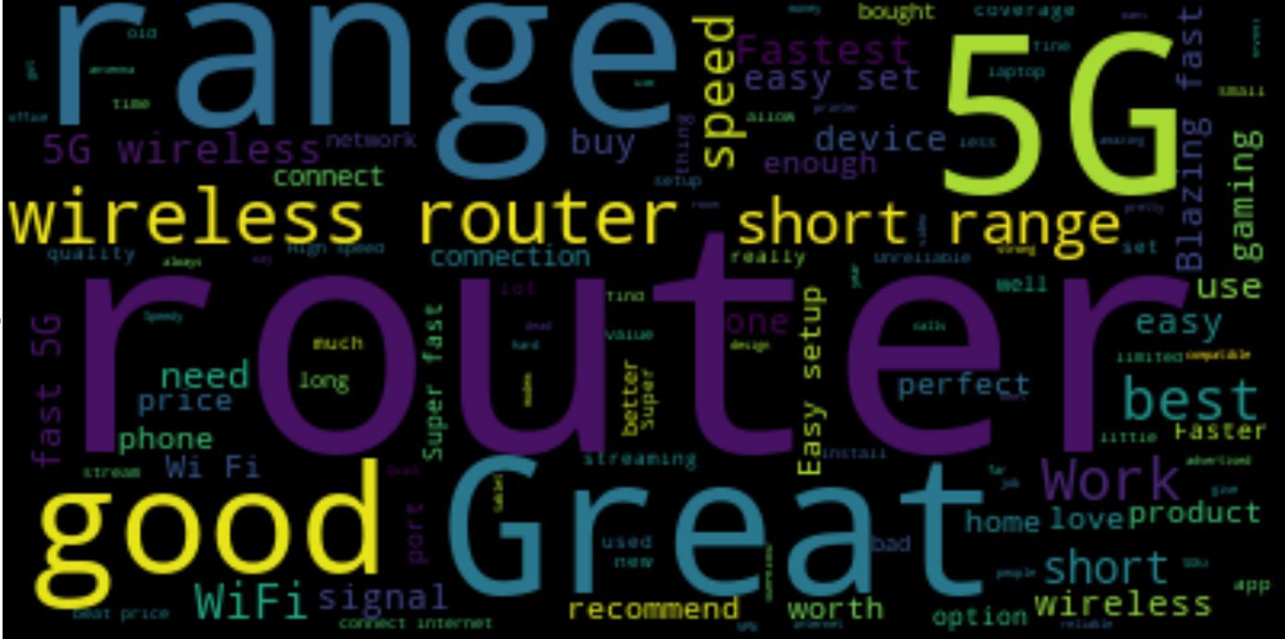

شکل 5.1 ‌- یک ابر کلمه از نظرات روتر بی‌سیم 5G

اکنون می‌توانیم از **TextBlob** برای تحلیل نگرش نظرسنجی استفاده کنیم و ببینیم آیا می‌توانیم بینش‌های معنادارتری پیدا کنیم. ما می‌خواهیم مطمئن شویم که هر داده نظرسنجی به درستی به عنوان یک رشته قالب بندی شده است، و سپس می‌توانیم تابع **sentiment TextBlob**را برای هر داده نظرسنجی یا هر ردیف در **DataFrame** از طریق یک تابع **lambda** اعمال کنیم. این دو ستون جدید ایجاد می‌کند: یکی **polarity** و دیگری **subjectivity** را نشان می دهند.

**subjectivity** یک متغیر شناور در محدوده [-1,1] است که در آن 1 به معنای گزاره مثبت، 0 به معنای گزاره خنثی و-1 به معنای گزاره منفی است.

**subjectivity** به وجود عقیده، احساس یا قضاوت شخصی اشاره دارد. **subjectivity** نیز یک متغیر شناور است که در محدوده [0,1] قرار دارد:

s = df['Reviews']

df['Reviews'] = df['Reviews'].astype(str)

df = df[df['Reviews'] == s]

df[['polarity', 'subjectivity']] = df['Reviews'].apply(lambda

Text: pd.Series(TextBlob(Text).sentiment))

اکنون که نگرش محاسبه شد، می‌توانیم به راحتی نظرات-محصول را بر حسب نگرش مرتب و جستجو کنیم. به عنوان مثال، نظرات منفی توسط کد زیر به ما نشان داده میشود:

df[df['polarity'] < 0]

با نگاه به بخشی از پنج پاسخ نظرسنجی منفی، همانطور که در شکل 5.2 مشاهده می‌شود، به ما نشان می‌دهد که آنها بیشتر به بُرد ضعیف روتر مربوط می‌شوند:

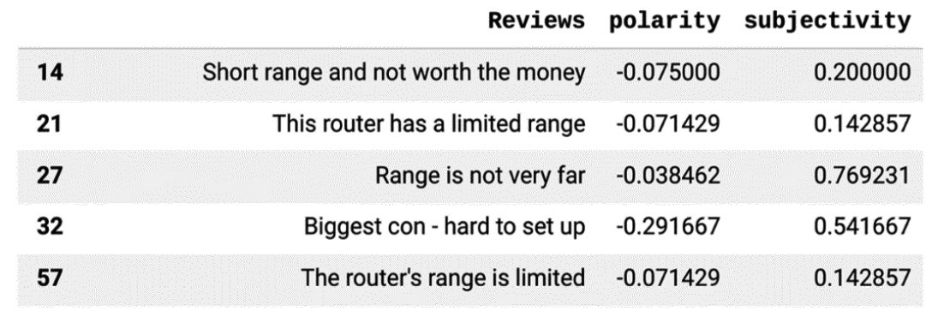

شکل 5.2 ‌- بخشی از نظرات منفی محصول روتر بی‌سیم

میخواهیم با استفاده از کد زیر به نظرات مثبت بیشتری با **polarity** مثبت و **subjectivity**, نسبتاً کم، نگاهی بیندازیم:

df[(df['polarity'] > 0.2) & (df['subjectivity'] < 0.5)]

این کد همانگونه که در شکل 5.3 مشاهده می‌شود، بخش‌هایی از نظرات مثبت را به ما نشان می‌دهد. می‌توانیم ببینیم که مشتریان از سرعت، به‌ویژه برای بازی، خوشحال هستند، اما جالب است که حتی نظرات مثبت نیز از بُرد ضعیف روتر شکایت دارند، مانند یکی از نظرات که به سادگی می‌گوید: **Good short range**: (بُرد خوبی داره)

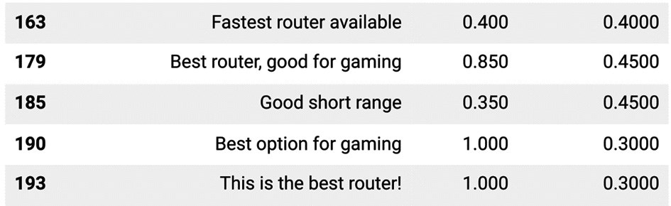

شکل 5.3 ‌- یک بخش از نظرات مثبت محصول روتر بی‌سیم

این نظرات به تنهایی برخی از بینش‌های ارزشمند را در مورد روتر نشان می‌دهد، یعنی اینکه مصرف‌کنندگان سرعت را دوست دارند، اما از محدوده شکایت دارند. از آنجایی که این نظرات درباره یک روتر بی‌سیم 5G است، می‌توانیم فرض کنیم که هر دوی این نکات به ماهیت 5G مربوط می‌شوند، که فوق‌العاده سریع است، اما بطور انگشت‌نمایی بُرد بسیار ضعیفی دارد.

این می‌تواند ما را در مورد تعدادی از تصمیمات احتمالی آگاه کند. به عنوان مثال، بُرد روترهای 5G را می‌توان به سادگی با تنظیم مکان و جهت روتر بهبود بخشید. بسیاری از مصرف‌کنندگان از این موضوع آگاه نیستند، بنابراین تیم‌های محصول می‌توانند از بینش‌های این نظرات برای افزودن آن اطلاعات به دفترچه راهنمای محصول استفاده کنند یا حتی نحوه عکس‌برداری از محصول را تغییر دهند تا محل مناسب روتر را برجسته کنند.

علاوه بر این، این بینش‌ها می‌توانند به اطلاع‌رسانی تلاش‌های توسعه محصول آینده برای اولویت‌بندی بُردِ بهبودیافته، مانند ساخت آنتن‌های قدرتمندتر کمک کنند. شرکت‌‌های شبکه‌گذاری‌ بی‌سیم حتی می‌توانند یک محصول مکمل، مانند تقویت کننده بُرد، بسازد.

امروزه شرکت‌ها از دستیاران مجازی[135] مانند Siri و Alexa به عنوان منابع هوش رقابتی استفاده می‌کنند؛ قبل از معرفی هر خدمات یا پیشنهاد جدیدی در مورد آنچه مشتریان می‌خواهند آموزش می‌بینند تا سهم بازار را افزایش دهند و پیشنهادات خود را از پیشنهادات رقبا متمایز کنند. به عنوان مثال، می‌توان تعداد دفعات استفاده از این دستیاران دیجیتال[136] در شبکه‌های مختلف را آنالیز کرد و به‌طور بالقوه ویژگی‌های خاصی که مشتریان ممکن است دوست داشته باشند و همچنین در یک شبکه از آنها استفاده خواهند کرد، مانند توانایی پخش ویدیو را برجسته کنند.

اگر تاکنون اینطور چنین عمل نکردیده‌اید، سطح کنونی تلاش‌های رقابتی جمع‌آوری اطلاعات شرکت خود را بازبینی کنید و بررسی کنید که چگونه می‌توانید داده‌های ‌زمان‌-واقعی مشتری را در فرآیندهای موجود خود ادغام کنید ‌- این به شما در مورد اینکه چگونه مشتریان، امروز (و شاید فردا) با شرکت تجاری‌تان در تعامل هستند بینش بیشتری می‌دهد.

## استفاده از ‌Commerce.AI برای برند‌های شبکه بی‌سیم

صنعت شبکه‌ بی‌سیم یکی از بالغ‌ترین و در عین حال پویاترین بخش‌های امروزی است. از تلفن‌های هوشمند گرفته تا دستگاه‌های اینترنت اشیا، و از خانه‌های هوشمند گرفته تا خودروهای خودران، همه برای ارتباط و اتصال متکی به فناوری بی‌سیم هستند.

برندهای شبکه‌ بی‌سیم در کسب و کار ارتباط‌دهی افراد هستند – و این یک فرصت بزرگ است. مصرف‌کنندگان می‌خواهند از برند‌های مورد علاقه خود در چندین پلتفرم استفاده کنند – پس:

*چگونه برندهای ارتباطی می‌توانند برای مشتریان ارزش ایجاد کنند؟*

*چگونه می‌توانند روی این فرصت عظیم سرمایه کنند؟*

در بخش‌های بعدی، بررسی خواهیم کرد که چگونه برندها می‌توانند با راه‌حل‌های داده‌-محور به این سؤالات پاسخ دهند.

## ورود به راه حل‌های داده‌-محور

نقش راه حل‌های داده‌-محور در صنعت شبکه‌های بی‌سیم از سال 2020 به شدت تکامل یافته است. در آغاز قرن، تنها اقلیت کوچکی از مصرف‌کنندگان به سایت‌های خرده فروشی آنلاین دسترسی داشتند. امروزه، بیش از 90٪ از تمام مصرف‌کنندگان ایالات متحده یک خرید آنلاین انجام داده اند

[https://optinmonster.com/online‌-shoppingstatistics/#:~:text=That's%2091%25%20of%20the%20country's,only%20ones%20who%20shop%20online](https://optinmonster.com/online-shoppingstatistics/#:~:text=That's%2091%25%20of%20the%20country's,only%20ones%20who%20shop%20online)

با تقاضای زیاد مصرف‌کنندگان برای محصولات و خدمات اتصال، برندها اگر می‌خواهند رقابتی باقی بمانند باید از آنالیز داده‌ها استفاده کنند.

برندها می‌توانند این کار را با کنترل الگوریتم‌های یادگیری ماشین و مدل‌های پیچیده ریاضی به‌منظور کشف الگوهایی در مجموعه کلان‌-داده‌های انجام دهند جاییکه ممکن است انسان بدون بکارگیری چنین روشهایی آنها را نبیند. آنها در پشت صحنه کار می‌کنند، اعداد و ارقامی را به هم می‌ریزند که به کسب و کارها کمک می‌کند تا تصمیمات هوشمندانه‌تری بگیرند که سپس به نتایج ملموسی مانند معرفی محصول جدید یا بهبود نرخ مشارکت مشتری منجر می‌شود.

میخواهیم ببینیم چگونه برندها می‌توانند از الگوریتم‌های یادگیری ماشینی ‌Commerce.AI و موتور داده به‌منظور بهبود **شاخص‌های عملکرد کلیدی** (**KPI**) خود استفاده کنند. ‌Commerce.AI بزرگترین موتور-داده-محصول در جهان را ساخته است که بیش از یک تریلیون تکه‌-داده را از منابعی مانند آمازون، والمارت، تارگت و حتی بررسی ویدیویی و نظرسنجی صوتی YouTube آنالیز کرده است.

**پیش‌بینی**، توانایی استنتاج یا یافتن روند (یا روندهایی) از داده‌هایی است که ممکن است در روندهای فعلی منعکس (دیده) شوند یا نشوند. هرچه داده‌های بیشتری وجود داشته باشد، قابلیت‌های پیش‌بینی شما بهتر است. به این ترتیب، یک موتور داده می‌تواند به کسب و مدیریت داده‌های-محصول به شیوه‌ای استراتژیک‌تر و فعال‌تر کمک کند که نهایتاً به افزایش سودآوری کمک خواهد کرد.

به‌طور خاص، برندها می‌توانند مدل‌های یادگیری ماشینی را به‌منظور پیش‌بینی و بهینه‌سازی تعدادی KPI‌های مهم پیاده‌سازی کنند، همانطور که در شکل 5.4 نشان داده شده است:

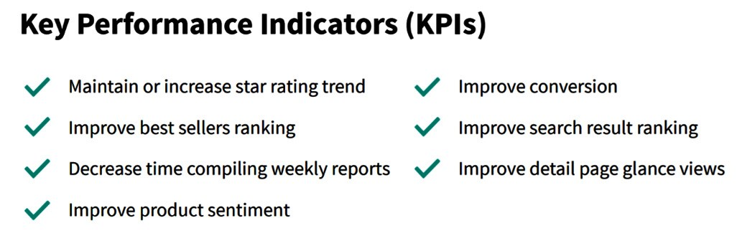

شکل 5.4 ‌- KPI‌های مهم برای تیم‌های محصول

میخواهیم به هر یک از این KPIها با جزئیات بیشتر نگاه کنیم تا بفهمیم چرا برای تیم‌های محصول در نظر گرفتن، آنالیز و بهینه‌سازی مهم هستند.

## رتبه‌بندی برحسب ستاره‌

حفظ یا افزایش رتبه‌بندی رضایت مشتری بدون اغراق اهمیت بارزی دارد. برندهایی که موفق به انجام این کار نمی‌شوند در خطر از دست دادن مشتریان و در نهایت درآمد قرار دارند.

امروزه، بیشتر از هر زمان دیگری، مصرف‌کنندگان می‌خواهند بدانند که در ازای پول خود چه چیزی به دست می‌آورند. برای بسیاری از افراد، مهمترین جنبه خرید، ارزش دریافتی در ازای پول نقدی است که به سختی به دست آورده‌اند. این یعنی که برندها باید اطمینان حاصل کنند که هر معامله با مشتری‌- نه فقط موقعی که زمان خرید فرا می‌رسد، بلکه در کل چرخه زندگی مشتری یک تجربه مثبت است.

شروع این چرخه با حصول اطمینان از اینکه کیفیت محصول و خدمات در هنگام برقراری تماس اولیه با برند و ادامه در تمام مراحل ارتباط با مشتریان (مثلاً از تماس اولیه تا داد و ستد مکرر) انتظارات مشتری را برآورده می‌کند یا از آن فراتر می‌رود.

رقابت‌پذیر ماندن در بازار بسیار اشباع امروزی مستلزم تمرکز قوی بر کسب مشتریان جدید و در عین حال نگهداشت-مشتریان موجود است. آنالیز ما نشان می‌دهد که بازخورد منفی ارسال شده به صورت آنلاین توسط مشتریان ناراضی می‌تواند پیامدهای جدی برای نتایج نهایی شرکت‌ها داشته باشد (*به عبارت دیگر: نظرات منفی را نادیده نگیرید*!).

پلتفرم‌های رسانه‌های اجتماعی مانند فیس‌بوک و توییتر این امکان را برای مردم آماده ساخته‌اند تا نگرانی‌های خود را به صورت آنلاین درباره محصولات یا خدماتی که خریداری کرده‌اند بیان کنند. و این اجازه را می‌دهد تا نگرانی‌های خود را در مورد خریدهای انجام‌شده از طریق فروشندگان رقیب (یا خریدهای گذشته از همان فروشنده) ابراز کنند.

با این حال، نکته مهم این است که به آنها اجازه می‌دهد تا بازخورد مستقیم مرتبط با این تجربیات قبلی را نیز ارائه دهند ‌- مانند کیفیت پایین محصول یا ارائه خدمات نامرغوب به مشتری در مقایسه با محصولات/خدمات مشابه ارائه شده توسط فروشندگان/ برندهای رقیب.

و با توجه به اینکه امروزه در هنگام تصمیم‌گیری خرید بطور سنگین به توصیه‌های مصرف‌کننده تکیه می‌شود، هرگاه زمان تصمیم‌گیری مصرف‌کنندگان برسد، نظرات آنلاین منفی می‌تواند تعیین کننده باشد.

با ‌Commerce.AI، تیم‌های محصول می‌توانند نظرات، دلایل پشت نظرات و روند نظرات را در تقریباً همه منابع محصول آنالیز کنند و به اطلاع‌رسانی نوآوری-محصول جدید، بازاریابی و تلاش‌های پشتیبانی مشتری کمک کنند.

## بهبود رتبه‌بندی پرفروش‌ها

رتبه‌بندی پُرفروش‌ترین‌ها به سادگی فهرستی از محصولات پرفروش در یک سایت مشخص است. این یک معیار مهم برای خرده‌فروشان است زیرا نشان می‌دهد که کدام محصولات محبوب هستند و کدام یک از آن‌ها بیشتر در انبار قرار می‌گیرند یا زمانی که آنها رو به اتمام هستند سریع‌تر به فروش می‌رسند.

به عبارت دیگر، نشان می‌دهد که خرده فروشان کدام محصولات را باید بیشتر بفروشند یا روی افزایش فروش آنها تمرکز کنند. در واقع، بسیاری از خرده فروشان منابع تخصیصی برای مدیریت بهترین استراتژی فروشندگان‌شان ‌- و حتی ایجاد بهترین فروشندگان جدید ‌- به عنوان بخشی از استراتژی تجاری و تیم‌های عملیاتی پوششی خود دارند.

*بنابراین وقتی قرار به پیشتازی در فروش باشد چگونه می‌توان تعیین کرد که چه چیزی کار می کند و چه چیزی نه؟* جواب این است که: با آنالیز داده‌های فروش در طول زمان ‌- چه گرفته شده از سابقه فروش و چه در زمان‌-واقعی ‌و شناسایی روندهایی که می‌توانند برای بهبود عملکرد در آینده اهرم شوند.

آنالیز سوابق به تعریف الگوها از طریق توجه به دوره‌های قبلی (به عنوان مثال، سال گذشته، سه ماهه گذشته) که رویدادهای خاصی رخ داده اند (به عنوان مثال، رویدادی مانند یک رکود اقتصادی) کمک می‌کند. این بینش ارزشمندی را در مورد آنچه قبلاً کار می‌کرد (جواب میداد) ارائه می‌دهد ‌- و اغلب سرنخ‌هایی در مورد آنچه ممکن است در آینده نیز کار کند(جواب‌دهد) ارائه می‌دهد.

آنالیز زمان‌-واقعی به عواملی مانند داده‌های جریان‌کلیک[137]، رفتار بازدیدکنندگان، و اقدامات انجام‌شده روی ماوس، به همراه سایر معیارها، مانند نرخ تبدیل از ثبت‌نام‌ها از طریق تبلیغات ایمیل یا فرم‌های وب‌سایت، می‌پردازد.

به بیان ساده، علم آنالیز، هم براساس سوابق و هم در زمان‌-واقعی، به شما کمک می‌کند روندهایی را شناسایی کنید که می‌توانند برای اطلاع رسانی تلاش‌های بازاریابی در آینده مورد استفاده قرار گیرند تا بتوانید با سبد محصولات خود تبدیلات بیشتری استخراج کنید، فروش بالاتر، افزایش درآمد و سودآوری بیشتری بدست آورید.

## تدوین زمانی گزارشات روتین

برندهای پیشرو شبکه‌ بی‌سیم برای کمک به فرآیند گزارش‌گیری خود، ‌Commerce.AI را در نظر گرفته‌اند. از آنجایی که برند‌های بزرگ شبکه بی‌سیم بیش از 100 محصول و خدمات در چندین بخش غیرموازی دارند، برای آنها دشوار است که از آنچه در همه نوآوری‌ها و کسب‌ وکارهایشان می‌گذرد، و حتی در بخش‌های خودشان، آگاه باشند.

یکی از دلایل این بود که آنها از صفحات گسترده و برنامه‌های پردازش کلمه برای ایجاد گزارش‌های دقیق KPI خود استفاده می‌کردند، به این معنا که آنها مجبور بودند اعضای تیم دیگری را فقط برای نگهداری این گزارش‌ها استخدام کنند –یعنی یک تلاش هزینه بَر.

با وجود تعداد زیادی محصول و خدمات تحت گروه‌های مدیریتی مختلف در چندین بخش غیرموازی، به اشتراک گذاشتن و برقراری ارتباط اطلاعات در مورد آنچه در مناطق مختلف اتفاق می‌افتد نیز دشوار است.

با خودکار‌سازی گزارش‌دهی با استفاده از ابزارهای قدرت‌گرفته‌از‌-AI، مشتریان ما می‌توانند نیاز به‌کارکنان اختصاصی تنها برای نگهداری صفحات گسترده، را از بین ببرند. از طریق تجسم‌های پویا که الگوهای عملکرد را در محصولات و خدمات مختلف از زوایای مختلف نشان می‌دهند، مشتریان می‌توانند روندها را خیلی زودتر از قبل تشخیص دهند (به علاوه باعث صرفه‌جویی در هزینه‌های منابع انسانی می‌شود).

این به مشتریان این امکان را می‌دهد که نه تنها در زمان‌-واقعی اقدام نمایند، بلکه زودتر از همیشه روندها را شناسایی تا بتوانند به‌طور فعال ریسک را مدیریت و تصمیمات آگاهانه‌ای در مورد فرصت‌های رشد اتخاذ کنند به جای اینکه پس از وقوع اشتباه بخواهند واکنش نشان دهند.

با آنالیز میلیون‌ها داده در هر روز از هزاران منبع در سراسر جهان، ما می‌توانیم بینش‌های عملی را در مورد مکان‌هایی که ممکن است مشکلات رخ دهد یا فرصت‌هایی ارائه شوند به مشتریان ارائه دهیم.

## بهبود نگرش-محصول

**آنالیز نگرش** شکلی از یادگیری ماشینی است که می‌تواند لحن و نگرش کلی تکه‌ای از یک متن یا تمام نظرات درباره یک محصول را تعیین کند. و برای شناخت آنچه مردم در مورد برند‌ها، محصولات و خدمات در رسانه‌های اجتماعی می‌گویند مورد استفاده قرار گیرد ‌- سپس اقدام متناسب انجام می شود.

به عنوان مثال، اگر مشتریان نگرش مثبتی در مورد یک محصول یا خدمات خاص در رسانه‌های اجتماعی ابراز می‌کنند، می‌تواند نشان‌دهنده این باشد که آنها احتمالاً این محصول را در فروشگاه نیز خریداری خواهند کرد (اگر برند فروش حضوری داشته باشد). از سوی دیگر، نگرش منفی می‌تواند نشان‌دهنده این باشد که برند باید به بهبود ارائه محصول یا خدمات خود فکر کند.

در گذشته، برندهای شبکه‌های بی‌سیم بر تحقیقات کیفی تجربه مشتری (مانند مصاحبه‌های حضوری) تکیه می‌کردند، اما اکنون به انبوهی از داده‌ها دسترسی دارند – و همه چیز مربوط به تجربه آنلاین مردم با محصولات و خدماتشان است.

با استفاده از فناوری AI، این برندها اکنون می‌توانند بینش عملی را از مقادیر انبوه داده‌های نگرش-محصول خود که قبلاً در دسترس نبودند، به دست آورند. میخواهیم نگاهی دقیق‌تر به نحوه عملکرد این کارها بیندازیم.

#### فراگیری ماشینی

موتور داده حجم وسیعی از داده‌های متنی بدون ساختار (مانند نظرات‌ها و کامنت‌ها) را برای شناسایی الگوها و روندها پردازش می‌کند. سپس از این بینش‌ها برای اطلاع رسانی تصمیمات آینده استفاده می‌کند.

برای مثال، بر اساس آخرین نظرات ارسال شده در مورد یک محصول یا خدمات خاص، موتور AI می‌تواند تعیین کند که کدام جنبه‌ها نیاز به بهبود دارند و سپس راه‌هایی را به‌منظور بهبود آنها به تولیدکنندگان پیشنهاد می‌کند ‌- مانند بهبود سرعت حمل و نقل یا توسعه ویژگی‌های جدید در خود محصول. *این یادگیری ماشینی در عمل است!*

#### داده کاوی

قبل از اینکه AI بتواند به‌طور موثر توسط برند‌های شبکه بی‌سیم به‌کار گرفته شود، آنها باید قادر به پردازش حجم عظیمی از داده‌های متنی (یعنی پست‌های نظرسنجی) می‌بودند. آن‌ها همچنین به ابزارهایی نیاز داشتند که بتوانند به سرعت و بطور کارآمد ذخیره‌های گستردهای از چنین اطلاعاتی را استخراج کنند تا بتوانند روندها را شناسایی کرده و آنالیز نگرش را به‌طور مداوم انجام دهند.

اینجاست که ‌Commerce.AI وارد می‌شود. ما یک پلتفرم برپایه‌-ابر را در اختیار آنها قرار می‌دهیم که به آنها اجازه می‌دهد به راحتی حجم زیادی از اطلاعات متنی را مدیریت کنند ‌- و بینشی در زمان‌-واقعی از آنچه مشتریان در مورد محصولات و خدمات‌شان در پلتفرم‌های رسانه‌های اجتماعی مانند توییتر، فیس‌بوک، اینستاگرام و غیره می‌گویند ارائه ‌دهد.

تا اینجای سال، با توجه به رشد فوق‌العاده داده‌های شبکه‌های بی‌سیم در بحبوحه همه گیری COVID‌-19 ما شاهد رشد چشمگیر مشتریان عمودی شبکه‌های بی‌سیم خود بوده‌ایم که از فناوری AI به روش‌هایی استفاده می‌کنند که حتی چند سال پیش امکان‌پذیر نبود.

#### بینش‌های عملی

هنگامی که برند‌های شبکه بی‌سیم بینش‌های معنادار کافی از آنالیز نگرش-محصول خود داشته باشند، می‌توانند از این اطلاعات به‌منظور بهبود محصولات یا خدمات خود استفاده کنند ‌- و مطمئن شوند که مشتریان وقتی زمان خریدهای مکرر فرا می‌رسد خوشحال هستند. این یکی دیگر از مزایای مهم استفاده از فناوری AI برای آنالیز نگرش-محصول است ‌- به تولید کنندگان کمک می‌کند تا تجربیات مشتری معنادار بیشتری نسبت به قبل ایجاد کنند.

## بهبود تبدیل محصول

یک نرخ تبدیل محصول، درصد بازدیدکنندگانی را که پس از بازدید از یک وب‌سایت خرید انجام می‌دهند، اندازه‌‌گیری می‌کند. هرچه ترافیک بیشتری در وب سایت تجارت الکترونیک خود داشته باشید، نرخ تبدیل محصول شما بالاتر خواهد بود. این معیار برای خرده فروشان تجارت الکترونیک مهم است، زیرا نشان می‌دهد که چه میزان از بازدیدکنندگان را به مشتری تبدیل می‌کنند.

با بررسی ترافیک سایت و معیارهای خرید، می‌توانیم بفهمیم چه عواملی با تبدیل‌های بیشتر یا کمتر در سایت‌های محصول مرتبط است و موارد زیر را برجسته کنیم:

* دسته بندی محصولات جایی‌که در آن مشارکت بالایی وجود دارد
* زیرمجموعه‌های محصول که در آن افراد قبل از خرید زمان بیشتری را صرف تحقیق کردند (مثلاً رایانه‌های دسک‌تاپ)
* صفحات قیمت گذاری محصول که در آن افراد قبل از تصمیم‌گیری در مورد استراتژی قیمت گذاری صحبت می‌کردند (به عنوان مثال، لپ تاپ‌های بیش از 700 دلار).
* نظرات-محصول که در آن مردم قیمت‌ها را بین محصولات رقیب مقایسه کردند و سپس تصمیم خرید خود را گرفتند (مثلا لپ تاپ‌های زیر 500 دلار)

## رتبه‌بندی نتایج جستجو

به‌طور خلاصه، **رتبه‌بندی نتایج جستجو** بر اساس الگوریتمی است که ترتیب نمایش نتایج را هنگام انجام جستجوی کاربر در یک وب سایت تعیین می‌کند.

اهمیت رتبه‌بندی نتایج جستجو قابل انکار نیست. در واقع، این یکی از مهم‌ترین عواملی است که تعیین می‌کند مصرف‌کننده روی یک تبلیغ کلیک کند یا محصولی را خریداری کند یا خیر. مصرف‌کنندگان با احتمال بیشتری بر روی نتایج رتبه‌-بالاتر روی میاورند تا محصولات ارگانیک یا پولی[138] از شرکت‌هایی که در جستجوهایشان پایین‌تر به نظر می‌رسند.

دلیل این است که مردم تمایل دارند به منابعی که در نتایج جستجو بالاتر می‌بینند اعتماد کنند. بنابراین واضح است که برای برندها در بهینه‌سازی موقعیت خود در نتایج جستجو ارزش وجود دارد. *اما داده‌ها و AI چگونه می‌توانند کمک کنند؟*

موتور داده پشت ‌Commerce.AI اطلاعات زیادی را در مورد برندها از جمله عملکرد آنها در نتایج جستجو در طول زمان جمع‌آوری می‌کند. این به ما اجازه می‌دهد تا احتمال ظاهر شدن بالاتر یا پایین‌تر یک نام تجاری در نتایج جستجو، و همچنین رتبه کلی آن را پیش‌بینی کنیم.

آنالیز داده‌های جستجوهای انجام شده قبلی، به برندهای شبکه بی‌سیم کمک می‌کند موقعیت خود را نه فقط براساس حدس و گمان یا اما و اگر، بلکه بر پایه عملکرد واقعی بهینه کنند. به عبارت دیگر، به آن‌ها اجازه می‌دهد با سرمایه‌گذاری در فعالیت‌هایی (مانند بازاریابی محتوا[139]) که به بهبود نگرش به برند و افزایش نرخ کلیک (CTR)[140] کمک می‌کند، شانس خود را برای بالاتر ظاهر ‌شدن در نتایج جستجو افزایش دهند.

با استفاده از داده‌های جستجوهای قبلی، آن‌ها همچنین می‌توانند الگوها و روندهایی را شناسایی کنند که در هنگام بهینه‌سازی برای رتبه‌بندی نتایج جستجو، بینشی در مورد اینکه چه چیزی کار می‌کند و چه چیزی کار نمی‌کند را شناسایی می‌کند. به عنوان مثال، اگر ترافیک یک وب سایت کم باشد اما CTR برای تبلیغات در آن سایت بالا باشد، این احتمال وجود دارد که شرکت در رابطه با بهینه‌سازی CTR کار درستی انجام داده باشد.

از سوی دیگر، اگر ترافیک یک وب‌سایت بالا باشد اما CTR برای تبلیغات در آن سایت کم باشد، احتمالاً مشکلی در مورد کپی آگهی یا مرتبط بودن فهرست‌های محصولات وجود دارد که باید قبل از انجام هر گونه سرمایه‌گذاری به‌منظور بهبود بیشتر CTR (که، با اطمینان از اینکه لیست محصولات مربوطه گنجانده شده است).

با شناسایی چنین مسائلی در مراحل اولیه به جای اینکه منتظر بمانید تا همه چیز اشتباه شود (یعنی پس از صرف هزینه به‌منظور افزایش دیدار)، برند‌های شبکه بی‌سیم می‌توانند در زمان و هزینه خود صرفه جویی کنند و در عین حال به نتایج دلخواه خود ‌- رتبه‌های بالاتر ‌- بدون به خطر انداختن ارزش‌ها یا تمامیت(از نظر کپی/ ارتباط آگهی) برند خود دست پیدا کنند..

## بازدیدهای اجمالی از صفحه جزئیات

میخواهیم با تعریف منظورمان از *بازدید اجمالی صفحه‌ی جزئیات[141]* شروع کنیم: عبارت است از تعداد دفعاتی که یک صفحه جزئیات محصول آمازون در طول یک دوره تعریف شده (مثلاً 1 روز) بازدید می‌شود. این معیار اهمیت فزاینده‌ای پیدا کرده است زیرا الگوهایی را در نحوه تعامل کاربران با محصولات در آمازون و مکان‌هایی که فرصت‌هایی برای رشد وجود دارد را نشان می‌دهد.

در مورد برند‌های شبکه‌های بی‌سیم مانند TP‌-Link، Netgear و Linksys که روترهای Wi‌-Fi و سخت‌افزار مرتبط را می‌فروشند، امکان ردیابی این معیارها بینشی در مورد نحوه تعامل مصرف‌کنندگان با محصولات خود در آمازون فراهم می‌کند. همچنین می‌تواند اطلاعات ارزشمندی در مورد عناصر صفحه جزئیات محصول به‌منظور بهبود CTR، نرخ تبدیل و حجم کلی فروش ارائه دهد.

اهمیت این داده‌ها را نمی‌توان برای هر برند یا کسب و کاری که کالا یا خدمات آنلاین را از طریق بازارهای تجارت الکترونیک مانند آمازون می‌فروشد نادیده گرفت. در واقع، آنقدر حیاتی است که بسیاری از برندهای بزرگ تیم‌های کاملی را برای نظارت بر آن اختصاص داده‌اند. در تجربه ما از کار با چندین برند در زمینه بهینه‌سازی خرده‌فروشی آنلاین، مشاهده این معیارها برای کمک به آنها در تعیین عناصری از محصولات خود -که باید هنگام ایجاد نسخه‌های جدید آن کالاها- برای فروش در آمازون اولویت داشته باشند، بسیار مهم بوده است.

ناگفته نماند که هیچ خرده‌فروشی نمی‌خواهد زمان و منابعی را صَرف ایجاد نسخه‌های جدید از کالایی کند به صِرف اینکه در بازار به اهداف کاملش نرسیده است. اگر خرده‌فروشان می‌توانستند تعداد دفعاتی را که مصرف‌کنندگان هر نسخه را در طول یک دوره معین مشاهده کرده‌اند (یعنی داده‌های بازدید اجمالی) ردیابی کنند، آنگاه می‌توانستند از این مشکلات به راحتی اجتناب کنند.

## خلاصه

در این فصل، با چالش‌های کلیدی برندهای شبکه‌های بی‌سیم، از جمله معرفی 5G، بکارگیری اقدامات پایداری، افزایش پیچیدگی و غیره آشنا شدهایم. ما همچنین یاد گرفته‌ایم که چگونه داده‌های-محصول را آنالیز کنیم و از ‌Commerce.AI برای غلبه بر این چالش‌ها و ساخت محصولات و خدمات شبکه بی‌سیم بهتر استفاده کنیم.

AI این پتانسیل را دارد که به برندهای شبکه‌های بی‌سیم برای غلبه بر چالش‌های کلیدی مرتبط با محصول، از جمله پاسخگویی به نیازهای کاربر بیشتر و برجسته شدن در میان بازار رقابتی فزاینده، کمک کند.

در یک محیط هوشمند سنتی محصول، تحلیلگران باید به صورت دستی مقادیر زیادی از داده‌ها را برای یافتن فرصت‌های بازار، آنالیز رقبا و ایجاد محصولات جدید نوآورانه مرتب کنند.

با یک راه حل AI، میلیاردها تکه‌-داده محصول را می‌توان بدون زحمت آنالیز کرد تا مزیت رقابتی در بازار شبکه‌های بی‌سیم ایجاد شود. با شناخت چالش‌ها و راه‌حل‌های قدرت‌گرفته‌از‌-AI در بازار شبکه‌های بی‌سیم، می‌توانید ببینید که چگونه AI می‌تواند برای هر تیم محصولی مفید باشد.

در فصل بعدی، نحوه بکارگیری AI به‌منظور نوآوری در فضای لوازم الکترونیکی مصرفی را بررسی خواهیم کرد. همانند برندهای شبکه‌های بی‌سیم، شرکت‌های لوازم الکترونیکی مصرفی با مجموعه‌ای از چالش‌های مرتبط با محصول مواجه هستند که به دلیل توانایی همه‌کاره آن در یادگیری از مقادیر زیادی داده‌های-محصول، می‌توان با AI با آنها مقابله کرد.

# فصل 6: بکارگیری AI به‌منظور نوآوری ‌- بررسی عمیق در لوازم الکترونیک مصرفی

همانطور که در فصل‌های قبلی بررسی کردیم، AI دیگر فقط یک کلمه کلیدی نیست. این به یک جزء حیاتی برای استراتژی‌های رشد بسیاری از شرکت‌ها تبدیل شده است، به‌طوری که اکثر مدیران برجسته می‌گویند که شرکت آنها در حال سرمایه‌گذاری در AI یا یادگیری ماشینی است. این فصل به بررسی این موضوع می‌پردازد که چگونه برندهای لوازم الکترونیکی مصرفی می‌توانند از AI به‌منظور بهبود نوآوری-محصول خود و افزایش رشد استفاده کنند.

برندهای لوازم الکترونیکی مصرفی مدت‌هاست که بر توانایی خود در نوآوری-محصولات جدید برای همگام شدن با روندهای یه سرعت در حال تغییر فناوری متکی هستند. نوآوری، محصولات جدید این برندها را قادر می‌سازد تا مرتبط باقی بمانند و مصرف‌کنندگانی را که می‌خواهند روش‌های جدید تعامل با فناوری را تجربه کنند، جذب کنند.

این روند امروزه هم به همان اندازه‌ی قبل به کار گرفته میشود. به عنوان مثال هنگامی که مصرف کنندگان از مجموعه‌ای از دستگاه‌های خانه هوشمند در یک قدمی خود انتخاب می کنند، آنها نیاز به دلایل قانع کننده‌ای برای انتخاب نام تجاری شما نسبت به دیگری دارند. با بهره‌گیری از فناوری‌های نوظهور AI، برندهای لوازم الکترونیکی مصرفی می‌توانند محصولاتی را ایجاد کنند که فراگیرتر، تعاملی‌تر و لذت‌بخش‌تر از هر زمان دیگری باشد ‌- و آنها را قادر می‌سازد از قفسه‌های فناوری که به‌طور فزایندهای شلوغ می‌شود متمایز شوند.

در این فصل به موضوعات زیر می‌پردازیم:

* شناخت چالش‌های پیش روی برندهای لوازم الکترونیکی مصرفی
* آنالیز داده‌های-محصول برای برند‌های لوازم الکترونیکی مصرفی
* استفاده از ‌Commerce.AI برای برندهای لوازم الکترونیکی مصرفی

ما در مورد چگونگی مواجهه برندهای لوازم الکترونیکی مصرفی با چالش‌های جدید در رابطه با مصرف‌کننده متصل، مصرف‌کننده محتوا و رقابت بیشتر از هر طرف، یاد خواهیم گرفت. ما همچنین نحوه جمع‌آوری، آنالیز و استفاده از داده‌های الکترونیکی مصرفی را برای نوآوری بیشتر و غلبه بر چالش‌های مختلف بررسی خواهیم کرد.

## شناخت چالش‌های پیش روی برندهای لوازم الکترونیکی مصرفی

میخواهیم با بررسی چالش‌های برندهای لوازم الکترونیکی مصرفی شروع کنیم تا بفهمیم چرا راه‌حل‌های جدید، مبتکرانه، داده‌‑محور و قدرت‌گرفته‌از‌-AI برای موفقیت محصول مورد نیاز است.

برخی از چالش هایی که ما پوشش خواهیم داد شامل نیازهای مصرف کننده متصل، واقعیت جدید دامنه-توجه کوتاه‌-مدت[142]، خواسته‌های مصرف کننده محتوا و رقابت رو به رشد از بازارهای نوظهور است.

## نیازهای مصرف‌کننده متصل

**مصرف‌کننده متصل** یکی از آخرین پدیده‌ها است، اما این پدیده اکنون برای لوازم الکترونیکی مصرفی عادی شده است. در عمل، امروزه هر مصرف‌کننده‌ای انتظار دارد که بتواند به اینترنت متصل شود و به نوعی با فناوری خود درگیر شود.

این دیگر فقط در مورد گوشی‌های هوشمند و تبلت‌ها نیست. این در مورد ابزارهای پوشیدنی، اتوماسیون خانگی و بلندگوهای هوشمند مانند Alexa یا Google Home است. همه این دستگاه‌ها، مصرف‌کنندگان را قادر می‌سازند تا به روش‌های معناداری با فناوری ارتباط برقرار کنند.

برندها در تشخیص این تغییر کند بوده اند زیرا هنوز نسبتاً جدید است. اما این با گذشت زمان تغییر خواهد کرد زیرا افراد بیشتری از این دستگاه‌ها برای استفاده روزمره استفاده می‌کنند، به همین دلیل است که اگر برندها می‌خواهند استراتژی کسب‌وکار خود را در حرکت رو به جلو بهینه کنند، اکنون باید توجه زیادی داشته باشند.

برای موفقیت برندها در دنیای متصل امروزی، به یک هویت قوی نیاز دارند – و این با شناخت اینکه مردم چگونه می‌خواهند با آنها از طریق فناوری تعامل داشته باشند، شروع می‌شود. برای انجام موثر این کار، برندها باید به نحوه استفاده مردم از فناوری در حال حاضر نگاه کنند (به عبارت دیگر، چطوریه که شما هنوزم برنده‌اید؟).

سپس، برندها باید خلاقانه فکر کنند که چگونه می‌توانند آن نقاط قوت را برای چیزی بزرگ‌تر اهرم کنند – چیزی که فرصت‌های بیشتری برای تعامل و روابط عمیق‌تر با مشتریانشان فراهم می‌کند.

به عنوان مثال، اگر به زمانی که اولین گوشی هوشمند عرضه شد، یعنی آیفون، فکر کنیم، همه چیز را تغییر داد زیرا بسیار قابل دسترس و شهودی بود. اپل از این آشنایی استفاده کرد و تغییر به صفحه نمایش‌های لمسی را بسیار ساده‌تر از هر شرکت دیگری انجام داد. این کار را با استفاده از قدرت خود در طراحی محصول و همچنین توسعه نرم افزار انجام داد.

در اینجا دیگر نمی‌توان بیش از این بر اهمیت طراحی محصول تأکید کرد: مردم صرفاً چیزها را نمی‌خرند. آنها از چیزها استفاده و تجربه می‌کنند. اگر مشتری شما به دلایل طرز فکر طبیعی- و شهودی-گری، نتواند بطور طبیعی جذب دستگاه شود، آنگاه بازار بدر سطح-بزرگتر هم این کار را نخواهد کرد.

## یک واقعیت جدید از دامنه-توجه کوتاه‌-مدت

قبلاً میانگین دامنه-توجه بسیار طولانی‌تر بود. امروزه معمولاً گفته می‌شود که فقط 8 ثانیه است! مردم گزینه‌های زیادی برای آنچه می‌خواهند به آن توجه کنند و آنچه نمی‌خواهند، دارند – و با پلتفرم‌های رسانه‌های اجتماعی از توییتر تا TikTok، کمبود نظرات در مورد مارک ها و محصولات وجود ندارد.

#### تاثیر بر رسانه‌های اجتماعی

برندها اگر می‌خواهند در دنیای دیجیتالی امروزی موفق شوند، باید به ردپای دیجیتالی خود به اندازه ردپای فیزیکی فکر کنند. به عبارت دیگر، شناخت مصرف کنندگان از یک نام تجاری در رسانه‌های اجتماعی، به همان اندازه شناخت آنها در هنگام تصمیم‌گیری در مورد خرید آن مهم است. (مثلاً در هنگام خرید- بگویند: این همان چیزی نیست که تعریفش میکردند و غیره) .

امروزه، بیش از هر زمان دیگری، مصرف‌کنندگان از اعمال قدرت خودشان بر برندها از طریق رسانه‌های اجتماعی آگاه هستند – حتی اگر برخی از برندها همیشه به گونه‌ای عمل نکنند که به این قدرت‌ها احترام بگذارند (و آنها می توانند این نوع برندها را به دردسر بیاندازند).

برای هر برند – صرفنظر از اینکه یک برند لوازم الکترونیکی مصرفی باشد و یا هر نوع برند دیگر ‌- برای موفقیت امروز، نیاز به یک جامعه فعال و درگیر آنلاین دارد که احساس کند به برند و ارزش‌های آن متصل است. این یعنی که به‌طور فعال با جامعه خود در کانال‌های مختلف (به عنوان مثال، گروه‌های فیس‌بوک، استوری‌های اینستاگرام و ویدئوهای کمتر از 3 دقیقه‌ای TikTok) مشارکت داشته باشد تا بتواند روابط معناداری با انها ایجاد کند.

نکته کلیدی در اینجا این است که بفهمید چگونه می‌توانید از منابع موجود خود (کارمندان خود) به بهترین شکل استفاده کنید و در عین حال راه‌هایی را برای اضافه کردن منابع جدید (مانند پیمانکاران و فریلنسرها) شناسایی کنید که به ارتقای تلاش‌های بازاریابی شرکت شما به سطح بالاتر کمک می‌کند.

#### تاثیر بر تیم‌های محصول

این فقط چشم انداز رسانه‌های اجتماعی نیست که به دلیل تقدم دیجیتالی حال حاضر جهان تغییر می‌کند. یک دامنه-توجه کوتاه-مدت به این معنی است که مصرف کنندگان کمتر تمایل (یا قادر) به سرمایه‌گذاری زمان و انرژی برای تجربه کامل محصولی هستند که ارتباط عاطفی کمی با آن دارند یا یا اصلاً ندارند.

برند‌های لوازم الکترونیکی مصرفی برای حداکثرسازی تعامل با محتوای خود ‌- خواه تریلر فیلم، ویدیوی متن آهنگ، پیش نمایش برنامه تلویزیونی یا گزیده کتاب باشد ‌- باید به این فکر کنند که چگونه می‌توانند تجربیات جذاب‌تری ایجاد کنند که فراتر از خود محتوا باشد.

این امر مستلزم شناخت نحوه استفاده از فناوری به روش‌هایی است که به جای جایگزینی آن، تجربه مصرف‌کننده از محتوای شما را افزایش می‌دهد. این شامل اجازه دادن به‌کاربران برای تعامل با محتوای شما به روش‌های جدید (مانند عینک‌های واقعیت‑افزوده (AR[143]) برای کتاب‌های داستان تعاملی) می‌شود. استفاده از رسانه‌های برپایه‌-حرکت (مانند گیف‌های متحرک) به جای تصاویر ثابت. ایجاد تجربیات سینمایی از طریق ویدیوهای 360 درجه؛ استفاده از پلتفرم‌های پخش زنده با استفاده از پلتفرم‌های واقعیت مجازی؛ و خیلی بیشتر!

نکته پایانی این است که مصرف‌کنندگان زمان کمتری را صرف تعامل با رسانه‌های سنتی و زمان بیشتری برای تعامل با رسانه‌های دیجیتال می‌کنند – و برندها باید از این فرصت برای ایجاد روابط معنادار با جوامع خود استفاده کنند.

## پاسخگویی به خواسته‌های مصرف‌کنندگان محتوا

مصرف‌کننده محتوا از زمان ارائه لوح فشرده(CD) تغییر کرده است. امروزه مصرف‌کنندگان با یک جریان دائمی اطلاعات و سرگرمی بمباران می‌شوند. ظهور خدمات‌ ویدئویی آنلاین مانند نتفلیکس و یوتیوب، دسترسی مشتریان به حجم عظیمی از محتوای موجود در دستانشان را آسان‌تر از همیشه کرده است. *بنابراین، چگونه یک برند لوازم الکترونیکی مصرفی خود را در میان این دریای محتوای ویدیویی متمایز می‌کند؟*

پاسخ این است که با ایجاد تجربیات قانع کننده در مورد خود محتوا، به جای صرفاً تلاش برای رقابت در قیمت است. مردم هر ماه میلیاردها ساعت ویدیو تماشا می‌کنند. به این ترتیب، برندها هنگام ارائه تجربیات قانع‌کننده در مورد پیشنهادات خود، باید فراتر از خود محصول فکر کنند. آن‌ها باید روایت‌های قانع‌کنندهای پیرامون محصولات و خدمات خود ایجاد کنند تا در بازار شلوغی که رقابت زیادی برای جلب توجه مشتریان و کیف پول آنها وجود دارد، برجسته ظاهر شوند.

تولید محتوا دیگر تنها در اختیار شرکت‌های بزرگ رسانه‌ای یا استودیوهای‌هالیوود نیست. سازندگان کوچکتر اکنون می‌توانند با سرمایه‌گذاری نسبتاً کمی در ارزش تولید یا زیرساخت به مخاطبان انبوهی دست یابند.

معنای این موضوع برای برندها این است که آنها نمی‌توانند به سادگی به ارائه محصول خود به عنوان راهی برای متمایز ساختن خود از رقبا تکیه کنند. اگر می‌خواهند توجه و وفاداری مشتریان را در یک بازار رقابتی فزاینده جلب کنند، باید از محتوای جذاب فراتر بروند.

برندها همچنین باید به انتظارات مشتری در رابطه با تعامل با رسانه‌های اجتماعی در کل سفر-مشتری ‌- از توسعه محصول تا توزیع و فراتر از آن ‌- توجه زیادی داشته باشند تا مشتریان در هر مرحله از فرآیند تجربه، احساس کنند که آنها هم مشارکت دارند.

## نیاز به داده‌-محور شدن

برندهای لوازم الکترونیکی مصرفی باید داده-محور شوند. دیتا نیروی محرکه شرکت است که رشد و نوآوری یک شرکت دامن می‌زند و چیزی است که برندهای مصرف‌کننده را می‌سازد یا می‌شکند.

در بسیاری از موارد، بینش مصرف‌کننده از آنالیز داده‌ها، و نه فقط شهود انسانی ناشی می‌شود. شرکت‌هایی که می‌توانند از داده‌ها به‌طور موثر استفاده کنند، می‌توانند محصولات و خدمات ارائه شده را بهبود بخشند و در عین حال تعامل با مشتریان را افزایش دهند.

از سوی دیگر، آنهایی که قابلیت آنالیز قوی ندارند، در مقایسه با رقبای خود که دارند، دچار تگنا خواهند بود. *بنابراین، شرکت‌ها چگونه می‌خواهند بیشتر داده‌-محور شوند*؟ ما این را در بخش *آنالیز داده‌های-محصول برای برندهای لوازم الکترونیکی* *مصرفی* پاسخ خواهیم داد.

## بازارهای نوظهور لوازم الکترونیکی مصرفی

افزایش محبوبیت سرمایه‌گذاری جمعی و انفجار علاقه به فناوری‌های جدید و نوآورانه، برای صنعت لوازم الکترونیکی مصرفی رونق ایجاد کرده است. تعداد افرادی که روزانه از فناوری استفاده می‌کنند چندین میلیارد است و در بازارهای نوظهور به سرعت در حال رشد است. برخی این را فرصتی برای ایجاد اختلال می‌دانند، در حالی که برخی دیگر آن را به عنوان یک تهدید می‌بینند.

برخی از کارشناسان بر این باورند که با ورود خیل عظیم کاربران جدید به بازار، متصدیان امور به دلیل افزایش رقابت برای حفظ تسلط خود به چالش کشیده خواهند شد.

برندها همچنین باید با روندهای به سرعت در حال تغییر، مانند **واقعیت مجازی** (**VR**) مقابله کنند. امروزه شاهد ورود برندهای بزرگی مانند اپل، سامسونگ و فیسبوک به فضای مجازی هستیم. همانطور که مصرف‌کنندگان با فناوری واقعیت مجازی بیشتر آشنا می‌شوند، این احتمال وجود دارد که برند‌های سنتی استراتژی‌های خود را بر این اساس تنظیم کنند ‌- و حتی ممکن است توسط شرکت‌های فناوری خریداری شوند.

برای رقابتی ماندن در این محیط، باید به این فکر کنید که چگونه می‌توانید مشتریان بیشتری را جذب کنید و در عین حال هویت برند خود را در کانال‌های متعدد حفظ کنید ‌- مکان‌های خرده‌فروشی دیجیتال و فیزیکی، فروشگاه‌های آنلاین و پلتفرم‌های تجارت الکترونیک تنها نمونه‌هایی از مکان‌های شما هستند می‌تواند امروز مخاطبان شما را جذب کند.

اکنون که برخی از چالش‌های اصلی برندهای لوازم الکترونیکی مصرفی را شناخت می‌کنیم، میخواهیم به نحوه آنالیز داده‌های-محصول برای غلبه بر این موانع و حرکت به جلو نگاه کنیم.

## آنالیز داده‌های-محصول برای برند‌های لوازم الکترونیکی مصرفی

شرکت‌های لوازم الکترونیکی مصرفی برای شناخت مشتریان و روندهای بازار بر داده‌های-محصول تکیه می‌کنند. داده‌های‑محصول برای شناخت عملکرد محصولات شما، آنچه مصرف‌کنندگان می‌خواهند و نحوه تعامل آنها با برند شما بسیار مهم هستند.

داده‌هایی که جمع‌آوری می‌کنید می‌توانند به شما در شناسایی مسائل، سنجش موفقیت و تصمیم‌گیری استراتژیک بهتر کمک کنند. اما یافتن نوع مناسب اطلاعات محصول که قابل اجرا و مفید باشد می‌تواند دشوار باشد ‌- به خصوص اگر متخصص لوازم الکترونیکی مصرفی نباشید.

استراتژی محصول داده‌-محور در مورد استفاده از داده‌ها و آنالیز برای توسعه ایده‌های-محصول جدید، ارزیابی محصولات موجود و بهبود تجربه کلی مشتریان است. هدف ایجاد تعامل بیشتر با مشتری با تغییر نحوه تعامل مردم با برند شما است.

استراتژی محصول داده‌-محور دارای مزایای زیادی است، از جمله:

* افزایش وفاداری و نگهداشت-مشتری از طریق پیشنهادات هدفمند
* کاهش هزینه‌ها ضمن حفظ کیفیت با ساده سازی عملیات
* افزایش سودآوری از طریق بهبود درآمد یا افزایش حاشیه سود از طریق نوآوری
* کاهش ریسک در بازار از طریق شناخت بهتر ترجیحات مصرف‌کنندگان

## ملاحظات کلیدی در استراتژی محصول داده‌-محور

چشم انداز داده‌های هر شرکت بسته به اندازه، ساختار صنعت و مدل کسب و کار آن متفاوت خواهد بود. در ابتدایی‌ترین سطح، یک استراتژی داده شامل ایجاد مجموعه داده‌ که می‌تواند برای بینش رفتار مصرف‌کننده آنالیز شود.

برای مثال، ممکن است داده‌های رفتاری مشتریانی را که اخیراً یکی از محصولات یا خدمات شما را خریداری کرده‌اند، جمع‌آوری کنید. همچنین می‌توانید برای شناسایی الگوهایی که نشان می‌دهند کدام ترکیب از ویژگی‌ها در میان مشتریان محبوب‌ترین هستند، به فروش‌های تاریخی نگاه کنید. سپس از این اطلاعات می‌توان برای اطلاع رسانی در مورد توسعه محصول و تبلیغات بازاریابی آینده استفاده کرد.

شرکت‌ها همچنین می‌توانند با استفاده از AI و الگوریتم‌های یادگیری ماشینی نوع محصولاتی که مشتریان آن‌ها بر اساس رفتار آنلاین یا آفلاین خود خریداری می‌کنند مثلاً، با مشاهده خریدهای گذشته یا تاریخچه، تعیین کنند. در نهایت، شرکت‌ها می‌توانند این اطلاعات را توسط تیم‌هایی در بخش‌های مختلف (بازاریابی، مهندسی، و امور مالی) آنالیز کنند تا فرصت‌هایی را برای محصولات یا خدمات جدیدی که نیازهای مصرف‌کننده را در جامعه وسیع‌تری از کاربرانی که به آنها خدمت می‌کنند، ایجاد کنند.

در تجربه خود، می‌توانیم به مشتریان توصیه کنیم که یک استراتژی داده برای برند‌های مصرف‌کننده در تمام صنایع تجارت الکترونیک، FMCG و B2B ایجاد کنند. در اینجا برخی از ملاحظات کلیدی وجود دارد:

**بر نیازهای مشتری تمرکز کنید**: آنچه را که در مورد رفتار مشتریان خود بر اساس مجموعه داده‌های موجود یا مطالعات تحقیقات بازار (آنلاین / آفلاین) می‌دانید را شناسایی کنید. سپس، آنچه را که هنوز در مورد آن‌ها نمی‌دانید شناسایی کنید –

*قبل از اینکه بتوانید اعتبارسنجی فرضیه‌ها را شروع کنید، چه تکه‌-داده‌ها بیشتری نیاز دارید؟*

**نقش‌ها و مسئولیت‌ها را تعریف کنید**: *چه کسی مالک هر مرحله از فرآیند خواهد بود؟ چقد طول میکشه؟ آنها از چه ابزار/روش‌هایی استفاده خواهند کرد؟* تعریف این نقش‌ها برای اطمینان از انجام پروژه و مالکیت آن بسیار مهم است.

**ایجاد ظرفیت**: *چه کسی از وجود تعهد بادوام از سوی مدیریت ارشد اطمینان حاصل خواهد کرد؟* این امر تضمین می‌کند که در صورت لزوم نظارت و پشتیبانی ارائه می‌شود.

با موتور داده ‌Commerce.AI، بیشتر (اگر نه همه) داده‌های مورد نیاز شما از قبل در دسترس خواهد بود. موتور-داده-محصول ما دارای بیش از یک تریلیون تکه‌-داده در صدها هزار محصول و خدمات است که از بیش از صد منبع به زبان‌های مختلف بازیابی شده است.

اکنون که ملاحظات کلیدی در استراتژی محصول داده‌-محور را شناخت می‌کنیم، میخواهیم نحوه جمع‌آوری آن داده‌ها را بررسی کنیم.

## چگونه داده‌های-مصرف‌کننده جمع‌آوری می شود؟

داده‌های-مصرف‌کننده رگ حیات هر برندی است. یک برنامه قوی داده‌های-مصرف‌کننده می‌تواند به شرکت کمک کند تا بفهمد چه چیزی مشتریان را برای خرید انگیزه می‌دهد و در نهایت بر تصمیمات خرید آنها تأثیر می‌گذارد.

در دنیای فناوری مصرف‌کننده، بررسی محصول، یک روش پذیرفته شده و موثر برای برندها به‌منظور جمع‌آوری بازخورد مشتریان در مورد محصولات است. نظر یک مشتری راضی می‌تواند به اندازه یک نشر مطبوعاتی درخشان در تبلیغات بازاریابی یا روابط عمومی(PR) تأثیرگذار باشد.

یکی دیگر از منابع عالی بازخورد مشتریان، رسانه‌های اجتماعی است: پست‌های اینستاگرام می‌توانند بینش ارزشمندی در مورد احساس مصرف‌کنندگان در مورد جذابیت زیبایی‌شناختی و سهولت استفاده از محصول شما ارائه دهند، در حالی که فیدهای توییتر می‌توانند نحوه تعامل مردم با برند شما را از طریق جوک‌ها، میم‌ها[144] و اشکال دیگر تفسیر اجتماعی نشان دهند.

همچنین باید به آنچه مردم در مورد محصولات رقبای شما می‌گویند توجه کنید ‌- پُست رقیب در مورد ویژگی‌های جدید در به‌روزرسانی آینده ممکن است در میان کاربران فعلی که می‌خواهند قبل از تصمیم خرید بعدی خود در مورد آخرین ویژگی‌ها به‌روز باشند، موجی از هیجان ایجادکند.

با توجه به این که این روزها داده‌های-مصرف‌کننده زیادی در دسترس است (از طریق انجمن‌های آنلاین مانند Reddit، پلتفرم‌های آنالیز برنامه‌ها مانند Mixpanel، و خدمات بازاریابی ایمیلی مانند Mailchimp)، به راحتی می توان برخی منابع منابع کمتر واضح بازخورد محصول، که اغلب نسبت به نظرسنجی های مکتوب یا توییت ها قابلیت تعامل بیشتری دارند، صرفنظر کرد.

صریح صحبت کردن در مورد تجربیات مربوط به مشکلات محصولات شما یکی از منابع ورودی ارزشمندی است که بسیاری از شرکت‌ها موفق به سرمایه‌گذاری در آن نمیشوند. این به دلیل عدم تجربه جمع‌آوری این نوع بازخورد به‌طور مستقیم از مشتریان است. این جایی است که نظرسنجی‌های صوتی Commerce.AI وارد عمل می‌شوند: آنها کسب و کارها را در تمام صنایع قادر می سازد تا در زمان-واقعی گوش دهند، زیرا مردم نگرانی‌های خود را در مورد محصولات خود از طریق صدا ابراز می‌کنند.

با استفاده از ابزارهایی مانند این ‌- همراه با جوامع آنلاین قوی مانند Reddit ‌- برند‌ها می‌توانند با خواندن نظرات کاربران به صورت آنلاین بیشتر از آنچه که می‌توانند باعث رضایت یا نارضایتی مشتری شوند، بیاموزند.

صریح صحبت کردن در مورد تجربیات مربوط به مشکلات با محصولات شما یکی از منابع ورودی ارزشمند است که بسیاری از شرکت ها نمی‌توانند از آن استفاده کنند. این به دلیل عدم تجربه جمع‌آوری این نوع بازخورد به‌طور مستقیم از مشتریان است. این جایی است که نظرسنجی‌های صوتی Commerce.AI وارد بازی می‌شوند: آنها کسب و کارها را در تمام صنایع قادر می سازد تا در زمان-واقعی گوش دهند، زیرا مردم نگرانی‌های خود را در مورد محصولات خود از طریق صدا ابراز می کنند.

با استفاده از ابزارهایی مانند آنچه که در بالا گفته شد در ترکیب با جوامع آنلاین قوی مانند Reddit ‌- برند‌ها می‌توانند به سادگی با خواندن نظرات کاربران به صورت آنلاین درباره آنچه که باعث رضایت یا نارضایتی‌شان میشود بیشتر از آنچه که قبلاٍ می‌توانسند بیاموزند.

## چگونه داده‌ها را در طراحی محصول پیوند بزنیم

تحقیقات زیادی در مورد نحوه طراحی محصولاتی که برای کاربران جذابیت بیشتری دارند، انجام شده است، اما تحقیقات بسیار کمی در مورد نحوه طراحی محصولات با در نظر گرفتن کاربر نهایی انجام شده است. در فرآیند طراحی متقاعدکننده انتها‌-به‌-انتها چهار مرحله وجود دارد:

1. شناخت کاربران‌تان

2. استفاده از پرسونا[145]

3. ایجاد پرسونا بر اساس داده‌ها

4. شناسایی نقاط-درد[146] هر پرسونا

## شناخت کاربران شما

شناخت اینکه برای چه کسی طراحی می‌کنید بسیار مهم است زیرا به شما کمک می‌کند بفهمید آنها از یک محصول چه می‌خواهند و چرا ممکن است آن را بخواهند. هرچه بیشتر در مورد کاربران خود بدانید، محصول شما بهتر طراحی خواهد شد (و مشکلات قابلیت استفاده با احتمال کمتری پیش می آید).

در گذشته، طراحان محصول برای شناخت اینکه کاربرانشان چگونه از این فناوری استفاده می‌کنند، باید به مستندات و شرح‌-شواهد تکیه می‌کردند. امروزه با در دسترس بودن حجم زیادی از داده‌ها، می‌توان با مشاهده نحوه تعامل کاربران با محصولات، چیزهای زیادی در مورد آنها یاد گرفت.

به عنوان مثال، می‌توانید مشاهده کنید که هر کاربر قبل از هر کلیک روی صفحه نمایش چه مدت زمانی را صرف می‌کند، یا اینکه کدام قسمت از سایت شما کمترین استفاده را دارد. همچنین می‌توانید ببینید که افراد قبل از تصمیم‌گیری برای خرید، روی کجا کلیک می‌کنند یا اسکرول می‌کنند. تمام این اطلاعات به شما کمک می‌کند تا قابلیت استفاده محصول خود را بهبود بخشید و در نهایت نرخ تبدیل[147] (درصد بازدیدکنندگانی که مشتری می‌شوند) آن را افزایش دهید.

ردیابی داده‌ها همچنین به ما اجازه می‌دهد تا با اجرای مداوم **تست‌های A/B‌**[148]**،** طرح را تا زمان تطایق با تجربه‌کاربری ایده‌آل ما، به سرعت تکرار کنیم.

#### استفاده از پرسونا

پرسوناها ابزاری برای شناخت کاربران شما هستند. آنها می‌توانند در شناسایی نیازها، اهداف و انگیزه‌هایی که اطلاعاتی در مورد طراحی محصول شما ارائه می‌دهند کمک کنند. پرسونا بازنمایی خیالی از یک فرد است که جنبه‌ای از یک گروه کاربر هدف را نشان می‌دهد. ایده استفاده از چنین ابزاری، ایجاد یک سند زنده برای توصیف خصوصیات، انگیزه‌ها و انتظارات کاربر هدف میباشد.

این به شما اجازه می‌دهد فرضیات مربوط به نحوه استفاده افراد واقعی از محصول یا خدمات خود را پیش از ساختن آن، آزمایش کنید. پرسوناها به این دلیل مفید هستند که به شما اجازه می‌دهند به جای اینکه فرض کنید کاربران چگونه رفتار خواهند کرد، فرصت داشته باشید روی چیزهای مهم دیگر تمرکز کنید. همچنین با تمرکز بر اینکه آن کاربران جدید چه کسانی هستند، به جای تلاش برای گمانه‌زنی رفتار آنها بر اساس روندهای گذشته یا رفتارهای گروه‌های دیگر در بازار هدف، از تکرار اشتباهات مشابه با کاربران جدید جلوگیری می‌کند.

شما می‌توانید از پرسوناها به روش‌های مختلف به عنوان بخشی‌-از‌-پازل استفاده کنید، از جمله شناسایی نقاط پُر‌-زحمت در فرآیند طراحی، شناخت نیازها و خواسته‌های مشتری در ابتدای توسعه، ایجاد یک تابلوی دید داخلی برای تیم خود، یا حتی آزمایش‌های جدید. ایده‌هایی با مشتریان بالقوه قبل از ساخت چیزی صرفاً به این دلیل که جالب به نظر می‌رسد.

#### ایجاد پرسونا بر اساس داده‌ها

شما اکنون فهرستی از افرادی دارید که با ویژگی‌ها و انگیزه‌های خاصی مطابقت دارند، اما این به خودی خود اطلاعات کافی نیست – شما نیز به داده‌ها نیاز دارید! در صورت امکان، سعی کنید راه‌های کمی برای شناخت اینکه این افراد چه کسانی هستند و انگیزه آنها چیست پیدا کنید. با انجام این کار، این اطلاعات می‌تواند در پرسونای شما و همچنین در بقیه فرآیند تحلیل شما گنجانده شود.

به عنوان مثال، به جای ایجاد شخصیت‌های تخیلی بر اساس مشاهدات کیفی، یک گزارش آنالیتیکس ایجاد کنید که آن مشاهدات را به صورت عددی نشان دهد. این اطلاعات در صورت معرفی یک فروشگاه آنلاین در آخر هفته جمعه سیاه می‌تواند توسط شخصی در یک شرکت تجارت الکترونیک برای تخمین حجم فروش مورد استفاده قرار گیرد ‌- چیزی که لزوماً بینش‌های کیفی به تنهایی به آنها نمی‌گویند.

#### شناسایی نقاط-درد در هر پرسونا

اکنون که پرسوناهای خودمان را یافته‌ایم، اولین گام پیدا کردن جایی است که همه‌ی آن چیزهایی را که آن پرسوناها می‌خواهند، و در حال حاضر به آن نیاز دارند، اما بدست نمی‌آورند یا پیدا کردن آن برایشان راحت و یا به ‌مقدار کافی موجود نیست – اینها نقاط-درد آنها هستند.

**نقطه-درد**[149] مشکلی است که مشتری با یک محصول یا خدمات تجربه می‌کند. این کار با شناسایی جایی که مشتریان شما با محصول شما درگیر هستند و سپس یافتن راه‌هایی به‌منظور تهیه راه حل مورد نیاز آنها شروع می‌شود.

در ابتدایی‌ترین حالت، این فرآیند باید با این سوال شروع شود که مشتریان من چه چیزهایی ندارند؟ این مهم است زیرا شما را وادار می‌کند تا به این فکر کنید که چه ویژگی‌هایی را می‌خواهید در محصول خود ایجاد کنید و چگونه می‌توانید آن ویژگی‌ها را دسترس پذیرتر کنید.

هنگامی که این نقطه-درد را شناسایی کردید، گام بعدی این است که تعیین کنید کدام یک به اندازه کافی برای شما حیاتی است که بتوانید در حل آن برای مشتریان خود سرمایه‌گذاری کنید. به یاد داشته باشید، ناتوانی در حل یک نقطه-درد مهم به این معنی است که کاربران به سادگی برای رفع نیاز خود به جایی دیگر مراجعه خواهند کرد، بنابراین شما باید موارد مناسب را انتخاب کنید.

مهم است که به خاطر داشته باشید که لازم نیست هر نقطه-درد با ساخت محصولات یا خدمات جدید حل شود. گاهی اوقات، راه حل‌های موجود در بازار وجود دارند، و گاهی اوقات، کارهایی وجود دارد که می‌توان در چارچوب محدودیت‌های موجود فناوری یا طراحی انجام داد.

برای اینکه بفهمیم کدام مشکلات نیاز به حل دارند، ما اغلب به روندها و الگوهای موجود در صنعت خود و همچنین داده‌های شرکت‌های مشابه که در رسیدگی به این مشکلات موفق بوده‌اند با تطبیق دادن در چارچوب فضای خودمان نگاه می‌کنیم.

ما همچنین از خود سوالاتی مانند موارد زیر می‌پرسیم:

* *آیا مشتریان فعلی ما احساس می‌کنند مثل اینکه چیزی را از دست داده اند؟*
* *آیا راه دیگری برای انجام این کار در حال حاضر وجود دارد؟*
* *چه شرکت‌های دیگری در فضای ما خوب عمل می‌کنند؟*
* *آیا چیز انحصاریی داریم، اما آیا می‌توانیم از کتاب بازی[150] آنها را کمک بگیریم؟*
* *آیا هنگام بررسی محصولات/خدمات مشابه، الگوهایی وجود دارد که در سراسر صنایع مشاهده کنیم؟*

پاسخ به این سؤالات به شما کمک می‌کند که به چه نکاتی توجه کنید، که جزء مهمی از نوآوری-محصول است.

اکنون که می‌دانیم چگونه داده‌های لوازم الکترونیکی مصرفی را جمع‌آوری، آنالیز و استفاده کنیم، میخواهیم مرحله بعدی تبدیل این داده‌ها به بینش را بررسی کنیم، یعنی: استفاده از ‌Commerce.AI.

## استفاده از ‌Commerce.AI برای برندهای لوازم الکترونیکی مصرفی

از آنجایی که ‌Commerce.AI بزرگترین موتور-داده-محصول[151]در جهان را اجرا می‌کند، مجموعه‌ای از فرصت‌ها برای نوآوری بیشتر برندهای لوازم الکترونیکی مصرفی وجود دارد. میخواهیم نحوه استفاده از ‌Commerce.AI را برای شناخت بهتر موقعیت‌یابی محصول، آنالیز بازار لوازم الکترونیکی مصرفی، بهبود ابتکارات تحقیقاتی، تولید ایده‌های-محصول[152] و موارد دیگر بررسی کنیم.

## شناخت تثبیت‌موقعیت محصول

شناخت تثبیت‌موقعیت محصول به‌منظور شناخت پتانسیل بازار برای هر محصولی حیاتی است. نمودار زیر نشان می‌دهد که چگونه می‌توان از نمودار موقعیت‌یابی ‌Commerce.AI برای شناخت جایگاه محصولات مختلف در فضای بازارشان با مقایسه امتیازات نگرش (محور عمودی) و تعداد نظرات (محور افقی) استفاده کرد:

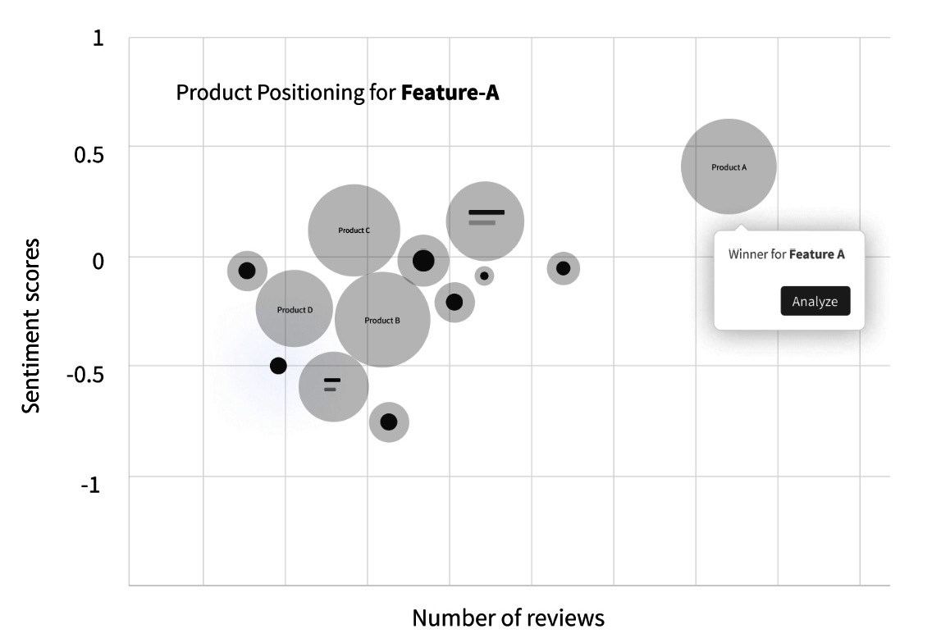

شکل 6.1 – یک مدل نمودار تثبیت‌موقعیت محصول که نگرش و تعداد نظرات را مقایسه می‌کند

به عنوان مثال، در مورد یک مدل دوربین تنظیم‌خودکار ممکن است موقعیت پایین‌تری در نمودار نسبت به گرانترین‌-دوربین‌ SLR دیجیتال که ویژگی‌های بهتری مانند لنز سریع‌تر، سنسور بزرگ‌تر، و قابلیت‌های پیشرفته‌تر پردازش تصویر داشته باشد.

با مقایسه این محصولات در ابعاد چندگانه ارزش مشتری، می‌توانید به سرعت بینش‌هایی در مورد ارزش نسبی هر محصول در فضای بازار خودش به دست آورید. با نگاه کردن به یک بعد (مثلاً نگرش)، بینش‌های مهم را از دست خواهید داد. به عنوان مثال، اگر یک دوربین خاص دارای نگرش بسیار بالایی باشد، اما فقط 10 اظهارنظر داشته باشد، آنگاه آن نمره نگرش ممکن است قابل بررسی نباشد و ممکن است در دنیای واقعی جدا بیفتد.

## آنالیز بازار با گزارش‌های AI لوازم الکترونیکی مصرفی

بازار لوازم الکترونیکی مصرفی بسیار بزرگ است. طبق تحقیقات پیش‌بینی می‌شود تا سال 2022 فروش آن از 1.2 تریلیون دلار فراتر رود. [https://www.statista.com/markets/418/topic/485/consumer‌-electronics/#overview](https://www.statista.com/markets/418/topic/485/consumer-electronics/#overview)

علاوه بر گوشی‌های هوشمند و لپ‌تاپ‌ها، دستگاه‌های بی‌شمار دیگری، از تبلت‌ها گرفته تا هدست‌های واقعیت مجازی[153] و دستگاه‌های اتوماسیون خانگی[154] در این فضا قرار میگیرند. بسته به تعریفی که از این اصطلاح دارید، اگر بخواهید کمی تعریف را گسترش دهید-حتی ممکن است جایی برای ابزارهای پوشیدنی مانند ردیاب‌های تناسب اندام[155] یا ساعت‌های هوشمند وجود داشته باشد،

با وجود پول زیادی که برای این گجت‌ها خرج می‌شود، جای تعجب نیست که برندها بخواهند بدانند مردم چه چیزهایی را می‌خرند و چرا این محصولات را نسبت به دیگران انتخاب می‌کنند. شرکت‌های تحقیقاتی بازار، تحقیقات گستردهای را در مورد رفتار و ترجیحات مصرف‌کننده انجام می‌دهند تا بفهمند روندها در آینده چگونه پیش خواهند رفت و همچنین نیازهای افراد که توسط برندها از طریق محصولات و خدماتشان برآورده میشوند، انجام می‌دهند.

مشکل این است که این بازار عظیم یک شمشیر دولبه برای تیم‌های محصول است: از یک طرف فرصت مالی فوق‌العادهای در دسترس است، اما شناخت چیزها با داده‌های بسیار می‌تواند دشوار باشد. از طرف دیگر آنالیز دستی نگرش-محصول و بررسی میلیون‌ها محصول موجود در بازار را غیرممکن میسازد.

با گزارش‌های بازار نیروگرفته‌-از‌-AI توسط ‌Commerce.AI، این داده‌ها به‌طور مستقل آنالیز می‌شوند تا بینش‌هایی را با سرعتی بی‌نظیر ارائه دهند. کاری که قبلاً چندین ماه طول می‌کشید، اکنون توسط تیم‌های محققین با چند کلیک انجام می‌شود.

تصویر زیر یک گزارش بازار نیروگرفته‌-از‌-AI در مورد د**وربین‌های DSLR** را نشان می‌دهد که شامل تعداد محصولات در دسته **آمازون** مربوطه، برندهای با سریع‌ترین رشد، محصولات‌-پرفروش، تعداد برندها، و یک **فرصت سنج** است که اندازه فرصت بازار را خلاصه می‌کند.:

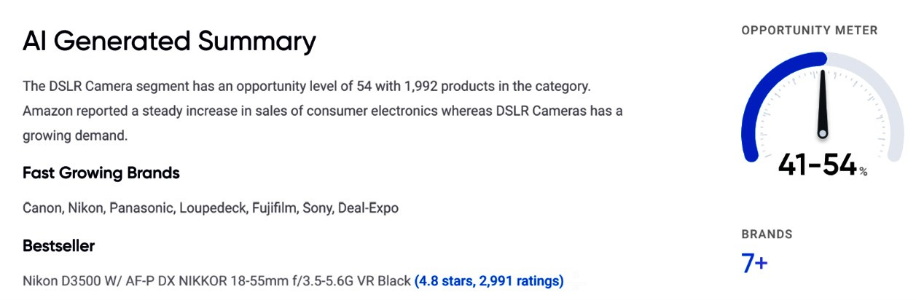

شکل 6.2 ‌- بخشی از گزارش بازار نیروگرفته‌-از‌-AI در مورد دوربین‌های DSLR

برندها باید بدانند که مصرف‌کنندگان چگونه از محصولات آنها استفاده می‌کنند. در این صورت آنها بینش‌های ارزشمندی را در مورد بهبودهای بالقوه محصول یا ویژگی‌های جدیدی که می‌توانند قبل از رسیدن رقبا به آن اضافه کند، ارائه می‌دهد. تحقیقات بازار همچنین به شرکت‌ها این امکان را می‌دهد تا با پیشی گرفتن از روندها، قبل از تبدیل شدن به رفتارهای اصلی مصرف‌کننده[156]، مزیت رقابتی خود را حفظ کنند.

## ‌Commerce.AI چگونه به تحقیقات برند لوازم الکترونیکی مصرفی کمک می‌کند؟

یکی از راه‌های کسب بینش برندها در مورد رفتار مصرف‌کننده، از طریق نرم افزارهای تحلیلی است که به‌طور خاص برای اهداف تحقیقات بازار طراحی شده است.

از آنجایی که ‌Commerce.AI بزرگترین موتور-داده-محصول جهان را با بیش از یک تریلیون تکه‌-داده آنالیز شده اداره می‌کند، داده‌هایی که به یک برند ارائه می‌شوند به دقت بر اساس نیاز آن‌ها گُلچین می‌شوند. در غیر این صورت، بیش از حد اطلاعات وجود خواهد داشت، که وضعیت حال حاضرش است که AI محصول قصد دارد با بینش متمرکز راهگشا شود. نمودار زیر نشان می‌دهد که چگونه داشبورد لوازم الکترونیکی مصرفی در ‌Commerce.AI مانند یک *لوح خالی* است که با داده‌های برند مربوطه پر می‌شود:

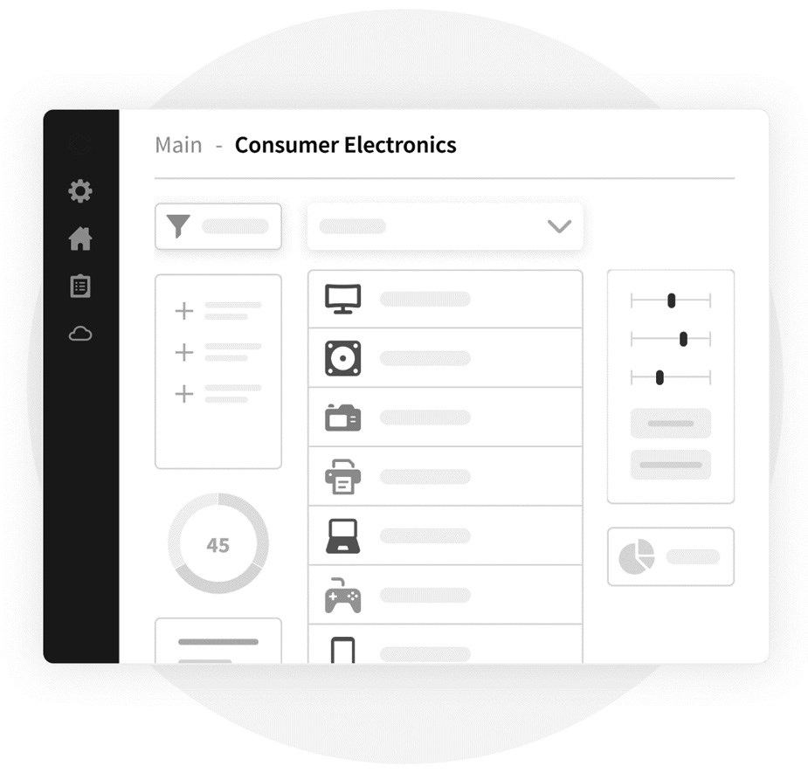

شکل 6.3 – یک مدل از لوح خالی داشبورد ‌Commerce.AI

تحقیقات برند لوازم الکترونیکی مصرفی مستلزم آنالیز حجم عظیمی از داده‌ها است. اینجاست که Commerce AI وارد می‌شود – ما نرم افزار تحلیلی قدرتمندی را ارائه می‌دهیم که به‌طور خاص برای استفاده در مشاغل تجاری طراحی شده‌اند.

سکوی ما از پایین‌ترین نقطه بنا گذاشته شده است. ما انواع داده‌های دَم دَستی را که هنگام مدیریت یک خط محصول نیاز دارید، شناخت می‌کنیم. و اکنون، با افزودن قابلیت‌های یادگیری عمیق، تخصص خود را یک قدم جلوتر می‌بریم تا بتوانید بینش عملی در مورد رفتار مصرف‌کننده در خط محصول و خدمات خود را به دست آورید.

## تولید ایده‌های-محصولات الکترونیکی مصرفی

علاوه بر آنالیز بازار و تحقیق در روندها، حتی می‌توانیم از AI به‌منظور تولید ایده‌های-محصولات الکترونیکی مصرفی از نقطه‌ی صفر استفاده کنیم. **ایده‌پردازی-محصول** یکی از مؤلفه‌های کلیدی نوآوری است، زیرا شکست در همراهی با ایده‌های جدید و هیجان‌انگیز می‌تواند در نهایت به شکست کسب ‌وکار منجر شود. به هر حال، موفق‌ترین شرکت‌های امروزی، از اپل گرفته تا تسلا، آنهایی هستند که خارج از چارچوب بسته فکر کردند و وضعیت موجود را شکستند.

میخواهیم نمونه‌ای را در ‌Commerce.AI بررسی کنیم که از مدل‌های زبان بزرگ به‌منظور تولید ایده‌های-محصول استفاده می‌کند. این مدل‌ها به‌منظور پیش‌بینی محتمل‌ترین کلمات در یک متن، با توجه به محتوای آن، مشابه روش فناوری‌های **پردازش زبان طبیعی سنتی** (**NLP**) برای آنالیز متن، اما در مقیاس بسیار بزرگ‌تر استفاده می‌شوند.

مدل‌های زبان بزرگ (LLM) اخیراً به‌طور گسترده‌تری در دسترس قرار گرفته‌اند. و این به لطف پیشرفت‌هایی در معماری‌هایی مانند **ترنسفورمر** حاصل شده است، LLM اکنون از مقادیر انبوهی از داده‌های متنی، که شامل توضیحات محصول و نظرات گردآوری شده از سراسر اینترنت است، تغذیه می‌شوند.

مدل‌های زبان بزرگ به‌ویژه به‌منظور تولید ایده‌های-محصول مفید هستند، زیرا آنها بجای کلمات یا عبارات منفرد، از زبان طبیعی انسان یاد می‌گیرند. به این ترتیب، آنها مفاهیم گسترده‌ای مانند رایانه یا تبلت و همچنین مفاهیم خاص‌تر مانند آی‌پُد یا آیفون را در نظر می‌گیرند.

اسکرین‌شات زیر نشان می‌دهد که چگونه این کار در عمل انجام می‌شود. ابتدا یک **دسته محصول** مانند دوربین‌های‌-DSLR (**DSLR Cameras**) را وارد ‌کنید. سپس، می‌توانید به‌صورت اختیاری فهرست **خواسته‌های مشتری** (**Customer Wishlist**) را انتخاب کنید که از نظرات-محصول استخراج می‌شود. از این لیست خواسته‌های مشتری برای الهام بخشیدن به ایده‌های تولید شده استفاده می‌شود. اگر هیچ لیست خواسته‌ای انتخاب نشده باشد، از داده‌های نظرسنجی به‌منظور تولید ایده‌ها به صورت کلی استفاده می‌شود. حوزه دیگری که باید به آن توجه داشت، **خلاقیت** (**Creativity**)است، که نوعی تنظیم تصادفی برای مدل زبان بزرگ است. خلاقیت بالا یا تصادفی بودن بالا منجر به ایده‌های خارج از چارچوب، اما شاید کمتر ریشه دار و واقعی می‌شود:

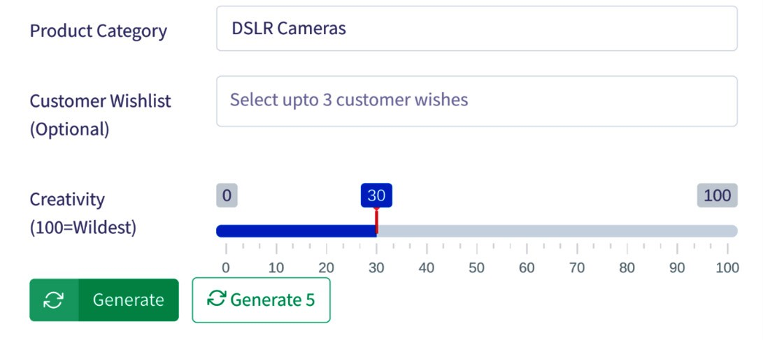

شکل 6.4 ‌-یک مدل نمودار تثبیت‌موقعیت محصول که نگرش و تعداد نظرات را مقایسه می‌کند

با استفاده از این رویکرد، ما توانسته‌ایم هزاران محصول انحصاری را با کمی تلاش تولید کنیم. در اسکرین‌شات زیر، ایده‌هایی برای ایده‌های جدید محصول DSLR، مانند یک DSLR که می‌تواند از طریق تلفن کنترل شود، یک DSLR که به دستورات صوتی پاسخ می‌دهد و یک DSLR که رنگ‌های ترکیبی را با استفاده از AI پردازش می‌کند، ایجاد کردیم:

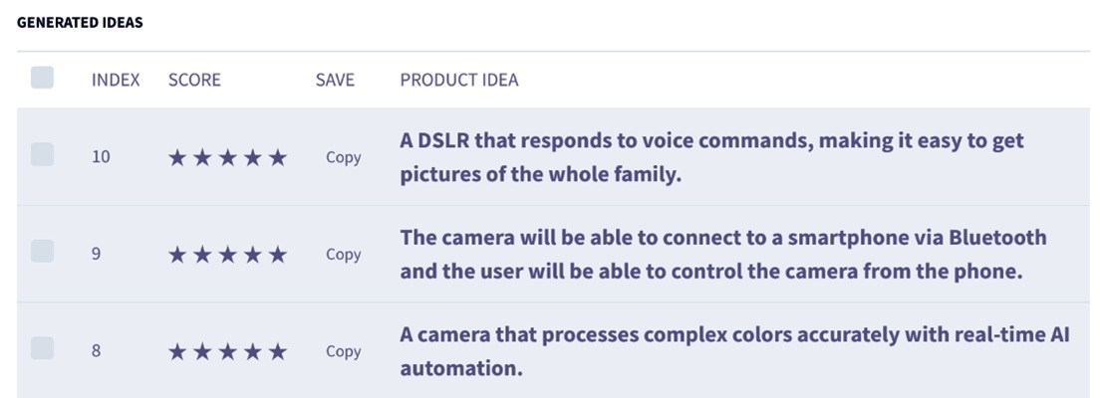

شکل 6.5 ‌- بخشی از ایده‌های-محصول DSLR نیروگرفته‌-از‌-AI

در حالی که AI جایگزین نبوغ انسان نمی‌شود، می‌تواند به تقویت خلاقیت ما کمک کند. در عمل، همه تیم‌های محصول احساس *بلوک خلاقانه* را تجربه کرده‌اند، که در آن مطرح شدن ایده‌های جدید دشوار است. با استفاده از AI، تیم‌های محصولات الکترونیکی مصرفی می‌توانند این چرخ دنده‌های خلاقانه را بچرخانند و شاید به یافتن ایده بزرگ بعدی خود کمک کنند.

## استخراج بینش از Shopify

Shopify یک پلتفرم است که عمدتاً برای مشاغل کوچک و متوسط (SMB)[157] برای تقویت فروشگاه‌های آنلاین آنها از جمله مدیریت موجودی، ارسال کالا، پردازش پرداخت‌ها، ابزارهای بازاریابی مانند ایجاد محتوا و آنالیز، و بیشتر طراحی شده است. از زمان معرفی در سال 2004، Shopify به بزرگترین خرده فروش مستقل چند‌-کانالی جهان تبدیل شده است.

‌Commerce.AI را می‌توان به‌منظور استخراج بینش از فروشگاه Shopify از طریق ارسال نظرسنجی‌های صوتی مستقیماً برای مشتریان Shopify استفاده کرد. نظرسنجی‌های صوتی نسبت به همتایان برپایه‌-متن خود نرخ مشارکت[158] و نرخ تکمیل[159] بالاتری دارند، زیرا بسیاری از مردم راحت‌تر صحبت می‌کنند تا اینکه بنشینند و افکار خود را بنویسند.

داده‌هایی که از این نظرسنجی‌ها دریافت می‌کنید می‌توانند برای اطلاع از تصمیمات توسعه محصول استفاده شوند. به عنوان مثال، داده‌های شما ممکن است نشان دهد که جنبه‌های خاصی از یک محصول یا خدمات برای مشتریان شما اهمیت ویژه‌ای دارد. این دانش می‌تواند به شما در تصمیم‌گیری آگاهانه در مورد انواع محصولات و خدماتی که باید برای جلب رضایت کاربران نهایی خود ارائه دهید، کمک کند.

به عنوان مصرف‌کننده، همه ما ترجیحات فردی خود را در خرید آنلاین داریم. برخی از افراد ترجیح می‌دهند قبل از خرید توضیحات محصول را بخوانند، در حالی که برخی دیگر ترجیح می‌دهند به جای آن به تصاویر و محتوای ویدیویی نگاه کنند. به عنوان یک برند تجارت الکترونیک، باید مشتریان هدف خود و آنچه را که در هنگام مرور وب سایت ارزشمندتر می‌داند، در نظر بگیرد، لذا به برندها در مورد نحوه طراحی فروشگاه‌شان و نحوه قالب‌بندی توضیحات و تصاویر محصول‌شان آگاهی می‌دهد.

به عنوان مصرف کننده، همه ما ترجیحات فردی خود را در هنگام خرید آنلاین داریم. برخی از مردم ترجیح می دهند توضیحات محصول را قبل از خرید بخوانند، در حالی که دیگران ترجیح می دهند به تصاویر و محتوای ویدئویی نگاه کنند. به عنوان یک برند تجارت الکترونیک، شما باید مشتریان هدف خود و آنچه را که در هنگام مرور وب سایت ارزشمند هستند، در نظر بگیرید. این امر برندهای تجارت الکترونیک را در مورد نحوه طراحی فروشگاه و نحوه قالب بندی توضیحات و تصاویر محصول مطلع می کند.

علاوه بر این، برخی از افراد ترجیح می‌دهند با وسایل الکترونیکی مصرفی از طریق صدا به جای متن تعامل داشته باشند. زیرا برای آنها راحت‌تر است که به‌طور طبیعی بدون نگرانی در مورد اشتباهات تایپی یا املایی صحبت کنند.

با بیش از یک میلیون تاجر که از Shopify استفاده می‌کنند، فرصت‌های زیادی برای شناخت بهتر بازار از طریق نظرسنجی‌های صوتی در پایگاه-مشتری شما وجود دارد ‌- همه بدون نیاز به هیچ گونه توسعه اضافی یا سرمایه‌گذاری روی وقت کارکنان قابل حصول است.

## به اشتراک گذاری بینش در Slack

موفقیت نوآوری تا حد زیادی به ارتباطات موفق بستگی دارد. توانایی برقراری ارتباط موثر مفاهیم محصول جدید، و مزایای آن محصولات برای تیم‌های داخلی و ذینفعان، به‌منظور موفقیت نوآوری بسیار مهم است.

نوآوری-محصول یک کار تک نفره نیست و به صورت مجزا در یک تیم یا سازمان اتفاق نمی‌افتد. این نیاز به همکاری بین بخش‌ها و ذینفعان متعدد در یک شرکت دارد. خبر خوب این است که با ادغام **Slack** ،‌Commerce.AI تیم‌های محصول می‌توانند به راحتی با اعضای تیم از راه دور تعامل داشته باشند و نوآوری را بسیار ساده‌تر کند.

هدف این است که فهمیده شود آیا نیازهای مشتری برآورده نمی‌شوند، موقعیت‌های ایجاد اختلال شناسایی شوند، ایده‌های جدید با کاربران بالقوه در مراحل اولیه آزمایش شوند، یک استراتژی ارائه‌-به‌-بازار[160] تعریف و اجرا شود، و سپس پس از تایید فرضیات در مورد نیازهای بازار و نگرش به محصول یا خدمات خودتان، مقیاس بندی کنید.

برای انجام موثر هر یک از این کارها ‌- به ویژه وقتی نوآوری-محصول به میان می‌آید ‌- نیاز به راهی برای برقراری ارتباط آسان بین بخش‌ها، و حفظ کنترل بر روی افرادی که در هر زمان به اطلاعات خاصی دسترسی دارند میباشد. اینجاست که ابزارهایی مانند ‌Commerce.AI مفید واقع میشوند. آنها ارتباطات بین بخشی را ممکن می‌سازند که به تیم‌ها اجازه می‌دهد کارآمدتر همکاری کنند.

شما باید اولویت‌بندی کنید که چه اطلاعاتی به اشتراک گذاشته می‌شود، زمانی که کلید این است که اطمینان حاصل کنید که همه افراد درگیر به اطلاعات مناسب در زمان مناسب دسترسی دارند. این کار هر عضو تیمی که در فعالیت‌های نوآورانه در یک سازمان دخیل است ‌- از مهندسان ساخت محصولات، طراحان ایجاد تجربیات کاربر، تا رهبری تصمیم‌گیری در مورد اینکه کدام ایده‌ها ارزش پیگیری بیشتر را دارند ‌- قادر می‌سازد تا به‌طور کامل در پیشبرد نوآوری به جلو مشارکت داشته باشند.

## خلاصه

در این فصل، با چالش‌های کلیدی برندهای لوازم الکترونیکی مصرفی و نحوه غلبه بر آنها با آنالیز داده‌های-محصول و استفاده از موتور داده ‌Commerce.AI آشنا شدیم. این چالش‌ها شامل پیچیدگی و رقابت بیشتر در فضای الکترونیک مصرفی است. با آنالیز گنجینه‌ای از داده‌های-مصرف‌کننده و محصول، برندهای لوازم الکترونیکی مصرفی می‌توانند بینش‌هایی را برای غلبه بر این چالش‌ها کشف کنند.

نوآوری قدرت‌گرفته‌از‌-AI در چند سال گذشته بسیاری از صنایع را متحول کرده است. در نهایت، برندهای پیشرو لوازم الکترونیکی مصرفی از AI استفاده می‌کنند تا در خط مقدم نوآوری باقی بمانند.

در فصل بعدی، نحوه بکارگیری AI به‌منظور نوآوری در صنعت رستوران را بررسی خواهیم کرد، که بر خلاف لوازم الکترونیکی مصرفی، اغلب از روندهای فناوری عقب مانده است، اما به‌طور مشابه با استفاده از داده‌ها و AI به نفع خود سود زیادی می‌برد.

# فصل 7: بکارگیری AI به‌منظور نوآوری ‌- بررسی عمیق در رستوران‌

صنعت رستوران‌داری بسیار دشوار است. این یک فضای بسیار رقابتی با حاشیه سود اندک است، و این چالش‌ها تنها در طول همه‌گیری COVID‌-19 تشدید شده‌اند، که در آن رستوران‌ها نسبت به گذشته مجبور به رعایت دستورالعمل‌های سخت‌گیرانه‌تری بودند.

میانگین هزینه افتتاح یک رستوران اجاره‌ای در ایالات متحده 275,000 دلار است و تنها حدود 20 درصد از رستوران‌های جدید در پنج سال اول زندگی خود باقی می‌مانند. این بدان معناست که شکست‌های زیادی وجود دارد، اما فرصت‌های زیادی برای کسانی که می‌خواهند ریسک کنند و چیزهای جدید را امتحان کنند، هم وجود دارد.

در این فصل، در مورد اینکه چگونه هوش مصنوعی (AI) می‌تواند به غلبه بر برخی از این چالش‌ها کمک کند، بحث خواهیم کرد. ما به این خواهیم پرداخت که چگونه می‌توان از AI به‌منظور بهبود عملیات و افزایش درآمد، به عبارت دیگر کاهش هزینه‌ها از یک طرف و افزایش سود از طرف دیگر استفاده کرد. همچنین بحث خواهیم کرد که چگونه می‌توان از AI برای ایجاد تجربیات جذاب‌تر برای مهمانان در صنعت رستوران استفاده کرد.

در این فصل قصد داریم به موضوعات اصلی زیر بپردازیم:

* آشنایی با چالش‌های رستوران‌ها
* آنالیز داده‌های-محصول برای رستوران‌ها
* استفاده از ‌Commerce.AI برای رستوران‌ها

## شناخت چالش‌های رستوران‌داری

صنعت رستوران یکی از آرامترین و راکدترین صنعت‌های خرده‌فروشی است و تمایل چندانی به تغییر ندارد. با لحظه‌ای درنگ و تامل درباره رستوران خواهید دید که از لحاظ تاریخی، رستوران‌ها در رقابت با دیگر اشکال سرگرمی مانند تلویزیون و فیلم، یا حتی صرفاً معاشرت با دوستان، دوران سختی را پشت سر گذاشته‌اند. وقتی می‌توانید به راحتی در خانه بمانید، و **Seamless** یا **Just** **Eat** سفارش دهید و در عین حال **Netflix** را هم تماشا کنید، چرا بیرون بروید؟

خرده فروشی سنتی در فروشگا‌های فیزیکی به شدت در تلاش است تا خود را احیاء‌-مجدد کند تا مصرف‌کنندگان عادت‌های خرج آنلاین خود را تغییر ‌دهند. در همین حال، صنعت رستوران‌داری از زمان پیدایش تا حد زیادی بدون تغییر باقی مانده است ‌- وقتی یک مدل کسب‌وکار تا این حد در جامعه ریشه زده باشد، نوآوری زیادی وجود ندارد.

اما زمان در حال تغییر است. در سال‌های اخیر، داده‌ها دموکراتیک شده‌اند ‌- برای هر کسی که به اینترنت و یک کامپیوتر متصل است قابل دسترسی است ‌- به شرکت‌ها اجازه می‌دهد تا بر اساس شواهد به جای خطور کردن به ذهن و حدس و گمان، تصمیم‌های بهتری نسبت به قبل بگیرند.

برای شناخت بهتر چگونگی و چرایی استفاده از داده‌ها و AI در صنعت رستوران، می‌خواهیم برخی از چالش‌های اصلی این صنعت ‌حال حاضر را بررسی کنیم.

## سودآوری

اولین چالش بزرگ، ایجاد-درآمد کافی سر‌-به‌-سر شدن دخل و خرج است. در حالی که هدف نهایی سودآور شدن (یا ماندن) است، این با رسیدن به نقطه سر‌-به‌-سر شروع می‌شود. در حالی که سودآوری یک چالش جهانی برای کسب‌وکارها است، این امر به‌ویژه برای صنعت رستوران‌داری که بطور انگشت نما با حاشیه‌های سود بسیار کم مواجه است، هم صادق است.

تخمین زده می‌شود که میانگین حاشیه سود یک رستوران تقریباً 3 تا 5 درصد است و بسیاری از رستوران‌ها در تلاش برای شکستن قیمت هستند. این امر باعث شده است که برخی صنعت رستوران را یک تجارت *کم‌-سود* بنامند. بنابراین، چه چیزی لازم است تا درآمد کافی به دست بیاید؟ و مهمتر از آن، چگونه می‌توان درآمد را افزایش داد تا به سودآوری رسید؟

ما این موضوع را به چهار حوزه کلیدی: **هزینه‌های جذب مشتری** (**CAC**)، نوآوری در منو، استراتژی قیمت گذاری، و تاکتیک‌های بازاریابی تقسیم کرده ایم.

هر یک از این حوزه‌ها به تفصیل در بخش‌های فرعی زیر مورد بررسی قرار خواهند گرفت.

#### هزینه‌های جذب مشتری

این اولین حوزه محوری است، و به تمام هزینه‌های مرتبط با جذب مشتریان جدید ‌- یا به اختصار CAC‌ها رسیدگی میکند. این هزینه‌ها شامل تبلیغات (چه به صورت آنلاین و چه آفلاین) و همچنین هرگونه تخفیف یا مشوقی است که ممکن است به مشتریان فعلی تخصیص داده شود تا آنها را به‌طور مکرر به تجارت خود بازگردانند.

به عبارت دیگر، اگر برای کسب مشتریان جدید اتکا فقط به ارجاعات دهان‌-به‌-دهان باشد، باید سرمایه‌گذاری زیادی در تلاش‌های بازاریابی انجام گیرد تا مردم از موقعیت و پیشنهادات مطلع شوند.

همچنین در اینجا مهم است که نه تنها هزینه‌های جذب مشتری بلکه هزینه‌های رقبا را هم در نظر بگیرید. اگر تخفیفاتی سنگینی توسط سایر کسب و کارهای مکان‌های نزدیک شما ارائه ‌شد، ممکن است عاقلانه باشد که آن پیشنهادها را تطبیق داده یا بالاتر از آن پیشنهاد دهید..

همچنین باید از مشوق‌های محلی یا ایالتی که ممکن است برای جبران هزینه‌های رستوران شما در دسترس باشد، آگاه باشید. به عنوان مثال، اگر در حال باز کردن یک مکان جدید هستید، ممکن است کمک‌های مالی و معافیت‌های مالیاتی در دسترس باشد که می‌تواند CAC‌های شما را کاهش دهد.

با این حال، همه اینها فقط یک نقطه شروع است و استفاده از داده‌های صنعت رستوران به‌طور کلی می‌تواند به شما کمک کند تا استراتژی بازاریابی و خرید خود را اصلاح کنید. به عبارت دیگر، داده‌های CAC در سطح صنعت می‌تواند به‌منظور بهبود CAC‌های شما و در نهایت سودآوری شما استفاده شود.

#### نوآوری منو و توسعه محصول

عامل اصلی بعدی که بر سودآوری هنگام معرفی یک رستوران تأثیر می‌گذارد، در واقع تغییر آنچه مربوط به سرو غذا است. اگر در حال حاضر همان غذاهای قدیمی را هرشب سرو می‌کنید در حالی که به افزایش فروش امیدوار هستید، به احتمال زیاد همه چیز طبق برنامه پیش نمی‌رود.

به این ترتیب، اطمینان از اینکه منوی شما ماه به ماه تازه و هیجان‌انگیز باقی می‌ماند، در اینجا بسیار مهم است. ارائه اقلامی فراتر از خدمات کرایه معمول آمریکایی می‌تواند به بازگشت دوباره و دوباره مردم کمک کند.

*نوآوری در منو،* فرآیند توسعه غذاها و نوشیدنی‌های جدید و هیجان انگیز برای مشتریان فعلی یا جدید است. این یک ابزار ضروری در صنعت رستوران‌داری است که رستوران‌ها را قادر می‌سازد تا با ارائه چیزی متفاوت از رقبای خود در یک بازار شلوغ- مرتبط باقی بمانند – چیزی که باعث می‌شود آن‌ها را از بقیه متمایز کند.

برای شناخت چگونگی بهبود منوی رستوران خود، باید به عقب برگردیم و ببینیم که چگونه این مفهوم از *تجربه مشتری* زندگی ما را فرا گرفته است. بسیاری از مردم این روزها زندگی خود را به صورت آنلاین و در شبکه‌های اجتماعی مانند فیس‌بوک و اینستاگرام می‌گذرانند. آنها همچنین افکار خود را در مورد غذاهای رستوران و منوها به اشتراک می‌گذارند، و بهره برداری از این داده‌ها می‌تواند بینش‌های ارزشمندی را در مورد مهندسی منو ارائه دهد، همانطور که در ادامه این فصل بررسی خواهیم کرد.

#### استراتژی قیمت گذاری

سومین حوزه تمرکز در مورد افزایش سودآوری به ساختار قیمت‌گذاری کسب‌وکار شما مربوط می‌شود – و به‌طور خاص‌تر، چرایی پشت آن چیزی که برای محصولات یا خدمات خود شارژ دریافت می‌کنید. اگر در حال حاضر شارژ بسیار کمی برای پیشنهادات خود دریافت می‌کنید، این احتمال وجود دارد که این امر منجر به از دست دادن درآمد و کاهش درآمد کلی شود.

به بیان ساده، اگر مردم حاضر نباشند به اندازه کافی برای چیزی که شما ارائه می‌دهید پول بپردازند، احتمالاً برای خریدهای بعدی برنمی‌گردند – مهم نیست که خریدهای قبلی چقدر خوب بوده‌اند. شما می‌توانید با افزایش قیمت اقلام انتخابی که تقاضای بالایی دارند، سود را افزایش دهید و به‌طور همزمان قیمت اقلام دیگری را که ممکن است چندان مورد توجه نیستند کاهش دهید. این کمک می‌کند تا اطمینان حاصل شود که تعادل بین حجم فروش و میانگین قیمت بلیط در طول زمان مطلوب باقی می‌ماند.

حتماً هر گونه تبلیغات یا تخفیف ارائه شده توسط رقبا (یا احتمالاً حتی توسط خودتان در گذشته) و همچنین هرگونه پیامد مالیاتی مرتبط با چنین تغییراتی را نیز در نظر بگیرید. در اینجا ممکن است فرصت‌هایی به‌منظور افزایش بیشتر سودآوری بر اساس قوانین مالیاتی یا مشوق‌های خاص دولتی در حال حاضر وجود داشته باشد. مهم‌تر از همه، آنالیز داده‌های قیمت و تقاضا در مقیاس برای محاسبه استراتژی قیمت‌گذاری بهینه است.

#### تاکتیک‌های بازاریابی و رسانه‌های اجتماعی

اهرم‌سازی رسانه‌های اجتماعی یکی از جنبه‌های فزاینده تلاش‌های بازاریابی امروزی ‌- به ویژه در خود صنعت رستوران است.

فیس‌بوک با بیش از 2 میلیارد کاربر در سراسر جهان، در رسیدن به مشتریان بالقوه به یک نیروگاه تبدیل شده است.

ترافیک ارگانیک[161] به ترافیکی اطلاق می‌شود که یک شرکت بدون پرداخت هزینه تبلیغاتی بدست می‌آورد. تبلیغات پولی در واقع می‌توانند ترافیک ارگانیک را به عنوان یک اثر ثانویه از طریق مراجعه دهان‌-به‌-دهان هدایت کنند. استفاده از **تبلیغات فیس‌بوک** می‌تواند به افزایش ترافیک رستوران شما از طریق ابزارهای ارگانیک کمک کند، که در نهایت منجر به افزایش تعداد مشتریان می‌شود ‌- به‌ویژه وقتی در نظر بگیرید که تقریباً یک سوم بازدیدکنندگانی که به تاسیسات فیزیکی[162] می‌آیند این کار را از طریق ارجاع دهان‌-به‌-دهان دوستان یا اعضای خانواده درجه اول انجام می‌دهند..

با استفاده از تبلیغات فیس‌بوک همراه با سایر تبلیغات پولی رسانه‌های اجتماعی (به عنوان مثال، در توییتر یا اینستاگرام)، می‌توان به مخاطبان زیادی دست یافت و در عین حال باعث افزایش قابل توجه فروش در طول زمان می‌شود. فقط به خاطر داشته باشید که صرف پول برای تبلیغات در رسانه‌های اجتماعی به تنهایی ممکن است به افزایش درآمد منجر نشود، زیرا عوامل زیادی وجود دارد که باید در نظر گرفته شوند.

## تغییر ترجیحات مهمان

شناخت و پیش‌بینی رفتار مصرف‌کننده شاید مهم‌ترین جنبه حفظ مزیت رقابتی در بازار پویای رستوران‌های امروزی باشد.

صنعت مهمان‌داری طی دو سال گذشته دستخوش تغییرات زیادی شده است، و در حالی که نوآوری‌هایی مانند واقعیت-افزوده هیجان و جذابیت جدیدی را برای صرف غذا بیرون از منزل به ارمغان آورده است، ما معتقدیم که مصرف‌کنندگان به دنبال چیزی بیش از یک شعبده بازی جدید هستند. به‌منظور ایجاد ارزش بلندمدت برای برندها، آنها باید بدانند که مهمانان از تجربه خود چه انتظاراتی دارند ‌- و چگونه این انتظارات در حال تغییر هستند.

اولویت‌های مشتریان رستوران به طرز چشمگیری تغییر کرده است. همین چند سال پیش، تمرکز بر جنبه‌هایی مانند طعم غذا، تنوع منو، زمان انتظار و فضای رستوران بود. امروزه، اقدامات دقیق بهداشتی و بهسازی محیط در درجه اول در ذهن مشتریان قرار دارد و بسیاری از مشتریان در صورت ضعف استانداردها شکایت خواهند کرد.

این تغییر ترجیحات مهمان، بر سودآوری و پیش‌بینی‌ها نیز تأثیر می‌گذارد. به عنوان مثال، یک واقعیت جدید از فروش کمتر غذای‌-خانگی به‌طور کلی، و همچنین اندازه سِرو غذای[163] کاهش یافته وجود دارد. در نتیجه، رستوران‌ها باید علاوه بر جلب رضایت مشتریان بر اساس ترجیحات جدید، به دنبال راه‌های جدیدی برای کسب درآمد باشند. برای مثال، رستوران‌ها می‌توانند منوی خود را تغییر دهند یا حتی فناوری را برای کمک به رعایت بهتر پروتکل‌های فاصله‌گذاری اجتماعی (به عنوان مثال، گزینه‌های پرداخت بدون تماس و کدهای QR برای منوها) در نظر بگیرند.

ترجیحات به طرف مضامین رهسپار شده‌اند. مهمانان چه می‌بینند؟ با کی هستن؟ چقدر گرسنه اند؟ کجا غذا می‌خورند؟ و چه کارهای دیگری در طول بازدید خود انجام می‌دهند (مثلاً خرید از فروشگاه‌های اطراف)؟ این عوامل زمینه‌ای نقش مهمی در تعیین اینکه آیا یک تجربه به یاد ماندنی خواهد بود، آیا مهمانان تمایل دارند آن را با دیگران به اشتراک بگذارند، ایفا می‌کنند (به همین دلیل معیارهای تعامل در رسانه‌های اجتماعی بسیار مهم می‌شوند).

برداشت کلیدی در اینجا این است که هر مهمان بر اساس موقعیت فردی خود نیازهای متفاوتی دارد، به این معنی که هیچ دو تجربه‌ای دقیقاً شبیه هم نیستند. برای متمایز شدن در میان چشم‌انداز شلوغ امروزی هم به خلاقیت و هم به نوآوری نیاز دارید: شما به چیز متفاوتی نیاز دارید که رقبای شما ندارند ‌- جواب این است که- دسترسی به حجم عظیمی از داده‌های-محصول و خدمات.

## ایجاد منوهای سودآور (و قیمت گذاری)

صنعت رستوران‌داری مشکلات زیادی را پشت سر گذاشته است. قبل از کووید‌-19، این صنعت شاهد رشد مناسبی بود که در سال 2020 به شدت کاهش یافت و بسیاری از رستوران‌های کوچک را از کار انداخت. واکنش دولت‌های فدرال اوضاع را برگرداند و باعث افزایش درآمد تصرفی(درآمد خالص پس از کسر مالیات و عوارض) در میان مصرف‌کنندگان و تمایل مردم به صرف غذا در بیرون از خانه پس از کووید۱۹ بیشتر شد. در نتیجه، بسیاری از رستوران‌های جدید در سراسر کشور افتتاح شدند و انفجاری از نوآوری‌ها از نظر فناوری، طراحی و کیفیت غذا رخ داد.

به‌منظور دستیابی به موفقیت در این محیط پر فراز و نشیب، رستوران‌ها باید خود را تطبیق دهند و تکامل یابند تا با مصرف‌کنندگان امروزی مرتبط بمانند.

## مهندسی منو

*طراحی منو* برای موفقیت یک رستوران بسیار مهم است. یک منوی خوب طراحی شده وفاداری مشتری را افزایش می‌دهد، هویت برند را ایجاد می‌کند و رشد کلی درآمد را افزایش می‌دهد. متاسفانه بسیاری از رستوران‌ها با طراحی منو مشکل دارند. دلایل مختلفی برای این وجود دارد، اما یکی از رایج‌ترین آنها این است که منوها اغلب حاوی اطلاعات قدیمی هستند.

رستوران‌هایی که به فناوری موروثی متکی هستند – اینکه آیا منوهای کاغذی، تبلت‌ها یا برنامه‌های تلفن همراه باشند ‌- هیچکدام نمی‌توانند با سرعت تغییرات امروزی در صنعت رستوران‌داری هماهنگی داشته باشند. امروزه برای اینکه رستوران‌ها در فضای رقابتی فزاینده به‌طور مؤثر رقابت کنند، به روش‌های جدیدی برای برقراری ارتباط با مهمانان خود و ایجاد تجربیات جالب توجه در مورد آنچه می‌خورند نیاز دارند.

برای رفتن به سطح بالاتر، نیاز رستوران‌ها تنها طراحی منو منحصر نمی‌شود، بلکه باید منوهایی را *مهندسی* کنند که مورد علاقه مصرف‌کنندگان باشد و در عین حال سودآوری بالا را حفظ کنند. مهندسی منو یکی از پیچیده‌ترین و چالش برانگیزترین استراتژی‌ها برای ایجاد منوهای رستورانی سودآور است. برای انجام درست آن، رستوران‌ها باید هم در توسعه محصول و هم در بازاریابی نوآور باشند.

نوآوری در توسعه محصول بسیار مهم است زیرا تنها راه برای همگام شدن با خواسته‌های در حال تغییر مصرف‌کننده است، در حالی که همچنان تنوع را ارائه می‌دهد و رضایت مشتریان را تضمین می‌کند. از آنجایی که مصرف‌کنندگان درباره سلامتی خودشان بیشتر آگاه میشوند، لذا به دنبال مواد طبیعی بیشتری در غذای خود می‌گردند ‌- و اگر شما بتوانید این نوع غذاها را در منوی رستوران قرار دهید، برای این محصولات پول اضافی پرداخت می‌کنند. این بدان معنی است که شما باید روی توسعه محصولات جدیدی سرمایه‌گذاری کنید که شانس واقعی برای پرفروش شدن دارند.

## حفظ نظرات آنلاین و بازاریابی رسانه‌های اجتماعی

نظرات آنلاین و رسانه‌های اجتماعی به بخش مهمی از فرآیند تصمیم‌گیری مصرف‌کننده در هنگام انتخاب محل صرف غذا در بیرون از خانه تبدیل شده‌اند. با این حال، با رشد پلتفرم‌های نظرسنجی آنلاین و کانال‌های رسانه‌های اجتماعی، رستوران‌ها برای حفظ حضور آنلاین خود دچار مشکلات بیشتر می‌شوند.

نظرات آنلاین و پست‌های رسانه‌های اجتماعی دیگر فقط به‌منظور اطلاع‌رسانی به مصرف‌کنندگان در مورد یک کسب و کار نیست. آنها تبدیل به راهی برای مصرف‌کنندگان به‌منظور تعامل با برندها بر اساس شرایط خود شده‌اند.

نظرات آنلاین و پست‌های رسانه‌های اجتماعی می‌توانند ابزار قدرتمندی باشند که به متمایز کردن یک رستوران از رقبای خود کمک می‌کنند – یا اگر به درستی مدیریت نشود، نتیجه معکوس در پی خواهد داشت. به عنوان مثال، نظرات منفی یا بدگویی مطبوعات می‌تواند به اعتبار یک برند آسیب برساند و منجر به اجتناب مشتریان از شرکت در آینده شود.

ظهور پلتفرم‌های نظرسنجی آنلاین، بیان نظرات مردم بصورت صوتی درباره کسب‌وکار رستوران‌دارها را آسان‌تر از همیشه کرده است، اما حفظ حضور آنلاین کار سادهای نیست – به‌خصوص زمانی که رقابت زیاد است و گزینه‌های بسیار دیگری برای صرف غذا وجود دارد.

اکنون که برخی از چالش‌های اصلی پیش روی رستوران‌ها از جمله سودآوری، حفظ نظرات آنلاین و بازاریابی رسانه‌های اجتماعی را شناخت می‌کنیم، میخواهیم بررسی کنیم که چگونه رستوران‌ها می‌توانند داده‌های-محصول را برای غلبه بر برخی از این چالش‌ها آنالیز کنند.

## آنالیز داده‌های-محصول برای رستوران‌ها

صنعت رستوران‌داری بازاری بسیار پراکنده با تنوع بسیار زیاد محصولات و خدمات در دسترس مصرف‌کنندگان است. در نتیجه، شناخت داده‌های لازم به‌منظور ایجاد نوآوری معنادار در کسب‌وکار رستوران‌داران دشوار است.

این بخش چندین روش مختلف را معرفی می‌کند که داده‌ها می‌توانند به عنوان ابزاری برای نوآوری در صنعت رستوران از جمله پیش‌بینی موفقیت اقلام غذایی، پیش‌بینی عملکرد رقبا، کشف پروفایل جدید و موارد دیگر استفاده شوند.

## پیش‌بینی چگونگی عملکرد اقلام غذایی

یکی از راه‌های بزرگ برای استفاده از داده‌ها برای نوآوری رستوران، پیش‌بینی نحوه عملکرد اقلام غذایی در بازار است. با آنالیز عملکرد اقلام غذایی در صنعت رستوران به‌طور کلی، رستوران‌داران می‌توانند تشخیص دهند که کدام اقلام غذایی احتمالاً بیشترین محبوبیت را در بین مصرف‌کنندگان دارند. سپس می‌توان از این اطلاعات برای اطلاع رسانی تصمیمات تجاری در مورد آیتم‌های منو، قیمت گذاری و تبلیغات بازاریابی استفاده کرد.

به‌طور سنتی، رستوران‌ها برای تصمیم‌گیری تجاری بر تجربیات خود تکیه می‌کنند. با این حال، با داده‌های بیشتر، رستوران‌داران می‌توانند از علم-داده برای کسب بینشی در مورد چگونگی واکنش مشتریان به مواد غذایی استفاده کنند. به عنوان مثال، یک رستوران ممکن است از ‌Commerce.AI برای نظارت خودکار نگرش رسانه‌های اجتماعی پیرامون غذاهای خود استفاده کند و منوی خود را مطابق با آن تنظیم کند.

در چند سال گذشته، ما شاهد افزایش سرمایه‌گذاری در علم-داده و AI در طیف گسترده‌ای از صنایع بوده ایم. با این حال، در صنعت رستوران، استفاده از این ابزارها نسبتاً کند بوده است. دلایل اصلی این است که پیش‌بینی نحوه واکنش مصرف‌کنندگان بصورت انفرادی به روندها یا نوآوری‌های جدید در زمان‌-واقعی دشوار است و جمع‌آوری مقادیر زیادی از داده‌های-مصرف‌کننده برای رستوران‌ها پرهزینه و ناکارآمد است.

با این حال، با پیشرفت سریع فناوری، ما اکنون توانایی غلبه بر هر دوی این چالش‌ها را داریم. و در نتیجه، رستوران‌های بیشتری شروع به استفاده از علم-داده و AI در عملیات خود می‌کنند.

## پیش‌بینی نحوه عملکرد رقبا

روش دیگری که می‌توان از داده‌ها استفاده کرد، نگاهی به اطلاعات سوابق فروش برای محصولات یا خدمات مشابه از رقبا است. سپس می‌توان این اطلاعات را برای تعیین محتمل‌ترین بازار برای یک غذا یا نوشیدنی جدید یا یک محصول یا خدمات جدید به‌طور گسترده آنالیز کرد.

به عنوان مثال، اگر یک رستوران رقیب به تازه‌گی دسر جدیدی را عرضه کرده است که به نظر می‌رسد فروش خوبی داشته باشد، رستوران دیگر ممکن است یک دسر مشابه را نیز معرفی کند. این رویکرد به رستوران‌داران اجازه می‌دهد تا از رقبای خود بیاموزند و از آنچه به عنوان فرصت‌های استفاده نشده در فضای صنعت خود تصور می‌کنند، بهره ببرند.

**هوش رقابتی** ابزاری مهم برای هر کسب‌وکاری است، و می‌تواند به‌طور ویژه برای کسانی که در صنعت غذا و نوشیدنی هستند ارزشمند باشد. چشم انداز رقابتی در این فضا دائماً در حال تغییر است، زیرا رقبای جدید وارد بازار می‌شوند و رقبای موجود منوهای خود را برای ماندن رقابتی تطبیق می‌دهند.

برای حفظ این تغییرات، رستوران‌داران باید شناخت قوی از آنچه رقبای خود انجام می‌دهند داشته باشند تا بتوانند تصمیمات آگاهانه‌ای در مورد چگونگی قرار گرفتن در بهترین موقعیت خود در بازار اتخاذ کنند.

## پیش‌بینی نیازهای مشتری بر اساس خریدهای قبلی

علاوه بر این، می‌توان از داده‌ها برای کمک به پیش‌بینی‌های آگاهانه در مورد آنچه مشتریان بر اساس خریدهای قبلی خود می‌خواهند استفاده کرد. برای مثال، با نگاهی به محلی که مردم انواع مختلف شراب یا آبجو را خریداری می‌کنند، می‌توان تعیین کرد که کدام نوع شراب یا آبجو احتمالاً در بازارها/مناطق/بخش‌های خاص محبوب‌تر هستند (به عنوان مثال، قرمزها تمایل به فروش بهتر از سفیدها دارند. در امریکا).

استفاده از این اطلاعات همراه با سایر داده‌های-مصرف‌کننده، مانند گروه سنی و الگوهای خرید، می‌تواند به رستوران‌ها کمک کند تا تبلیغات بازاریابی هدفمندتری را توسعه دهند که مستقیماً برای جلب نظر مشتریانی باشد که قبلاً به انواع خاصی از محصولات یا برند‌ها تمایل نشان داده بودند.

داده‌های جمع‌آوری‌شده از خریدهای قبلی همچنین می‌تواند بینش‌هایی در مورد انگیزه **قسمت‌های مشتریان** خاص در هر **بخش بازار** ارائه دهد (به عنوان مثال، نسل هزاره‌ها آبجو را به شراب ترجیح می‌دهند). با شناخت اینکه چگونه بخش‌های مختلف مشتریان بسته به زمینه تصمیم خریدشان واکنش متفاوتی نشان می‌دهند (مانند اینکه آیا برای خودشان یا به عنوان بخشی از یک سبد هدیه خرید می‌کنند)، می‌توان تبلیغات متناسب‌تری ایجاد کرد.

## کشف پروفایل جدید

بسیاری از محصولات و خدمات موجود در فضای رستوران نسبتا جدید هستند. به عنوان مثال، بسیاری از مصرف‌کنندگان قبلا هرگز یک کاسه ماست شیرین نخورده‌اند، یا هرگز غذای با پروتئین بالای پخته شده به جای سرخ‌کردن، را امتحان نکرده‌اند.

به‌منظور ایجاد نوآوری معنادار، رستوران‌داران باید بتوانند رفتار و اولویت‌های مشتریان خود را در ابعاد مختلف (مانند نوع غذا، نوع تجربه و از لحاظ قیمت) درک کنند تا فرصت‌هایی به‌منظور بهبود و رشد پیدا کنند.

داده‌ها می‌توانند بینش‌های جدیدی را در مورد مشخصات مصرف‌کنندگانی که از یک رستوران بازدید می‌کنند، آشکار کنند. به عنوان مثال، آنالیز داده‌ها ممکن است نشان دهد که مهمانان شیرین‌-پسند به‌طور متوسط بیشتر از افراد خوش‌-اشتها پول خرج می‌کنند. این بینش می‌تواند توسط رستوران‌داران برای شناخت اینکه کدام غذا یا محصول موجود در منوی آن‌ها عملکرد خوبی دارند و چرا، به‌طور بالقوه منجر به توسعه محصول یا ارائه خدمات جدید می‌شود، استفاده شود.

در نهایت، داده‌ها می‌توانند ابزار قدرتمندی برای نوآوری در رستوران باشند. از پیش‌بینی موفقیت اقلام غذایی و عملکرد رقیب تا کشف پروفایل جدید، داده‌ها می‌توانند مزیت‌های رقابتی معناداری را ایجاد کنند. در مرحله بعد، میخواهیم به‌طور خاص نگاه کنیم که چگونه رستوران‌ها می‌توانند از ‌Commerce.AI برای تقویت نوآوری استفاده کنند.

## استفاده از ‌Commerce.AI برای رستوران‌ها

در فصل‌های قبلی، نحوه استفاده از ‌Commerce.AI برای صنایع مختلف محصول-‌محور، شامل

**برندهای لوکس** در: *فصل 4* *بکارگیری AI به‌منظور نوآوری* ‌- *بررسی عمیق کالاهای لوکس* ،

**برند‌های شبکه‌های بی‌سیم** در: در *فصل 5 بکارگیری AI به‌منظور نوآوری* ‌- *بررسی عمیق شبکه‌های بی‌سیم*، و

**برند‌های لوازم الکترونیکی مصرفی** در: در *فصل 6 بکارگیری AI به‌منظور نوآوری – بررسی عمیق* *لوازم الکترونیکی* را مورد توجه قرار دادیم.

همانطور که خواهیم دید، ‌Commerce.AI را می‌توان همچنین در صنعت خدمات، از جمله برای رستوران‌ها استفاده کرد. دلیل این است که صنعت خدمات به لحاظ تولید *داده* بسیار غنی است، زیرا مشتریان مقادیر زیادی بازخورد ضمنی و صریح را از خود به جای می‌گذارند.

در واقع، داده‌های زیادی تولید می‌شود، عمدتاً به شکل بازخورد مشتری، که مرتب‌سازی و آنالیز دستی مقدار معنی‌داری از آن غیرممکن است. اینجاست که AI وارد می‌شود، که به‌طور خودکار روند نظرات مشتریان را پیدا می‌کند و می‌تواند درباره آینده پیش‌بینی کند.

میخواهیم به پنج روش اصلی استفاده از ‌Commerce.AI در صنعت رستوران نگاه کنیم:

* آنالیز داده‌های مشتریان رستوران
* نظرسنجی‌های موبایل
* سنجش پاسخ نگرش مشتری بر اساس تبلیغات بازاریابی
* متصل ماندن با مشتریان
* آنالیز روند رستوران

در نهایت، ما به یک مطالعه موردی درخصوص نحوه استفاده یک زنجیره پیتزا فرانسوی از ‌Commerce.AI به‌منظور نوآوری در رستوران می پردازیم.

## آنالیز داده‌های مشتریان رستوران

به‌عنوان یکی از بازیگران پیشرو در فضای فناوری رستوران، با بیش از 1 تریلیون تکه‌-داده پردازش شده از طریق پلتفرم خود (از ده‌ها هزار محصول و خدمات)، ما از نزدیک شاهد بودیم که چگونه شرکت‌ها پلتفرم ما را برای کسب بینش در مورد کسب‌وکارهای رستوران خود اهرم می‌کنند. این تجربه به ما کمک کرده تا بهترین روش‌ها را در مورد اینکه چگونه رستوران‌ها می‌توانند به‌طور مؤثری از خدمات ما در هنگام انجام پروژه‌های تحلیل تجاری استفاده کنند، ایجاد کنیم.

آنالیز داده‌های مشتریان رستوران متفاوت از بقیه نیست و بیشتر رستوران‌ها می‌توانند از بررسی عمیق داده‌های خود برای شناخت مشتریان‌شان سود ببرند. همچنین برای شناخت اینکه چگونه مصرف‌کنندگان غذا و نوشیدنی‌های شما ارزش ایجاد می‌کنند و شما می‌توانید در کسب و کار خود آن را اهرم کنید مفید است – صرفنظر از اینکه مدیریت عملیات، یا توسعه محصولات جدید، یا بهبود تبلیغات بازاریابی یا همه موارد فوق باشد. اما قبل از اینکه به نحوه انجام آن بپردازیم، میخواهیم نگاهی به برخی از چالش‌هایی بیندازیم که اکثر کسب‌وکارهای رستورانی هنگام انجام آنالیز در کسب‌وکار خود با آن‌ها مواجه هستند.

هنگامی که به آنالیز در کسب و کار رستوران خود فکر می‌کنید، ممکن است با گزارش‌گیری در سطح شرکت شروع کنید – درآمد به‌-ازای‌-هر‌-واحد[164] یا درآمد در‌-هر‌-شیفت[165] را در نظر بگیرید – یا بهبود محصول مانند یافتن سطوح لیست بهینه (از جمله شماره ردیف) برای هر آیتم در لیست منو. هر دو استفاده‌های عالی از لحاظ جلوگیری از اتلاف وقت یک تحلیلگر یا مدیر دارند، زیرا بینش‌های با قابلیت عملی دارند که می توانند بلافاصله بر تصمیم‌-گیری تأثیر بگذارند.

این نوع گزارش‌ها بینش زیادی در مورد تغییر موقعیت محصولات یا تغییر رفتارهای هزینه ارائه نمی‌دهند، مگر اینکه هدف یافتن همبستگی‌های بیشتر بین عناصر در مجموعه داده(های) موجود شما باشد.

به این دلیل که آنها از الگوهای از پیش موجود و بدون اینکه آن الگوها را به هیچ طریقی به چالش بکشند استفاده می‌کنند. بنابراین، چیز بسیار کمی فراتر از همبستگی/علیت پیدا می شود، و از قرار دادن چیزها در زمینه معنادارتر از طریق آنالیز (مانند ترکیب نمودن همه اطلاعات شیفت) چیزی به دست نیامد. به نظر می‌رسد جزییات بی ربط بیشتری را روی توده‌ای بدون ساختار انداخته می شودکه هیچ کس چیزی از آن نمی‌فهمد، اما همه باید با آن دست و پنجه نرم کنند.

‌Commerce.AI این مسائل را با ترکیب داده‌های داخلی و موجود با مقادیر زیادی از داده‌های بازار خارجی و خلاصه کردن یافته‌ها در بینش‌های سریع و آراسته حل می‌کند.

## نظرسنجی‌های برپایه موبایل

نظرسنجی‌های برپایه‌-موبایل به ابزاری ضروری برای شناخت رفتار مصرف‌کننده در رابطه با محصولات و خدمات رستوران شما تبدیل شده است.

نظرسنجی‌های موبایلی روشی عالی برای شناخت نحوه استفاده مصرف‌کنندگان از رستوران شما، و همچنین آنچه راجع به آن دوست داشتند و یا نداشتند، هستند. همچنین می‌توان از آنها برای شناخت اینکه مشتریان شما در مورد کیفیت غذای شما چه احساسی دارند، صرفنظر از اینکه توانستید آنها را از تجربه حضورشان در رستوران راضی نگه دارید و یا نیاز به ایجاد هر گونه تغییری دارید، استفاده کرد.

در کسب و کار رستوران، مشتری پادشاه است و با نظرسنجی‌های موبایلی، می‌توانید نگاهی صمیمی به خواسته‌های مشتریان خود داشته باشید.

نظرسنجی‌های تلفن همراه را می‌توان به سرعت و به راحتی در ‌Commerce.AI تکمیل کرد. آنها یک راه عالی برای شناخت مصرف‌کنندگان شما در زمان‌-واقعی، و همچنین برای تنظیم *بازبینی بهداشتی* منظم در مورد کیفیت غذا یا خدمات شما هستند.

داده‌های این نظرسنجی‌ها همچنین می‌تواند برای اطلاع‌رسانی به اشکال سنتی‌تر بازاریابی مانند تبلیغات چاپی، پست‌های رسانه‌های اجتماعی و بهینه‌سازی موتور جستجوی (SEO)[166] ارگانیک استفاده شود. حتی می‌توانید یک نظرسنجی سفارشی برای مخاطبان خاص از طریق ایمیل ایجاد کنید و زمانی که به رستوران شما می‌آیند آن را در مقابل آنها قرار دهید.

## سنجش پاسخ نگرش مشتری بر اساس تبلیغات بازاریابی

بازاریابان زمان و انرژی زیادی را صرف توسعه و اجرای طرح‌هایی به‌منظور افزایش تعامل برند با مشتریان خود می‌کنند. سوالی که اغلب از خود می‌پرسند این است که *آیا این تلاش جبران می شود ؟*

ما می‌توانیم تعامل، افزایش فروش و سایر معیارها را اندازه‌گیری کنیم تا مشخص کنیم که آیا سرمایه‌گذاری ارزش آن را داشته است یا خیر، اما عوامل زیادی وجود دارد که بر رفتار مشتری تأثیر می‌گذارد که پیش‌بینی دقیق نحوه عملکرد یک کمپین را به چالش می‌کشد. یکی از منابع داده که می‌تواند در شناخت چگونگی اجرای یک ابتکار بسیار مفید باشد، تحلیل نگرش است.

آنالیز نگرش از الگوریتم‌های یادگیری ماشینی برای تشخیص مثبت، منفی یا خنثی بودن محتوای نوشته شده استفاده می‌کند. از آنجایی که پست‌های رسانه‌های اجتماعی معمولا طولانی‌تر از تبلیغات بازاریابی سنتی هستند، اطلاعات بیشتری در مورد انواع چیزهایی که مشتریان ما در مورد محصولات و خدمات ما دوست دارند یا دوست ندارند به ما می‌دهند.

این به ما امکان می‌دهد تا نگرش کلی یک کمپین را به سرعت درک کنیم و قبل از سرمایه‌گذاری بیشتر در یک ابتکار، تنظیمات لازم را انجام دهیم.

‌Commerce.AI ابزارهای قدرتمندی برای آنالیز نگرش ارائه می‌دهد زیرا با خدمات‌های طرف-ثالث محبوب مانند Google Analytics و Facebook Insights دو ابزار پرکاربرد برای اندازه گیری تعامل مشتری با مشاغل آنلاین ادغام می‌شود. این قابلیت‌های یکپارچه‌سازی به شما امکان می‌دهد تا نگرش مشتری را با استفاده از همان منابع داده‌ای که برای برنامه‌های آنالیز بازاریابی خود استفاده می‌کنید، آنالیز کنید، به این معنی که می‌توانید تصمیمات هوشمندانه‌تری در مورد نحوه ایجاد کسب‌وکار خود از همان روز اول اتخاذ کنید، به جای اینکه آن را پس از واقعیت برپایه بازخورد با مشتریان موجود ایجاد کنید.

## با مشتریان خود در ارتباط بمانید

رسانه‌های اجتماعی به یک کانال مهم برای حفظ ارتباط با مشتریان تبدیل شده‌اند. شرکت‌ها با فالوورهای خود در توییتر، فیس‌بوک، اینستاگرام و سایر پلتفرم‌ها به صورت زمان‌-واقعی در تعامل هستند تا بتوانند آنچه را که برای آنها به عنوان مصرف‌کننده مهم است، بیاموزند. این دانش به برندها کمک می‌کند تا تصمیمات هوشمندانه‌تری در مورد محصولات و خدمات خود بگیرند، فروش را رشد دهند، برنامه‌های وفاداری مشتری را از طریق پیشنهادات شخصی بهبود بخشند و تعامل را در همه کانال‌ها افزایش دهند.

گوش سپردن به گفتگوهای رسانه‌های اجتماعی پیرامون یک برند مفروض یا رقیب معین، راهی عالی برای حفظ ارتباط با مشتریان است. این بدان معنی است که شما می‌توانید قبل از هر کس دیگری در مورد هر گونه مشکلی بشنوید و هنگامی که مشکلی پیش می‌آید یا نیاز به اصلاح دارد، به سرعت پاسخ دهید. همچنین زمانی که مشتریان جدید بالقوه به برند یا دسته محصول شما علاقه نشان می‌دهند، این یک راه عالی برای دریافت هشدار است.

شما احتمالاً عبارت بازگشت سرمایه(ROI) رسانه‌های اجتماعی را شنیده‌اید. این به معنای سنجش مزایای تبلیغات رسانه‌های اجتماعی است، خواه از طریق لایک‌ها، نظرات، اشتراک گذاری‌ها یا سایر تعاملات در پلتفرم‌های اجتماعی شرکت شما باشد. با استفاده از رسانه‌های اجتماعی به عنوان بستری برای تعامل با مشتری، برندها می‌توانند به آنچه مشتریان خود می‌گویند گوش دهند و از بازخورد آنها بیاموزند.

اگر تیم خدمات مشتری دارید که به‌طور مداوم به سؤالات مشتریان با استفاده از کانال‌های اجتماعی مانند Facebook Live یا YouTube Chats پاسخ می‌دهد، باید بتوانید تعداد افرادی که پخش زنده را تماشا می‌کنند و با محتوا تعامل دارند را پیگیری کنید. رویکرد مشابهی را می‌توان در هنگام گوش دادن به نظراتی که مشتریان در وب سایت یا پست‌های وبلاگ شما می‌گذارند اتخاذ کرد. با ردیابی داده‌های نظرات، می‌توانید ببینید چه کسانی با برند شما در تعامل هستند و در مورد شرکت و محصولات شما چه می‌گویند.

نکته کلیدی در اینجا این است که شرکت‌ها می‌توانند از ابزارهای آنالیز داده‌های زمان‌-واقعی مانند ‌Commerce.AI برای حفظ ارتباط با مشتریان در کانال‌های متعدد استفاده کنند تا بتوانند بفهمند چه نوع محتوایی بیشتر به‌کار آنها می‌آید و چرا. این به شرکت‌ها اجازه می‌دهد تا تبلیغات بازاریابی محتوایی هدفمند ایجاد کنند که مخاطبان خود را درگیر نگه می‌دارد و در نهایت درآمد بیشتری را برای کسب‌وکارشان به همراه می‌آورد.

## یافت و پیش‌بینی روند در کسب و کار رستوران

به عنوان بخشی از استراتژی نوآوری خودتان، باید دائماً به دنبال راه‌های جدیدی برای افزودن ارزش به کسب و کار باشید. صنعت رستوران فرصت‌های زیادی را برای نوآوری و رشد ارائه می‌دهد – اما شما به راهی برای یافتن این فرصت‌ها نیاز دارید تا تیم شما بتواند آن‌ها را اجرا کند.

تیم‌های نوآوری می‌توانند از ‌Commerce.AI برای شناسایی گرایش‌های بالقوه در صنعت رستوران‌داری و نوآوری‌های بالقوهای که می‌توانند برای مشتریان شما ارزش بیافزایند، استفاده کنند.

هدف هر تحلیل خوب فقط شناسایی روندهای جالب نیست، بلکه *پیش‌بینی* در مورد اتفاقات بعدی بر اساس آن روندها نیز هست. به عنوان مثال، اگر اخیراً تعداد رزروهای انجام شده برای صبحانه‌های یکشنبه افزایش یافته است، ممکن است زمان خوبی برای یک تیم نوآور در زنجیره رستوران شما باشد تا آیتم جدیدی از منو را منتشر کند که به‌طور خاص برای این نوع رزروهای با ارزش بالا هدف گذاری شده است.

اگر بتوانید پیش‌بینی کنید که مردم چه می‌خواهند، قبل از اینکه خودشان بدانند آن را می‌خواهند، در این صورت مزیت رقابتی دارید. به همین دلیل است که تیم‌های نوآوری باید داده-محور باشند. آنها باید بدانند که مشتریانشان چه می‌خواهند تا بتوانند محصولات یا خدماتی را بسازند و به بازار عرضه کنند که برای رفع این نیازهای مشتری طراحی شده‌اند.

برای اینکه تیم‌های نوآوری بتوانند محصولات و خدماتی را ایجاد کنند تا مشتریان بطور گروهی هجوم بیاورند، به شناخت کاملی از نحوه رفتار مردم هنگام غذا خوردن خارج از خانه نیاز دارند. این امر مستلزم آن است که آنها به روندهای صنعت رستوران‌داری نگاه کنند که در دهه گذشته تغییرات بی سابقه‌ای را تجربه کرده است.

## مطالعه موردی – چگونه یک زنجیره بزرگ پیتزا فرانسوی از ‌Commerce.AI استفاده کرد

یک زنجیره پیتزای فرانسوی پیشرو از ‌Commerce.AI برای آنالیز بازخورد مشتریان در مقیاس و ارزیابی خدمات فروشگاه و کیفیت محصول استفاده کرد. این زنجیره پیتزا فرانسوی بیش از 100،000 بررسی مشتری را در 385 فروشگاه ارزیابی کرد تا معیارهایی از جمله موارد زیر را آنالیز کند:

* نگرش نظرسنجی کلی
* تابلوی فهرست بندی فروشگاه‌های در زنجیره ‌-به ترتیب امتیاز بالا به پایین
* خصوصیات برتر
* مقایسه فروشگاه‌ها از لحاظ خصوصیات

میخواهیم هر یک از این حوزه‌ها بطور عمیق بررسی نماییم.

#### نگرش نظرسنجی کلی

بررسی رستوران‌ها بخش بزرگی از سفر آنلاین برای مصرف‌کنندگان در هنگام بررسی مکان غذا خوردن است. در واقع، مصرف‌کنندگان بخش قابل توجهی از زمان خود را قبل از تصمیم‌گیری در مورد غذا خوردن، صرف تحقیق در انتخاب رستوران‌ها می‌کنند.

اما این بدان معناست که کسب‌وکارها نیاز به دسترسی به داده‌های قابل اعتماد در مورد نحوه تعامل مشتریانشان با محتوایشان دارند. و هیچ کجا این مهمتر از دنیای نظرات آنلاین نیست، جایی که یک مصرف‌کننده معمولی قبل از تصمیم‌گیری درباره رستوران یا تجربه بعدی، چندین نظرسنجی را بازبینی می‌کند.

خبر خوب؟ اکنون یک استاندارد باز برای اندازه‌گیری نگرش در انواع پلت‌فرم‌های نظرسنجی وجود دارد ‌- و به آن *استفاده از ‌Commerce.AI* می‌گویند. به‌طور سنتی، کسب‌وکارها برای استفاده از بازخورد مشتری تنها دو گزینه داشتند: نادیده گرفتن نگرش منفی یا پاسخ سریع و شخصی (اغلب از ربات‌ها).

این منجر به تعارض‌های زیادی در پلتفرم‌های نظرسنجی شده است ‌- نگرش منفی همراه با پاسخ‌های شخصی صاحبان مشاغل که احساس می‌کنند مجبورند از خود در برابر اتهامات ناعادلانه دفاع کنند. در اصل، کسب‌وکارها به جای استفاده از بینش داده‌های بازخورد مشتریان به‌عنوان ابزاری به‌منظور بهبود محصولات و خدمات خود، آتش را با آتش پاسخ میدهند.

با ‌Commerce.AI، برندها می‌توانند به سرعت و به راحتی نگرش نظرسنجی کلی را اندازه گیری کنند. پیتزاهای زنجیرهای فرانسوی توانست بینش‌های فوری در مورد نگرش کلی را به دست آورد و به آنها اطلاع دهد که مشتریانشان در هر زمان چه احساسی دارند.

#### تابلوی فهرست بندی فروشگاه

رستوران‌های زنجیرهای بزرگ اغلب صدها فروشگاه و میلیون‌ها مشتری دارند که ردیابی عملکرد در سطح فردی را دشوار می‌کند. با استفاده از آنالیز نگرش و AI بر روی داده‌های جمع‌آوری شده از پلتفرم‌های رسانه‌های اجتماعی مانند توییتر، تیم نوآوری زنجیره‌ای پیتزا توانست با اندازه گیری میزان رضایت مشتریان از خدمات و کیفیت غذا، فروشگاه‌های با عملکرد برتر را شناسایی کند، همانطور که در شکل 7.1 مشاهده می‌شود:

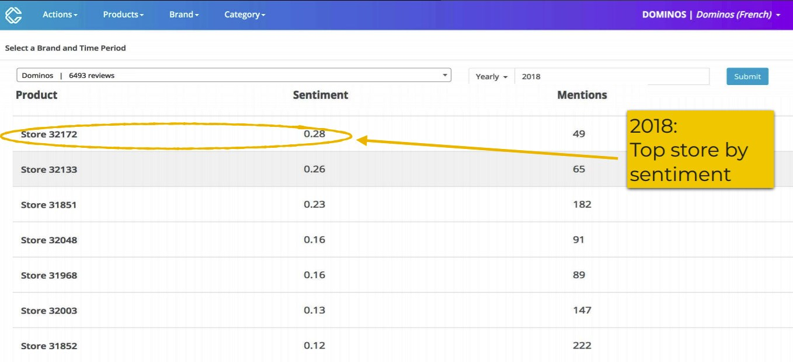

شکل 7.1 ‌- تابلوی فهرست بندی فروشگاه‌های برتر بر اساس نگرش در ‌Commerce.AI

به‌طور مشابه، این داده‌ها و آنالیز AI فروشگاه‌های با بدترین‌-عملکرد را نشان‌ می دهنده، همانطور که در شکل 7.2 مشاهده می‌شود، و به آن‌ها اجازه می‌دهد تا به سرعت این قبیل نواحی را بهبود بخشد. هدف این است که از فروشگاه‌های در مسیر پیشرو یاد بگیریم و این درس‌ها را در همه جا به‌کار ببریم و در عین حال فروشگاه‌های متزلزل را بالا ببریم، چهره برند و رضایت مشتری را از هر دو طرف بهبود دهیم.

به هر حال، هر فروشگاهی نقش مهمی در برند کلی شما دارد.

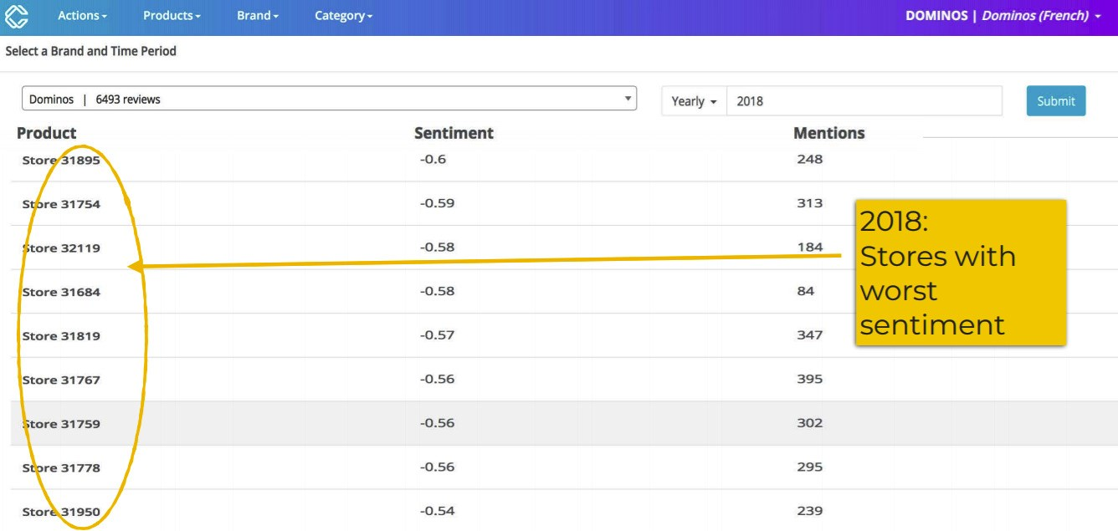

شکل 7.2 ‌- تابلوی فهرست بندی بدترین فروشگاه‌ها بر اساس نگرش در ‌Commerce.AI

با استفاده از این رویکرد، تیم می‌تواند تشخیص دهد که کدام فروشگاه‌ها عملکرد ضعیف و یا فرصت‌هایی برای رشد دارند. سپس آنها می‌توانند در این مکان‌ها سرمایه‌گذاری کنند و منابعی مانند سیستم‌های جدید **نقطه فروش** (**POS**) و آموزش برای کارمندان فراهم کنند که می‌تواند به تغییر عملکرد در این مکان‌ها کمک کند.

استفاده از این رویکرد داده‌-محور همچنین به زنجیره اجازه می‌دهد تا در طول زمان اهدافی را برای خود تعیین کند. به عنوان مثال، آنها شاید تصمیم بگیرند که می‌خواهند تعداد قهرمانان فروشگاه خود را تا سال 2025 دو برابر کنند. اگر آنها به این هدف دست یابند، مشخص خواهد شد که پیشرفت قابل توجهی در بهبود شبکه فروشگاه‌های خود و افزایش وفاداری مشتریان در طول زمان داشته‌اند.

#### خصوصیات برتر

شناخت خصوصیات بارز یک مکان خاص و چگونگی بهبود آنها برای بسیاری از شرکت‌ها یک نقطه آرمانی است. در صورت استفاده صحیح، داده‌ها می‌توانند ابزار قدرتمندی برای کسب برتری در رقابت باشند.

استفاده از AI برای اندازه گیری ویژگی‌های فروشگاه مانند نقاط قیمت[167]، کیفیت محصول یا خدمات مشتری می‌تواند به خرده‌فروشان و رستوران‌ها برتری نسبت به رقبای خود بدهد.

با این حال، این نیاز به جمع‌آوری مقادیر زیادی داده از کانال‌های متعدد دارد. زنجیره پیتزا از ‌Commerce.AI برای آنالیز داده‌ها در صدها مکان خود، و از نظرات ده‌ها هزار مشتری برای اندازه‌گیری و آنالیز ویژگی‌های خاص برای هر فروشگاه بصورت جداگانه استفاده کرد، همانطور که در شکل 7.3 مشاهده می‌شود، زمینه‌های بهبود برای رویکرد نوآوری از پایه را برجسته کرد. :

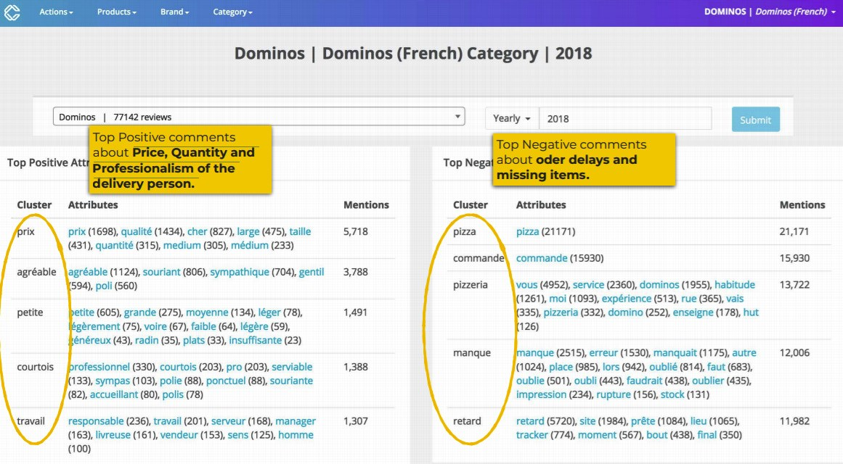

شکل 7.3 ‌- آنالیز خصوصیات فروشگاه در ‌Commerce.AI

در این مطالعه موردی، بیشتر خصوصیات به زبان فرانسوی هستند، زیرا ما در حال آنالیز داده‌های فرانسه هستیم. می‌توانیم ببینیم که خصوصیات مثبت به مواردی مانند قیمت، کمیت و حرفه‌ای بودن فرد تحویل‌دهنده اشاره دارد، در حالی که خصوصیات منفی برتر به مواردی مانند تاخیر سفارش و گم شدن اقلام اشاره دارد.

#### مقایسه خصوصیات مابین فروشگاه‌ها

هر یک از 385 فروشگاهی که توسط زنجیره پیتزا مورد آنالیز قرار گرفتند با نگرش متفاوت بین مشخصه هایی مانند قیمت، کیفیت، حرفه‌ای بودن و تمیزی، ویژگی‌های انحصاریی داشتند،. با استفاده از موتور داده ‌Commerce.AI، ما توانستیم هر یک از این ویژگی‌ها را بین فروشگاه‌ها مقایسه کنیم تا مناطق خاصی را به‌منظور بهبود هر فروشگاه مشخصی پیدا کنیم، همانطور که در شکل 7.4 مشاهده می‌شود:

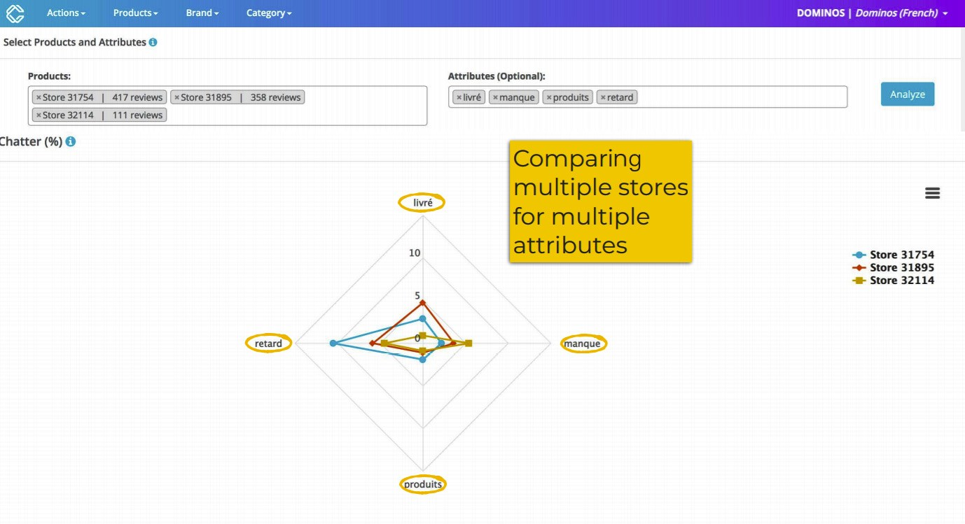

شکل 7.4 ‌- مقایسه چندین فروشگاه برای ویژگی‌های‌-چدگانه

به عنوان مثال، می‌توانیم ببینیم که **Store 31754** (فروشگاه شماره 31754) بطور ویژه زمززمه‌های زیادی بزبان فرانسه **retard**، که معادل *delay (تاخیر) به انگلیسی است* وجود دارشت، که نشان می‌داد باید اقداماتی برای کارآمدتر کردن فرآیندها جهت رفع تاخیرات در آن فروشگاه انجام شود.

با قدرت داده و AI، زنجیره پیتزا میتوانست بینش بی‌نظیری در مورد نگرش فروشگاه‌های خود و فروشگاه‌های رقبا به‌دست آورد، و همچنین فرصت‌هایی را برای برآورده کردن خواسته‌ها و نیازهای مصرف‌کننده کشف نماید.

در سطح بالایی، این بینش‌ها را می‌توان در قالب گزارش‌های داده‌-‌محور ادغام کرد، که یک مرور اجمالی از داده‌ها را برای تیم‌های نوآوری فراهم می‌کند تا قلب و ذهن مصرف‌کنندگان خود را درک کنند. به عنوان مثال، در شکل 7.5، می‌توانیم نمونه‌ای از شکل ظاهری این داشبورد برای یک زنجیره پیتزا می بینیم، که داده‌های آن بر اساس برند خاص و فروشگاه‌های انتخاب‌شده تکمیل می‌شود.

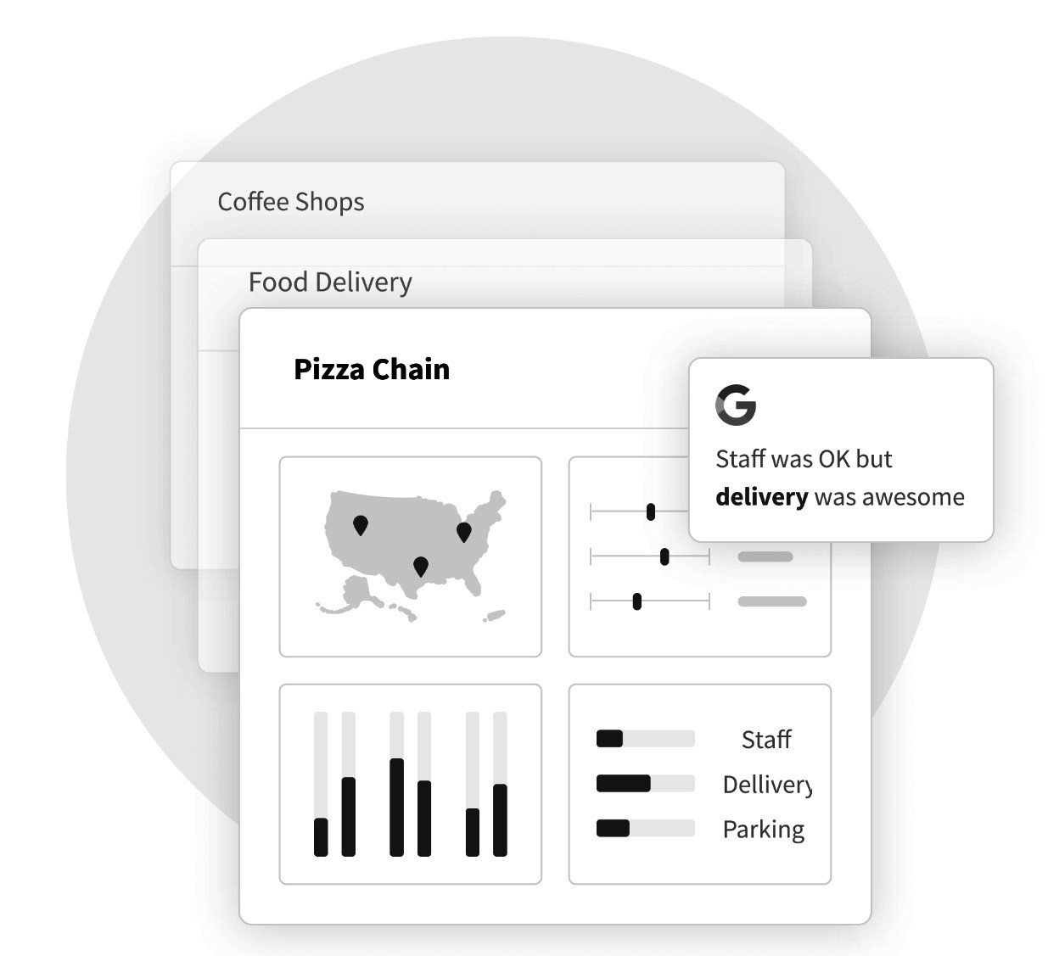

شکل 7.5 ‌- یک مدل ‌Commerce.AI از داشبورد بینش مصرف‌کننده سطح بالا

ما می‌توانیم خلاصه‌های سریعی از داده‌های هزاران نظرسنجی را ببینیم، مانند **کارکنان خوب بود،ند اما تحویل عالی بود**، که فرصتی به‌منظور بهبود تیم‌ها و بازاریابی فرآیندهای تحویل عالی آنها را برجسته می‌کند.

در نتیجه، ‌Commerce.AI یک ابزار همه کاره است که رستوران‌ها می‌توانند برای آنالیز داده‌های مشتری، بکارگیری نظرسنجی، سنجیدن نگرش مشتری، آنالیز روندها و موارد دیگر از آن استفاده کنند. با اجرای این نوع موارد استفاده از AI، رستوران‌ها می‌توانند از رقیبی که با استفاده از روش‌های تحلیلی سنتی (یا حتی بدتر از آن، آنالیز کم به هیچ‌وجه) گیر کرده است، پیشی بگیرند.

## خلاصه

در این فصل، ما یافتیم که چگونه داده‌ها یک ابزار حیاتی برای تیم‌های نوآوری رستوران هستند. استفاده از داده‌ها برای اطلاع از استراتژی رستوران شما، بخش مهمی از موفقیت در این صنعت در حال تحول است. داده‌های مناسب، در زمان مناسب، می‌تواند ساعت‌های بی‌شماری از آزمون و خطا را در شما صرفه‌جویی کند، به شما کمک کند تصمیم‌های هوشمندانه‌تری بگیرید، و حتی به شما کمک می‌کند در وهله اول چه غذاها و نوشیدنی‌هایی را بفروشید یا چه خدماتی را ارائه دهید.

AI فقط در مورد خودکار‌سازی امور تکراری نیست. آن همچنین در مورد فراهم‌سازی بینش‌هایی است که هیچ انسانی قادر نیست به تنهایی به آن دست یابد. این ابزارها برای چالش‌های منحصربه‌فردی که صاحبان رستوران با آن مواجه هستند، از مدیریت موجودی در چندین مکان گرفته تا شناخت رفتار مصرف‌کننده در پلت‌فرم‌های رسانه‌های اجتماعی مانند اینستاگرام، عالی هستند.

از آنجایی که مصرف‌کنندگان از طریق کانال‌های دیجیتال ‌- برنامه‌هایی مانند اینستاگرام یا Pinterest ‌- با غذا به روش‌های جدیدی در تعامل هستند، رستوران‌ها این فرصت را دارند که مستقیماً با پیشنهادات یا محتوایی دسترسی یابند که آن مصرف کنندگان به نظرشان به اندازه کافی جالب یا جذاب بوده و با دوستان خود در این کانال‌ها به اشتراک گذاشته اند.

در فصل بعدی، یک بررسی‌-عمیق در صنعت دیگر را بررسی خواهیم کرد و به این خواهیم پرداخت که چگونه مشاغل کالاهای مصرفی می‌توانند از داده‌ها و AI برای نوآوری استفاده کنند. مانند رستوران‌ها، مشاغل کالاهای مصرفی[168] با رقابت سختی روبرو هستند و می‌توانند از داده‌ها و AI برای غلبه بر چالش‌های کلیدی استفاده کنند.

# فصل 8: بکارگیری AI به‌منظور نوآوری ‌- بررسی عمیق کالاهای مصرفی

صنعت کالاهای مصرفی بخش مهمی از اقتصاد جهانی است. تنها در ایالات متحده بیش از 635 میلیارد دلار ارزش دارد ‌- رقمی که تنها با ثروتمندتر شدن مصرف‌کنندگان و دسترسی بیشتر به محصولات و اطلاعات افزایش خواهد یافت.

از زمان بحران مالی جهانی در سال 2008 و همه‌گیری اخیر COVID‌-19، بخش کالاهای مصرفی با تعدادی جریان‌های مخالف مواجه شده است. سه مورد بزرگ ‌- خرید، مسافرت و اوقات فراغت ‌- همه تحت فشار هستند. افراد کمتری برای غذا خوردن یا بازدید از مراکز خرید بیرون می‌روند، و تعداد بیشتری برای اقامت و تماشای تلویزیون انتخاب می‌کنند.

ضمن اینکه، تجارت الکترونیک در حال رونق و حتی به دلیل کرونا از فروش در فروشگاه پیشی گرفته است. و به دلیل راحتی فزاینده مصرف‌کنندگان با پلتفرم‌های دیجیتال برای خرید، رشد تجارت الکترونیک بدون وقفه ادامه خواهد داشت.

به این ترتیب، شرکت‌های کالاهای مصرفی که در تطبیق با آن‌ها شکست می‌خورند، به‌طور کلی مشتریان خود را از دست می‌دهند، زیرا خریداران به دنبال راه‌های جدیدی برای خرید سریع و آسان محصولات مورد علاقه خود هستند.

در این فصل، ما بررسی خواهیم کرد که چگونه شرکت‌های کالاهای مصرفی می‌توانند از داده‌ها و **هوش مصنوعی**(AI) برای نوآوری و انطباق با این روندهای در حال تغییر استفاده کنند و آنها را قادر می‌سازد تا از رقبا جلوتر بمانند.

در این فصل به موضوعات زیر می‌پردازیم:

* شناخت چالش‌های پیش روی برندهای کالاهای مصرفی
* آنالیز داده‌های-محصول برای برند‌های کالاهای مصرفی
* استفاده از ‌**Commerce.AI** برای برندهای کالاهای مصرفی

## نیازمند‌ی‌های فنی

می توانید آخرین نمونه کدهای این فصل را از مخزن گیت‌هاب کتاب دانلود کنید:

[https://github.com/PacktPublishing/AI‌-Powered‌-Commerce/tree/main/Chapter08](https://github.com/PacktPublishing/AI-Powered-Commerce/tree/main/Chapter08)

## شناخت چالش‌های پیش روی برندهای کالاهای مصرفی

صنعت کالاهای مصرفی در سال‌های اخیر به دلیل افزایش هزینه‌های ورودی، تغییر عادات مصرف‌کننده و فناوری جدید و همچنین عوامل دیگری که خارج از کنترلش هستند (مثلاً عدم اطمینان زنجیره تأمین) تحت فشار قابل توجهی بوده است.

شرکت‌های درون صنعت باید در یک چشم‌انداز تنظیمی پیچیده‌تر عمل کنند و در عین حال با افزایش رقابت از سوی بازیکنان آنلاین، از جمله پلت‌فرم‌های تجارت الکترونیکی مانند **Amazon** و Flipkart، مقابله کنند. در دنیای خرده‌فروشی امروزی که به سرعت در حال تحول است، هیچ خرده‌فروشی نمی‌تواند خشنود از خود یا بی خیال خطر عقب ماندگی در بازارشان باشد.

در نتیجه، بسیاری از برندهای کوچکتر درخواست حمایت از ورشکستگی داده اند یا به دلیل چالش‌هایی که در چندین جبهه با آن مواجه هستند، قیمت سهام خود را به پایین‌ترین حد خود رسانده‌اند، از جمله موارد زیر:

* کالاهای مصرفی رقابتی
* هوش بازار کالاهای مصرفی
* مدیریت موجودی
* ایجاد ترکیب مناسب محصول
* ایجاد محتوای کالاهای مصرفی در مقیاس
* تحلیل بررسی کالاهای مصرفی

میخواهیم هر یک از این چالش‌ها را به تفصیل بررسی کنیم، که به نیاز به استفاده از داده‌ها و AI برای حلال ماندن و در نهایت موفقیت کمک می‌کند.

## کالاهای مصرفی رقابتی

شرکت‌های این صنعت در فضایی پُرازدحام و با عرضه صدها محصول جدید هر ساله برای سهم بازار[169] با یکدیگر رقابت می‌کنند. این شرکت‌ها همچنین با چشم انداز رقابتی فزاینده‌ای روبرو هستند، به‌طوری که بازیگران بیشتری وارد فضای کالاهای مصرفی می‌شوند و مصرف‌کنندگان در مورد آنچه می‌خرند، مطالبه‌گرتر و نکته بین‌تر می‌شوند.

یکی از چالش‌های عمده‌ای که شرکت‌های این صنعت با آن مواجه هستند این است که آنها باید دائماً نوآوری کنند تا از رقبای خود متمایز شوند و تجربیات بهتری را برای مشتریان خود ارائه دهند. نوآوری برای این شرکت‌ها حیاتی است تا در یک محیط دائماً در حال تغییر مرتبط بمانند و اطمینان حاصل کنند که همچنان قادر به جذب و نگهداشت-مشتریان هستند.

**نوآوری** یک اصطلاح گسترده است که می‌تواند معانی مختلفی برای افراد مختلف داشته باشد. برای برخی، ممکن است صرفاً به معنای ایجاد یک محصول یا خدمات جدید باشد، در حالی که دیگران ممکن است نوآوری را به عنوان بهبود فرآیند یا تحول سازمانی در نظر بگیرند. صرف نظر از تعاریف استفاده شده، همه شرکت‌های موفق کالاهای مصرفی به‌طور مداوم به دنبال راه‌هایی به‌منظور بهبود محصولات خود هستند تا از رقبا جلوتر بمانند و نیازهای مشتری را برآورده سازند.

## هوش بازار کالاهای مصرفی

هوش بازار یکی از اجزای حیاتی نوآوری موفق محصول در صنعت کالاهای مصرفی است. شناخت چگونگی ایجاد و اهرم نمودن بینش برای ایجاد محصولاتی که نیازهای مصرف‌کننده را برآورده می‌کنند ضروری است، و همچنین ابزار مهمی برای هدایت تصمیمات استراتژیک بلند مدت در مورد آینده کسب و کار شما است.

اما دقیقاً هوش بازار چیست و چگونه می‌توانید از آن برای کمک به سازمان خود برای ایجاد محصولات مشتری‌-محور با پتانسیل رشد استفاده کنید؟ هوش بازار یک اصطلاح گسترده است که انواع مختلفی از منابع اطلاعاتی را توصیف می‌کند که می‌توانند برای شناخت مشتریان شما مورد استفاده قرار گیرند.

اینها شامل داده‌های روش‌های سنتی تحقیقات بازار، مانند گروه‌های متمرکز و نظرسنجی‌ها، و همچنین رویکردهای خلاقانه‌تر مانند نظارت بر رسانه‌های اجتماعی است. یکی از جنبه‌های مهم هر برنامه هوشمند بازار[170]، اطمینان از تجدید منظم آن است – در غیر این صورت، شما در خطر عقب ماندن از سرعت تغییرات و پیشرفت‌های صنعت هستید.

شناخت مشتریان فعلی و بالقوه شما برای ایجاد محصولات مشتری‌-محور[171] که نیازهای آنها را برآورده می‌کند بسیار مهم است. و در حالی که شرکت‌های کالاهای مصرفی مدت‌هاست که برای اطلاع‌رسانی تصمیمات توسعه محصول خود بر داده‌ها تکیه می‌کنند، بسیاری هنوز با چالش اجرای برنامه‌های هوشمند بازار موثر دست و پنجه نرم می‌کنند.

## مدیریت موجودی

مدیریت سهام یکی از مبرم‌ترین مسائلی است که امروزه شرکت‌های کالاهای مصرفی با آن مواجه هستند. با تجارت الکترونیک، مصرف‌کنندگان می‌توانند محصولات را در هر زمان و هر کجا که بخواهند سفارش دهند. این امر منجر به رونق خرده‌فروشی آنلاین شده است، اما همچنین چالشی برای فروشگاه‌های سنتی فیزیکی است که باید با گزینه‌های خرید بر اساس تقاضا رقابت کنند.

**مدیریت موجودی** به یک عامل کلیدی متمایزکننده برای فروشگاه‌های خرده‌فروشی تبدیل شده است. توانایی یک شرکت برای مدیریت موثر موجودی خود می‌تواند تعیین کند که آیا می‌تواند به تنهایی موفق شود، و تبدیل به یک هدف خرید شود یا اینکه شکست می‌خورد. به همین دلیل، امروزه بسیاری از شرکت‌ها منابع قابل توجهی را برای اطمینان از داشتن بهترین سیستم‌های مدیریت موجودی ممکن اختصاص می‌دهند.

صنعت کالاهای مصرفی جدا از بقیه صنایع نیست، با اینحال عوامل متعددی در بازی وجود دارد که مدیریت موجودی‌ها را چالش برانگیزتر می‌کند. این موارد شامل موارد زیر است:

* منسوخ شدن محصول
* ترجیحات مصرف‌کننده به سرعت در حال تغییر است
* چرخه عمر کوتاه محصول

میخواهیم به‌طور خلاصه بررسی کنیم که چگونه هر یک از اینها می تواندچالش‌هایی را برای مدیریت موجودی ایجاد می‌کند:

**منسوخ بودن محصول**: این مورد واضح است، اما با اینحال ارزش توجه دارد. محصولاتی که اکنون می‌خرید ممکن است در سال آینده منسوخ شوند ‌- یا اگر نوآوری‌هایی به وجود بیایند و محصول شما را فقط در یک فصل منسوخ کنند، حتی زودتر از آن منسوخ میشوند. اگر محصولات زودتر از حد انتظار منسوخ شوند، مثلاً به دلیل تغییر در علاقه مصرف‌کننده، آنگاه محصول اضافی باقی خواهید ماند.

**اولویت‌های در حال تغییر سریع مصرف‌کننده**: امروزه دامنه-توجه مردم کوتاه است و رضایت آنی را به رضایت تاخیری ترجیح می‌دهند. به این ترتیب، آنچه مشتریان امروز می‌خواهند ممکن است آن چیزی نباشد که فردا می‌خواهند – به خصوص که نوآوری‌هایی پدید بیاید که در سطح احساسی برایشان جذاب باشند.

**چرخه‌های کوتاه عمر محصول**: این روزها در بسیاری از موارد، مصرف‌کنندگان قبل از اینکه به سراغ محصول بعدی بروند، فقط چند ماه یک محصول را می‌بینند ‌- این بدان معناست که خرده‌فروشان باید دائماً محصولات خود را تجدید کنند یا خطر از دست دادن فروش را پیش رو خواهند داشت. این امر مدیریت موجودی را بسیار مهم‌تر می‌کند.

## ایجاد ترکیب مناسب محصول

**ترکیب محصول** یک موضوع داغ در صنعت کالاهای مصرفی است. چند سال پیش، تحلیلگران و سرمایه‌گذاران وسواس زیادی برای یافتن راه‌هایی به‌منظور افزایش ترکیب محصول از طریق خریدِ برندهای مکمل یا ورود به بازارهای جدید داشتند. اکنون، با ورود به عصر تغییر عادات مصرفی مصرف‌کنندگان نوظهور[172]، تمرکز بر ترکیب محصول از خرید ساده برندهای مکمل به ایجاد برندهای جدید تغییر کرده است.

از آنجایی که شرکت‌ها به دنبال راه‌های جدیدی برای ایجاد ارزش در کسب‌وکار خود هستند، یکی از راه‌هایی که در نظر دارند، نگاه کردن به مجموعه برندهای خود از طریق لنز نوآوری-محصول است. ایده در اینجا این است که اگر آنها بتوانند محصولات منحصربفردتری ایجاد کنند که از پیشنهادات رقبا متمایز باشد – صرفنظر از اینکه از طریق ویژگی‌هایی مانند طراحی یا اینکه از طریق عملکرد باشد ‌- آنگاه می‌توانند کسب و کار خود را با جذب مشتریان بیشتر توسعه دهند.

این رویکرد همچنین برخی از مزایای عملی را ارائه می‌دهد. با ایجاد پیشنهادهای متمایزتر در بین برندهای مختلف، شرکت‌ها می‌توانند با اهرم کردن مقیاس و قابلیت‌های توزیع در میان همه برندهایشان بوسیله رشد فروش یا افزایش حاشیه‌های فروش، بازدهی بالاتری را برای سهامداران ایجاد کنند. این منطقی است زیرا شما نه تنها کسب و کار خود را رشد می‌دهید، بلکه ارزش مالی نیز ایجاد می‌کنید.

منطقی است که اگر یک شرکت محصولات انحصاری‌تری ایجاد کند که از محصولات رقبای خود متمایز باشد، مشتریان بیشتری را جذب خواهد کرد. به همین دلیل است که ما معتقدیم این تغییر در تفکر در مورد نوآوری-محصول ممکن است منجر به افزایش سرمایه‌گذاری در شرکت‌های کالاهای مصرفی نیز در طول زمان شود.

## ایجاد صفحات محتوای به‌اندازه‌ی لازم برای کالاهای مصرفی

صفحات‌-محصول[173] (وب) مکان مهمی برای هر برندی به‌منظور دستیابی به مشتریان و بیان داستان آن است. اینجاست که مصرف‌کنندگان می‌توانند شناخت بهتری از اینکه برند چیست و نحوه استفاده از محصول، پیدا کنند.

برای ایجاد تبدیل و افزایش فروش، لازم است برندها نسبت به چند سال پیش، وقت و انرژی بیشتری را برای ایجاد صفحات‌‑محصول جذاب سرمایه‌گذاری کنند. با این حال، ایجاد محتوای با کیفیت‌-بالا به دلیل محدودیت زمانی و منابع محدود می‌تواند مشکل‌ساز باشد.

در بخش بعدی، *آنالیز داده‌های-محصول برای برند‌های کالاهای مصرفی*، بحث خواهیم کرد که چگونه شرکت‌ها می‌توانند از ابزارهای علم-داده مانند یادگیری ماشینی برای ایجاد صفحات‌‑محصول مؤثری استفاده کنند که به آنها کمک می‌کند مشتریان آنلاین را جلب کنند ‌- در نهایت حجم فروش را در سطح وسیعی افزایش دهند.

## آنالیز نظرات حاصل از نظرسنجی کالاهای مصرفی

**نظرات-محصول** یکی از محبوب‌ترین و گسترده‌ترین منابع داده تولید شده توسط کاربر برای بسیاری از شرکت‌ها است. اکثر تصمیمات خرید مصرف‌کنندگان تحت تأثیر نظرسنجی‌های محصول است.

نظرات-محصول همچنین منبع اصلی *هوش رقابتی* [174]به‌منظور تولیدکنندگان کالاهای مصرفی است – آنها می‌توانند بیاموزند که مصرف‌کنندگان چه محصولاتی را بیشتر دوست دارند و همچنین چه ویژگی‌ها و عملکردهایی را بیش از همه برایشان ارزش قائل هستند.

شرکت‌ها از این اطلاعات برای اطلاع رسانی توسعه محصول و استراتژی بازار خود استفاده می‌کنند. به عنوان مثال، اگر شرکتی در حال معرفی دئودورانت جدیدی است که از اجزاء ترکیبی فعال گیاهی استفاده می‌کند، احتمالاً نظرات مشتریان حال‌حاضر درباره دئودورانت‌ برند‌های دیگر به‌منظور کسب بینش در مورد نحوه شناخت مصرف‌کنندگان از این فناوری جدید را مورد توجه قرار میدهند.

برای کسب بینش عملی راجع به این نظرات، شرکت‌ها به‌طور سنتی به روش‌های دستی تکیه می‌کنند یا به اشخاص ثالث پول می‌دهند تا به صورت دستی در فرآیند بررسی کمک کنند. با این حال، در حال حاضر چندین ابزار در بازار وجود دارد که هدف آن‌ها خودکارسازی برخی یا همه جنبه‌های آنالیز داده‌های نظرسنجی محصول به صورت آنلاین است.

به‌طور سنتی، **آنالیز نگرش** خودکار[175] بر شناسایی زبان منفی (مثلاً تغییر لحن[176] که به جای کلمه *خسته کننده* (*boring*) استفاده می‌شود) در بررسی محصول متمرکز شده است. این رویکرد یک نمره نظرسنجی ایجاد می‌کند که نشان‌دهنده احساس مثبت یا منفی یک نظردهنده[177] نسبت به محصول معین بر اساس محتوای آن است.

مشکل این رویکرد این است که بسیاری از نکات ظریف حاوی منظور، اندیشه و یا نگرش نهفته در در زبان نظردهنده را از دست می‌دهد، و‌- هنگامیکه به‌طور مداوم در صنایع مختلف یا پلتفرم‌های نظرسنجی اعمال شود‌- می‌تواند منجر به نتایج ناهمواری شود.

علاوه بر این، همیشه مشخص نیست که آیا عبارات خاصی که توسط نظردهندگان استفاده می‌شود به عنوان تعریف یا انتقاد در نظر گرفته شده است (برای مثال، *این فقط عالی است*). یک رویکرد نکته‌بین‌تر مورد نیاز است! کاهش سوگیری در آنالیز نگرش خودکار[178] به مجموعه داده‌های آموزشی با مثال‌های متنوع برگرفته از چندین صنعت و پلتفرم‌های نظرسنجی نیاز دارد – اما کجا می‌توانیم چنین مجموعه متنوعی را پیدا کنیم؟ یادگیری ماشینی پاسخ این سوال است و در بخش بعدی نحوه استفاده از آن را بررسی خواهیم کرد.

اکنون که برخی از چالش‌های عمده‌ای که برندهای کالاهای مصرفی با آن مواجه هستند را شناخت می‌کنیم، میخواهیم ببینیم چگونه داده‌های-محصول[179] را برای غلبه بر این چالش‌ها آنالیز کنیم و تا بتوانیم راهی به جلو باز کنیم.

## آنالیز داده‌های-محصول برای برند‌های کالاهای مصرفی

وقتی نوآوری در کالاهای مصرفی امروز به میان می‌آید، به نظر می‌رسد مسئله دشواری و حل ناپذیری وجود دارد. امروزه حجم زیادی از داده‌های مشتری در دسترس است. پس چرا همه‌ی شرکت‌های کالای مصرفی از این داده‌ها برای توسعه محصولات بهتر استفاده نمی‌کنند؟ به نظر می‌رسد که بسیاری با توجه به وجود پیچیدگی و کمبود منابع موجود در سازمانشان، نمی‌دانند نوآوری-محصول را از کجا شروع کنند.

در زیر چند مورد از روش‌های اصلی وجود دارد که برندهای کالا مصرفی می‌توانند از داده‌های-محصول استفاده کنند:

* تولید محتوای کالاهای مصرفی
* آنالیز نظرات کالاهای مصرفی
* تحلیل زمان انجام کار[180]
* پیش‌بینی تقاضا
* حفظ و تامین جریان نقدی کافی
* آنالیز تاثیر تخفیفات
* شناسایی روندهای فصلی
* آنالیز رسانه‌های اجتماعی

ما این روش‌ها را در بخش‌های بعدی به‌طور عمیق بررسی خواهیم کرد.

## تولید محتوای کالاهای مصرفی

ایجاد یک نسخه محصول[181] واضح و مختصر، کلید موفقیت محصولات است. به هر حال، مصرف‌کنندگان میلیون‌ها محصول برای انتخاب دارند، اما زمان و توجه محدودی دارند. این حجم عظیم از محصولات یک شمشیر دولبه است ‌- به این معنی که تیم‌های محصول باید زمانی را صرف نوشتن نسخه در چندین بازار کنند و دائماً بر اساس ویژگی‌های جدید و تکرار محصول آنها را به روز رسانی کنند.

همه اینها وقت نوآوری-محصول را می‌گیرد، اما خبر خوب این است که می‌توان آن را با AI خودکار کرد. به‌طور خاص، ما می‌توانیم یک تولیدکننده نسخه محصول[182] با استفاده از الگوریتم‌های **پردازش زبان طبیعی** (**NLP**) با استفاده از GPT‌-J ایجاد کنیم.

**GPT‌-J** یک مدل زبان بزرگ یا یک مدل یادگیری ماشینی است که بر روی مقادیر زیادی متن آموزش داده شده است و توسط گروهی به نام **Eleuther AI** منتشر شده است.

ما آن را به صورت زیر نشان خواهیم داد:

1. ابتدا GPT‌-J را با نوشتن کدهای زیر نصب و کتابخانه مورد نیاز را وارد کنید:

**!pip install gptj**

**from GPTJ.Basic_api import SimpleCompletion**

از آنجایی که این مدل‌های زبان بزرگ از پیش‌آموزش استفاده می‌کنند، مدل قبلاً روی داده‌های متنی زیادی آموزش داده شده است و ما فقط به مقدار کمی داده نیاز داریم تا مدل را برای یک کار خاص تنظیم کنیم.

2. سپس، این وظیفه را با نوشتن **prompt** اعلان می‌کنیم که شامل نمونه‌هایی از توضیحات محصول تولید شده از نام محصول و ویژگی‌های آن است:

**prompt = "Write one sentence descriptions for products based on**

**a list of features.\n##\nProduct: Sundef\nFeatures:\n- Sunscreen**

**for athletes\n- Unique formula to prevent burning eyes\n- Can be**

**worn on the body and on the face\nOne sentence description:**

**Sundef face & body sunscreen for athletes keeps your skin**

**protected without hurting your eyes, so you can keep your head**

**in the game.\n##\nProduct: " + product + "\nFeatures:\n" +**

**features + "\nOne sentence description:"**

این اعلان برای مدل زبان بسیار مهم است زیرا مدل‌های زبانی دارای طیف وسیعی از موارد استفاده از جمله طبقه‌بندی، تولید، ترجمه، تبدیل و موارد دیگر هستند. بنابراین، آنها باید برای انجام وظایف خاص هدایت شوند. با استفاده از متغیر **prompt**، می‌توانیم مدل را راهنمایی کنیم تا به عنوان یک تولیدکننده نسخه محصول عمل کند.

3. بعلاوه، ما می‌خواهیم تعدادی پارامتر، در درجه اول **temperature** (یا تصادفی)، **max_length** (یا حداکثر اندازه خروجی مدل) و **product** (یا آنچه کاربر در آن تایپ می‌کند، مانند **SlimWallet**):

temperature = 0.4

top_probability = 1.0

max_length = 5

product = "SlimWallet"

4. در نهایت، اکنون می‌توانیم متغیر **prompt** و پارامترها را برای ایجاد یک توصیه به مدل منتقل کنیم. ما همچنین، در صورتی که مدل از حد خارج شود، فقط اولین خط متن تولید شده را می‌گیریم:

query = SimpleCompletion(prompt,

length=max_length, t=temperature, top=top_probability)

Query = query.simple_completion()

lines = Query.splitlines()

results = []

با انجام این کار، دادن ورودی به مدل در مورد یک کیف پول با سه ویژگی، نسخه محصولی را تولید می‌کند، مانند:

*کیف‌‑باریک، شیک ترین، نازک‌ترین و بادوام‌ترین کیف پولی است که تا به حال دیده اید.*

راه‌های دیگری برای امتحان همین مفهوم حتی بدون استفاده از هیچ کدی، مانند **AI21 Studio** (<https://studio.ai21.com> ) وجود دارد. در شکل 8.1، ما از همان دستور در یک بوم بصری به جای کد استفاده می‌کنیم و با توجه به آیتم **SlimWallet**، توصیه‌ی **AI21 Studio** این است که **SlimWallet**، 15کارت را به شکل نازکی که 5 برابر نازکتر از کیف پول چرمی سنتی است در خود جای دهد..

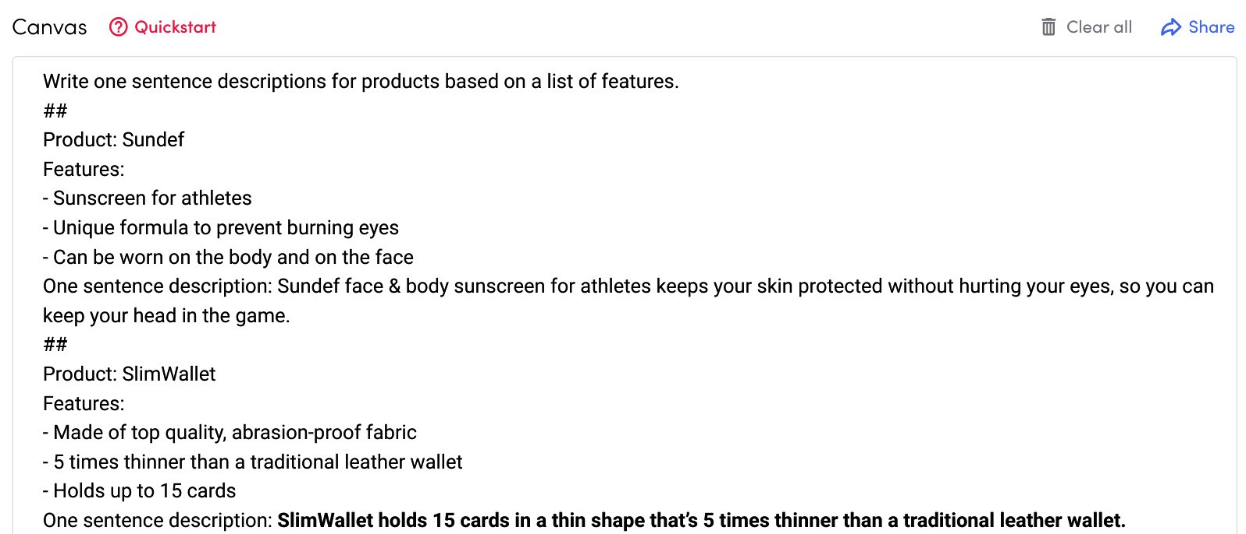

شکل 8.1 – بوم **AI21 Studio** به‌منظور تولید توضیحات محصول

مانند GPT‌-J، ما باید تعدادی تنظیمات را ارائه کنیم که در **AI21 Studio** از طریق یک پنل پیکربندی که در اینجا نشان داده شده است انجام می‌شود:

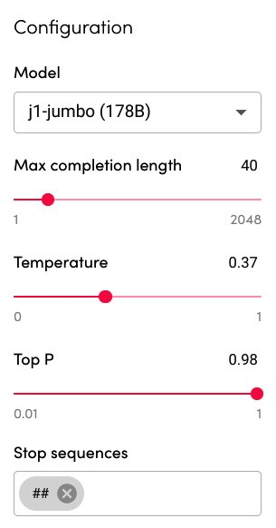

شکل 8.2 ‌- پانل پیکربندی **AI21 Studio**

تنظیمات (همانطور که در شکل 8.2 مشاهده می‌شود) تقریباً یکسان هستند و حداکثر طول تکمیل، دما و توالی توقف را شامل می‌شوند.

## آنالیز نظرات کالاهای مصرفی

به معنای واقعی کلمه صدها میلیون نظرات-محصول در آمازون وجود دارد که خواندن و آنالیز دستی نظرات را برای هر تیم محصولی به‌منظور استخراج بینش به مقیاس لازم را غیرممکن می‌کند.

(<https://nijianmo.github.io/amazon/index.html>)

خوشبختانه، ما در اینجا هم می‌توانیم از مدل‌های زبان بزرگ استفاده کنیم و به‌طور خودکار بینش را از نظرسنجی‌ها استخراج کنیم. میخواهیم نحوه استخراج ویژگی‌های مورد نظر کاربر از نظرسنجی محصول را بررسی کنیم. همانطور که در بخش *تولید محتوای کالاهای مصرفی* بررسی کرده‌ایم، می‌توانیم مدل‌های زبانی پیش-آموزش‌ را با اعلان (prompt) تهیه می کنیم تا آنها را به سمت یک مورد استفاده خاص راهنمایی کنیم.

در شکل 8.3، ما برای AI21 Studio یک prompt فراهم میکنیم تا **زمینه‌هایی برای بهبود** از نظرسنجی‑محصول را استخراج ‌کند:

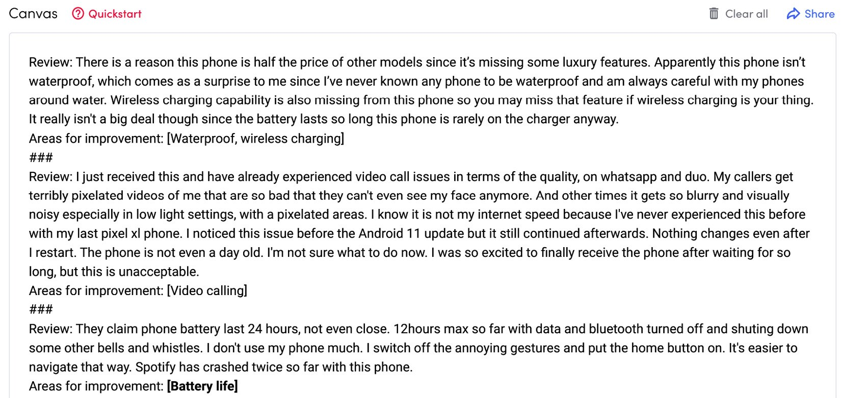

شکل 8.3 ‌- بوم AI21 Studio برای آنالیز نظرسنجی محصول

اکنون، ما می‌توانیم مدل را با نظرسنجی هر محصولی ارائه کنیم و بخش‌هایی را به‌منظور بهبود، مانند **Battery life** (عمر‌-باتری) استخراج کنیم. سپس می‌توانیم به سرعت صدها یا هزاران نظرسنجی محصول را اسکن کنیم و فراوانی هر آیتم موردنظر را به‌منظور اولویت‌بندی آن محاسبه کنیم. به عنوان مثال، شاید 50 نظر‌ عمر باتری بهتری را درخواست کنند، در حالی که فقط 15 نظر درخواست ضد آب بودن داشته باشند، که این به تیم‌های محصول اطلاع می‌دهد که عمر باتری را در تکرار محصول بعدی در اولویت قرار دهند.

این فرآیند را می‌توان به هر تعداد محصول و نظر مقیاس‌بندی کرد و بینش‌های فوری را در اندازه مقیاس مورد نظر امکان‌پذیر ساخت.

همانطور که ما توصیفات محصول را به صورت برنامه‌نویسی تولید نمودیم، می‌توانیم از این متغیر **prompt** جدید (که در شکل 8.3 مشاهده می‌شود) به‌منظور استخراج برنامه‌نویسی بخشهایی را به‌منظور بهبود از طریق نظرسنجی محصول استفاده کنیم. نمونه‌ای از آن در مخزن GitHub برای این فصل آورده شده است که می‌توانید آن را در بخش *نیازمند‌ی‌های فنی* بیابید.

## آنالیز زمان انجام

شناخت اینکه چقدر طول می‌کشد تا یک محصول ساخته یا تولید شود می‌تواند در مورد کیفیت و فرآیندهای تولید آن بسیار آشکار باشد. زمان انجام بیش از حد طولانی می‌تواند نشان‌دهنده مشکلاتی در برنامه‌ریزی، ظرفیت تولید یا کمبود مواد باشد، در حالی که زمان‌های انجام کوتاه‌تر ممکن است به زنجیره تامین کارآمدتر و برنامه‌ریزی بهتر از سوی سازنده اشاره کند.

به عنوان مثال، اگر می‌بینید که ساخت چیزی مانند باتری 3 **روز** طول می‌کشد در حالی که رقبای شما به 2 **هفته** زمان نیاز دارند، نسبت به آنها مزیت رقابتی دارید زیرا آنها از ظرفیت کامل خود استفاده نمی‌کنند.

## پیش‌بینی تقاضا

برای شرکت‌هایی که کالاهای مصرفی مانند مواد غذایی و پوشاک تولید می‌کنند، مهم است که ذخائر کافی از محصولات خود را همیشه حفظ کنند تا زمانی که مصرف‌کنندگان به دنبال آنها می‌آیند، همیشه چیزی آماده برای فروش داشته باشند.

با این حال، این امر مستلزم داشتن موجودی‌های بزرگ نسبت به تقاضا در هر زمان معین است، به این معنی که قادر به پیش‌بینی دقیق تقاضا برای تحت کنترل نگه داشتن هزینه‌ها و در عین حال حفظ سطح کافی از موجودی در دسترس، حیاتی است.

AI ابزاری قدرتمند به‌منظور پیش‌بینی است، زیرا می‌توان آن را بر روی مقادیر زیادی از سوابق داده‌ها آموزش داد و الگوهایی را یافت که به‌طور خودکار بر تقاضا تأثیر می‌گذارند.

## حفظ جریان نقدی کافی

حفظ سطوح کافی از جریان نقدی موجود در دوره‌هایی که حجم فروش کم است، به اطمینان از وجود نقدینگی کافی در یک کسب و کار کمک می‌کند تا به تامین مالی خارجی نیاز نداشته باشد. اگر درآمدها به‌دلیل تغییر در الگوهای مخارج مشتریان به‌طور ناگهانی کمتر از آنچه در ابتدای بودجه‌بندی در نظر گرفته شده بود کاهش یابد (به عنوان مثال، افرادی که کفش‌‌های کمتر از حد انتظار می‌خرند)، آنگاه وجود بدهی بیش از حد در یک کسب‌وکار می‌تواند مشکلاتی را در مسیر ایجاد کند

از سوی دیگر، داشتن جریان نقدی بسیار کم در دوره‌های کندتر ممکن است به معنای به تأخیر انداختن سرمایه‌گذاری‌ها یا خریدهای لازم برای رشد آینده باشد تا شرایط اقتصادی بهبود یابد. اگر این سرمایه‌گذاری‌ها زودتر شروع شده بودند، این می‌توانست به معنای از دست دادن فرصت‌های بازار باشد.

همانطور که AI می‌تواند به‌منظور پیش‌بینی دقیق تقاضا استفاده شود، با توجه به سوابق داده‌های جریان نقدی، برندهای کالاهای مصرفی می‌توانند جریان نقدی را پیش‌بینی کنند و بر این اساس تغییراتی ایجاد کنند. مدیریت بهتر موجودی نیز نقش مهمی را ایفا می‌کند، زیرا اضافه و موجودی بر جریان نقدی تأثیر منفی می‌گذارد.

## آنالیز تاثیر تخفیفات

در بسیاری از صنایع کالاهای مصرفی، مشتریان اغلب می‌توانند به لطف تبلیغاتی که خرده فروشان ارائه می‌دهند، تخفیفاتی عمیقی را در ازای خرید خود در طول سال دریافت کنند. تخفیفات همچنین می‌تواند برای جلب مشتریان جدیدی که ممکن است قبل از تبدیل شدن به خریداران منظم در آن خرده‌فروشی، داده شود.

تخفیفات به‌طور مستقیم بر حاشیه سود ناخالص و حاشیه خالص برای شرکت‌هایی که محصولات مشابه می‌فروشند تأثیر می‌گذارد زیرا آنها به‌طور موثر قیمت‌ها را کاهش می‌دهند. بنابراین، در حالی که تخفیفات با افزایش حجم به افزایش فروش در کوتاه‌مدت کمک می‌کنند، شرکت‌ها نباید برای برنامه‌ریزی بلندمدت به آن‌ها اعتماد کنند، زیرا در نهایت تمایل دارند بتدریج آن را از بین ببرند.

با AI، برندهای کالاهای مصرفی می‌توانند تأثیر تخفیفات را بر روی هر محصول یا خط محصول معینی، چه در حال حاضر و چه در آینده، پیش‌بینی کنند.

## شناسایی روندهای فصلی

نوسانات فصلی در اکثر صنایع و همچنین بخش‌های خاص در آن صنایع بسیار رایج است. در برخی موارد، این نوسانات ناشی از ترجیحات فرهنگی مربوط به تعطیلات یا رویدادهای دیگر است، مانند مسابقات ورزشی که ممکن است برای مدتی جمعیت زیادی را به خود جلب کند.

مقایسه ارقام فروش فعلی با ارقام سال‌های گذشته می‌تواند بینشی به شرکت بدهد که کدام دوره‌ها بهترین بوده‌اند. سپس از این اطلاعات می‌توان برای کمک به تعیین اینکه آیا انتظارات فعلی‌- برای ماه‌های آینده احتمالاً با دوره‌های قبلی همخوانی دارد (در حد همان سالهای قبل است) یا خیر (بالاتر یا پایین‌تر میرود)، استفاده شود.

## آنالیتیکس رسانه‌های اجتماعی

پلتفرم‌های رسانه‌های اجتماعی راه‌های زیادی را برای تعامل با مخاطبان هدف خود به کسب‌وکارها ارائه می‌دهند ‌- از جمله توانایی شرکت‌ها برای توزیع اطلاعات محصول از طریق پست‌های ارسال شده توسط کارمندان یا پیمانکارانی که از راه دور کار می‌کنند اما همچنان با دنبال‌کنندگان آنلاین در تعامل هستند (مثلاً از طریق پست‌های توییتر در مورد محصولات جدید اضافه شده به کاتالوگ محصولات).

این نوع تعامل بین کارمندان و فالوورها فرصت دیگری را برای برندهایی فراهم می‌کند که به دنبال تعامل با مخاطبان هدف خود هستند، حتی زمانی که آنها شخصاً به صورت فیزیکی حضور ندارند ‌- و پلتفرم‌های رسانه‌های اجتماعی این کار را برای شرکت‌هایی که به‌طور موثر از آنها استفاده می‌کنند، آسان می‌کند.

علاوه بر این، مصرف‌کنندگان به‌طور مداوم در مورد محصولات و برندها در رسانه‌های اجتماعی صحبت می‌کنند. با AI، برندها می‌توانند به‌طور موثرتری **گوش دادن اجتماعی[183]** را انجام دهند، و می‌توانند نگرش مصرف‌کننده و لیست آرزوها را از رسانه‌های اجتماعی، در زمان‌-واقعی و در اندازه‌ی مورد نیاز آنالیز کنند.

اکنون که می‌دانیم چگونه داده‌های-محصول را در طیف وسیعی از تنظیمات آنالیز کنیم، میخواهیم با دقت بیشتری به استفاده از ‌Commerce.AI برای برند‌های کالاهای مصرفی نگاه کنیم.

## استفاده از ‌Commerce.AI برای برندهای کالاهای مصرفی

همانطور که اکنون می‌دانیم، برندهای کالاهای مصرفی با چالش‌های بزرگتری از همیشه روبرو هستند و راه حل‌های این چالش‌ها را می‌توان در داده‌ها یافت. با این حال، داده‌ها به تنهایی کافی نیستند و برندهای کالاهای مصرفی باید راهی برای تبدیل این داده‌ها به بینش‌های عملی بیابند.

میخواهیم پنج روش اصلی که در آن ‌Commerce.AI برای برندهای کالاهای مصرفی با کسب ارزش از آن داده‌ها استفاده میشود را بررسی کنیم:

* اندازه گیری خصوصیات و روندهای محصول
* پیش‌بینی فرصت‌های درآمدی
* آنالیز پرسونا‌های کاربر و قسمت‌های مشتری
* آنالیز سفر-مشتری
* تولید ایده‌های-محصول کالاهای مصرفی

میخواهیم هر یک از این موارد را در بخش‌های بعدی بررسی کنیم.

## اندازه گیری خصوصیات و روندهای محصول

نوآوری-محصول بهترین راه برای رشد یک تجارت کالاهای مصرفی است. با این حال، بسیاری از مدیران با شناخت اینکه چه چیزی محصولاتشان را متفاوت و بهتر می‌کند، در تعارض هستند، که می‌تواند منجر به از دست رفتن فرصت‌ها شود.

دلایل این وضعیت پیچیده است، اما آنها شامل موانعی مانند **پیچیدگی اندازه‌گیری**، **مجموعه داده‌های محدود**[184] **برای آنالیز**، **فقدان تخصص در محدوده مورد نیاز برای شناخت الگوها**، و **فقدان معیارهای قابل اعتماد**[185] **به‌منظور بکارگیری در چندین خط تولید،**  هستند. این چالش‌ها توسعه موثر محصولات و خدمات جدید را برای شرکت‌ها دشوار کرده است.

میخواهیم روی یک بُعد خاص ‌Commerce.AI ‌- آنالیز نگرش مرتبط با خصوصیات محصول ‌- از طریق لنز نوآوری در کالاهای مصرفی تمرکز کنیم. یکی از یافته‌های جالب تحقیق ما این است که خصوصیاتی مانند سلیقه یا انتظارات برند شناخت شده توسط مصرف‌کننده در برندهای کالاهای مصرفی نقش مهمی در شکل‌دهی رفتار خرید دارند.

برای مثال، یکی از دلایلی که باعث می‌شود مصرف‌کنندگان تجمل‌گرا Prada را خریداری کنند این است که انتظار دارند قیمت بالاتر در کنار زیبایی‌شناسی طراحی جالب داشته باشند تا تجربه‌ای استاندارد که از خرید یک کیف از قفسه تخفیف در فروشگاه بزرگ انتظار دارید.

به‌طور مشابه، یکی از دلایل موفقیت استارباکس[186] تنها تمرکز آن بر قهوه ممتاز نیست، بلکه آن انتظاری است که در میان مشتریانش در خصوص طعم‌های جدید جالبی است که از طریق فناوری برشته کردن آن ایجاد میشود، نه اینکه بارها و بارها موردهای علاقه قدیمی را تکرار کند. همین منطق در هنگام نگاه کردن به شرکت‌های فناوری در مقابل فروشندگان کالا صدق می‌کند ‌- اتفاق جالبی در اینجا رخ می‌دهد که مستلزم بررسی بیشتر است.

هنگامی که تمام نویزها را حذف می‌کنید، دو نوع سیگنال معنی دار در داده‌های-محصول ظاهر می‌شود:

* سیگنال‌هایی در مورد کیفیت اساسی و ارزش شناخت شده که ایجاد آن توسط کالاهای بسته بندی شده مصرفی(CPG‌ها)[187] در مقابل رقبای آنها انجام گرفته است.
* سیگنال‌هایی در مورد احتمال پرداخت قیمت‌های خاص توسط مشتریان

به عبارت دیگر، قصد خرید از طریق خصوصیات محصول و خصوصیاتی موج می‌زند که منجر به نقاط قیمت بالاتر، مانند سطح خدمات یا ویژگی‌های فناوری می‌شود. به‌طور خلاصه، AI در این زمینه با افزایش قابلیت‌های سنتی نظارت بر بازار، نوید واقعی را ارائه می‌دهد.

شکل 8.4 مدلی از ‌Commerce.AI را برای اندازه‌گیری ویژگی‌ها و روندهای محصول نشان می‌دهد که با نام تجاری و داده‌های-محصول مربوطه پر می‌شود:

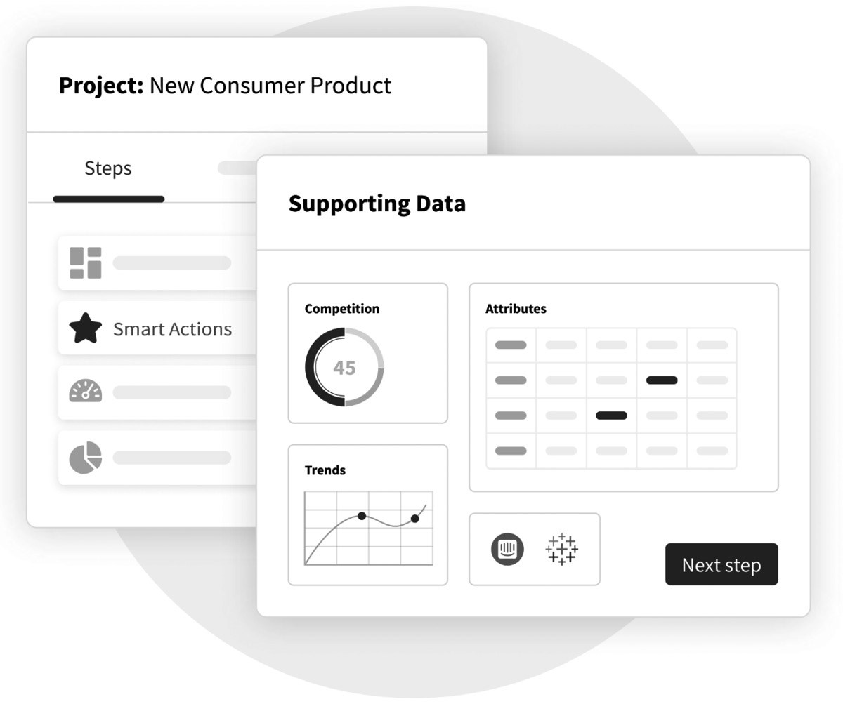

شکل 8.4 ‌- یک مدل ‌Commerce.AI برای اندازه گیری ویژگی‌ها و روندهای محصول

در حالی که شناخت ویژگی‌ها و روندهای محصول عالی است، درآمد بدون شک معیاری بسیار مهم است که باید در نظر گرفته شود. میخواهیم نگاهی دقیق‌تر به اندازه‌گیری فرصت درآمد[188] بیندازیم.

## پیش‌بینی فرصت‌های درآمدی

هنر و علم نوآوری-محصول همیشه در مورد یافتن راه‌های جدید برای رفع نیازها و خواسته‌های مشتری همراه با ایجاد‑درآمد در طول مسیر بوده است. نوآوری‌های ویران‌کننده اغلب با برداشتن سهم بازار از متصدیان ورشکسته یا تحلیل رفته به موفقیت می‌رسند. غلبه بر چنین اختلالی مستلزم توانایی شناسایی فرصت‌ها از طریق فرصت درآمد آنها است.

این می‌تواند به کشف محرک‌های رشد جدید، کشف مدل‌های کسب‌وکاری که در یک نگاه به گذشته آشکار نیستند، به شما کمک می‌کند تا سرمایه‌گذاری‌ها را در مناطق نامشخص اولویت‌بندی کنید، و زمانی که رقبا وارد یک فضای آزمایش‌نشده می‌شوند هشدارهای اولیه ارائه می‌کند (که اگر با با پیشنهادات برتر به اندازه کافی سریع واکنش نشان ندهید می‌تواند شما را در معرض خطر اختلال در صنعت قرار دهد.).

با AI به عنوان یک فناوری توانمند، اکنون این امکان برای سازمان‌ها در هر اندازه وجود دارد که این نوع مزیت رقابتی را نسبت به همتایان خود به دست آورند ‌- همه با سهولت نسبی؛ همه اینها بدون نیاز به استخدام مشاوران گران قیمت یا صرف هزینه‌های گزاف در آزمایشگاه‌هایR&D [189] تحقیق و توسعه؛ همه اینها بدون نیاز به استخراج تجربه قبلی از طریق انبوه داده‌ها به صورت دستی؛ همه اینها در حالی که دید فوری از مسیر پیش رو به دست می‌آورید، همچنین بینش مفیدی در مورد جایی که دیگران اشتباه (یا درست) می‌روند.

شکل 8.5 مدلی از ‌Commerce.AI را برای اندازه‌گیری فرصت درآمد نشان می‌دهد که شامل یک *امتیاز اطمینان[190]* برای نشان دادن دقت پیش‌بینی است:

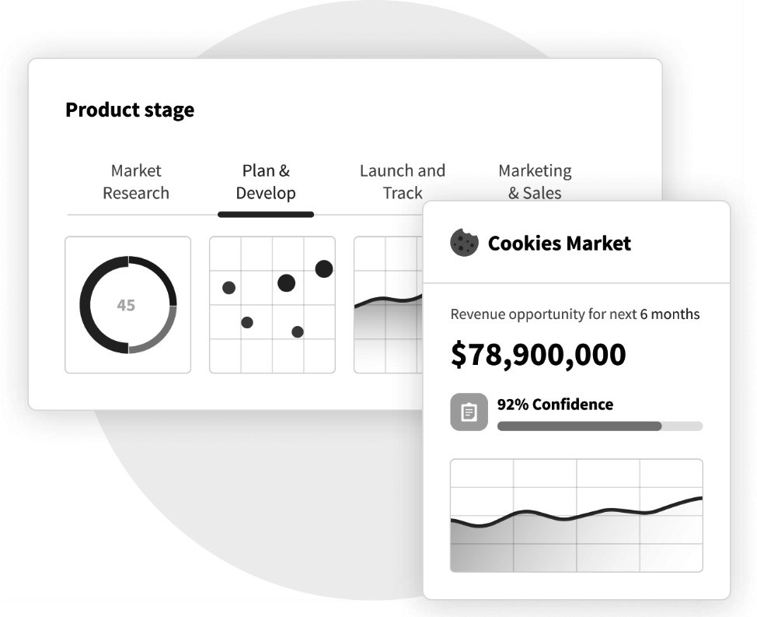

شکل 8.5 ‌- یک مدل ‌Commerce.AI برای اندازه گیری فرصت درآمد

هنگامیکه فرصت درآمد شناخت شد، زمان آن است که پرسونا‌های کاربر و قسمت‌های مشتری در آن بازار را بهتر درک کنید.

## آنالیز پرسونا‌های کاربر و قسمت‌های مشتری

**قسمت‌بندی** یک جنبه اساسی از تناسب محصول با بازار است. و این چیزی نیست که به سادگی توسط کارآفرینان و مدیران محصول نادیده گرفته شود.

گفته می‌شود، دانستن زمان تقسیم‌بندی کاربران (یا کاربران بالقوه) و ایجاد ویژگی‌ها در اطراف آنها می‌تواند ترفندگونه باشد. نکته کلیدی در اینجا یافتن تعادل مناسب است که مستلزم شناخت پرسونا‌های کاربر و همچنین قسمت‌های مشتری شما است.

بنابراین، قبل از تقسیم بندی مشتریان خود چه چیزی را باید بدانید؟ بهترین رویکردها برای ایجاد ویژگی‌ها پیرامون پرسونا‌های کاربر چیست و از چه تله‌هایی می‌توانید اجتناب کنید؟ نکاتی را در مورد چگونگی آسان‌سازی این فرآیندِ به ظاهر دشوار بخوانید.

در هسته آنها، **پرسوناهای کاربر** یک تمرین ساده برای همدلی است. شما به سادگی سعی دارید تا بفهمید چه کسی دقیقاً از محصول شما استفاده نموده و در تلاش برای به سرانجام رساندن چه چیزی است. با انجام این کار، می‌توانید برخی ویژگی‌ها ‌- یا حداقل مفاهیمی برای ساخت ویژگی‌ها بسازید ‌- که توسط کاربرانی که از قبل دارید فهمیده می‌شوند، نه اینکه به دنبال کاربران جدیدی باشید که ممکن است هنوز وجود نداشته باشند.

شکل 8.6 مدلی از ‌Commerce.AI را برای اندازه‌گیری پرسونا و قسمت‌ها به تصویر می‌کشد که با داده‌های مربوط به مصرف‌کننده پر می‌شود:

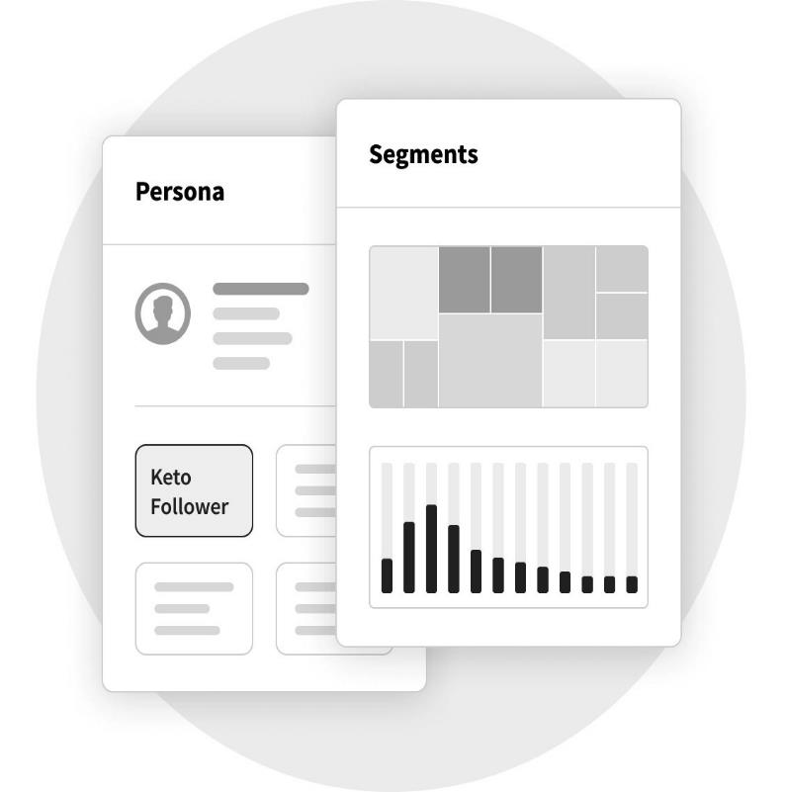

شکل 8.6 ‌- یک مدل ‌Commerce.AI برای آنالیز پرسونا‌ها و قسمت‌ها

شناخت پرسونا‌ها و قسمت‌های کاربر بخش مهمی برای کسب شناخت بهتر از بازار است، اما همچنین باید با آنالیز سفر-مشتری، آن را به سطح بعدی برسانیم.

## آنالیز سفر-مشتری

**سفر-مشتری** مسیری است که یک مشتری از اولین آشنایی با محصول شما تا تبدیل شدن به یک استفاده کننده فعال آن محصول طی می‌کند. شناخت این سفر و نحوه نفوذ در آن به‌منظور هدایت نوآوری، افزایش تعامل و کاهش سرگردانی از اهمیّت حیاتی برخوردار است.

روش‌های آنالیتیکس سنتی بر اندازه‌گیری تغییرات در معیارهای کلیدی مانند درآمد، تعامل کاربر یا **هزینه جذب مشتری** (**CAC**)[191] متمرکز است. در حالی که اینها معیارهای مفیدی برای ردیابی در طول زمان هستند، اما اغلب نمی‌توانند کل داستان را بیان کنند. به خصوص، CAC نمی‌تواند برروی داشتن کاربران مشارکت‌جو (یعنی کسانی که هر روز فعال می‌مانند) در آینده حساب کند.

به همین دلیل است که ما به روش‌های جدیدی برای نگاه کردن به رفتار مشتری نیاز داریم. استفاده از AI به ما امکان می‌دهد الگوهایی را شناسایی کنیم و استنتاج‌هایی انجام دهیم که تولید آن برای هر تحلیلگر انسانی بسیار پیچیده یا پرهزینه است. سپس می‌توانیم از این بینش برای اطلاع رسانی استراتژی خود و بهبود فرآیند طراحی و توسعه محصول استفاده کنیم.

شکل 8.7 مدلی از ‌Commerce.AI را برای اندازه گیری سفر-مشتری به تصویر می‌کشد:

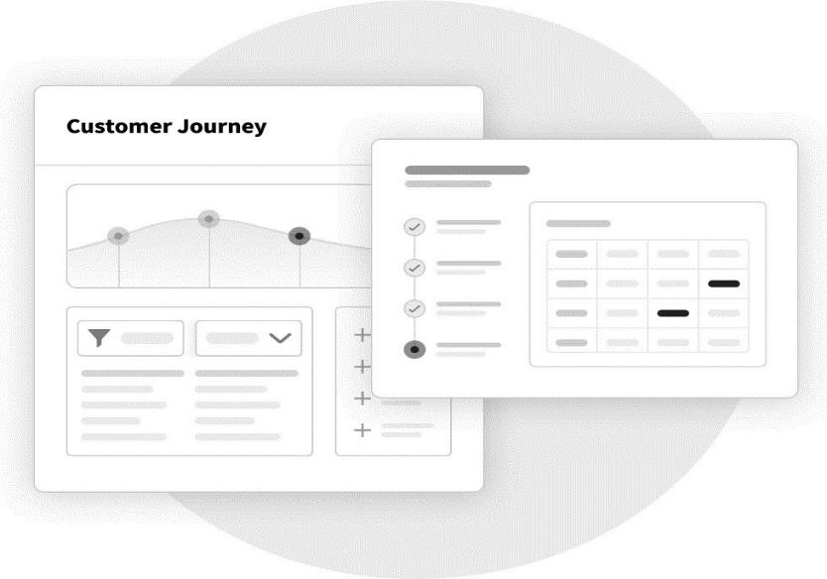

شکل 8.7 ‌- یک مدل ‌Commerce.AI برای آنالیز سفرهای مشتری

هنگامی که این شناخت عمیق از بازار و مشتریان بالقوه آن را به دست آوردیم، زمان آن است که ایده‌های-محصول را ارائه دهیم.

## تولید ایده‌های-محصول کالاهای مصرفی

در *فصل 6،* *بکارگیری AI به‌منظور نوآوری – بررسی عمیق کالاهای مصرفی الکترونیکی* ، ما از مدل‌های زبان بزرگ به‌منظور تولید ایده‌های-محصولات الکترونیکی مصرفی به وسیله‌ی ‌Commerce.AI استفاده کردیم. در اینجا، از همان تکنیک‌ها به‌منظور تولید ایده‌های-محصول کالاهای مصرفی استفاده میکنیم، و این به تیم‌های محصول در سرعت بخشی فرآیند طوفان فکری‌شان کمک کند.

با استفاده از این رویکرد، ما توانسته‌ایم هزاران ایده انحصاری محصول را با اندکی تلاش تولید کنیم. به عنوان مثال، در شکل 8.8، می‌توانیم سه ایده-محصول تولید شده در مورد میان وعده‌های سالم را مشاهده کنیم:

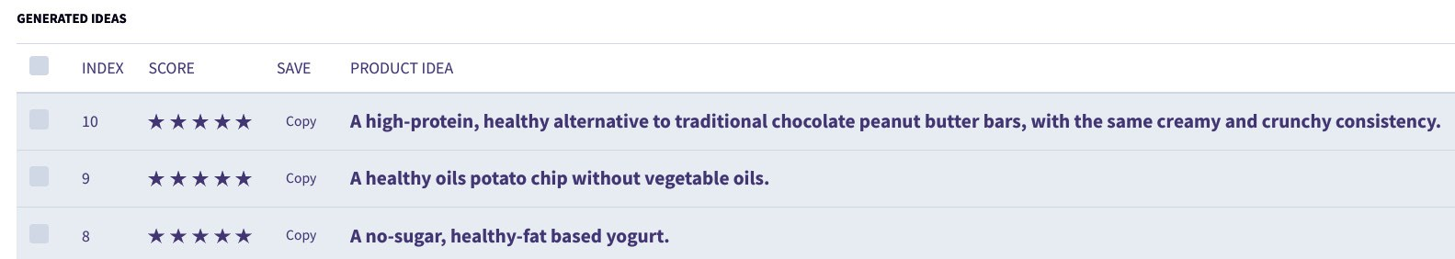

شکل 8.8 ‌- ایده‌های-محصول نیروگرفته‌-از‌-AI در مورد *میان وعده‌های سالم*

همانطور که دیدیم، Commere.AI می‌تواند برای اندازه‌گیری ویژگی‌ها و روندهای محصول، پیش‌بینی فرصت‌های درآمد، آنالیز داده‌های مشتریان و تولید ایده‌های-محصول مورد استفاده قرار گیرد. این یک ابزار قدرتمند برای سرعت بخشیدن به چرخه عمر توسعه محصول است، که کلیدی برای پیشی گرفتن از رقبا و اولین شدن در بازار است.

## خلاصه

در این فصل، ما در مورد چالش‌های کلیدی پیش روی برندهای کالاهای مصرفی و نحوه غلبه بر آنها با آنالیز داده‌های‑محصول و استفاده از موتور داده ‌Commerce.AI آشنا شدیم.

داده‌ها را می‌توان برای غلبه بر چالش‌های مهم در فضای کالاهای مصرفی مورد استفاده قرار داد، به همین دلیل است که بسیاری از برندهای پیشرو و تیم‌های محصول برای کسب مزیت، روی AI سرمایه‌گذاری می‌کنند.

به‌طور خاص، ما یاد گرفته‌ایم که چگونه از AI برای کارهایی مانند تولید محتوای کالاهای مصرفی، آنالیز نظرسنجی‌های کالاهای مصرفی و پیش‌بینی تقاضا استفاده کنیم. ما همچنین بررسی کردیم که چگونه تیم‌های محصولات کالاهای مصرفی می‌توانند از ‌Commerce.AI برای اندازه‌گیری خصوصیات و روندهای محصول، پیش‌بینی فرصت‌های درآمد، آنالیز پرسوناهای کاربر و موارد دیگر استفاده کنند. با انجام این کار، برندهای کالاهای مصرفی بهتر می‌توانند نوآوری کنند و محصولات موفقی را به بازار معرفی کنند.

در فصل بعدی، به تفصیل بررسی خواهیم کرد که چگونه می‌توان از **AI محصول** ‌Commerce.AI برای مفهوم و توسعه محصول، معرفی محصول و مدیریت محصول استفاده کرد. این بینش برای هر شرکت تولیدی مفید خواهد بود.

# بخش 3: نحوه استفاده از ‌Commerce.AI به‌منظور ایده‌پردازی-محصول، آنالیز روند و پیش‌بینی‌ها

در این بخش نهایی، یاد خواهید گرفت که چگونه از موتور داده ‌Commerce.AI به‌منظور ایده‌پردازی، پیش‌بینی و آنالیز ایده‌ها، روندها و تقاضای محصولات جدید در دسته‌ها استفاده کنید.

این بخش شامل فصول زیر است:

* *فصل 9، ارائه بینش با AI محصول*
* *فصل 10، ارائه بینش با AI خدمات*
* *فصل 11، ارائه بینش با AI بازار*
* *فصل 12، ارائه بینش‌ها بوسیله نظرسنجی‌های صوتی*

# فصل 9: ارائه بینش با AI محصول

داده‌ها یک معدن طلا برای تیم‌های محصول هستند که به شما امکان می‌دهد پیشنهادات بهتر و هدفمندتری را برای مشتریان خود توسعه دهید. می‌توانید از داده‌ها برای ایجاد بینش‌های عملی در مورد نحوه تعامل مردم با محصولات‌ خودتان و تصمیم‌گیری استفاده کنید که به شما کمک می‌کند بهترین تجربه محصول ممکن را ارائه دهید.

اما به سادگی *داشتن داده* کافی نیست. مهم این است که *چگونه از آن استفاده کنید*. کلید، همانطور که در این فصل بحث خواهیم کرد، اتخاذ رویکردی جامع است که داده‌ها را در کل چرخه عمر نوآوری-محصول ادغام می‌کند. در این فصل، با نحوه ادغام داده‌ها در چرخه عمر نوآوری-محصول، از جمله تصمیم‌گیری در مورد توسعه محصول، معرفی محصول[192] و موارد دیگر آشنا خواهید شد. به‌طور خلاصه، یاد خواهید گرفت که چگونه از داده‌ها به‌منظور ارائه سریعتر محصولات بهتر به بازار استفاده کنید.

ما در مورد نحوه استفاده از ویژگی‌های **هوش مصنوعی محصول ‌Commerce.AI** برای هر مرحله از چرخه عمر محصول، از تحقیقات بازار و ایده‌پردازی و ایجاد محصول گرفته تا تبلیغات و فروش پس از عرضه، بحث خواهیم کرد. به‌طور خاص، ما موضوعات زیر را پوشش خواهیم داد:

* ‌Commerce.AI برای تصور‌-ذهنی محصول و توسعه
* ‌Commerce.AI برای معرفی محصول
* ‌Commerce.AI برای مدیریت محصول

## ‌Commerce.AI برای مفهوم محصول و توسعه

**مفهوم محصول**[193] یک هنر قدیمی است، اما اصول اساسی هنوز معتبر هستند. اصل اساسی این است که مردم به دلیلی خرید می‌کنند—آنها می‌خواهند مشکلی را حل کنند یا نیاز برآورده نشده‌ای را برآورده کنند.

به هر حال، کار‌-حدسی ناگزیر به سمت محصولی منجر می‌شود که یا مصرف‌کنندگان آن را نمی‌خواهند یا به آن نیاز ندارند، که دست آخر در بازار شکست می‌خورد. بنابراین، تیم‌های محصول باید ابتدا تحقیقات بازار گسترده‌ای را انجام دهند تا قبل از **فرآیند ایده‌پردازی محصول[194]**، خواسته‌ها و نیازهای مصرف‌کننده را درک کنند.

میخواهیم حوزه‌های زیر را در مفهوم و توسعه محصول در زیربخش‌های بعدی بررسی کنیم:

* تحقیقات بازار
* شناخت تقاضا
* ایده‌پردازی محصول

## تحقیقات بازار

گردش کار توسعه محصول با تحقیقات بازار[195] شروع می‌شود و پس از آن ایده‌پردازی مفهوم محصول، طراحی و مهندسی آن دنبال می‌شود. بیشتر محصولات از این طریق وارد بازار می‌شوند. اما در دنیای راه‌حل‌های قدرت‌گرفته‌از‌-AI که می‌تواند بینش‌های برپایه-داده را از ابتدا ارائه دهد، بسیاری از شرکت‌ها شروع به استفاده از AI برای کوتاه‌سازی **چرخه عمر توسعه محصول** (**PDLC**)[196] کرده‌اند. با استفاده از AI در هر مرحله از PDLC، می‌توانید مطمئن شوید که محصولات شما فقط از طریق داده‌ها مطلع نمی‌شوند، بلکه در واقع آن را در کل فرآیند منعکس می‌کنند.

تحقیقات بازار برای تیم‌های محصول[197]، تماماً درباره شناخت نیازهای مشتریان در هنگام تعامل با یک محصول یا خدمات است. این در مورد یافتن آنچه که مشتریان واقعاً می‌خواهند، و در مورد این است که بفهمیم آیا یک ایده جدید کارساز خواهد بود یا خیر.

تحقیقات بازار از این شناخت ساده که مردم در حال حاضر در مورد یک ایده یا محصول چه فکر می‌کنند فراتر می‌رود. بازاریابان همچنین باید بدانند که چگونه مردم در آینده نظر خود را تغییر خواهند داد و چرا. و تحقیقات بازار فقط برای تیم‌های محصول نیست. همه تیم‌ها در هر مرحله از توسعه محصول (بازاریابی، طراحی، مهندسی) باید تحقیقات بازار را بخش مهمی از فرآیند در نظر بگیرند.

علاوه بر این، تحقیقات بازار یکی از مقرون‌به‌صرفه‌ترین راه‌ها برای توسعه ایده‌های-محصول است، به‌خصوص اگر حجم زیادی آزمایش‌ مرتبط با کاربران برای تأیید فرضیه‌های خود انجام دهید. هزینه جمع‌آوری برخی از داده‌های کلیدی می‌تواند در مقایسه با تلاش طراحی کورکورانه چیزها می‌تواند ماه‌ها در زمان توسعه شما صرفه‌جویی کند. گفته می‌شود، تحقیقات بازار سنتی محدودیت‌هایی دارد.

#### محدودیت‌های تحقیقات بازار سنتی

نظرسنجی‌های سنتی مصرف‌کنندگان، خسته‌کننده، زمان‌بر و بسیار هزینه‌بَر هستند، و اغلب وقتی صحبت از چالش‌های نوآوری‑محصول در میان باشد ناامیدکننده میشوند. علاوه بر این، ترجیحات مصرف‌کننده (و در نتیجه نظرات) اغلب تغییر می‌کنند. روش‌های تحقیق سنتی به سختی مجهز به پیچیدگی انگیزه‌های کاربران هستند.

با AI در تجارت، می‌توانید فرآیند خود را برای تحقیقات بازار به‌-روز‌-رسانی کنید تا راه‌های جدید و هیجان انگیزی برای نوآوری-محصول ارائه دهید. می‌توانید تحقیقات بازار کیفی را با تحقیقات بازار کمی خودکار تکمیل کنید، که می‌تواند بینش‌های‌-برپایه‌-داده‌ را که برای کمک به اعتبارسنجی مفاهیم محصول نیاز دارید، ارائه دهد.

با گزارشات تحقیقات بازار ‌Commerce.AI قدرت‌گرفته‌از‌-AI شما می‌توانید فرآیند تحقیق را با گزارش‌های آنلاین کم‌هزینه ساده‌سازی کنید تا بینش‌های دقیقی درباره مشتریان و اندازه فرصت‌های بازار کشف کنید.

(<https://www.commerce.ai/reports> )،

شرکت‌های تولید کننده پیشرو در حال استفاده از AI در تحقیقات بازار به‌منظور بهبود توسعه محصول هستند. به هر حال، *سرعت ورود به بازار* [198]یک مزیت رقابتی است و همگامی با نظرات و بازخورد مشتری در این امر کلیدی است.

## شناخت تقاضا

شناخت تقاضا از طریق سیگنال‌های بازار[199] یکی از مهم‌ترین مراحل در نوآوری-محصول است. برای دهه‌ها، تحقیقات بازار بر ترکیبی از روش‌های کمی و کیفی برای شناسایی گرایش‌ها در رفتار مصرف‌کننده که می‌تواند برای اطلاع‌رسانی استراتژی و طراحی محصول شما مورد استفاده قرار گیرد تکیه کرده است.

انواع مختلفی از سیگنال‌های بازار وجود دارد که بازاریابان می‌توانند مشاهده کنند، اما دو دسته عمده شامل مشاهدات کمی و کیفی است:

* سیگنال‌های کمیتی[200] شامل مواردی مانند *حجم جستجو* یا *سرعت فروش* است.
* مشاهدات کیفی شامل صحبت با مشتریان است ‌- هم به‌طور مستقیم (از طریق نظرسنجی‌های صوتی) و هم غیر مستقیم (از طریق انجمن‌های آنلاین، رسانه‌های اجتماعی، یا پاسخ‌های نظرسنجی محصول).

به بیان ساده، فضای دیجیتال راه‌های جدیدی را برای مشاهده نحوه استفاده مردم از محصولات و خدمات ارائه می‌دهد ‌- و در واقع، در حال حاضر هیچ کمبود‌-داده‌ی‌ در دسترس برای آنچه مردم هنگام تعامل با فناوری انجام می‌دهند وجود ندارد. کسب و کارها می‌توانند این داده‌ها را که بسیار ارزشمند هستند جمع‌آوری کنند.

با این حال، چالش این است که صِرف داده‌ به خودی خود تحقیقات بازار نیست، بلکه *نقطه‌ی شروع* برای تحقیقات بازار هستند. بازاریابان باید این اطلاعات خام را به بینشی در مورد آنچه مردم می‌خواهند، چگونه می‌خواهند و چرا آن را می‌خواهند، تبدیل کنند تا بفهمند در پاسخ به تقاضا چه چیزی نتیجه می‌شود.

با شناخت تقاضا، شرکت‌ها می‌توانند به سادگی فراتر از ایجاد یک محصول یا خدماتی که کسی بخواهد بروند و شروع به تفکر درباره چگونگی ایجاد محصول یا خدماتی کنند که مردم حتی نمی‌دانند هنوز به آن نیاز دارند (اما در نهایت دوستش خواهند داشت).

در شکل 9.1، ما می‌توانیم مدلی از داشبورد سیگنال‌های بازار ‌Commerce.AI را مشاهده کنیم که با داده‌های مربوط به محصول از منابع مختلف برای برند استفاده می‌کند:

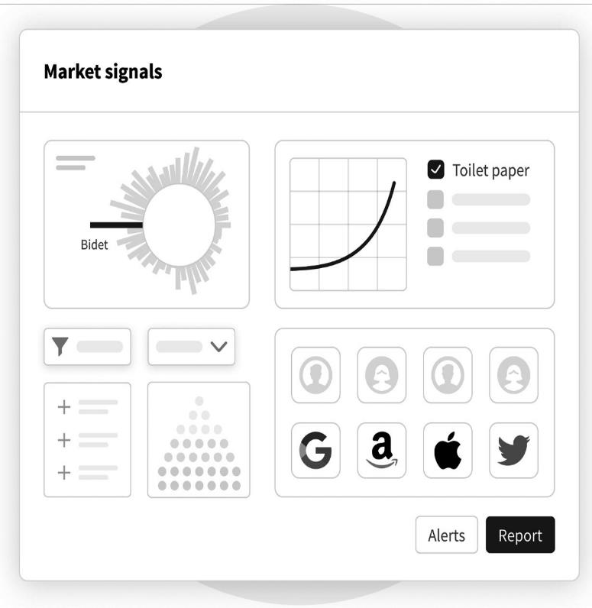

شکل 9.1 ‌- مدلی از داشبورد سیگنال‌های بازار ‌Commerce.AI

همانطور که در شکل 9.1 مشاهده می‌شود، شرکت‌های کالاهای مصرفی در طول همه‌گیری کووید‌-19 کشف کردند که لگن‌-شست‌-و‌-شو و دستمال توالت تقاضای فزایندهای داشته است که نشان‌دهنده فرصتی برای ایجاد یا ورود به دسته جدیدی از محصولات بهداشتی است. با سیگنال‌های بازار ‌Commerce.AI، برندها همچنین می‌توانند هشدارهایی را تنظیم کنند تا آنها را در مورد رویدادهای مهم، مانند جرقه تقاضا یا علاقه به یک محصول یا خدمات خاص، آگاه کنند.

کلید اجرای این فرآیند استفاده از داده‌ها و بینش‌ها برای تصمیم‌گیری آگاهانه در مورد آنچه منجر به تقاضا می‌شود است. هرچه داده‌ها و بینش بیشتری داشته باشید، بهتر می‌توانید یک نقشه راه برای محصول یا خدمات خود ایجاد کنید، که به شما در حرکت از مفهوم به سوی معرفی محصول کمک می‌کند. و هرچه نقشه راه محصول شما بهتر باشد، محصول یا خدمات شما در نهایت عملکرد بهتری خواهد داشت.

## ایده‌پردازی محصول

پس از اکتشاف فرصت‌های تقاضا و سیگنال‌های بازار، زمان آن فرا رسیده است که به گام‌های بعدی خود فکر کنید. یکی از مراحل بعدی در PDLC *ایده‌پردازی مفهومی* است. در گذشته، ممکن بود بر حسب تجربیات خودتان به‌منظور ایده گرفتن به نتیجه رسیده باشید. اما با داده‌ها، این نوع نتیجه گیری موضوعی مربوط به گذشته است. اکنون با AI، به داده‌های کاربر در مقیاس دلخواه دسترسی دارید تا زمینه برای محصولات جدید فراهم شود.

میخواهیم به دو روش اصلی استفاده از AI به‌منظور ایده‌پردازی-محصول نگاه کنیم. اول از همه، AI تغذیه‌شده با داده‌های-محصول می‌تواند ویژگی‌های برجسته و خصوصیات عمومی را که رقبای شما در حال حاضر به مصرف‌کنندگان ارائه می‌دهند، آشکار کند. این بینش‌ها می‌تواند به شما کمک کند تا اطمینان حاصل کنید که نسخه بعدی محصول شما با نسخه موجود همپوشانی نداشته باشد. این به شما قادر می‌سازد تا با تمایز رقابتی‌تر وارد بازارهای محصول جدید شوید. همچنین می‌تواند الگوها و روندها را از داده‌ها استخراج کند تا به شما در شناخت آنچه مصرف‌کنندگان می‌خواهند و نیاز دارند کمک کند.

برای مثال، فرض کنید می‌خواهید خط تولید لوازم الکترونیکی خود را گسترش دهید و یک شارژر تلفن همراه بفروشید. همانطور که در شکل 9.2 مشاهده می‌شود، می‌توانیم فید نیروگرفته‌-از‌-AI از برندها و محصولات پیشرو در این زمینه را مشاهده کنیم. به‌طور خاص، **Anker** نام تجاری است و سه نقطه قوت اصلی آن *سرعت*، *شارژ طولانی مدت* و *با دوام بودن* آن است. بنابراین، ما می‌دانیم که برای رقابت با Anker، این خصوصیات برتر است که باید به مصرف‌کنندگان نیز ارائه دهیم.

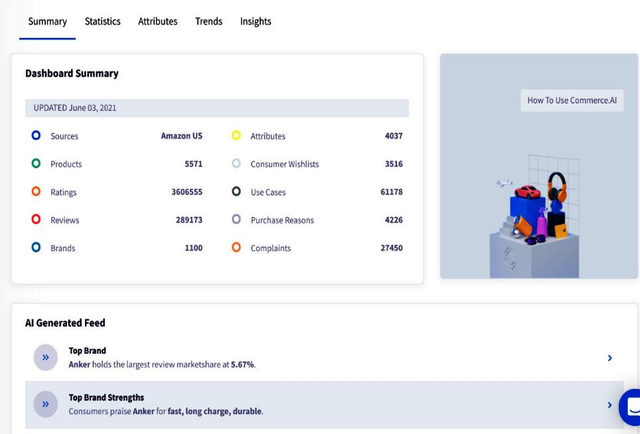

شکل 9.2 ‌- خلاصه داشبورد ‌Commerce.AI برای شارژرهای دیواری

دومین راهی که AI می‌تواند به شما کمک کند، ایجاد ایده‌های جدید برای محصول است. AI می‌تواند هر تعداد ایده-محصول را در عرض چند ثانیه ایجاد کند و این می‌تواند صرفه جویی زیادی در زمان داشته باشد.

میخواهیم نگاه کنیم دقیقاً چگونه این کار می‌کند. داده‌های مورد استفاده برای آموزش الگوریتم[201] می‌توانند از منابع مختلفی، از جمله داده‌های-محصول خود شرکت، داده‌های بازار، و داده‌های تحقیقاتی کاربر باشند.

به عنوان مثال، در شکل 9.3، ما از مولد ایده-محصول ‌Commerce.AI برای ایجاد یک ایده جدید برای شارژر تلفن همراه استفاده کردیم*. ایده یک شارژر پرسرعت به اندازه کافی کوچک است که می‌تواند در جیب قرار بگیرد*. این ایده ایجاد شده منطقی است، زیرا شارژرهای معمولی اغلب بسیار حجیم و ناخوشایند هستند. شاید یک تیم محصول با این ایده همراه شود یا شاید ایده دیگری را برای نوع دیگری از محصول ایجاد کند.

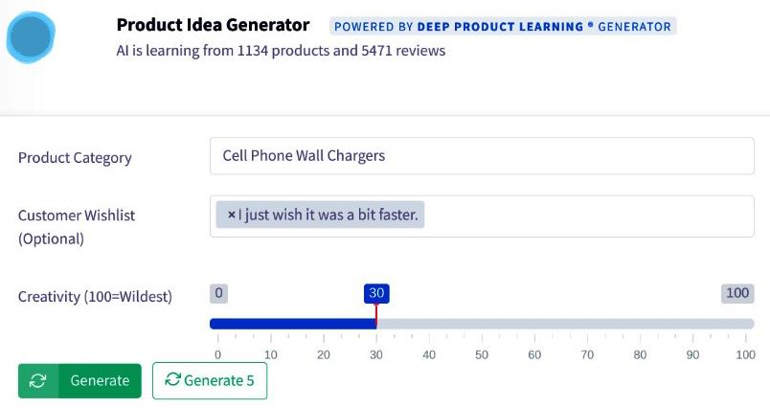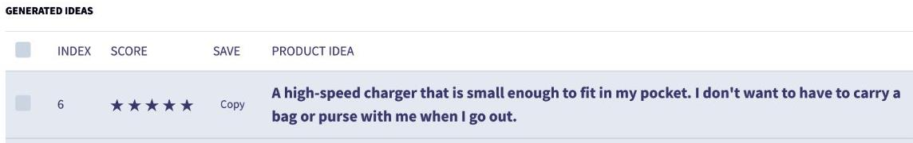

شکل 9.3 ‌- تولید کننده ایده-محصول ‌Commerce.AI

الگوریتم **یادگیری ماشین** داده‌ها را آنالیز می‌کند و همراه با فهرستی از ایده‌های بالقوه محصول ارائه می‌دهد. این لیست می‌تواند شامل ویژگی‌های محصول جدید، دسته بندی محصولات جدید و مدل‌های قیمت گذاری محصول جدید باشد.

برداشت کلیدی در اینجا این است که AI می‌تواند ایده‌های خلاقانه محصول را در عرض چند ثانیه ایجاد کند. این می‌تواند در سرعت بخشیدن به فرآیند خلاقیت کمک کند، زیرا زمانی که دائماً با ایده‌های-محصول و ویژگی‌های جدید روبرو می‌شوید، به راحتی می‌توانید از موانع خلاقیت عبور کنید.

پس از مفهوم محصول و توسعه ، نوبت به استراتژی و اجرای یک معرفیِ محصول موفق می‌رسد.

## معرفی محصول

در گذشته، مدیران محصول برای تصمیم‌گیری درست در مورد محصول، مجبور بودند به نگرش درونی و تجربیات خود تکیه کنند. امروزه AI با ارائه روشی عینی‌تر برای تصمیم‌گیری محصول بر اساس داده‌ها و تعاملات گذشته، این پویایی را تغییر می‌دهد.

میخواهیم یک قدم به عقب برگردیم و ببینیم AI چگونه دنیای محصولات را با تمرکز بر چهار حوزه تغییر می‌دهد:

* چگونه AI معرفی محصولات را تغییر می‌دهد
* پیش‌بینی تقاضا از طریق سیگنال‌های اولیه
* AI برای دو نوع معرفی محصول
* استفاده از AI برای معرفی محصول ‌- مزایا و معایب

میخواهیم با مروری بر چگونگی تغییر معرفی محصولات توسط AI شروع کنیم.

## چگونه AI معرفی محصولات را تغییر می‌دهد

نوآوری سنتی محصول حول رویکرد *مصاحبه‌-محور*[202] ساخته شده است. به عبارت دیگر، مدیران محصول تصور می‌کردند که بهترین راه برای شناخت مشتریانشان وقت گذراندن با آنهاست. این رویکرد در چند دهه گذشته بسیار تکامل یافته است. گرایش در حال حاضر بیشتر به سمت رویکردهای داده‌-محور برای مدیریت محصول است.

در دهه گذشته، تبلیغات پیرامون AI به سرعت در حال رشد بود. مفهوم استفاده از نرم‌افزار برای خودکارسازی کارهای تکراری، کاری-بدون پشتوانه تفکر انسانی (بدون-مغز) تلقی میشد ولی در عین حال کاری بود که به نظر می‌رسید که هر شرکتی می‌خواهد در یک محیط تجاری با سرعت فزاینده رقابتی بماند، باید انجام میداد.

با این حال، جمع‌آوری تیم مناسب و ساختن یک محصول AI از نقطه صفر بعد از آن دوره زمانی کاملاً یک التزام محسوب می شد. در واقع، دسترسی به مجموعه داده‌های خوب کار قابل توجهی را می‌طلبید. شرکت‌ها یا باید خود آنها را می‌ساختند، یا باید مبالغ هنگفتی را برای خرید آنها از رقبا خرج می‌کردند.

با ‌Commerce.AI، این گنجینه دفن شده از داده‌های-محصول به راحتی در دسترس هر شرکتی است که آن را بخواهد. ایده پشت معرفی محصولات قدرت‌گرفته‌از‌-AI ساده است، تا حد امکان کار را خودکار کنید و محیطی ایجاد کنید که در آن انسان‌ها بتوانند روی نوآوری تمرکز کنند و چیزی واقعاً انحصاری برای مشتریان ایجاد کنند.

نتیجه نهایی زمان سریع‌تری برای بازاریابی محصولات جدید با خطرات کمتر همراه آن است. این همچنین به معنای آزاد کردن منابع ارزشمند برای سایر نوآوری‌ها در شرکت شما است. بنابراین، AI دقیقاً چگونه به معرفی محصول کمک می‌کند؟ یکی از راه‌ها پیش‌بینی تقاضا از طریق سیگنال‌های اولیه است. میخواهیم این مفهوم را با جزئیات بررسی کنیم.

## پیش‌بینی تقاضا از سیگنال‌های اولیه

اولین چیزی که باید متوجه شد این است که 100٪ مواقع نمی‌توان به AI اعتماد کرد. همیشه کار نمی‌کند و محدودیت‌های خود را دارد. با این حال، زمانی که AI به درستی استفاده شود، بینش ‌های ارزشمندی در مورد رفتار مشتری ارائه دهد که به شرکت‌ها در تصمیم‌گیری آگاهانه درباره معرفی محصول کمک میکند و در عین حال ریسک همراه با آن را کاهش دهد.

این نوع رویکرد، **آنالیز تقاضای پیش‌-کنشگرانه[203]** نامیده می‌شود، زیرا از تکنیک‌های یادگیری ماشین به‌منظور پیش‌بینی تقاضا قبل از ظاهرشدن آن استفاده می‌کند (و نه واکنشی، در زمان‌هایی که فروش آهسته یا صفر شود). با انجام این کار، شرکت‌ها همچنین می‌توانند اطمینان حاصل کنند که موجودی کافی برای پاسخگویی به تقاضای اوج پس از معرفی محصول در دسترس دارند ‌- که اگر یک کالا به سرعت ذخیره نشود، می‌تواند منجر به از دست رفتن فروش شود.

این مفهوم فراتر از معرفی محصول میرود ‌- هر چیزی که مدیریت موجودی در آن نقش ایفا می‌کند باید با قابلیت‌های AI بهبود یابد. از این گذشته، بیشتر مشاغل تجاری نیاز دارند که دائماً موجودی هر SKU[204] معین را دوباره پر کنند.

نکته کلیدی برداشت شده در اینجا این است که این نوع ماشین‌ها الگوها را یاد می‌گیرند و بنابراین انسان‌ها را قادر می‌سازند تا کارهای سطح بالایی را انجام دهند، مانند پیش‌بینی تغییرات در رفتار مصرف‌کننده، به جای برخورد با مسائل پس از وقوع آن‌ها و اقدام قبل از تبدیل شدن چیزی به یک مشکل.

## AI برای دو نوع معرفی محصول

برای شناخت بهتر چالش‌ها و فرصت‌هایی که شرکت‌ها در معرفی محصولات جدید با آن مواجه می‌شوند، دیدن این که چگونه این مسائل در محیط‌های مختلف ظاهر می‌شوند، مفید است. به‌طور خاص، ما باید به دو نوع اصلی معرفی محصول توجه کنیم:

* معرفی سخت
* معرفی نرم

میخواهیم ابتدا مفهوم معرفی سخت و اینکه چگونه AI می‌تواند به بهینه‌سازی این رویداد کمک کند را بررسی کنیم.

معرفی سخت

یک **معرفی سخت** یک کمپین تمام عیار و در سطح شرکت است که برای معرفی یک محصول یا خدمات کاملاً جدید به بازار طراحی شده است. به‌طور معمول، این شامل خریدهای رسانه‌ای گسترده، کمپین‌های تبلیغاتی، و رویدادها می‌شود که همه با یک هدف در ذهن طراحی شده اند: جلب هرچه بیشتر مردم برای امتحان محصول شما برای اولین بار. با این امید که به محض انجام این کار، به طرفداران برند تبدیل شوند که به دوستان و خانواده خود در مورد محصول شما بگویید.

با ‌Commerce.AI، می‌توانید از AI برای بهینه‌سازی معرفی‌های سخت با خودکار‌سازی بیشتر فرآیندهای ارتباطی و تولید محتوا استفاده کنید. همچنین می‌توانید از مجموعه ابزار برای برنامه‌ریزی از قبل و آماده‌سازی قبل از معرفی بزرگ استفاده کنید تا اطمینان حاصل شود که محتوای شما برای موفقیت بهینه شده است.

علاوه بر این، می‌توانید مخاطبان خود را تقسیم بندی کنید تا مطمئن شوید که هر فرد مرتبط‌ترین محتوا را دریافت می‌کند تا بهترین شانس را برای تعامل با شرکت شما داشته باشد. همچنین می‌توانید عملکرد تبلیغات بازاریابی خود را بلافاصله پس از معرفی آنالیز کنید و نه تنها ببینید چه تعداد از افراد محتوای شما را مشاهده کرده‌اند، بلکه ببینید کدام قسمت‌ها بهترین عملکرد را داشتند.

#### معرفی نرم

یک **معرفی نرم**، انتشار نه بصورت عمومی، بلکه کنترل شده، و محدودِ محصول یا خدمات جدید شما برای یک گروه منتخب متشکل از افرادی است که توسط شرکت شما انتخاب شده‌اند.

هدف در اینجا اندازه گیری واکنش‌های مشتری و اندازه گیری **هزینه‌های جذب مشتری** (**CAC**) است. به عبارت دیگر، شما در حال آزمایش محصول یا خدمات خود هستید تا مشخص کنید که جذب مشتریان چقدر هزینه دارد و سپس استراتژی معرفی خود را بر این اساس تنظیم می‌کنید.

به‌طور معمول، این شامل ارسال یک خبرنامه ایمیلی است که معرفی نرم را به لیست خاصی از افراد اعلام می‌کند، قبل از افتتاح آن برای هر کسی که می‌خواهد دسترسی داشته باشد. همچنین می‌توانید یک معرفی نرم در رسانه‌های اجتماعی انجام دهید—فقط اعلام کنید که محصول جدید شما برای دسترسی زودهنگام در دسترس است و فقط افراد منتخب را از طریق دعوتنامه‌های ایمیلی دعوت کنید. شما می‌توانید قیمت‌های مختلف و همچنین انواع مختلف محتوا را آزمایش کنید تا مشخص کنید در هر پلتفرم چه چیزی بهترین کارکرد را دارد.

حتی اگر در طول دوره معرفی نرم به اندازه کافی علاقه نداشته باشید، اگر از ابزارهای تحلیلی مانند ‌Commerce.AI استفاده می‌کنید، می‌توانید ببینید کدام پیام‌ها توسط مشتریان فهمیده شده‌اند و تبلیغات آینده را بر اساس آن تنظیم کنید.

برای مثال، اگر یک پیام خاص ثبت‌نام‌های بیشتری را با بازده متوسط به بالا به ازای هر کاربر نسبت به سایرین به همراه داشته باشد، این نشانه‌ای است که این پیام به عنوان بخشی از یک کمپین بزرگ‌تر در آینده به خوبی کار خواهد کرد. (زمانی که شما داده‌های بیشتر در مورد رفتار مشتری از کاربران واقعی جمع‌آوری کرده باشید).

نظرسنجی‌های صوتی راه دیگری برای کسب بازخورد از هر نوع معرفی است. برخلاف نظرسنجی‌های برپایه‌-متن سنتی، نظرسنجی‌های صوتی دارای نرخ تعامل و تکمیل بالایی هستند و می‌توان از آن‌ها برای کسب بینش ارزشمند پس از معرفی استفاده کرد. *در فصل 12،* نظرسنجی صوتی، استفاده از آنها را به تفصیل مورد بحث قرار خواهیم داد.

## استفاده از AI برای معرفی محصولات ‌- مزایا و معایب

آنالیز تقاضای پیش‌-کنشگر علاوه بر کمک به شرکت‌ها برای جلوگیری از احتمال اختلالات زنجیره تامین، مزایای متعددی نیز دارد. این به حذف حدس و گمان در مورد اینکه چه محصولاتی ممکن است بر اساس تجربه قبلی با محصولات مشابه فروش بهتری داشته باشند، کمک می‌کند. همچنین شرکت‌ها را قادر می‌سازد تا بر اساس تقاضای بالقوه از کمبود/ اضافه‌-بر‌-نیاز موجودی اجتناب کنند، که می‌تواند منجر به‌کارایی و سود بیشتر و همچنین ریسک موجودی کمتر شود.

وقتی صحبت از AI در زمینه معرفی محصول می‌شود، این منجر به کاهش هزینه‌ها و به‌طور کلی فرآیندهای ساده‌تر می‌شود. علاوه بر این، AI به شرکت‌ها کمک می‌کند تا منابع خود را بر ایجاد چیزی واقعا منحصربه‌فرد برای مشتریان متمرکز کنند، نه صرف زمان و منابع برای ایجاد زیرساخت‌هایی که ممکن است به آن‌ها نیاز نداشته باشند.

استفاده از AI، اعضای تیم را برای کارهای دیگر مانند مدیریت رشد یا توسعه محصولات جدید که مناسب‌تر هستند آزاد می‌کند. در حالی که معرفی موفق محصول کلیدی است، اما تا پایان کار فاصله زیادی دارد، بنابراین میخواهیم نحوه استفاده بهینه از داده‌ها و AI به‌منظور بهبود مدیریت محصول پس از معرفی را بررسی کنیم.

## مدیریت محصول

منصفانه است که بگوییم بسیاری از مدیران محصول همزمان بیش از 100 زبانه وب را در مرورگر خود باز می‌کنند. اما اگر یک ابزار یا خدمات واحد وجود داشته باشد که بتواند همه محصولات را در همه کانال‌ها نظارت کند، چطور می‌شد؟

و اگر بتوانید از آن برای دریافت بینش عملی در مورد عملکرد محصولاتتان در بازار استفاده کنید، چطور می‌شد؟ و اگر این اطلاعات به صورت مداوم (زمان‌-واقعی) در دسترس باشد، بنابراین شما همیشه مطلع بودید محصول شما کجاست و چه روندی را دنبال می‌کند چه می‌شد؟ با ‌Commerce.AI می‌توانید محصولات خود را در بازار و کانال‌های مختلف نظارت کنید.

هسته اصلی پشت AI در مدیریت محصول، اهرم ساختن تکنیک‌های یادگیری ماشین و AI است تا بینش‌های عملی در مورد نحوه عملکرد محصولات‌ به شما ارائه دهد. با استفاده از AI، می‌توانید تصمیمات بهتری در مورد تغییراتی که باید به‌منظور بهبود عملکرد محصول ایجاد شود، بگیرید یا حتی جهت محصول خود را به‌طور کامل تغییر دهید.

در این بخش، AI را برای مدیریت محصول در شش زمینه بررسی خواهیم کرد:

* پیگیری خواسته‌های محصول
* مدیریت برند
* استفاده از AI برای بینش‌های مصرف‌کننده
* استفاده از AI برای ردیابی محصول[205]
* بازاریابی و بازارپردازی[206]
* پشتیبانی مشتری

میخواهیم با بررسی اینکه چگونه و چرا مدیران محصول می‌توانند از AI برای ردیابی خواسته‌های محصول استفاده کنند، شروع کنیم.

## پیگیری خواسته‌های محصول

یکی از کاربردهای مهم AI در مدیریت محصول، **تحلیل نگرش** است.

تحلیل نگرش از تکنیک‌های **پردازش زبان طبیعی** (**NLP**) برای آنالیز متن نوشته شده برای نشانه‌های نگرش مثبت یا منفی استفاده می‌کند. آنالیز نگرش می‌تواند نشان دهد که آیا کاربران فکر می‌کنند ویژگی خاصی از یک محصول مفید است یا خیر ‌- یعنی می‌تواند به شما بگوید مردم چه چیزی را در مورد محصول شما دوست دارند یا ندارند. به عبارت دیگر، آنالیز نگرش اطلاعاتی در مورد نحوه صحبت مردم در مورد محصولات شما ارائه می‌دهد ‌- خوب و بد!

در نتیجه، مدیران محصول می‌توانند از AI برای ردیابی خواسته‌های محصول، هم برحسب ویژگی‌هایی به‌منظور بهبود یا حذف و هم از نظر ویژگی‌هایی که مصرف‌کنندگان می‌خواهند به محصول اضافه شوند، استفاده کنند.

ردیابی لیست خواسته‌های محصول یک تمرین مهم برای هر مدیر محصول است، اما حفظ داده‌ها و داشتن سیستمی که بتوان در طول چرخه عمر محصول به آن رجوع کرد ممکن است چالش برانگیز باشد. این می‌تواند منجر به کاهش تمرکز و همچنین از دست دادن نکات کلیدی، مانند موارد زیر شود:

* بهترین ویژگی‌ها یا موارد استفاده مورد نظر مشتریان شما چیست؟
* محصول شما چگونه در برابر این موارد استفاده یا خواسته‌ها قرار می‌گیرد؟
* آیا پاسخگوی خواسته‌های آنها هستید، یا از آنها فراتر می‌روید، کمتر پاسخگو هستید یا کوتاهی می‌کنید؟
* چه چیز دیگری باید در مورد این موضوع بدانید تا بتوانید یک محصول عالی بسازید؟

‌Commerce.AI ردیابی ‌زمان‌-واقعی همه‌ی محصولات شما را در کانال‌ها، و همچنین بینش‌های برحسب سوابق آنها را ارائه می‌دهد تا پیش-زمینه‌ای در طول زمان داشته باشید. با ‌Commerce.AI، می‌توانید پارامترهایی را در مورد تغییراتی که در هنگام ساختن ویژگی‌های جدید مهم‌تر است، تعیین کنید، مفاهیم جدید را با فعال کردن آزمایش‌ها روی زیرمجموعهای از کاربران امتحان کنید و میزان مشارکت آن‌ها را اندازه‌گیری کنید، و بفهمید که این ایده‌های جدید چگونه بر درآمد یا سایر **شاخص‌های کلیدی عملکرد**(**KPI**) تأثیر می‌گذارند. سپس، در مورد اینکه کدام ایده‌ها را اولویت‌بندی کنید و منابع را برای حرکت رو به جلو سرمایه‌گذاری کنید می‌توانید تصمیمات آگاهانه‌ای اتخاذ نمایید.

همه اینها از داخل یک ابزار امکان پذیر است ‌- هیچ نرم افزار طرف ثالثی مورد نیاز نیست. ما معتقدیم که این نوع بینش جامع در مورد عملکرد محصول برای بسیاری از سازمان‌ها در سال‌های آینده حیاتی‌تر خواهد شد.

## مدیریت برند

مدیریت محصول و مدیریت برند مانند دست و دستکش با هم هستند ‌- آنها هسته اصلی یک شرکت تولیدی هستند. بدون برندسازی، نمی‌دانیم چطور با پیشنهادات یک شرکت کنار بیاییم، چقدر قابل اعتماد هستند یا بازار هدف آن‌ها چیست. با ظهور AI و ادغام یادگیری ماشینی در وظایف مدیریت محصول، اکنون استفاده موفقیت آمیز از کلان‌-داده برای مدیریت برندها آسان‌تر از همیشه شده است.

شرکت‌ها اکنون می‌توانند از AI را اهرم قرار دهند تا شناخت بهتری از اینکه مشتریانشان چه کسانی هستند، چگونه رفتار می‌کنند، چه چیزی را دوست دارند و کجا هستند، به دست آورند. ‌Commerce.AI را می‌توان برای ترکیبی از آنالیز نگرش برند و محصول، بینش مصرف‌کننده و ردیابی محصول به‌منظور شناسایی فرصت‌ها برای ایجاد و حفظ تجربیات بهتر برند استفاده کرد.

#### استفاده از AI برای نگرش برند

ابزارهای نگرش برند ‌Commerce.AI بر روی پُشته NLP ساخته شده‌اند، به این معنی که ما تکنیک‌هایی مانند یادگیری ماشینی و یادگیری عمیق را به عنوان اهرمی برای آنالیز زبان گفتاری در متون طبیعی (به عنوان مثال، از تعاملات خدمات مشتری) بکار می‌بریم. این به ما اجازه می‌دهد تا به‌طور خودکار اطلاعات را از داده‌های بدون ساختار، مانند پست‌های رسانه‌های اجتماعی یا کامنت‌های گذاشته روی ویدیوهای بررسی محصول، استخراج کنیم.

این فناوری به ما این توانایی را می‌دهد که نگرش مثبت یا منفی در مورد برندها را در پست‌ها و کامنت‌های رسانه‌های اجتماعی شناسایی کنیم. آنالیز نگرش یک زمینه مطالعه شناخته شده در NLP است. نرم افزار طراحی شده برای این منظور با بسیاری از ابزارهایی که در دهه گذشته توسعه یافته است در حال حاضر به‌طور گسترده در دسترس است.

به‌طور کلی، چندین دسته از الگوریتم‌های آنالیز نگرش وجود دارد:

**الگوریتم‌های شمارش کلمات** (تعداد دفعاتی را که کلمات خاصی به وجود می‌آیند می‌شمارند)

**الگوریتم‌های همزمانی** (به تعداد دفعاتی چه تعداد کلمات خاصی با هم می‌آیند نگاه می‌کنند)

**الگوریتم‌های قطبیت/توافق** (تعیین می‌کند آیا یک پست نگرش مثبت یا منفی بیشتری را بیان می‌کند یا خیر)

با استفاده از این فناوری‌های معتبر به‌منظور استخراج مکالمات عمومی به‌صورت آنلاین همراه با شبکه‌های عصبی عمیق، می‌توانیم بینش‌هایی در مورد نظرات مردم در مورد برندهای مختلف ‌- چه خوب و چه بد ‌- به دست آوریم که به شما کمک می‌کند تا مشتریان خود را بهتر بشناسید و استراتژی‌هایی برای ارتقای برند خود در بازار طراحی کنید. راهی که در عین اجتناب از نقاط ضعف بالقوه، به نقاط قوت خودش عمل کند.

با استفاده از تکنیک‌های یادگیری ماشین به‌منظور استخراج مکالمات عمومی، شما فرصتی دارید تا بدون نیاز به صحبت مستقیم با مشتریان بصورت رو‌-در‌-رو یا انجام مطالعات طولانی تحقیقات بازار، فحوای کلام را بخوانید.

در مرحله بعد، میخواهیم به بینش مصرف‌کننده از دریچه مدیریت محصول نگاه کنیم.

## استفاده از AI برای بینش‌های مصرف‌کننده

یکی از زمینه‌هایی که AI به‌طور ‌ویژه برای مدیران محصول مناسب است، بینش‌های مصرف‌کننده است. به‌عنوان مدیر برند، می‌توانید از یادگیری ماشین و NLP برای شناسایی انواع داده‌هایی که بیشتر مرتبط با اهداف تجاری شما هستند، استفاده کنید و سپس جمع‌آوری و پردازش این نوع داده‌ها را به‌عنوان بخشی از تلاش‌های مداوم به‌طور خودکار انجام دهید تا پهلو‌-به‌-پهلوی بازار هدف خود بمانید.

برای مثال، اگر در حال توسعه یک اَپلیکیشن موبایل جدید هستید، ممکن است بخواهید ابتدا به برخی از اطلاعات اولیه جمعیت‌شناختی در مورد کاربران خود (یعنی سن، جنسیت، موقعیت مکانی و غیره) نگاه کنید تا قبل از ایجاد ویژگی‌های اضافی که به‌طور خاص برای آنها به صورت انفرادی جذاب باشد اطلاعات بیشتری در مورد آنها به عنوان مشتری بدانید.

به همین ترتیب، اگر خرده‌فروشی هستید که سعی می‌کنید یک سایت تجارت الکترونیک یا تجربه ربات‌چت جدید برای مشتریان خود ایجاد کنید، دانستن اینکه آنها در حال حاضر به دنبال چه نوع محصولاتی هستند می‌تواند به اطلاع رسانی در مورد آنچه در آینده می‌سازید کمک کند.

اگر در حال ساخت یک وب‌سایت جدید یا برنامه تلفن همراه هستید، این نیز صادق است. شما می‌خواهید که فرآیند توسعه سایت یا برنامه از ابتدا مشتری‌-محور باشد تا همیشه بر شناخت اینکه کاربران شما چه کسانی خواهند بود متمرکز باشد. با AI، می‌توانید مشتریان خود را عمیق‌تر درک کنید و بنابراین تجربیات مناسب‌تری برای آنها طراحی کنید.

اکنون میخواهیم به جنبه مهم دیگری از مدیریت برندها با استفاده از AI نگاه کنیم ‌- ردیابی محصول.

## استفاده از AI برای ردیابی محصول

مدیریت چرخه عمر محصول دیگر چیزی نیست که باید به صورت دستی انجام شود--در هر مرحله از چرخه عمر محصول، از تولید و توسعه ایده گرفته تا آزمایش و معرفی، جزئیات بیش از حدی وجود دارد که به‌منظور اعتبار بخشی به تمامی لحظات نقاط تماس مختلف هر مرحله‌ای از فرآیند چرخه عمر محصول با مشتریان در تعامل هستند.

خوشبختانه، AI می‌تواند به ساده‌سازی این فرآیند کمک کند تا محصولات سریع‌تر به بازار عرضه شوند و در عین حال استانداردهای بالا را حفظ کنند. اگر به درستی در چندین تیم در یک سازمان (به عنوان مثال، مدیریت محصول، مهندسی، عملیات) اجرا شود، تلاش‌های خودکار می‌تواند منجر به افزایش مسئولیت پذیری در بین اعضای تیم شود.

مدیران محصول وظیفه دارند اطمینان حاصل کنند که پیشنهادات یک شرکت ضمن به موقع و مطابق بودجه بودن و در محدوده کار ماندن، پاسخگوی نیازهای مشتری است. و مانند بسیاری از نقش‌ها در شرکت‌های امروزی، این اغلب شامل انجام وظایف متعدد از جمله: مدیریت ذینفعان در بخش‌های مختلف، حفظ همراهی مدوام با پیشرفت‌های رقابتی در صنعت، شناخت الگوهای رفتار مشتری می باشد، جای تعجب نیست که هماهنگ ساختن این تلاش‌ها یک کار تمام وقت است!

با این حال، ادغام AI در گردش کار شما زمان ارزشمندی را آزاد میکند، بنابراین فرصت دارید تا بر روی فعالیت‌های استراتژیک‌تری تمرکز کنید که منافع سازمان شما را تامین می‌نمانید.

## بازاریابی و بازارپردازی

وقتی صحبت از بازارپردازی[207] به میان می‌آید، یک قدم واضح که با AI می توانیم برداریم ، انتخاب *محصولات مناسب[208]* برای نمایش در *زمان مناسب[209]* است. در واقع، این میتواند سریعترین برگ برنده‌ای باشد که از AI بدست می‌آورید.

نکته کلیدی در اینجا این است که AI را به گونه‌ای به‌کار ببرید که برای تجارت شما عملی باشد. برای مثال، اگر خرده‌فروش هستید، استفاده از AI برای انتخاب محصول می‌تواند به معنای شناسایی پرفروش‌ترین‌ها در میان اقلام مشابه باشد (مثلاً کدام کفش‌ کتانی/ چکمه‌ای فروش خوبی دارد؟) و استفاده از **تست A/B** یا ابزارهای دیگر برای تعیین اینکه چه مشخصات ویژه‌ای از این محصولات باعث *چسبندگی[210]* آن‌ها می‌شوند، و بنابراین تعداد بیشتری از این نوع اقلام را به فروشگاه‌ها سراریز میکنند ضمن اینکه اقلام کمتر محبوب را از سایت خارج می‌کنند.

تست A/B روشی موثر برای اندازه‌گیری تأثیر ویژگی‌های خاص محصول بر رفتار مشتری است و اغلب توسط شرکت‌های تجارت الکترونیک برای بهینه‌سازی سایت خود به‌منظور افزایش تبدیل (شدن به مشتری) استفاده می‌شود.

حروف A و B در *تست A/B* به ترتیب به *کنترل* و *رفتار* اشاره دارد. گروه کنترل اصلی است، در حالی که گروه رفتار تغییر خاصی دریافت می‌کند. فرض کنید در حال آزمایش یک جفت کفش ورزشی جدید در آمازون بودید. ممکن است رنگ پیش فرض را از سیاه به قرمز تغییر دهید یا قیمت را 10 درصد افزایش دهید. سپس می‌توانید تعداد افرادی که روی آن کالای خاص(گروه‌ رفتار) کلیک کرده‌اند، در مقایسه با تعداد کلیک روی کفش‌های کتانی اصلی اندازه‌گیری کنید.

به عنوان مثال، اگر شما یک خرده فروش آنلاین مد هستید، استفاده از AI برای بهینه‌سازی کاتالوگ محصولات می‌تواند به معنای شناسایی فروشندگان برتر بر اساس خصوصیاتی مانند محبوبیت و نسبت قیمت به ارزش دفتری[211] باشد و سپس از علم-داده برای بهینه‌سازی آنچه در کاتالوگ محصولات شما می‌آید استفاده کنید. که نیازهای خریداران را تا حد امکان مطابقت دهد.

با حجم عظیمی از منابع داده آنلاین در دستان ما، اکنون می‌توانیم تکه‌-داده‌هایی را که قبلاً محاسبه نشده‌اند، مانند روند‌های ترافیک در طول زمان یا نحوه تعامل انواع مختلف خریداران با وب‌سایت در مقایسه با سایت دیگران، آنالیز کنیم. ما همچنین می‌توانیم آن کوه داده‌ها را برای الگوها استخراج کنیم و از آنها برای تصمیم‌گیری بهتر در کانال‌های متعدد استفاده کنیم (مانند کدامیک از تیپ‌های شخصیتی ممکن است به محتوای کمپین مختلف پاسخ بهتری بدهند).

همچنین استفاده از عادت‌های مشتری بسیار مهم است. مشتریان اکنون انتظار یک تجربه خرید بی‌نظیر را در کانال‌های مختلف دارند و مایلند به روش‌های جدید با برندها تعامل داشته باشند. با داشتن چنین ذهنیتی، ارزش این را دارد که ببینید کدامیک از رفتارهای خرید برای برند شما بیشترین ارزش را دارند و چرا. برخی از سوالات کلیدی که باید از خود بپرسید شامل موارد زیر است:

* چگونه علاقه محصول[212] در روزهای هفته متفاوت است؟
* خریداران در هنگام برنامه‌ریزی برای تعطیلات چه نوع خریدهایی را با احتمال بیشتری انجام می‌دهند؟
* آیا پرسونا‌های دیگری از خریدار وجود دارد که باید به آنها توجه کنید؟

علاوه بر استفاده از عادات مشتری، توانمندسازی مصرف‌کنندگان از طریق پایش نیز مهم است. وقتی مشتریان محصولات و خدماتی را که به آنها علاقه‌مند هستند می‌بینند، مدت بیشتری در اطراف آن خواهند ماند. بنابراین، با استفاده از AI، می‌توانید به آنها کمک کنید تا محتوای مرتبط را بر اساس جستجوگران مرتبط و سابقه خرید قبلی کشف کنند.

و اگر آن محتوا هنوز وجود ندارد، می‌توانید آن را ایجاد کنید. توسعه محتوای جدید و حتی ایده‌های-محصول جدید با AI هرگز آسان‌تر از این نبوده است. این فناوری در شناخت آنچه مصرف‌کنندگان می‌خواهند و نیاز دارند بهتر می‌شود، بنابراین می‌توانید انواع جدیدی از محتوا و تجربیات محصول ایجاد کنید که تنها چند سال پیش وجود نداشتند.

#### کپی و بسته بندی محصول

اجزای زیادی برای بازاریابی و بازارپردازی موفق فراتر از خود محصول وجود دارد، از جمله کپی آگهی[213]، توضیحات محصول[214] و بسته‌بندی محصول[215].

در شکل 9.4، می‌توانیم ببینیم که چگونه می‌توان از یک مدل ‌Commerce.AI به‌منظور تولید خودکار نسخه محصول[216] برای کاتالوگ‌های محصول[217]، فهرست‌ها، تبلیغات، پست‌های اینستاگرام و موارد دیگر استفاده کرد:

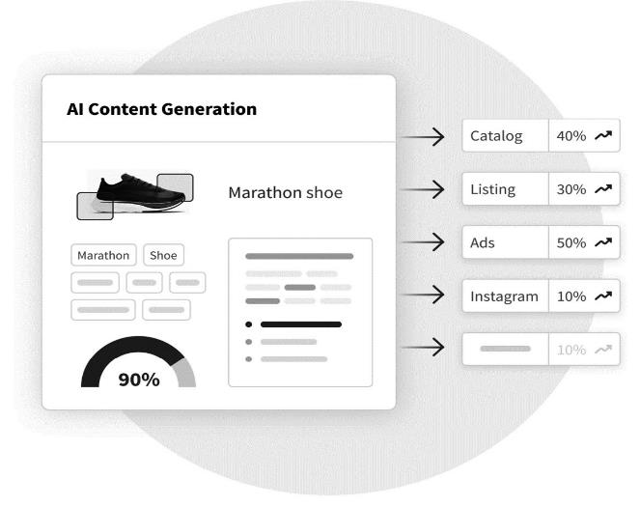

شکل 9.4 – یک مدل که ویژگی‌های تولید محتوای AI ‌Commerce.AI را نشان می‌دهد.

اولین عنصر، *کپی آگهی* (*ad copy*)، وسیله‌ای برای انتقال پیام برند شما در عین ایجاد اعتبار و اعتماد است. به این صورت است که به مردم می‌گویید محصول یا خدمات شما چه کاری می‌تواند برای آنها انجام دهد. وقتی صحبت از *کپی آگهی* می‌شود، همه چیز در مورد مزایایی است که شما در یک تلاش برای قفل-گشایی قیمت پیشنهادی خود از طریق کانال‌های مختلف (یک مثال AdWords) مخابره می‌کنید (از طریق *کپی آگهی*).

یکی دیگر از اجزای محصولات موفق، توضیحات محصول است. توضیحات محصول به این معناست که چگونه به مردم درباره محصول بگویید و چرا به آن نیاز دارند. این وسیله‌ای است برای کمک به مردم برای شناخت اینکه محصول شما چه کاری می‌تواند برای آنها انجام دهد و چگونه برای زندگی آنها مفید است. نکته کلیدی در اینجا این است که مزایای پیشنهادی خودتان را برحسب اینکه مرتبط با مخاطبان هدف خود هستند مخابره کنید تا آنها بتوانند ارزش پیشنهادی آن را درک کنند.

در نهایت، ما بسته بندی محصول را داریم، که وسیله‌ای برای کمک به مردم برای دیدن و تجربه محصول یا خدمات شما قبل از خرید است. همه چیز در مورد این است که مطمئن شوید خود بسته پیام درستی را منتقل می‌کند تا وقتی کسی جعبه یا بسته‌بندی را باز می‌کند، احساسی از آنچه می‌خواهید با محصول شما داشته باشد یا آن را تجربه کند را دریافت کند. این به ایجاد یک ارتباط عاطفی بین شما و مشتری کمک می‌کند تا زمانی که آنها بار دیگر تصمیم خرید بگیرند، به جای خرید از شخص دیگر، از شما خرید کنند.

اینها برخی از راه‌هایی است که در آنها می‌توانید از AI برای بازاریابی و بازارپردازی استفاده کنید. اکنون، میخواهیم به نحوه استفاده از AI به‌منظور تولید نسخه تبلیغاتی و توضیحات محصول با جزئیات بیشتر بپردازیم.

#### چگونه AI می‌تواند به شما در نوشتن نسخه تبلیغاتی بهتر کمک کند

کپی آگهی بسیار حیاتی است زیرا به شما کمک می‌کند تا به دیگران انتقال دهد به عنوان یک کسب‌وکار چه کسی هستید، چه چیزی شما را از دیگران متمایز می‌کند، و اینکه چرا کسی باید تجارت با شما را به جای شرکت یا گزینه‌ای دیگر انتخاب کند.

و اگر به درستی انجام شود، منجر به تبدیل بیشتر (مردم خریدار) می‌شود.

اولین گام در نوشتن یک نسخه تبلیغاتی موثر این است که بدانید چه کسی دقیقاً آن را می‌خواند (شخصی که آن را در رسانه‌های اجتماعی یا جاهای دیگر می‌بیند) و انگیزه‌های آنها برای انجام این کار چیست. هنگامی که این اطلاعات را دانستیم، می‌توانیم نسخه تبلیغاتی خود را بر اساس این بینش‌ها ایجاد کنیم تا اطمینان حاصل کنیم که پیام ما توسط مخاطبان مورد نظرمان فهمیده می‌شود.

گام دوم در نوشتن نسخه تبلیغاتی موثر، تعریف مزیت یا وعده اصلی محصول یا خدمات شما است تا بتوانید مستقیماً این موضوع را به مخاطبان مورد نظر خود در میان بگذارید. اینجاست که ما (AI) شروع به ایجاد پیام خود در مورد مزایایی می‌کنیم که پیشنهاد شما برای زندگی مردم فراهم می‌کند تا آنها بفهمند که چرا باید شما را بر شخص دیگری انتخاب کنند.

با AI، می‌توانید کوهی از داده‌ها را در اطراف مشتریان خود و سایر محصولات رقیب اسکن کنید تا بفهمید دقیقاً چه نوع پیام‌هایی را باید ایجاد کنید. به‌طور مشابه، می‌توانید از مدل‌های زبان بزرگ در ‌Commerce.AI به‌منظور تولید خودکار آن کپی استفاده کنید.

#### چگونه AI می‌تواند به شما در نوشتن توضیحات بهتر محصول کمک کند

عنصر بعدی در موفقیت محصولات، مجموعه‌ای موثر از توضیحات در مورد هر کالا یا خدماتی است که همراه با آن میرود.

همانطور که از AI می‌توان به‌منظور تولید نسخه تبلیغاتی استفاده کرد، از همان مدل‌ها نیز می‌توان به‌منظور تولید توضیحات محصول استفاده کرد، که تکه‌های متنی مشابه هستند که به‌منظور تبدیل بینندگان به خریداران طراحی شده‌اند. برخلاف نسخه تبلیغاتی، شما فضای بیشتری برای متن و توضیحات در توضیحات محصول دارید که در **بهینه‌سازی موتور جستجو** (**SEO**) نیز نقش مهمی ایفا می‌کند.

با استفاده از AI به‌منظور تولید توضیحات محصول برای همه محصولات خودتان، می‌توانید اطمینان حاصل کنید که مصرف‌کنندگان محصولات شما را پیدا می‌کنند و به‌طور موثر فروش را افزایش می‌دهند.

## پشتیبانی از مشتری

تیم‌های محصول به‌طور فزاینده‌ای از AI برای کمک به ساخت محصولات بهتر استفاده می‌کنند. اما بین بینش‌هایی که تیم‌های محصول می‌توانند از AI به دست آورند و نحوه استفاده از آن برای حمایت از مشتریانشان، یک عَدَم اتصالی وجود دارد. در این بخش، بررسی خواهیم کرد که چگونه تیم‌های محصول می‌توانند از AI برای پشتیبانی مشتری استفاده کنند.

اولین گام شناخت معنای *پشتیبانی مشتری* در زمینه توسعه محصول است. پشتیبانی مشتری در مورد کمک به‌کاربران برای حل مشکلات محصول یا خدمات شما است. این در مورد پیش‌بینی مسائل قبل از وقوع آنها و ارائه توصیه‌های عملی در هنگام کار با آنها است. این در مورد شناخت ‌چیزی است که باعث میشود تا افراد تیک بزنند، و بنابراین شما می‌توانید نیازهای آنها را پیش‌بینی کنید و اطلاعات مناسب را در زمان مناسب به آنها ارائه دهید. و این در مورد رسیدگی پیش-کنشگرانه بدون-ایراد است تا مردم در وهله اول مجبور نباشند با شما برای کمک تماس بگیرند!

به عبارت دیگر، پشتیبانی مشتری به معنای همدلی است – شناخت کاربران و پیش‌بینی نیازهای آن‌ها، بنابراین می‌توانید اطلاعات مرتبط را در زمان مناسب، چه در حین استفاده از محصول یا خدمات شما و چه پس از خرید، به آن‌ها ارائه دهید این امر مستلزم شناخت صمیمانه کاربران خودتان است که می‌توانید با پرسیدن سؤالات زیر به آن دست یابید:

* آنها چه کسانی هستند؟
* آنها از کجا می‌آیند؟
* اهداف آنها چیست؟
* نقاط-درد آنها چیست؟
* چگونه اینها با اهداف تجاری شما تلاقی پیدا می‌کنند؟

و مهمتر از همه، با اهرم نمودن بینش‌های پیرامون مسائل محصول، مزیت مقایسه‌ای، و استفاده از مواردی که باعث تقویت تعاملات می‌شود، چگونه می‌توانید به بهترین وجه به آنها خدمت کنید؟

به این ترتیب، پشتیبانی مشتری و نوآوری-محصول به‌طور تنگاتنگی در هم تنیده می‌شوند. بنابراین، میخواهیم به‌طور خاص‌تر به نحوه استفاده تیم‌های محصول از AI برای پشتیبانی مشتری نگاه کنیم.

#### چگونه تیم‌های محصول می‌توانند از AI برای پشتیبانی مشتری استفاده کنند

تیم‌های محصول با اهرم قرار دادن بینش‌های پیرامون مسائل محصول، با استفاده از AI می‌توانند جلوتر از مشتریان خود حرکت کنند.

تیم‌های محصول برای تصمیم‌گیری در مورد طراحی، مهندسی، تبلیغات بازاریابی، مشارکت‌ها و موارد دیگر به داده‌ها متکی هستند، اما داده‌ها به تنهایی کافی نیستند – باید داده‌ها قابلیت عمل داشته باشند تا به ایجاد نتایج برای کسب‌وکار کمک کنند. داده بدون بینش نویز است. بینش بدون عمل، حدس و گمان کور است. عمل بدون پاسخگویی منجر به از دست رفتن اهداف یا بدتر از آن می‌شود ‌- اصلاً هدفی در کار نمی ماند!

بنابراین، چگونه یک تیم هنگامی‌که از آنالیز به عنوان بخشی از فرآیند تصمیم-سازی خودش استفاده می کند، پاسخگو باقی می‌ماند؟ پاسخ در بکارگیری مهارت‌های تفکر انتقادی داده‌ها قرار دارد. وقتی مهارت‌های تفکر انتقادی را در داده‌های خود به‌کار می‌گیرید، می‌توانید الگوهایی را ببینید و استنباط‌هایی را بیرون بکشید که می‌تواند به برخی بینش‌ها منجر شود.

با تفکر انتقادی، به شناخت آنچه در محصول یا خدمات شما اتفاق می‌افتد، چرا این اتفاق می‌افتد و چه کاری می‌توانید در مورد آن انجام دهید. شروع می‌کنید. این امر مستلزم تغییر تفکر صرفاً تحلیلی (که بر اعداد و معیارها متمرکز است) به سمت رویکردی جامع‌تر است که زمینه‌ی بروز مشکل و **تجربه‌کاربر** (**UX**) را در نظر می‌گیرد. با استفاده از مهارت‌های تفکر انتقادی در داده‌های خود، می‌توانید الگوها را ببینید و ترسیم کنید. استنباط‌هایی که می‌تواند منجر به بینش شود.

سوالات بینش‌آفرین که تیم‌های محصول باید از خود بپرسند شامل موارد زیر است:

* معمول‌ترین مشکلات مشتری کدامند؟
* مهمترین دلایل ریزش مشتریان[218] چیست؟
* شایع‌ترین اِشکال گزارش شده چیست؟
* محصول ما از نظر قابلیت استفاده، دسترسی و موارد دیگر چگونه با محصولات مشابه مقایسه می‌شود؟

این نوع سوالات نیاز به شناخت نحوه تعامل مردم با محصول شما دارند تا بتوانید در مورد طراحی، توسعه، تبلیغات بازاریابی و مشارکت‌ها، بر اساس رفتار واقعی کاربر و نه صرفاً فرضیات یا برآوردهای بهترین حدس تصمیمات آگاهانه‌ای بگیرید.

همچنین به آن‌ها اجازه می‌دهد تا در مراحل اولیه مجموعه اقدامات لازم را انجام دهند، بنابراین در آخرین لحظه دست به تقلا نمی‌زنند و تلاش را برای اصلاح مسائل پس از پخش زنده نمی‌گذارند.

به عنوان مثال، یک تیم ممکن است از منابع داده آنلاین تشخیص داده باشد که بسیاری از کاربران آن برای ثبت نام برای یک حساب کاربری با مشکل مواجه هستند. این تیم می‌تواند از ابزارهای AI مانند ربات‌های چت یا **دستیاران مجازی** (**VAs**)[219] به عنوان بخشی از استراتژی پشتیبانی خود استفاده کند تا کاربران مجبور نباشند برای معرفی حساب‌های خود با پشتیبانی مشتری تماس بگیرند ‌- در عوض، آنها می‌توانند به سادگی به VA‌های خود پیام دهند. که آنها را از طریق تماس‌های ویدیویی یا **پیام‌های فوری** (**IM**)[220] در این فرآیند راهنمایی کنید.

در این سناریو، استفاده از AI به شرکت این امکان را می‌دهد که نه تنها در هزینه‌های خدمات مشتری صرفه‌جویی کند، بلکه با حذف مراحل غیرضروری از فرآیند نصب، تجربه بهتری را برای کاربران خود فراهم کند.

در نهایت، مدیریت محصول یک فرآیند چند-وجهی و پیچیده است که از ردیابی بازار و مدیریت برند شما تا تجارت و پشتیبانی مشتری را شامل می‌شود. مدیران محصول می‌توانند از داده‌ها و AI به‌منظور بهبود کارایی و اثربخشی در همه این زمینه‌ها استفاده کنند.

## خلاصه

همانطور که در این فصل دیدیم، ویژگی‌های AI محصول ‌Commerce.AI این امکان را برای تیم‌های محصول فراهم می‌کند تا ایده‌های جدید را کشف کنند، بینش‌هایی در مورد رفتار کاربر به دست آورند و به سرعت بر روی پاشنه متفاوتی بچرخند[221]. همچنین می‌تواند به تیم‌ها کمک کند تا محصولات را زودتر و با رویکرد داده-‌محور قوی‌تر عرضه کنند.

یکی از اولین جاهایی که تیم‌ها باید از AI محصول استفاده کنند، در زمان کشف محصول است. چه در یک شرکت تجاری محلی کوچک یا یک شرکت بین‌المللی کار ‌کنید، ممکن است عاقلانه باشد که قبل از شروع به توسعه ویژگی‌های جدید، برای شناخت آنچه که مشتریان واقعاً به آن نیاز دارند، وقت بگذارید.

استفاده از ویژگی‌های AI محصول ‌Commerce.AI در طول این مرحله اکتشاف، بینش‌های ارزشمندی در مورد نیازها و رفتار مشتری به شما می‌دهد، و این می‌تواند هم استراتژی محصول شما و هم اولویت‌بندی ویژگی‌های شما را هنگامی که ایده‌تان را پیش می‌برید، آگاه کند.

هنگامی که یک محصول برای معرفی آماده شد، می‌توان از AI محصول برای بهینه‌سازی عملکردش استفاده کرد. این یعنی که می‌توانید ایده‌ها را به سرعت و با حداقل تلاش آزمایش کنید، که می‌تواند منجر به تصمیم‌گیری آگاهانه‌تر در مورد اینکه آیا با یک مجموعه ویژگی یا طراحی خاص به جلو حرکت کنید یا خیر.

در نهایت، هنگامی که محصول شما فعال شد، AI محصول می‌تواند بینش‌هایی در مورد نحوه عملکردش ارائه دهد و بخش‌هایی را که نیاز به بهبود دارند شناسایی کند. این بینش‌ها جزء ضروری موفقیت مستمر هر تیم محصول هستند و استفاده از ابزارها و داده‌های AI محصول به شما کمک می‌کند از دام‌های رایج در چرخه عمر محصول جلوگیری کنید.

در حالی که ‌Commerce.AI یک ابزار قدرتمند برای تیم‌های محصول است، اما کاربردهای زیادی برای ارائه دهندگان خدمات[222] نیز دارد. در فصل بعدی، ویژگی‌های AI ‌Commerce.AI و نحوه استفاده از آن‌ها برای تقویت خط مقدم، مدیریت مکان‌هایتان و ارتقای خدمات ارائه شده را بررسی خواهیم کرد.

# فصل 10: ارائه بینش‌ها با AI خدمات

همانطور که هوش مصنوعی(AI) به تیم‌های محصول امکان می‌دهد چرخه عمر محصول را بهبود بخشند، تیم‌های خدمات اکنون می‌توانند AI را به‌منظور افزایش چرخه عمر خدمات اهرم کنند.

همانطور که می‌دانیم، ارائه یک راه حل عالی برای چالش یا مشکل مشتری کافی نیست. فرآیند بینش مشتری و طراحی خدمات متعاقب آن باید برای هر سازمانی که می‌خواهد خود را متمایز کند و تجربه‌ای با ارزش-بالاتر به مشتریان ارائه دهد، محور باشد. اکنون، می‌توانید از AI، برای اهرم نمودن داده‌ها و کسب بینش عملی در مورد نحوه خدمات بهتر به مشتریان خود در آینده استفاده کنید.

توجه به این نکته مهم است که AI قادر به خواندن ذهن نیست. با این حال، می‌تواند حجم وسیعی از داده‌ها را پردازش کرده و بینش‌های عملی ارائه دهد. امروزه با AI، تیم‌های خدماتی می‌توانند بینش‌های بی‌نظیری از عناصر خاص سفر-مشتری به دست آورند و این می‌تواند آنها را به ارائه خدمات بهتر هدایت کند.

در این فصل، نحوه آنالیز داده‌ها برای شناخت بهتر مشتریان، فروشگاه‌ها و حتی کارمندان را پوشش خواهیم داد. سپس چگونگی ارائه این یافته‌ها را به تیم‌های خود برای کسب مزیت‌های رقابتی بررسی خواهیم کرد.

ما حوزه‌های کلیدی تمرکز در **هوش مصنوعی خدمات ‌Commerce.AI** را کاوش خواهیم کرد:

* توانمندسازی خط مقدم شما
* مدیریت مکان‌های شما
* افزایش ارائه خدمات

در پایان این فصل، شما یاد خواهید گرفت که چگونه وابستگی‌های مشتری، دلایل خرید و چالش‌ها را بهتر درک کنید و تعاملات بعدی خود را به تجربیات برند عالی تبدیل کنید. همچنین نحوه مقایسه و نظارت بر نظرات مشتریان در مکان‌ها و در مقیاس مورد نیاز برای بهینه‌سازی سریع شعب، کارمندان و خدمات شما بررسی خواهیم کرد. در نهایت، زمینه‌های رشد و فرصت‌هایی را به‌منظور افزایش وفاداری مشتری، یافتن کاربردهای جدید برای فروشگاه شما، و تصویری از تنگناها قبل از تشدید آنها شناسایی می‌کنیم.

## توانمندسازی خط مقدم شما

وقتی صحبت از توانمندسازی خط مقدم شما می‌شود، تماماً راجع به آماده‌سازی تیم‌های خدمات شما مجهز به بینش‌های معنادار درباره مشتریان شما و تعاملات با آنها است. میخواهیم به چهار روش که خدمات AI این امکان را فراهم می‌سازد نگاه کنیم:

* شناخت بهتر وابستگی‌های مشتری
* شناخت بهتر دلایل خرید
* شناخت بهتر چالش‌های مشتری
* تعاملات بعدی خود را به تجربیات برند عالی تبدیل کنید

میخواهیم با استفاده از AI برای شناخت بهتر وابستگی‌های مشتری شروع کنیم.

## شناخت بهتر وابستگی‌های مشتری

با استفاده از یک راه حل قدرت‌گرفته‌از‌-AI مانند هوش مصنوعی خدمات ‌Commerce.AI، می‌توانید وابستگی‌های محصول و اولویت‌های خدمات مشتریان فعلی خود را شناسایی کنید. سپس می‌توان از این داده‌ها برای ایجاد یک تجربه شخصی که پاسخگوی نیازها و علایق مشتریان است به‌کار گرفت.

به عنوان مثال، یک رستوران می‌تواند پایگاه داده مشتریان خود، از جمله اطلاعات مشتریان خود، مانند اطلاعات جمعیت‌شناختی، تاریخچه خریدهای گذشته، زمان‌های ترجیحی صرف غذا (به عنوان مثال، صبحانه آخر هفته) و غیره را اهرم کند تا خدمات تحویل در اواخر شب را برای سفارش‌های ثبت شده خدمات تحویل در روزهای جمعه و صبح زود برای سفارش‌های ثبت شده در روزهای دوشنبه در این مکان ارائه دهد.

یا رستوران دیگری می‌تواند خریدهای گذشته خود را اهرم قرار دهد تا تعیین نماید چه اقلامی ممکن است در میان افرادی که معمولاً دیرتر شام می‌خورند یا ترجیح می‌دهند غذای‌شان را تحویل بگیرند (مانند دسر) محبوب باشد. استفاده از این اطلاعات همراه با سایر تکه‌-داده‌های مرتبط می‌تواند به رستوران کمک کند تا پایگاه-مشتریان خود را بهتر بخش‌بندی نموده و فرصت‌های بازار جدیدی را بر اساس پیشنهادات سفارشی پیدا شود که نیازهای خاص مردم ‌- خواه غذا ‌- یا غیر مرتبط با غذا مرتفع گردد.

به عنوان مصرف‌کننده، همه ما هنگام خرید محصولات و خدمات نیازهای متفاوتی داریم. هر کدام از ما ترجیحات متفاوتی در مورد زمان بندی (اوایل صبح در مقابل شب)، روزهای هفته (آخر هفته در مقابل روزهای هفته)، میزان هشدارهایی که برای انجام یک سفارش نیاز داریم، راحت‌ترین روش تحویل (پست معمولی در مقابل پیک) و غیره داریم.

اما اینکه مشتریان قبل از ورود به فروشگاه، وب‌سایت، اپلیکیشن یا واسطه‌های خرید دیگر ترجیحات خود را بدانند، شانس آن‌ها را برای یافتن چیزی که متناسب با نیازهایشان باشد، افزایش می‌دهد. همچنین به آنها فرصتی می‌دهد تا ببینند آیا ممکن است گزینه‌های دیگری وجود داشته باشد که آنها از وجودشان مطلع نبودند اما تطابق بهتری با نیازهایشان دارند. این می‌تواند برای هر چیزی از اقلام خوراکی و پوشاک گرفته تا تعطیلات و سرمایه‌گذاری باشد ‌- این لیست ادامه دارد!

نکته کلیدی برای شما این است که اگر بتوانید وابستگی‌های مشتریان خود را شناسایی کنید، احتمالات بی پایانی به‌منظور ارائه خدمات با ارزش افزوده به آنها وجود دارد ‌- و این پیشنهادات از کجا می‌توانند ارائه شوند.

## شناخت بهتر دلایل خرید

مشتریان خدمات را به دلایل مختلف خریداری می‌کنند که بسیار فراتر از ارزش مالی آنهاست. یکی از مهم‌ترین دلایل مردم برای خرید چیزها، تعریف هویت اجتماعی خود است. این فقط یک مسئله خود-شناسی نیست ‌- بلکه مربوط به عضویت در یک گروه است که باعث ایجاد حس تعلق می‌شود.

در برخی موارد، این می‌تواند با جامعه شما پیوند بخورد ‌- برای مثال، خرید محلی یا مصرف‌ محتوایی که مُعرف محل زندگی یا علایق شما باشد. نکته کلیدی در اینجا این است که بیشتر خریدها توسط نگرش‌هایی انجام می‌شود که ریشه‌های آن به جامعه مشتری گره خورده است. مردم برای اینکه در زندگی شاد باشند می‌خواهند احساس ارتباط داشته باشند ‌- آنها به این ارتباطات و پیوندهای عاطفی نیاز دارند.

مردم اغلب کاری را انجام نمی‌دهند و سعی دارند تا زمانی که شخص دیگری ابتدا آن را انجام دهد منتظر می مانند. این بدان معنی است که آنها از اطرافیان خود کپی می‌کنند، خواه متوجه باشند یا نباشند. این نوع دیدگاه به همان اندازه که در مورد سایر خریدها به‌کار گرفته می‌شود، به همان اندازه هم در مورد خدمات صادق است، به‌ویژه آن دسته از خریدهایی که مصرف‌کنندگان به‌عنوان نمادهای وضعیت-اجتماعی[223] (مانند عضویت در خطوط هوایی ممتاز) به جای صرفاً کاربردی (مانند بیمه) در نظر می‌گیرند، صدق می‌کند. این خریدها اغلب بیشتر راجع به هویت هستند تا ارزش پولی ‌- آنها نمادی از شخصیت شما هستند.

اَعمال ما ارزش‌های ما را نشان می‌دهد. با اختصاص منابع برای کمک به تیم خودتان جهت تعامل با مشتریان، نشان می‌دهید که به عنوان یک کسب‌وکار، به مشتریان خود اهمیت می‌دهید و به اندازه کافی برای آنها ارزش قائل هستید که فراتر از آن بروید. این می‌تواند منجر به مشتریان و ارجاع‌های مکرر شود زیرا مردم زمانی که احساس ارزشمندی می‌کنند به یک برند اعتماد می‌کنند.

درسی که در اینجا می‌گیریم این است که AI می‌تواند ابزار قدرتمندی برای شناخت بهتر مشتریان شما باشد، و این یک راه عالی برای شناخت اینکه آنها در مورد پیشنهادهایی که فراهم می‌کنید چه فکر می‌کنند و چرا، است. با استفاده از این یافته‌ها، می‌توانید استراتژی‌هایی ایجاد کنید که با نیازها و خواسته‌های مشتریان شما هماهنگی بیشتری داشته باشد. در اصل، AI در مورد حذف محدودیت‌ها است تا بتوانید به روش‌هایی رشد کنید که قبلاً امکان‌پذیر نبود، و الهام‌بخش نوآوری در طول مسیر باشید.

برای مثال، تیم‌ها می‌توانند از ‌Commerce.AI برای آنالیز نظرات فروشگاه، پست‌های رسانه‌های اجتماعی و دیگر بازخوردهای مشتریان استفاده کنند تا بفهمند مشتریان در مورد خدماتشان چه می‌گویند. این می‌تواند به تیم‌ها کمک کند تا نقاط‑درد[224] که مشتریان با آن مواجه هستند را بهتر درک کنند، که سپس الهام‌بخش نوآوری خدمات خواهند بود.

مثال دیگر استفاده از AI برای آنالیز داده‌های خرید به‌منظور شناخت اینکه چرا مردم محصول خاصی را نسبت به دیگر محصول خریداری می‌کنند، می باشد. به عنوان مثال، اگر بیمه می‌فروشید، می‌توانید از AI برای تعیین اینکه کدام نوع از بیمه نامه‌ها دارای بالاترین نرخ نگهداشت-مشتری[225] هستند استفاده کنید و سپس می‌توانید از این اطلاعات برای اطلاع رسانی تلاش‌های توسعه خدمات آینده خود استفاده کنید.

## شناخت بهتر چالش‌های مشتری

از دیدگاه خدمات، چند چالش اصلی وجود دارد که مشتریان شما ممکن است با آن مواجه شوند:

* **سوالاتی در مورد محصول** **یا خدمات شما**: اولین چالش این است که آنها ممکن است در مورد محصول یا خدمات شما سوالاتی داشته باشند. این می‌تواند یک سوال ساده در مورد معیارهای واجد شرایط بودن یک پیشنهاد خاص، یا می‌تواند یک سوال پیچیده‌تر، مانند، *آیا می‌توانید این ویژگی محصول را با جزئیات توضیح دهید؟* باشد

هنگامی که به چگونگی حل این مشکل فکر می‌کنید، می‌خواهید داده‌هایی را که مشتری قبلاً در اختیار شما قرار داده است در نظر بگیرید. در صورت امکان، باید به تعاملات گذشته با مشتریان نگاه کنید و از این اطلاعات برای کمک به هدایت تعاملات آینده استفاده کنید. اگر الگوهایی وجود داشته باشد که از دل این تعاملات بیرون کشیده شود، آنگاه می‌تواند در زمان و تلاش برای هر دو طرف درگیر صرفه جویی بهمراه بیاورد. همچنین اگر این الگوها با اهداف تجاری (مانند افزایش فروش) هم‌راستا شوند، کمک کننده خواهد بود.

* **تهیه تعاملات شخصی مشتری**: چالش دوم مرابط با شناخت زمینه یک تعامل است. در بسیاری از موارد، مصرف‌کنندگان امروزی به دریافت اطلاعات از طریق کانال‌های دیجیتالی بدون نیاز به صحبت واقعی با شخص دیگری عادت دارند. به این ترتیب، ارائه اطلاعات به مشتریان به روشی غیرشخصی می‌تواند برای هر دو طرف درگیر مفید نباشد. در دنیای امروزی که به‌طور فزاینده‌ای متصل می‌شود، برای شرکت‌هایی که خدمات ارائه می‌دهند و همچنین مشتریانشان که از این خدمات استفاده می‌کنند، مهم است که با یکدیگر بیشتر آشنا شوند تا روابط به‌طور طبیعی توسعه یابد.

با AI، می‌توانید بینش بی‌سابقه‌ای در مورد چالش‌های مشتری به‌دست آورید، تیم‌های خدمات خود را قادر می‌سازید تا با مشتریانتان همدلی کنند، و بنابراین تجربه شخصی‌تر و صمیمانه‌تری ارائه می‌دهند.

به عنوان مثال، با آنالیز مکالماتی که مردم با نمایندگان خدمات شما دارند، می‌توانید بینشی در مورد انواع سؤالاتی که مشتریان می‌پرسند به دست آورید. سپس از این اطلاعات می‌توان برای آموزش نسل بعدی دست انشناختاران خدمات مشتری استفاده کرد.

مثال دیگر استفاده از AI برای جستجو و شناخت محصولاتی است که برای یک مشتری خاص بیشترین تقاضا را دارند و سپس هنگامی که مشتری سفارشی می فرستد، آن محصولات مشابه را پیشنهاد دهید. با شناخت زمینه یک تعامل، می‌توانید تجربه شخصی‌تری برای مشتریان خود ایجاد کنید که در نهایت منجر به نرخ نگهداشت-مشتری بالاتر و ارزش طول عمر مشتری[226] بیشتر می‌شود.

## تعاملات بعدی خود را به سمت تجربیات برند عالی سوق دهید

تعاملات با مشتری در طول 100 سال گذشته توسط منطق سودگرایانه (*کارت را انجام بده*) بدون توجه به عنصر انسانی انجام شده است. این در سال‌های اخیر با تلاش به‌منظور افزایش تعامل انسانی و بهبود روابط عاطفی بین شرکت‌ها و مشتریانشان تغییر کرده است.

با استفاده از خدمات AI، برندها می‌توانند مشتریان خود و نیازهای واقعی را در پشت تعاملات فردی با مشتری بهتر بفهمند، ضمن اینکه بر مانع بزرگ شناخت جامع غلبه کنند. AI خدمات برقراری ارتباط بین تجربیات دیجیتال و ارائه نتایجی که برای مشتریان شما مهم است را آسان‌تر می‌کند، خواه یک کسب‌وکار کوچک یا یک شرکت تجاری باشید.

اتخاذ خدمات AI، شرکت‌ها را قادر می‌سازد تا تجربیات انسانی بیشتری برای مشتریان خود ایجاد کنند و این فناوری می‌تواند در نقاط تماس دیجیتال، فروشگاه‌های فیزیکی یا هر تجربه برند دیگری مورد استفاده قرار گیرد. این در مورد ایجاد تعاملات معنا‌دار است که باعث وفاداری می‌شود.

مفهوم ارتباطات عاطفی یک کانون توجه در حال رشد در زمینه مطالعه تعاملات مشتری است. این فرصت‌ها می‌تواند به ایجاد اعتماد و وفاداری با مشتریان شما کمک کند. و هنگامی که شما یک ارتباط عاطفی قوی با مشتریان بالقوه داشته باشید، میل به برند را افزایش می‌دهید – یعنی احتمال خرید مجدد مشتریان از شما بسیار بیشتر از شرکتی است که با آن هیچ رابطه‌ای ندارند.

به‌منظور ارائه یک مثال خاص، فرض کنید یک مشتری کیف پول خود را گم کرده و باید جایگزینی تهیه کند. آنها می‌توانند برای خرید کیف جدید به فروشگاه بروند، اما ممکن است برند یا شماره مدل کیف پول قدیمی خود را به خاطر نداشته باشند. در این حالت، مشتری بهتر است فقط یک کیف پول جدید را آنلاین بخرد ‌- اصلاً نیازی به رفتن به فروشگاه نیست.

*اما اگر آن مشتری فراموشکار باشد و خرید حضوری را ترجیح دهد چه؟ اگر آنها به دنبال چیزی خاص هستند، مانند یک رنگ یا طرح خاص، چه؟ یا شاید آنها می‌خواهند قیمت‌ها را با سایر خرده فروشان مقایسه کنند؟*

اگر بتوانید در این مواقع از AI به عنوان دستیار استفاده کنید، خواهید توانست به مشتریان خودتان کمک کنید دقیقاً آنچه را که نیاز دارند به دست آورند و در زمان و دردسر آنها صرفه جویی کنید.

در مقیاس بزرگتر، می‌توانید از AI برای توصیه محصولات و خدمات به مشتریان خود بر اساس نیازهای فردی آنها استفاده کنید. به عنوان مثال، می‌توانید از AI برای توصیه یک مدل خودروی جدید به مشتری بر اساس عادات رانندگی آنها استفاده کنید. یا، ممکن است از AI برای توصیه یک بیمه نامه برای یک مشتری بر اساس سن، مکان و فاکتورهای ریسک استفاده کنید.

استفاده از AI در این راه مستلزم داده‌هایی است که نه تنها قابل عمل، بلکه دقیق باشند. شما به اطلاعاتی در مورد رفتارها و اولویت‌های مشتریان خود نیاز دارید تا بتوانید آگاهانه‌ترین تصمیمات ممکن را هنگام توصیه محصولات یا خدمات اتخاذ کنید.

‌Commerce.AI بزرگترین موتور-داده-محصول و خدمات در جهان را ارائه می‌دهد که به شما کمک می‌کند تا این هوش با اهمیت را به دست آورید.

در این بخش، با چهار روش به‌منظور ارائه بینش در مورد مشتریان خود آشنا شدیم که برای تیم‌های خدماتی بسیار ارزشمند هستند. هنگامی که مشتریان خود را شناخت کردید، زمان آن فرا رسیده است که زوم را جمع کنید تا بتوانید مکان‌های خود را به‌طور گسترده‌تر ببینید.

## مدیریت مکان‌های شما

اکنون که می‌دانیم چگونه خط مقدم خدمات خود را تقویت کنیم، میخواهیم نگاهی به نحوه مدیریت مکان‌های فروشگاه خودتان بیاندازیم. مکان‌های فروشگاه شما یک عامل حیاتی در موفقیت برند شما هستند، بنابراین امری حیاتی است که هر چیزی را که می‌توانید برای آنها بهینه نمایید. به‌طور ویژه موارد زیر را مورد توجه قرار خواهیم داد:

* بهینه‌سازی شعبه شما
* بهینه‌سازی کارمندان شما
* بهینه‌سازی خدمات شما

این سه حوزه به هم مرتبط هستند و بهینه‌سازی همه آنها مهم است.

میخواهیم هر یک از جزئیات را بررسی نماییم.

## بهینه‌سازی شُعب شما

مردم نظرات خود را درباره همه چیز ارسال می‌کنند و مکان‌های خرده فروشی نیز از این قاعده مستثنی نیستند. با رویکرد درست، می‌توانید نظرات را به‌عنوان منبعی از هوش رقابتی اهرم نموده تا به شما کمک کند بفهمید چه چیزی در فروشگاه‌های شما خوب کار می‌کند و چگونه می‌توانید آنها را برای کار بهتر تنظیم کنید.

شما خواهید توانست به سوالاتی مانند این پاسخ دهید: *مشتریان چه چیزی را در فروشگاه شما بیشتر دوست دارند؟ چه چیزی را نقد می‌کنند؟ آیا هیچ سرنخ مشترکی در بین شکایات آنها وجود دارد؟* اینها بدیهی به نظر می‌رسد، اما اغلب اوقات، نه تا زمانی که به یک مسئله دقت نموده، و در تلاش تشخیص نحوه‌ی راه حل آن باشید.

یکی از ویژگی‌های قدرتمند خدمات AI، توانایی بررسی نظرات حاصل از نظرسنجی انبوه است. می‌توانید به همه مکان‌ها نگاه کنید و سپس زیرمجموعه‌ای بر پایه-خصوصیات را عمیقاً بررسی کنید.

در ادامه، ما می‌توانیم با سرشکن کردن (تجزیه) به زیر مجموعه‌های مختلف بر اساس عوامل یا دسته‌های خارجی (به عنوان مثال، نوع فروشگاه: خرده‌فروشی و رستوران)، این رویکرد را حتی جلوتر هم ببریم. سپس هر زیرمجموعه را می‌توان نسبت به زیرمجموعه‌های دیگر از نظر عملکردشان در طول زمان امتیاز داد: *آیا برخی از فروشگاه‌ها عملکرد بهتری دارند؟ آیا مشخص است که چرا برخی هنوز عملکرد بهتری دارند یا چرا هنوز عملکرد خوبی ندارند؟*

هنگامی که ما شروع به شناخت اینکه چه چیزی وجه تمایز بین عملکردهای خوب از نه-چندان-خوب متمایز دیگری است، به ما کمک خواهد کرد تا بینش‌های عملی ایجاد کنیم، مانند شناسایی فروشگاه‌هایی که می‌توانند از آموزش‌های اضافی بیشتر سود ببرند یا کاری متفاوت در استراتژی بازاریابی خود انجام دهند. این امر تصمیمات ما را در مورد محل سرمایه‌گذاری منابع محدود خود برحسب عملیات، پرسنل و امکانات سرمایه‌ای، که همه چیزهای حیاتی برای هر کسب و کار خرده فروشی هستند، تعیین می‌کند.

شما همچنین می‌توانید از AI خدمات به‌منظور آنالیز روندها در مکان‌ها در طول زمان از معیارهای-چندگانه، مانند تعداد نظرات در طول زمان، میانگین امتیازات حاصل از نظرسنجی و موارد دیگر استفاده کنید. این همچنین می‌تواند به شما نشان دهد که نقطه مطلوب مکان‌های شما کجاست: د*ر مقایسه با مکان‌های دیگری که عملکرد مشابهی دارند، کجا عملکرد خوبی دارند؟ آیا مواردی وجود دارد که با این الگو مطابقت ندارند؟ انحراف آنها از روند چقدر است و آیا در طول زمان از نظر بزرگی در حال رشد یا کاهش است؟*

نگرش، نقش مهمی در شناخت هر فروشگاه در یک شعبه مفروض دارد. با آنالیز نگرش در مکان‌های فروشگاه، می‌توانید بخش‌هایی را به‌منظور بهبود به دقّت تعیین کنید. این نه تنها به فروشگاه‌های فیزیکی مربوط می‌شود، بلکه به خدماتی که بر اساس موقعیت مکانی متفاوت هستند، مانند خدمات تلکام نیز مربوط می‌شود. در شکل 10.1، ما می‌توانیم مدلی از یک ارائه‌دهنده خدمات تلکام با استفاده از ‌Commerce.AI برای آنالیز نگرش بر اساس مکان و کشف مقاصد مشتری، که در بخش‌های Wishlist، Praise, و Warranty نشان داده شده است، مشاهده کنیم:

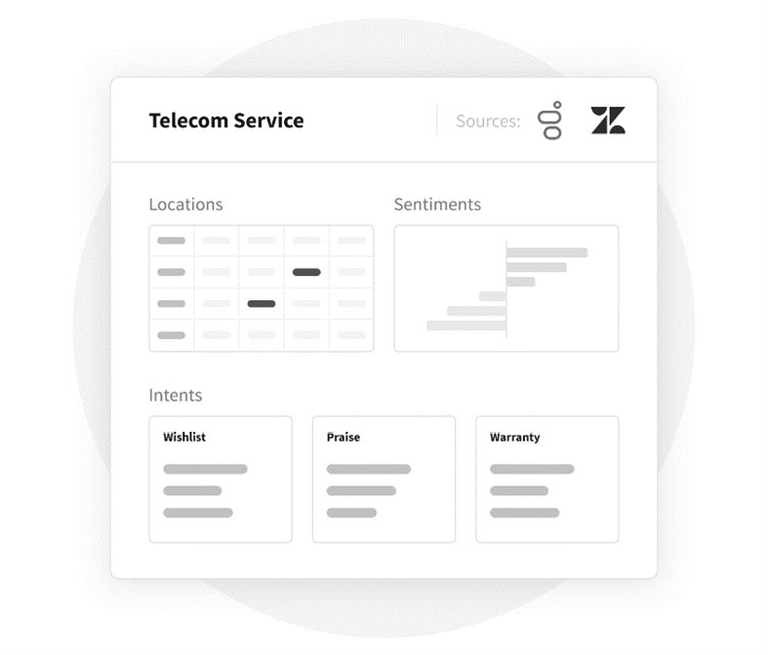

شکل 10.1 ‌- مدلی از تحلیل ‌Commerce.AI برای یک خدمات تلکام

**Wishlists** (لیست خواسته‌ها) صرفاً ویژگی‌ها یا پیشنهادهایی هستند که مصرف‌کنندگان به آنها ابراز علاقه می‌کنند و می‌توانند به اطلاع رسانی نقشه راه محصول یا خدمات شما کمک کنند. ‌Commerce.AI با جمع‌آوری فهرست خواسته‌های مصرف‌کننده، به تیم‌های خدماتی کمک می‌کند تا بفهمند مصرف‌کنندگان چه می‌خواهند و به هدایت توسعه محصول آینده کمک می‌کند.

**Praise** (تحسین) یک شاخص عالی برای رضایت مشتری است و وقتی از دریچه تحلیل نگرش به آن نگاه کنیم، واضح است که این مصرف‌کنندگان بسیار راضی هستند. وقتی کارمندان در هر مکان فروشگاه با مشتریان تعامل می‌کنند، باید دوست داشتنی و مفید باشند، و وقتی کاری را درست انجام می‌دهند، همیشه جشن گرفتن خوب است!

**Warranty** (گارانتی) یکی دیگر از مقاصد کلیدی مشتری برای پیگیری است. تقسیم‌بندی مشتریانی که به اطلاعات گارانتی ابراز علاقه می‌کنند، راهی عالی برای شناخت نیازهای مشتریان شما و ارائه سطح مناسب خدمات است.

در نهایت، این آنالیز‌ها که توسط داده‌ها و آنالیتیکس تغذیه می‌شوند منتهی به تصمیم‌گیری عاقلانه می‌شوند. با استفاده از خدمات AI به عنوان یکی از ابزارهای متعدد برای آنالیز، می‌توانیم بینش‌هایی را از چندین منبع استخراج کنیم و به تصمیم‌گیری آگاهانه‌تر تجاری نسبت به تلاش‌های سنتی به تنهایی کمک کنیم.

## بهینه‌سازی کارمندان خودتان

نوآوری خدمات تقریباً برای هر شرکتی اولویت اصلی است، اما یک چالش این است که کارکنان خدمات اغلب به عنوان یک دارایی نادیده گرفته می‌شوند. مشکل ارائه دهندگان خدمات یافتن استعدادهای مناسب و پرورش آنها و تبدیل وضعیت یافتن به اعضای تیم با مهارت‌های لازم به‌منظور ارائه یک تجربه عالی به مشتری است.

در فهرست زیر، توضیح خواهیم داد که چگونه برخی از شرکت‌های سریع‌الرشد جهان از AI و علم-داده استفاده می‌کنند تا به تیم‌های خدمات خود مزیتی را بدهند که برای رشد و سودآوری نیاز دارند. ما مراحل زیر را پوشش خواهیم داد:

1. **شناخت اینکه کارکنان خدمات کجا می‌توانند ارزش‌آفرینی کنند:** اولین گام در بهینه‌سازی کارمندان خدمات است. این فرصت‌ها، غالباً از **یادگیری ماشینی** یا الگوریتم‌های AI که بر اساس تعاملات قبلی مشتریان با برند شما که توصیه‌های هوشمند برای مشتریان فراهم می‌سازند- بوجود می‌آید.

به عنوان مثال، یک هتل ممکن است بر اساس ترجیحات سفر یا سابقه اقامت در گذشته، امکانات خاصی را توصیه کند. با استفاده از AI برای ایجاد تعاملات شخصی بین مشتریان و برندها، شرکت‌ها می‌توانند تجربیات استثنایی را با هزینه کمتر نسبت به رویکردهای بازاریابی سنتی ارائه دهند.

این بینش برای همه انواع مشاغل و نه فقط برای کسانی که در خدمات مشتری (مانند هتل‌ها) درگیر هستند صادق است. هر سازمانی می‌تواند علم-داده و آنالیتیکس را در نقاط-تماس-چندگانه برای شناسایی فرصت‌هایی برای تعامل شخصی‌ساز-شده که می‌تواند به ارزش طول عمر (LTV)[227] بالاتر برای هر مشتری منجر شود، اعمال کند. با این حال، زمانی که AI به درستی اعمال شود، فرصت‌های فوق‌العادهای را برای مدیران محصول، طراحان، نویسندگان، مهندسان یا هر کسی که در ایجاد محصولات یا خدمات دخیل است، آماده می‌سازد.

1. **آنالیز نگرش و آنالیتیکس تجربه مشتری**: گام بعدی در بهینه‌سازی کارکنان خدمات از طریق AI است. این ابزارها می‌توانند به‌کارکنان خدمات کمک کنند تا با ارائه بینش‌های عملی[228] در مورد شکایات مشتری، تعاملات مثبت و سایر اطلاعات مفید به‌منظور بهبود تجربه مشتری، نحوه تعامل‌شان با مشتریان را بهبود بخشند.

به عنوان مثال، یک شرکت هواپیمایی می‌تواند از آنالیز نگرش برای شناسایی سه دلیل اصلی استفاده کند که چرا یک مشتری، خط هوایی دیگری را به جای خود انتخاب می‌کند. با استفاده از این بینش‌ها، آن‌ها می‌توانند با رسیدگی به مشکلاتی که مشتریان را از برندشان دور می‌کند، تجربه پرواز را بهبود بخشند. این نوع علم-داده همچنین می‌تواند به‌منظور بهبود نرخ‌های نگهداشت (مشتری)[229] و کاهش ریزش (مشتری)[230] با ارتباط فعالانه با مشتریانی که شروع به ترک شرکت شما کرده‌اند (یا کلاً ارتباط با شما را متوقف کرده‌اند) مورد استفاده قرار گیرد.

تیم‌های خدماتی اغلب جدا از سایر بخش‌های شرکت عمل می‌کنند. این تا اندازه‌ای به این دلیل است که روش‌های بازاریابی سنتی با تیم‌های خدماتی به خوبی کار نمی‌کنند. تقسیم بندی و جمعیت شناسی برای آنها کمتر مرتبط است زیرا آنها بر روی ارائه تعاملات یک-به-یک مشتری متمرکز هستند. با این حال، این نیز به دلیل میراث تاسف بار شرکت‌های خدماتی است که به عنوان عملکردهای زیر-میانگین از همتایان خود در صنایع محصول -محور[231] دیده می‌شوند.

1. انتقال بینش‌ها: با این حال، در واقعیت، شرکت‌های خدماتی به اندازه هر واحد تجاری دیگری در هر سازمانی قادر به ارائه رشد سودآور هستند ‌- و نباید آنها را نادیده گرفت. استفاده از یادگیری ماشین و ابزارهای AI مانند ابزارهای موجود در ‌Commerce.AI به شرکت‌های خدماتی این امکان را می‌دهد که از علم-داده در چندین نقطه تماس استفاده کنند تا کارمندان بتوانند فرصت‌های جدیدی را برای تعامل و نوآوری در هر مرحله شناسایی کنند.

با استفاده از علم-داده در تمام نقاط تماس با مشتریان، شرکت‌ها می‌توانند بهتر درک کنند که چه چیزی به‌کاربرانشان انگیزه می‌دهد (برخلاف تکیه بر غریزه درونی) و تجربیات استثنایی ارائه می‌کنند که برای هر دو طرف ارزش بلندمدت ایجاد می‌کند.

## بهینه‌سازی خدمات شما

خدماتی که به‌کاربران خود ارائه می‌دهید، هسته اصلی کسب و کار شما هستند. برای دیدن آن لازم نیست در علم-داده یا یادگیری ماشین متخصص باشید. کیفیت خدمات شما به‌طور مستقیم با وفاداری مشتری مرتبط است و در صورت رضایت مشتریان، بسیاری از مشتریان دوباره با شما معامله کرده و خدمات شما را به دیگران توصیه می‌کنند.

این دلیلی است که چرا برای ارائه دهندگان خدمات اینقدر مهم است که قابلیت‌های رو به رشد علم-داده و یادگیری ماشین را در کسب و کار خود استفاده کنند. به‌طور خاص، آنالیز نگرش و پروفایل مشتری دو ابزار قدرتمندی هستند که بسیاری از مشاغل خدماتی به‌طور کامل از آنها استفاده نکرده‌اند.

از طریق آنالیز نگرش، می‌توانید درک کنید که کاربران در اوایل چرخه عمر محصول چه احساسی نسبت به کیفیت خدمات شما دارند و فرصت‌هایی به‌منظور بهبود پیدا کنید. به عنوان مثال، اگر محصول شما خدمات مشتری است، ممکن است بخواهید نگرش رسانه‌های اجتماعی در مورد تیم خود را زیر نظر داشته باشید و تغییراتی به‌منظور بهبود تجربه ایجاد کنید. یا اگر کاربران شما نسبت به کیفیت غذا در یک رستوران یا هتل خاص انتقاد دارند، می‌توانید از آنالیز نگرش استفاده کنید تا ببینید آیا راه‌هایی به‌منظور بهبود این تجربه وجود دارد یا خیر.

به‌طور مشابه، اگر شما یک تهیه کننده برنامه تلویزیونی هستید، می‌توانید از آنالیز نگرش استفاده کنید تا درک کنید که مخاطبان شما در مورد برنامه‌های خاص چه فکر می‌کنند و دوره‌ای را برای برنامه‌ریزی‌های آینده ترسیم کنید. اگر مخاطب شما از همان برنامه‌های جنایی قدیمی خسته شده است و خواهان کمدی بیشتری است، این فرصتی به‌منظور افزایش بیننده است.

**پروفایل مشتری** یکی دیگر از ابزارهای قدرتمند علم-داده است که ارائه دهندگان خدمات می‌توانند از آن به‌منظور بهبود کیفیت خدمات خود استفاده کنند. با نمایه سازی مشتری، می‌توانید اندوخته‌ای از اطلاعات را در مورد کاربران خود جمع‌آوری کنید ‌- مانند محل زندگی آنها، کاری که برای کار انجام می‌دهند، یا سرگرمی‌ها و علایق آنها ‌- و از این اطلاعات به‌منظور ارائه تجربیات سفارشی بر اساس این اولویت‌ها برای آنها استفاده کنید.

به عنوان مثال، اگر بسیاری از مردم در یک قسمت از شهر در روز مسابقه[232]، رویدادهای مهم ورزشی را به صورت زمان‌‑واقعی تماشا می‌کنند، ممکن است یک کافه ورزش[233] بخواهد تلویزیون‌هایی با کیفیت بالا در آن منطقه نصب کند تا مشتریان آنجا بتوانند در حالی که منتظر شروع بازی هستند، رویدادهای مهم ورزشی را تماشا کنند. این نوع بینش به کسب و کارها کمک می‌کند تا از سرمایه‌گذاری‌های بیهوده جلوگیری کنند و خدمات بهتری را با هزینه کمتر برای مشتریان خود ارائه دهند.

شکی نیست که این دو شکل از علم-داده ‌- آنالیز نگرش و پروفایل مشتری ‌- نقش مهمی در بهبود کارایی و کیفیت خدمات در آینده ایفا خواهند کرد. وقتی شرکت‌ها به دنبال متمایز کردن خود با ارائه تجربیات مشتری یا محتوای شخصی‌ساز‌شده (به Netflix در مقابل Blockbuster فکر کنید) آنها حتی مهم‌تر خواهند شد.

به همین دلیل است که برای ارائه دهندگان خدمات بسیار مهم است که در نظر بگیرند که چگونه می‌توانند امروز از این ابزارها (به‌منظور بهبود تجربه مشتری در حال حاضر) برای ایجاد مشتریان وفاداری که در آینده باز خواهند گشت استفاده کنند.

در این بخش، یاد گرفتیم که چگونه مکان‌های فروشگاه خود را از نظر شعبه، کارمندان و خدمات خود مدیریت و بهینه‌سازی کنیم. هر کدام از اینها نقش حیاتی در خدمات‌رسانی شما دارند. در مرحله بعد، میخواهیم در استفاده از AI به‌منظور بهبود ارائه خدمات شما عمیق‌تر تحقیق کنیم.

## ارتقاء ارائه‌های خدمات‌رسانی

ارتقای خدمات ارائه شده نیاز به یک رویکرد جامع دارد، جایی که شما به پیشنهادات خود از ابتدا-تا انتها توجه می‌کنید. رقبای شما به‌طور مداوم خدمات خودشان را بر اساس بازخورد و آنالیز مشتری بهبود می‌بخشند، بنابراین انجام همین کار برای شما بسیار مهم است. به‌طور خاص، می‌توانید از AI خدمات برای ارتقای خدمات خود به پنج روش استفاده کنید:

شناسایی مناطق رشد

* اهرم قرار دادن AI برای ایجاد ارائه‌های خدمات‌رسانی قوی‌تر
* شناسایی فرصت‌ها به‌منظور افزایش وفاداری مشتری
* یافتن کاربردهای جدید برای فروشگاه خودتان
* فهمیدن تنگناها قبل از تشدید آنها

میخواهیم هر یک از این مناطق را با جزئیات بررسی کنیم.

## شناسایی مناطق رشد

رشد درآمدها سخت است. کسب‌وکارهایی که تا اندازه‌ای موفق بوده‌اند، همگی یک چیز مشترک داشتند: توانایی ایجاد مداوم ارزش جدید و ارتقای پیشنهادات موجود، با فراتر رفتن از خواسته‌های مشتریان. در این فرآیند، این کسب‌وکارها بطور فوق‌العاده‌ای *وفاداری مشتری[234]* را ایجاد کرده‌اند که کلید موفقیت آنها بوده است.

امروزه، بسیاری از شرکت‌ها در تلاشند تا دریابند چگونه در دنیایی که پول کمتر و رقابت بیشتر در آن وجود دارد، درآمد خود را افزایش دهند، به خصوص که مصرف‌کنندگان به دنبال جایگزین‌های دیجیتالی برای تجربه‌های سنتی خرید از فروشگاه‌های فیزیکی هستند. با خیزش تجارت الکترونیک، جای تعجب نیست که چرا بسیاری از شرکت‌ها بر ایجاد قابلیت‌های تجارت‑الکترونیک[235] قوی‌تر در سازمان خود متمرکز شده‌اند.

*اما این برای تیم‌های خدماتی چه معنایی دارد؟* اکنون، ما بررسی خواهیم کرد که چگونه می‌توانیم با اهرم نمودن AI به‌منظور ایجاد خدمات حتی قوی‌تر برای مشتریان خودمان و همزمان به‌طور بالقوه رشد درآمد را هم افزایش دهیم.

## اهرم قرار دادن AI برای ایجاد پیشنهادات خدمات‌رسانی قوی تر

یکی از مهم‌ترین کارهایی که تیم‌های خدماتی می‌توانند برای کمک به رشد شرکت خود انجام دهند، اطمینان از رضایت مشتریان است. تحقیقات زیادی وجود دارد که نشان می‌دهد نرخ نگهداشت-مشتری (یعنی مدت زمانی که مشتری وفادار می‌ماند) مستقیماً با رشد درآمد مرتبط است. فقط در مورد آن فکر کنید: *اگر بتوانید 100٪ مشتریان خود را حفظ کنید، عالی نیست؟*

اما در اینجا به این پیامدها هم فکر کنید: *حتی اگر بتوانید فقط 50 درصد از مشتریان خود را حفظ کنید، اگر بتوانید این کار را با ارائه مداوم ارزش بیشتر به آنها و افزایش پیشنهادات موجود انجام دهید، آیا این کار منطقی نیست؟*

به عبارت دیگر، تنها تمرکز بر رشد، بدون بررسی راه‌هایی به‌منظور افزایش نرخ *نگهداشت*، مانند ریختن آب در یک سطل سوراخ است.

آنچه مهم است این است که آیا شرکت شما توانایی ادامه ایجاد ارزش جدید برای مشتریان را در طول زمان دارد یا خیر. این بدان معنی است که تیم‌های خدماتی باید در مورد نحوه خدمات رسانی به مشتریان خود تجدید نظر کنند تا بطور همزمان ارزش جدیدی ایجاد نموده و درآمد را افزایش دهند.

وقتی صحبت از ایجاد ارزش بیشتر برای مشتریان به میان می‌آید، همیشه لازم نیست چرخ را دوباره اختراع کنید. در واقع، امروزه بسیاری از شرکت‌ها از AI به‌عنوان وسیله‌ای به‌منظور افزایش پیشنهادات موجود خود استفاده می‌کنند، به‌ویژه در وب‌سایت‌هایی مانند Airbnb و Uber، جایی که مردم از ویژگی‌های AI مانند برگه امتیازات[236] و رتبه‌بندی راننده[237] استفاده می‌کنند تا بفهمند چه کسی می‌تواند قابل اعتماد باشد میزبان یا راننده به ترتیب.

مردم در حال حاضر همیشه با این نوع ویژگی‌ها در سایت‌هایی مانند این درگیر هستند. تنها چیزی که نیاز دارید، شناخت اقتصاد رفتاری (عقبه‌ی علمی تصمیم-گیری انسانی) است. با این شناخت، می‌توانید قضاوت کنید که چگونه می‌توانید این ابزارها را به بهترین نحو به‌کار بگیرید تا در مقیاس موردنظر برای اهداف تجاری‌تان بطور بهینه کار کنند.

به عنوان مثال، فرض کنید شما صاحب یک سایت تجارت-الکترونیک هستید که اقلام تزئینی خانه مانند کوسن را می‌فروشد. هر روز هزاران هزار نفر از سراسر جهان به سایت تجارت-الکترونیک شما مراجعه می‌کنند و چیزهایی مانند کوسن صورتی یا حتی اصطلاحات خاص‌تری مانند کوسن چهارخانه قرمز را جستجو می‌کنند. داده‌ها ممکن است نشان دهند که مشتریانی که بالش‌های چهارخانه قرمز می‌خرند، تمایل دارند کوسن‌های صورتی نیز بخرند، اما اگر مشتری این کوسن‌ها را نبیند، آنها هم نمی‌خرند.

*اگر یک پارامتر صفحه جزئیات محصول جدید به نام* رنگ *را اضافه کنید که رنگ‌های رایج خریداری شده را به صورت جفتی نشان می‌دهد، چه؟* پس از آن، افرادی که بر اساس رنگ جستجو می‌کنند، احتمالاً چندین کالا را خریداری می‌کنند و در نتیجه میانگین ارزش سبد خرید را افزایش می‌دهند. این اقتصاد رفتاری در کار است. شما از AI برای استفاده بهتر از موجودی اقلام خود با شناخت اینکه مردم در واقع چگونه آن را مرور می‌کنند، استفاده کرده اید.

نکته کلیدی برداشت شده از این مثال این است که اگر می‌دانید مردم چگونه در سایت شما مرور می‌کنند، آنگاه خواهید ‌توانست از این داده‌ها برای تصمیم‌گیری‌های آینده در مورد اینکه چه محصولات یا ویژگی‌هایی براساس رفتار مشتری اضافه یا حذف شود، استفاده کنید. باز هم، با استفاده از اقتصاد رفتاری به عنوان یک راهنما، می‌توانید با دادن آنچه می‌خواهند، در زمانی که بیشتر به آن نیاز دارند (یا حداقل چیزی که آنها گمان می‌کنند مفیدترین است) ارزش بیشتری برای مشتریان ایجاد کنید. ما به این **سفارشی‌سازی تطبیقی[238]** می‌گوییم.

این مفهوم از سفارشی سازی تطبیقی پیامدهای زیادی برای تیم‌های خدماتی دارد که به دنبال ایجاد پیشنهادات قوی‌تر و افزایش درآمد هستند. در واقع، نشان داده شده است که بکارگیری همین اصل در پلتفرم‌های رسانه‌های اجتماعی، نرخ تعامل کاربر را به میزان قابل توجهی افزایش می‌دهد، که به معنای نرخ نگهداشت بالاتر و رشد درآمد بیشتر در طول زمان است.

## شناسایی فرصت‌ها به‌منظور افزایش وفاداری مشتری

**وفاداری مشتری** یک موضوع داغ است. شرکت‌ها سالانه میلیاردها دلار برای کسب و حفظ مشتریان خرج می‌کنند و ریسک‌ها بیشتر از همیشه است، زیرا رقابت گسترده در بازار خدمات وجود دارد.

ابتکارات وفاداری مشتری[239]، که اغلب با محدودیت‌های منابع روبرو می‌شوند، برای شرکت‌های خدماتی دشوار است که بفهمند چگونه می‌توانند به مشتریان خود ارزش بیشتری بدهند و در عین حال نرخ نگهداشت را نیز افزایش دهند.

به‌طور خلاصه: *چگونه یک موقعیت برد‌-برد هم برای مشتریان و هم برای کسب و کارتان ایجاد می‌کنید؟*

یکی از راه‌های امیدوارکننده، از طریق پلتفرم‌های تجاری قدرت‌گرفته‌از‌-AI مانند ‌Commerce.AI است. این پلتفرم‌ها از علم-داده استفاده می‌کنند تا نحوه تعامل کسب‌وکارها با مشتریان خود را از طریق ارائه‌های خدمات خود تغییر دهند.

به عنوان مثال، فرض کنید شما صاحب یک کسب و کار کوچک هستید که خدمات خانه را بر اساس تقاضا به‌منظور کمک به مردم در نگهداری و تعمیر خانه‌هایشان ارائه می‌دهد. شما یک تیم عالی دارید که خدمات با کیفیت بالا را به موقع ارائه می‌دهد، اما رشد درآمد شما به دلیل ریزش زیاد مشتری متوقف شده است.

برای حل مشکل تیم فروش شما راه‌های جدیدی را برای تعامل با مشتریانتان، مانند ایجاد رویدادهای سفارشی‌سازی شده یا ارائه جلسات آموزشی حضوری برای آنها را امتحان کرده‌اند. برای افزودن ارزش به مشتریان فعلی خودتان، با استفاده از ‌Commerce.AI برای آنالیز نگرش نظرات شما در Yelp و Angie's List، سوالاتی که می‌توانید به‌منظور بهبود رضایت مشتری بپرسید را شناسایی و تعیین نموده و سپس از بازخوردهای آن به‌منظور ایجاد خدمات جدید جهت مشتریان خود استفاده کرده‌اند.

این رویکرد دارای پتانسیل افزایش تعامل مشتری و همچنین افزایش نرخ نگهداشت است. به عنوان مثال، تصور کنید یکی از مشتریان شما اخیراً از شکستگی شیر آب در خانه خود شکایت کرده است. شما به سرعت خدماتی ایجاد کردید که به همراه سایر مشکلاتی که او در Yelp فهرست کرده‌بود، برطرف نمودید. او از سطح خدمات شخصی‌ساز‌شده هیجان‌زده شده و از اینکه شما توانستید فوراً به امور رسیدگی کنید، قدردانی می‌کند.

همین اصول را می‌توان در مقیاس مورد نیاز برای مشاغل خدماتی با هر اندازه‌ای اعمال کرد. به عنوان مثال، می‌توانید از خدمات AI برای شناسایی مشتریان برتر خود استفاده کنید و سپس از آن اطلاعات برای ایجاد خدمات جدید برای آنها استفاده کنید. یا اگر تعداد زیادی مشتری در مناطق خاصی دارید، می‌توانید از خدمات AI برای شناسایی مشتریانی که از برخی ویژگی‌های خاص بیشتر از دیگران بهره می‌برند استفاده نمایید. سپس، می‌توانید پیشنهادات جدیدی را برای آن کاربران بر اساس نیاز آنها ایجاد کنید.

این نوع ادغام بین ‌Commerce.AI و کسب‌وکارها می‌تواند به آنها کمک کند روابط موجود با مشتریان را با ارائه ارزشی بیشتر از تعاملات تراکنشی تقویت کنند، به همین دلیل است که شاهد استفاده از ‌Commerce.AI توسط برند‌های پیشرو مانند Unilever، Netgear، Coca Cola، Suzuki، و خیلی‌های دیگر هستیم.

## یافتن کاربردهای جدید برای فروشگاه خودتان

فروشگاه شما ممکن است چندین کاربرد داشته باشد: مکانی به‌منظور ارائه خدمات شما. مکانی برای رشد جامعه شما؛ مکانی برای کسب بازخورد؛ مکانی برای انجام تحقیقات بازار؛ مکانی برای اجرای تبلیغات فروش؛ مکانی برای ثبت نام مشتریان در لیست ایمیل شما؛ مکانی برای کسب کمیسیون معرفی مشتری جدید[240]؛ مکانی برای فروش محصولات فیزیکی ‌- این لیست ادامه دارد.

*اما چگونه می‌توانید راه‌های جدید و بهتری برای خدمت‌رسانی به مشتریان خود در هر یک از این موارد استفاده پیدا کنید و چگونه نتایج تلاش‌های خود را دنبال می‌کنید؟*

اینجاست که AI وارد می‌شود. و از آنجا که ممکن است تفکر درخصوص نحوه استفاده از AI برای برآورده کردن همه این نیازهای متنوع طاقت‌فرسا احساس شود، ما آن را به سه مرحله تقسیم کردهایم که می‌تواند به شما در شروع بهبود نحوه کار امروزتان کمک کند:

1. یافتن راه‌های جدید برای استفاده از فروشگاه خودتان امروز
2. یافتن راه‌های جدید برای استفاده از فروشگاه خودتان در آینده
3. یافتن آنچه کار می‌کند وتعیین نحوه مقیاس‌بندی آن

#### یافتن راه‌های جدید برای استفاده از فروشگاه خودتان امروز

اولین قدم این است که به این فکر کنید که چگونه می‌توانید امروز از فروشگاه خود استفاده کنید و سپس بررسی کنید که آیا راه‌های جدیدی برای استفاده از آن وجود دارد یا خیر.

برای مثال، اگر یک تیم خدماتی هستید، ممکن است بخواهید از فروشگاه خود به عنوان مکانی برای تعامل مشتریان با یکدیگر استفاده کنید. شما می‌توانید یک دورهمی[241] یا یک رویداد در فضای خود میزبانی کنید که در آن افراد بتوانند دور هم جمع شوند و از یکدیگر بیاموزند. یا شاید شما محتوای جالبی دارید که مردم دوست دارند آن را به اشتراک بگذارند، مانند نکاتی در مورد چگونگی بهره وری بیشتر در محل کار، یا نحوه معرفی یک کسب و کار. اکنون زمان آن فرا رسیده است که به این فکر کنید که چه نوع محتوایی می‌توانید برای افرادی که می‌خواهند خارج از خبرنامه یا وب سایت شما به آن دسترسی داشته باشند ایجاد کنید.

همچنین ممکن است بخواهید به روش‌هایی فکر کنید که تیم شما می‌تواند از فروشگاه شما به عنوان راهی برای تعامل با مشتریان استفاده کند. به عنوان مثال، می‌توانید چند سوال از خود بپرسید*: اگر یک سایت تجارت الکترونیک دارید، چرا جلسات پرسش و پاسخ زنده با مشتریان را میزبانی نمی‌کنید؟ اگر یک سایت اجتماعی دارید، چرا داستان‌های موفقیت مشتری را پست نمی‌کنید؟* اینها فقط دو ایده هستند و بسته به نوع محصول یا خدماتی که ارائه می‌کنید، امکانات بسیار بیشتری وجود دارد. نکته مهم این است که این تمرین به تیم‌ها کمک می‌کند تا راه‌های جدیدی را شناسایی کنند که می‌توانند از پلتفرم *امروز* خود استفاده کنند، بنابراین آنها نباید درباره آنچه *فردا* برای انجام آن برنامه‌ریزی کرده‌اند *گیر* کنند.

AI می‌تواند به شما کمک کند راه‌های جدیدی برای استفاده از فروشگاه خود بیابید و به شما کمک می‌کند بفهمید چه محتوایی برای مخاطبانتان ارزشمندتر است و سپس بهترین راه را به‌منظور ارائه آن بیابید.

#### یافتن راه‌های جدید برای استفاده از فروشگاه خودتان در آینده

هنگامی که شروع به استفاده از فروشگاه خود به روش‌های جدید کردید، گام بعدی این است که فکر کنید چگونه می‌توانید از آن در آینده استفاده کنید. این ممکن است به این معنی باشد که با کارهای کوچک شروع و بر روی کاری که امروز انجام می‌دهید برای آینده بسازید، یا ممکن است به معنای تفکر درباره چیزی کاملاً جدید باشد.

به عنوان مثال، در حالی که ممکن است فروشگاه‌های شما در حال حاضر بودجه لازم برای استخدام یک مدیر رسانه اجتماعی تمام وقت را نداشته باشند، ممکن است بتوانید از فروشگاه‌های خود به عنوان راهی برای تعامل اعضای تیم خود با مشتریان در رسانه‌های اجتماعی استفاده کنید. همچنین می‌توانید استفاده از فروشگاه‌های خود را به عنوان راهی برای اعضای تیم خود در نظر بگیرید تا محتوای مرتبط با جامعه شما را به اشتراک بگذارند، مانند یک مقاله جدید عالی که فکر می‌کنید مردم آن را دوست دارند، و سپس از افراد جامعه خود بخواهید آن را با انجمن‌های خود به اشتراک بگذارند.

در نهایت، این مرحله تماماً در مورد استفاده از AI به‌منظور استخراج خواسته‌های مشتری از طریق نظرسنجی‌ها و پست‌های رسانه‌های اجتماعی، و سپس بخش‌بندی آن خواسته‌هایی است که در حال حاضر امکان‌پذیر نیستند، اما می‌توانند در نقشه راه آینده قرار گیرند.

تا آن زمان، می‌توانید به دنبال جایگزین‌های خلاقانه برای رفع نیازهای مشتری باشید.

#### یافتن آنچه کار می‌کند وتعیین نحوه مقیاس‌بندی آن

مرحله آخر این است که از AI برای یادگیری از آزمایشات خود استفاده کنید تا بتوانید آنچه را که کار می‌کند مقیاس بندی کنید. ممکن است داشتن یک تیم یا مشاور خارجی برای بررسی و اعتبارسنجی یافته‌های هر مرحله در حین حرکت به سمت جلو مفید باشد، زیرا این می‌تواند به شما کمک کند روی چیزهای درست متمرکز بمانید.

از کوچک شروع کنید، ساده شروع کنید و روی چیزهایی که برای بودجه ریزی شما گران تمام می شوند (مانند خرید یک ملک عظیم یا استخدام یک تیم بزرگ از مردم) تمرکز نکنید، مگر زمانیکه بفهمید چگونه با چیزی با قابلیت مدیریت بالا شروع کنید.

همچنین این زمان خوبی است تا به این فکر کنید که چگونه تیم شما می‌تواند نتایج این آزمایش‌ها را در طول زمان ردیابی و آنالیز کند، بنابراین آنها می‌توانند شناخت درستی از این که کدام رویکردها در چه مواردی بهتر عمل می‌کنند و همچنین می‌توانند معیارهای موفقیت پشت آن رویکردها ردیابی کنند. این به تیم‌ها کمک می‌کند تا بفهمند کدام آزمایش‌ها خوب کار کردند و چرا خوب کار کردند، بنابراین می‌توانند آن‌ها را در مکان‌های دیگری که پتانسیل رشد وجود دارد تکرار کنند.

## فهمیدن تنگناها قبل از تشدید آنها

تنگناها عوامل پنهانی هستند که مشتریان را از پتانسل کامل یک خدمات باز می‌دارد. این عوامل ممکن است ناشی از منابع انسانی محدود، ظرفیت، فرآیندهای ناکافی یا سایر ناکارآمدی‌های باشد.

هر کسب و کاری می‌داند که بهبود تجربه مشتری کلید موفقیت آنهاست. با این حال، گرفتن تصویری جامع از تمام جنبه‌های ارائه خدمات آنها می‌تواند برای بسیاری از سازمان‌ها دشوار باشد. میخواهیم بررسی کنیم که چگونه AI می‌تواند به تیم‌ها کمک کند تا - با جداسازی تنگناها ‌- دید واضح‌تری از قابلیت‌های خدمات خود داشته باشند ‌تا بتوانند تصمیمات هوشمندانه‌تر و آگاهانه‌تری در مورد محل سرمایه‌گذاری زمان و منابع خود بگیرند.

با ردیابی مکان‌های فروشگاه، اعضای تیم و تعاملات با مشتری در یک سیستم متمرکز می‌تواند به شما کمک کند روندها را مکان‌یابی و زمینه‌های بهبود را شناسایی کنید. مانند آن است که یک تحلیل دیجیتال دَم-دستی[242] داشته باشید تا بفهمید که کسب و کار شما در کجا قوی است و کجا می‌تواند برای برخی کارها استفاده کند.

ابزارهای AI هنگامی که در عملیات خدماتی به‌کار می‌روند، می‌توانند بینش‌هایی در زمان‌-واقعی در مورد رضایت مشتری، عملکرد کارکنان و کارایی مکان ارائه دهند.

از طریق یادگیری ماشینی، سیستم‌های داده‌-محور، حجم وسیعی از داده‌ها را با سرعت رعد و برق آنالیز می‌کنند و در میان مجموعهای از اسناد به هم می‌ریزند و در عین حال به‌طور خودکار مسائل را قبل از تبدیل شدن به مشکل به شما هشدار می‌دهند.

در مورد اطلاعات عملیات خدمات، AI می‌تواند تنگنا‌هایی کلیدی را که ممکن است توسط چشم انسان نادیده گرفته شود، برجسته کند، در نتیجه به تیم‌ها اجازه می‌دهد تا مدت‌ها قبل از تبدیل شدن به مانعی برای تجربه مشتری، فعالانه به این مسائل بپردازند.

به عنوان مثال، یک زنجیره معروف پیتزا فرانسوی از ‌Commerce.AI برای شناسایی تنگناها در محل تحویل خود استفاده کرد. با استفاده از ‌Commerce.AI، زنجیره‌ها به راحتی می‌توانند تنگنا‌هایی را در فرآیندهای تجاری خود پیدا کنند، مانند عدم آموزش کافی در مورد تجهیزات خاص، استخدام‌کنندگان جدید.

## خلاصه

در این فصل، یاد گرفتید که چگونه از AI برای تقویت خط مقدم، مدیریت مکان‌ها و ارتقای خدمات خود استفاده کنید.

با آنالیز داده‌های مشتری، می‌توانید وابستگی‌های مشتری، دلایل خرید و چالش‌ها را استخراج کنید. این اطلاعات خط مقدم شما را برای همدلی و خدمت رسانی بهتر به مشتریانتان توانمند می‌سازد. وقتی صحبت از مکان‌های فیزیکی شما می‌شود، می‌توانید داده‌های اطراف شعبه، کارمندان و خدمات خود را برای بهینه‌سازی فرآیندها در هر سطح آنالیز کنید. در نهایت، می‌توانید با شناسایی مناطق رشد، یافتن کاربردهای جدید، افزایش وفاداری مشتری و به حداقل رساندن تنگنا‌ها، پیشنهادات خدمات خود را بهبود بخشید و حتی تغییر دهید.

با اجازه دادن به AI تا روی داده‌های خدمات‌رسانی شما کارکند، بینش‌ها و فرصت‌های جدیدی را برای رشد باز خواهید کرد و شرکت خود را در بازار متمایزتر خواهید کرد. شما یک شرکت *اول-در-AI* تبدیل خواهید شد.

در فصل بعدی، یاد خواهید گرفت که چگونه AI را در هوش بازار[243] به‌کار ببرید تا بینش‌های عملی ایجاد کنید که به شما در بهبود کسب و کار کمک می‌کند.

# فصل 11: ارائه بینش با AI بازار

بازار برای همه چیز اینجا و اکنون برقرار است. هر کالا یا خدمات امکان‌پذیری که بتوان تصور کرد، از پروازها گرفته تا املاک و مستغلات، بلیط‌های کنسرت تا کارهای دستی قدیمی در یک بازار آنلاین فهرست شده است.

این فقط چیزی نیست که درباره آن از اخبار می‌خوانیم یا می‌شنویم ‌- این یک واقعیت جدید است. در اطراف ما، مردم در حال خرید و فروش کالاها و خدمات هستند که هرگز قبلاً نبوده است. همان نیروهای دیجیتالی‌سازی که دسترسی به اطلاعات را دموکراتیک کرده است، بازارها را قادر می‌سازد تا همه جا حاضر شوند.

پیش از این که شرکت‌ها حتی بتوانند رویای ایجاد یک خط تولید جدید و سودآور را در سر داشته باشند، سال‌ها سرمایه‌گذاری و میلیون‌ها دلار درآمد هزینه میشد. اکنون، هفته‌ها یا ماه‌ها طول می‌کشد. موانع برای ورود به بسیاری از بازارها به حدی کاهش یافته است که رقابت در بالاترین حد خود قرار دارد.

برای موفقیت در این چشم‌انداز جدید بازار، تیم‌های محصول باید بتوانند روندها و الگوهایی را در داده‌های-محصولات خود شناسایی کنند که می‌تواند آنها را از تصمیم‌های استراتژیک‌تر آگاه کند. توانایی آنالیز داده‌ها به روش‌های جدید می‌تواند به تیم‌های محصول کمک کند تا محصولات و پیشنهادات خود را بهبود بخشند ‌- و در نهایت، درآمد را افزایش دهند.

در این فصل، نحوه استفاده از AI برای کسب بینش‌های عملی برای موفقیت در بازار را بررسی خواهیم کرد. به‌طور خاص، ما موضوعات زیر را پوشش خواهیم داد:

* آنالیز روندها و کشف فضای سفید
* اتصال بازار به برندها، محصولات و خدمات
* شناخت DNA بازار

شما یاد خواهید گرفت که چگونه فرصت‌های جدید محصول و بازار را شناسایی کنید، تغییرات بازار را کشف کرده و بر اساس آن عمل کنید، و از مفهوم DNA بازار برای خواندن صدا، قلب و ذهن مشتریان خود استفاده کنید.

## آنالیز روندها و کشف فضای سفید

ابتدا، میخواهیم در مورد چگونگی استفاده از AI برای یافتن مگاترندها در تجارت از طریق لنزهای نوآوری-محصول و هوش بازار بحث کنیم.

از لحاظ تاریخی، تیم‌های محصول بر روش‌های مختلفی برای شناسایی محصولات یا ویژگی‌های نوآورانه تکیه کرده‌اند. این روش‌ها اغلب شامل مصاحبه با مشتری، گروه‌های متمرکز و تحقیقات بازار گسترده است. در سال‌های اخیر، به دلیل در دسترس بودن منابع و فناوری افزوده، تیم‌های محصول توانسته‌اند از تکنیک‌های قدرت‌گرفته‌از‌-AI برای تکمیل یا حتی تعویض این رویکردهای سنتی استفاده کنند.

به‌طور خاص، آنالیز روند و پیش‌بینی به‌عنوان ابزارهای مهمی در اختیار مدیران محصول است و آن‌ها را قادر می‌سازد تا مدهای زودگذر، روندهای رو به ترقی[244] و بازارهای بالقوه پرسود[245] را شناسایی کنند.

## بهبود تولید ایده-محصول با فضاهای سفید

ایده‌پردازی با تحقیقات بازار شروع می‌شود – اما به هیچ وجه به همین جا ختم نمی‌شود. هنگامی که یک تیم از طریق سیگنال‌های بازار خواسته‌های مردم را مشخص کرد، باید بتوانند به عمق داده‌ها و AI بروند، از جمله یافتن فضاهای سفید بازار. *فضاهای سفید[246]* به آن دسته از محصولات اشاره دارد که در حال حاضر ارائه نمی‌شوند، اما اگر تیم محصول بتواند نحوه عملیات در آنها را بیابد. انجام شدنی است.

در نمودار زیر، می‌توانیم نمونهای از نحوه کشف فضاهای سفید را با نگاه کردن به داده‌ها در همه حوزه‌ها ‌- محصولات، خدمات، برند‌ها، بازارها، مصرف‌کنندگان و موارد دیگر مشاهده کنیم:

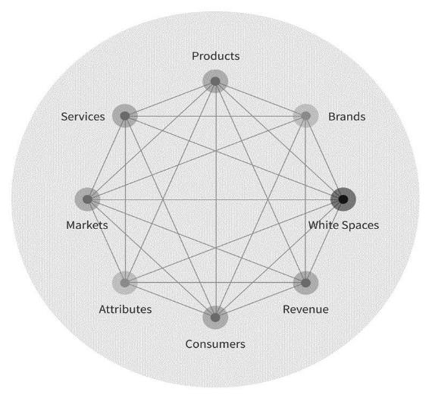

شکل 11.1 ‌- مدلی از آنالیز فضاهای سفید ‌Commerce.AI

با ترکیب بینش‌ها از منابع داده مانند کانال‌های دیجیتال، همراه با اطلاعات کیفی در مورد رفتارهای واقعی افراد در سراسر کانال‌ها (چیزهایی مانند آنچه افراد جستجو می‌کنند یا ویژگی‌هایی که در مورد یک محصول خاص دوست دارند یا دوست ندارند)، تیم‌های محصول می‌توانند مدل‌های بسیار پیش‌بینی کننده‌ای را توسعه دهند تا به به آنها در ایجاد محصولات یا خدمات موثرتر کمک کنند.

‌Commerce.AI با استفاده از این مفهوم یافتن فضاهای سفید بازار، 10 مگاترند را در بیش از یک تریلیون تکه‌-داده بازار کشف کرده است. میخواهیم به این مگاترندها بپردازیم، که امروزه پیامدهای مهمی برای تیم‌های محصول دارند.

## مجازی سازی همه چیز (VE)

**واقعیت مجازی** (**VR**) به دلایل متعددی، از جمله ماهیت همه جانبه[247] آن و عملکرد برتر آن در بازار از نظر پذیرش سخت افزار و نرم افزار، محیط دیجیتال آینده است. تعداد هدست‌های واقعیت مجازی فروخته شده در سطح جهان در سه ماهه اول سال 2021 بیش از 50 درصد رشد داشته است و فن آوری در نهایت شروع به رسیدن به یک پایه نصب شده[248] به اندازه کافی بزرگ منجر خواهد شد که مورد توجه بسیاری از مصرف‌کنندگان قرار گیرد. VR در سال‌های آینده همچنان با استقبال بیشتری روبه‌رو خواهد شد، زیرا افراد بیشتری در معرض آن قرار می‌گیرند و میانگین درآمد هر کاربر (ARPU)[249] را افزایش می‌دهد.

<https://thejournal.com/articles/2021/07/01/virtual‌-reality‌-headsets‌-seeexplosive‌-growth.aspx>

این ارقام فقط می‌توانند افزایش پیدا کنند، به ویژه زمانی که هزینه‌ها به روند نزولی خود ادامه می‌دهند و همزمان قدرت رایانش به ازای هر دلار صرف شده برای دستگاه افزایش می‌یابد.

در حالی که VR ممکن است هنوز یک پدیده اصلی به نظر نرسد ‌- چیزی است که قبل از اینکه باور کنید باید آن را امتحان کنید ‌- زیرساخت‌ها عمدتاً در جای خود هستند و نرخ پذیرش به سرعت در حال افزایش است. تعجب آور نخواهد بود اگر یک میلیارد نفر یا بیشتر در مقطعی از زندگی ما شروع به استفاده از VR کنند (اگرچه امروزه بعید به نظر می‌رسد).

علاوه بر این، کسب‌وکارهای بزرگی مانند فیس‌بوک منابع هنگفتی را پشت واقعیت مجازی قرار می‌دهند، از جمله میلیاردها دلار و صدها کارمند که به‌کار روی این فناوری اختصاص داده شده‌اند، این جرقه زود گذر نیست بلکه یک سرمایه‌گذاری است که نتیجه خواهد داد.

فرصت‌های زیادی برای تیم‌های محصول وجود دارد که می‌خواهند این فناوری جدید برای کسب و کار خود اهرم کنند. میخواهیم چند حوزه را برجسته کنیم که شرکت‌ها باید در مورد نحوه استفاده از واقعیت مجازی امروز فکر کنند:

* تجربیات فراگیر
* تحول در صنایع موجود
* برند و شهرت

این سه حوزه، اهداف اصلی برای تجربیات و محصولات برپایه‌-واقعیت مجازی هستند. فرصت‌ها کاملاً بطور گسترده باز هستند، اما مستلزم این است که شرکت‌ها در مورد اَشکال کاملاً جدیدی از مدل‌های کسب‌وکار که از قابلیت‌های منحصربه‌فرد فناوری استفاده می‌کنند، فکر کنند. در ادامه هر یک از این حوزه‌ها را به تفصیل بررسی خواهیم کرد.

#### تجربیات فراگیر[250]

شرکت‌هایی که تجربیات همه جانبه‌ای ارائه می‌دهند احتمالا بیشترین موفقیت را با VR خواهند داشت. مزیت اصلی واقعیت مجازی این است که به مردم اجازه می‌دهد در جای دیگری باشند، خواه یک بازی، یک فیلم، یک نمایشگاه یا حتی یک کشور دیگر. اما فراتر از سرگرمی می‌رود.

شرکت‌ها می‌توانند از واقعیت مجازی برای آموزش کارکنان خود، ارتباط دادن مشتریان با کارشناسان، نمایش محصولات و خدمات و موارد دیگر استفاده کنند. در نتیجه، شرکت‌ها راه‌های هیجان‌انگیزی برای جذب کاربران از طریق کانال‌ها و قالب‌های جدید پیدا می‌کنند – ضمن اینکه به آن‌ها چیزی را ارائه می‌دهند که نمی‌توانستند پیشتر از این با صفحه‌نمایش‌های معمولی دو بعدی قدیمی دریافت کنند.

#### تحول در صنایع موجود

در یکی دوسال گذشته، شاهد بودیم که شرکت‌ها از واقعیت مجازی برای نمونه‌سازی طراحی اولیه هواپیما، نمایشگاه‌های مجازی و غیره استفاده می‌کنند. این پروژه‌ها نشان می‌دهند که چگونه شرکت‌ها به صنایع قدیمی‌تر نگاه می‌کنند و راه‌های جدیدی برای تعامل مردم با آنها با استفاده از فناوری ‌- در این مورد مجازی‌سازی ‌پیدا می‌کنند.

#### برند و شهرت

جلب توجه مردم به برند شما سخت است. به همین دلیل است که شرکت‌ها پول زیادی را برای تبلیغات خرج می‌کنند – تا به افراد معدودی که تبلیغات آنها را می‌بینند دسترسی پیدا کنند. واقعیت مجازی می‌تواند همه اینها را تغییر دهد، زیرا مشتریان پس از ادغام در اکوسیستم یک شرکت، می‌خواهند با برند درگیر شوند. هیچ کس نمی‌خواهد تجربیات جدید مجازی را در آینده از دست بدهد. در عوض، همه مایلند بخشی از آن باشند (مخصوصا اگر دوستانشان نیز آنجا باشند).

## واقعیت-افزوده

**بازار واقعیت-افزوده** (**AR**) با آگاهی بیشتر مصرف‌کنندگان از امکانات آن، با سرعت باورنکردنی در حال رشد است. همانند بسیاری از گرایش‌های فناوری جدید، AR در ابتدا مخاطبان خاص را هدف قرار داد – به‌ویژه، گیمرهایی که به دنبال تجربه‌های فراگیرتر و واقعی‌تر بودند – اما با گذشت زمان، فراتر از این گروه اولیه گسترش یافت.

دسترسی‌پذیری بیشتری در میان جمعیت‌های مختلف وجود خواهد داشت، مانند کاربران سازمانی که به دنبال ابزارهای همکاری بهتر هستند، یا والدینی که می‌خواهند چشم‌های بیشتری را در حین نظارت بر کودکانی که در خارج از خانه بازی می‌کنند بدون ترس از وقوع تصادف، داشته باشند.

AR همچنین از این واقعیت سود می‌برد که می‌تواند به عنوان یک توسعه از VR در نظر گرفته شود زیرا کاربران اساساً در یک دنیای دیجیتال زندگی می‌کنند. این دو فناوری مکمل یکدیگر هستند زیرا هر دو روش‌های جدیدی را برای تعامل با محیط اطراف خود در اختیار کاربران قرار می‌دهند ‌- در این مورد، فناوری‌های افزوده شده دیجیتالی ‌- تجربه کاملاً جدیدی را برای آنها بطور یکجا فراهم می‌کنند.

این تعامل به ویژه برای کسانی که در صنایعی کار می‌کنند که مکان‌های فیزیکی باید با دیگران به اشتراک گذاشته شود مفید است. همچنین شایان ذکر است که فیسبوک اخیراً درگیر خرید شرکت‌های AR مانند Scape Technologies، Daqri و Mapillary بوده است.

همانطور که تیم‌های محصول می‌توانند از VR استفاده کنند، کاربردهای خلاقانه زیادی برای AR وجود دارد. برای مثال، تیم‌های محصول می‌توانند از AR برای نمایش ویژگی‌ها یا عملکردهای جدید برای آموزش کاربران در مورد نحوه عملکرد ویژگی‌های جدید و حتی برای تعامل با برند استفاده کنند. به‌طور مشابه، یک رستوران می‌تواند سفارش‌های زمان‌-واقعی را روی میزهای مشتریان قرار دهد تا ببینند چقدر طول می‌کشد تا وعده‌های غذایی‌شان برسد.

به‌منظور ارائه چند مثال دیگر، یک توسعه‌دهنده املاک و مستغلات می‌تواند یک مدل AR از یک ملک ایجاد کند و آن را به خریداران بالقوه نشان دهد، در حالی که یک صاحب خانه می‌تواند از AR برای اضافه کردن مبلمان مجازی به خانه‌های خود استفاده کند. مصرف‌کنندگان حتی از AR برای امتحان کردن آرایش، لباس، مدل مو و لوازم جانبی استفاده می‌کنند.

با در نظر گرفتن همه این امکانات، جای تعجب نیست که شرکت‌ها در AR سرمایه‌گذاری می‌کنند تا به آنها کمک کنند تا با مشتریان و مشتریان احتمالی خود به روش‌های جدید آینده‌نگری کنند.

## تجارت الکترونیک

با رشد گسترده **تجارت الکترونیک**، خرید آنلاین روز به روز رایج‌تر می‌شود. موتور داده ‌Commerce.AI شاهد ارزش رشد معادی10 سال تجارت الکترونیک تنها در عرض چند ماه در سال 2020 بود که منجر به نفوذ فوق العاده تجارت الکترونیک در سراسر جهان شد.

تجارت الکترونیک همچنین از این واقعیت سود می‌برد که مصرف‌کنندگان جوان کمتر به روش‌های سنتی خرید یا خرید محصولات وابسته هستند. آنها خرید آنلاین چیزها را با رفتن به یک مرکز خرید و خرید چیزی در آنجا متفاوت نمی‌بینند.

برای فروشگاه‌های فیزیکی، بزرگترین چالش به اصطلاح اصطکاک سفر است. اگر در یک منطقه روستایی زندگی می‌کنید و می‌خواهید به خرید از فروشگاه بروید، چارهای جز این نیست که سوار هواپیما شوید و برای خرید خود به شهر دیگری بروید. از سوی دیگر، خرده‌فروشان آنلاین این مشکل را ندارند ‌- تنها کاری که باید انجام دهند این است که به رایانه خود بروند یا تلفن هوشمند خود را روشن کنند، و در هر نقطه از جهان که باشند مردم مایل به خرید یا ارسال پول می توانند اقدام نمایند.

این تغییر به سمت خرده فروشی آنلاین مدت زیادی است که در راه است. چند دهه پیش، خرید آنلاین چیزی غیر از کتاب یا لوازم اداری عملاً غیرممکن بود. امروزه، عمدتاً به لطف پلتفرم‌های تجارت الکترونیکی مانند آمازون و علی‌بابا، که بر بازارهای مربوطه خود تسلط دارند، هر کسی می‌تواند تقریباً هر چیزی را تنها با چند کلیک ماوس خود به راحتی خریداری کند.

## ظهور تجارت اجتماعی

تجارت اجتماعی در چند سال گذشته رشد قابل توجهی داشته است و هیچ نشانه‌ای از کاهش سرعت به این زودی‌ها پیدا نیست، به خصوص با محبوبیت‌های فزاینده اینستاگرام و تیک-توک به عنوان پلتفرم‌هایی برای برندها به‌منظور ارتباط با مشتریان.

از سوی دیگر، رسانه‌های سنتی مانند خروجی‌های روزنامه‌ها یا تبلیغات تلویزیونی ممکن است برخی از مشتریان بالقوه را که علاقه‌ای به آنچه در هر زمان تبلیغ می‌شود ندارند، از خود دور کنند.

تا حدی به همین دلیل است که تجارت اجتماعی به‌طور چشمگیری در حال فراگیری است.

در حال حاضر، رسانه‌های اجتماعی در میان نسل Z محبوب‌ترین هستند. با این حال، نرخ نفوذ آن در میان گروه‌های سنی مسن‌تر مانند Boomers و نسل Xers در چند سال گذشته نیز به سرعت در حال افزایش بوده است. رسانه‌های اجتماعی چنان بخشی ریشه‌دار از زندگی روزمره ما شده‌اند که بعید است کسی از صرف وقت خود در این پلتفرم‌ها خودداری کند و برندهایی که می‌توانند این روند را اهرم نمایند، فروش خود را به‌طور چشمگیری افزایش خواهند داد.

## ظهور اینفلوئنسر مارکتینگ

**اینفلوئنسر مارکتینگ**[251] نمونه دیگری از تجارت اجتماعی است که در چند سال گذشته رشد چشمگیری داشته است. هزینه‌های بازاریابی اینفلوئنسرها در آینده قابل پیش‌بینی به موازات رشد خود ادامه خواهد داد، به‌ویژه زمانی که مصرف‌کنندگان با خرید محصولات صرفاً بر اساس توصیه‌های شخص دیگر و نه تلاشی که توسط خودشان انجام می‌شود راحت‌تر هستند.

اینفلوئنسر مارکتینگ در کنار تجارت اجتماعی رشد کرده است. هر دو به شدت از یکدیگر سود برده‌اند، زیرا هر دو به شدت به توصیه‌های دهان به دهان در میان مشتریان متکی هستند.

اگر چیزی است که ما از عصر رسانه‌های اجتماعی آموخته‌ایم، این است که فشار همسالان آنلاین هنگام تأثیرگذاری بر مردم و متقاعد کردن آن‌ها برای خرید چیزی، چه نیاز داشته باشند یا بخواهند، بسیار قدرتمند است.

## گیمیفیکیشن همه چیز

گیمیفیکیشن[252] یک موضوع داغ از نظر تجارت و بازاریابی است، زیرا هم برندها و هم مصرف‌کنندگان به‌طور یکسان علاقه‌مند هستند که چگونه می‌توانند این مفهوم را به‌منظور افزایش تعامل اهرم نمایند. این روند اکنون بیش از یک دهه است که وجود داشته است – حتی فیس‌بوک از زمان پیدایش خود از تکنیک‌های گیمیفیکیشن استفاده می‌کرد – اما اخیراً با افزایش رقابت برای جلب افرادی که بازه توجه کوتاه‌مدت[253] دارند، میزان توجهی که به آنها جلب شده است، به‌طور تصاعدی افزایش یافته است.

ایده پشت گیمیفیکیشن این است که چیزی که به خودی خود پیش پا افتاده یا غیر جالب تلقی می‌شود – در این مورد، چیزهایی مانند تجربه خرید – به چیزی تبدیل شود که مردم مشتاق انجام آن هستند.

برای مثال، فرض کنید یک جفت کفش برای دویدن را می‌فروشید. می‌توانید یک برنامه برای دوندگان ایجاد کنید و دویدن را به چیزی جالب و لذت بخش تبدیل کنید ‌- مانند رقابت با افراد دیگر برای اینکه ببینید چه کسی می‌تواند دورتر یا در سریع‌ترین زمان بدود. همچنین می‌توانید جامعه‌ای پیرامون برند خود بسازید و تجربه‌ای ایجاد کنید که در آن افراد تشویق شوند تا نتایج تمرین خود را با دیگران به اشتراک بگذارند و دیگران را تشویق کنید تا در تمرینات خود به آنها بپیوندند.

این حتی در مورد فروشگاه‌های فیزیکی نیز صدق می‌کند. فرض کنید شما یک رستوران پیتزا را اداره می‌کنید. به جای اینکه فقط یک اجاق پیتزا به نمایش گذاشته شود، می‌توانید یک بازی داشته باشید که در آن افراد در عرض 15 دقیقه پیتزا را به دیگران تحویل دهند. فردی که به بالای جدول امتیازات برسد، یک پیتزا رایگان برنده می‌شود!

وقتی صحبت از استفاده از تکنیک‌های گیمیفیکیشن در تجارت و بازاریابی می‌شود، امکانات بی پایان است.

## ظهور توده مرفه

برحسب تعاریف مالی، **ثروتمند انبوه** اغلب به فردی با دارایی‌های مالی نقد بین صدهزار تا یک میلیون دلار گفته می‌شود.

ثروتمندان انبوه، دلالان قدرتمند جدید در تجارت و اقتصاد جهانی هستند، زیرا اهمیت آنها هم از نظر اقتصادی و هم از نظر اجتماعی افزایش می‌یابد. این گروه از مصرف‌کنندگان عمدتاً از افرادی تشکیل می‌شوند که در جایی بین طبقه متوسط رو به بالا و طبقه بالا قرار می‌گیرند، بسته به اینکه از کدام پارامترها برای تعریف وضعیت اجتماعی آنها (ثروت، سطح تحصیلات، قدرت خرید و غیره) استفاده ‌شود.

قدرت خرید آنها در چند دهه گذشته به شدت افزایش یافته است زیرا شرکت‌ها اینترنت را برای دسترسی به آنها اهرم نمودند و آنها قادر به مقایسه نقاط قیمت‌، سطوح کیفی و خدمات کالاها/خدمات مصرفی مختلف در بسیاری از ارائه دهندگان مختلف بوده‌اند. این روند، نادیده گرفتن این مصرف‌کنندگان را برای شرکت‌ها در بیشتر صنایع تقریباً غیرممکن کرده است ‌- به‌ویژه که اکنون پولی برای خرج کردن دارند.

وقتی همه اینها را در چند سال گذشته جمع کنید، جای تعجب نیست که شاهد ظهور چندین روند در رابطه با نحوه تعامل برندها با این گروه هستیم، در درجه اول از طریق محتوای همه جانبه و بازاریابی اینفلوئنسر.

## ظهور اصالت

از آنجایی که پلتفرم‌های رسانه‌های اجتماعی مانند اینستاگرام، یوتیوب، توییتر، دیسکورد و غیره میلیاردها کاربر را جمع‌آوری کرده‌اند که علاقه‌مند به بیان خود از طریق محتوای خود-گرفته[254] (چه ویدیوها و چه تصاویر ثابت) هستند، محتوای معتبرتری را مشاهده می‌کنیم. توسط کاربران تولید می‌شود.

علاوه بر این، برخی از بزرگترین برندهای جهان امروز ابتدا در پلتفرم‌های رسانه‌های اجتماعی شروع به‌کار کردند و سپس به نام‌های معروف تبدیل شدند. این تا حد زیادی به دلیل توانایی آنها در ارتباط با مصرف‌کنندگان در سطح قابلیت اعتبار بود.

پلتفرم‌های اجتماعی به این زودی‌ها جایی نمی‌روند، بنابراین جای تعجب نیست که بسیاری از برندها سعی می‌کنند از آنها برای ایجاد ارتباطات معتبرتر با مصرف‌کنندگان خود استفاده کنند. به‌طور خلاصه، امروزه مصرف‌کنندگان به مراتب بیشتر از هر زمان دیگری به برندها در این پلتفرم‌ها اعتماد کرده و با آنها تعامل دارند.

## نسل Z

نسل Z (متولد 1997 به بعد) به درستی اولین نسل مادرزاد دیجیتال[255]‌ و بزرگترین نسل مصرف‌کنندگان دیجیتال هستند. عظمت نسل Z اغلب به دلیل جوانی نادیده گرفته می‌شود، اما آنها در زمانی وارد نیروی کار خواهند شد که هم صنعت فناوری و هم صنایع خدماتی رشد بی سابقه‌ای را تجربه می‌کنند.

نسل Z توانایی ذاتی خود را در شناخت نحوه تعامل برندها با آنها بر اساس نیازهای انحصاری خود نشان داده است. به عنوان مثال، آنها اصالت را بسیار بیشتر از نسل‌های قبلی می‌دانند.

## تقاضا برای محصولات پایدار

عدم دسترسی به آب، غذا و انرژی پاک در بسیاری از نقاط جهان، مصرف‌کنندگان را به سمت خرید محصولاتی سوق می‌دهد که اثرات زیست محیطی کمتری دارند و در عین حال مزایای ارزشمندی مانند بهبود رفاه یا عملکرد را نیز ارائه می‌دهند.

در حالی که این همیشه جنبه مهمی از آنچه برند‌ها باید روی آن تمرکز کنند بوده است، نسل Z راه را در تقاضای محصولات پایدارتر از برندهایی که به آنها علاقه‌مند هستند رهبری کرده است. این مشتریان می‌خواهند محصولاتی بخرند که به محیط زیست آسیب نمی‌رسانند، اما همچنین برای آنها سودمند باشند. به جای آنکه بین آن دو سازش برقرار کنند.

شرکت‌هایی مانند Unilever این روند را تشخیص داده‌اند و خطوط تولید پایدار با مواد سمی کمتر ایجاد کرده‌اند که همچنان در ارائه نتایج مطلوب مؤثر هستند.

برای خلاصه کردن این 10 مگاترند، می‌توان گفت که آنها نتیجه اجتناب‌ناپذیر تکامل سریع بسیاری از حوزه‌های مختلف فعالیت‌های انسانی، از تجارت گرفته تا دولت و علم هستند. آنها اینجا هستند تا بمانند و بطور مستمر بر نحوه زندگی روزمره ما تأثیر خواهند گذاشت.

باید گفت، شناخت تغییرات بازار کافی نیست – برای سرمایه‌گذاری بر روی آن‌ها، شرکت‌ها باید بتوانند این تغییرات را به استراتژی و دارایی‌های موجود خود متصل کنند و همچنین مکان‌هایی را که می‌توانند برای پاسخگویی بهتر به تقاضا نوآوری کنند، شناسایی کنند.

## اتصال تغییرات بازار به برندها، محصولات و خدمات

اکنون که به روش‌هایی برای آنالیز و تفسیر تغییرات بازار از داده‌های تجاری نگاه کردهایم، میخواهیم یاد بگیریم که چگونه تغییرات بازار را به برندها، محصولات و خدمات مرتبط کنیم. ما این ارتباط را در دو حوزه اصلی بررسی خواهیم کرد:

تغییرات مثبت و منفی را در گروه محصول و محصول خودتان بسنجید و با سرعت و کارایی پاسخ دهید.

شناسایی، مدیریت، و حل و فصل خطرات محصول و تشدید راه حل‌ها و توسعه راه حل‌های فعال.

## سنجش تغییرات محصول

اندازه گیری تغییرات در بازار سخت است. چگونه می‌دانید چه اتفاقی در حال رخ دادن است و چگونه باید روی آن عمل کرد؟

آگاهی از تغییرات تقاضای مصرف‌کننده کافی نیست. شما باید بتوانید سریع عمل کنید و پیش‌بینی کنید که پیامد این تغییرات در ارائه محصول یا خدمات شما چه خواهد بود و چگونه می‌توانید روی آنها سرمایه‌گذاری کنید. با انجام این کار، می‌توانید یک فرصت را به یک مزیت رقابتی تبدیل کنید که شرکت شما را برای موفقیت در بلندمدت قرار می‌دهد.

میخواهیم به سه روش کلیدی استفاده شرکت‌ها از AI برای شناخت بهتر این بازارهای در حال تغییر نگاه کنیم: شناسایی فرصت‌ها، کسب بینش در مورد رقبا، و ایجاد تغییرات بر اساس آنالیز داده‌ها.

هر یک از این حوزه‌ها حیاتی است – و هر کدام به فناوری‌های AI مانند آنالیز نگرش و **پردازش زبان طبیعی** (**NLP**) نیاز دارند. البته، چیزهای بیشتری غیر از شناسایی تغییرات بازار وجود دارد ‌- اما اگر بتوانید از فناوری NLP به عنوان نقطه شروع استفاده کنید، می‌تواند فرصت‌های جدیدی را برای تیم محصول شما باز کند.

#### چگونه تغییرات بازار می‌تواند به شما در یافتن فرصت‌ها در بازار کمک کند

بنابراین، وقتی مصرف‌کنندگان از مصرف مستقیم آب از شیرهای خانه خود به خرید بطری‌ آب روی می‌آورند، چه معنایی دارد؟ یا زمانی که مصرف‌کنندگان از خرید بطری آب برای پیک نیک و فعالیت‌های خارج از منزل به خرید آن برای مصرف روزمره می‌روند؟ اینها تغییراتی در رفتار مصرف‌کننده هستند و ارزش اندازه گیری را دارند.

از کجا می‌دانید که این تغییرات به چه معناست؟ و چگونه می‌توانید از آنها به نفع خود به عنوان یک شرکت اهرم نمایید ‌-آیا این به معنای یافتن راه‌های جدید ارتباط با مشتریان یا شناسایی جایی که آنها ممکن است از رقبای شما سوئیچ کنند؟

صرفنظر از اینکه آب بطری، لوازم الکترونیکی یا چیز دیگری باشد، NLP می‌تواند به ما در شناخت چگونگی تغییر نگرش و علایق مصرف‌کننده کمک کند.

این اطلاعات می‌تواند به ما ایده خوبی بدهد که مصرف‌کنندگان برای خرید کدام برندها در آینده برنامه‌ریزی می‌کنند، و این بینش می‌تواند توسط مدیران محصول یا بازاریابان برای ایجاد تبلیغات جدید با هدف این کاربران خاص استفاده شود. در اصل، ما می‌توانستیم قبل از هر کس دیگری یک فرصت را در بازار شناسایی کنیم.

پیش‌بینی تغییرات بازار و شناخت معنای این تغییرات برای برندها و محصولات فقط برای شناسایی فرصت‌ها مهم نیست، بلکه برای ایجاد فرصت‌های جدید نیز مهم است. با دانستن اینکه چه مشتریانی ممکن است به محصول یا خدمات شما علاقه‌مند باشند، می‌توانید شروع به تولید محتوای جامعه حول آن موضوع کنید‌، ضمن اینکه شما برای برند خودتان به‌منظور جذب مشتریان جدید فرصت بالقوه ایجاد می‌کنید

#### کسب بینش در مورد رقبا به شما در ایجاد مزیت رقابتی کمک میکند

**تجربه مشتری** (**CX**)[256] مزیت رقابتی جدید در تجارت الکترونیک است. و این منطقی است ‌- در دنیای امروز، مصرف‌کنندگان بیشتر بر اساس نحوه برخورد آن برندها با آنها تصمیم می‌گیرند که با کدام برندها مراوده داشته باشند.

به این ترتیب، شرکت‌ها در هر صنعتی باید به آنچه رقبایشان انجام می‌دهند توجه زیادی داشته باشند تا بتوانند از خواسته‌های مشتریان خود یاد بگیرند و نسبت به آن واکنش نشان دهند. با کسب بینش در مورد رقبا از طریق فناوری‌های NLP مانند آنالیز نگرش، می‌توانید بهتر درک کنید که برند شما توسط مصرف‌کنندگان چگونه شناخت می‌شود.

در مورد بطری آب، ممکن است بتوانیم تغییر مثبتی را به سمت برندهای بطری آب ممتاز مشاهده کنیم زیرا مردم نگران سلامت و تندرستی هستند. اما این همچنین می‌تواند به این معنی باشد که بازار بالقوه از سایر محصولات در یک خط تولید، مانند نوشابه، دور می‌شود.

سپس این اطلاعات می‌تواند توسط مدیران محصول در هر شرکت مشخصی ‌- چه کوکاکولا یا سایر شرکت‌های کالاهای مصرفی ‌- برای تعیین بهترین روش برای تطبیق محصولات خود بر این اساس مورد استفاده قرار گیرد.

#### ایجاد تغییرات بر اساس آنالیز داده‌ها به شما در سازگاری با تغییرات بازار کمک میکند

داده‌ها همه جا هستند و شرکت‌ها بیش از هر زمان دیگری از آن به عنوان راهی برای کسب بینش در بازار خود استفاده می‌کنند. در نتیجه، دسترسی برندها به داده‌های مربوط به همه چیز، از رفتارهای مصرف‌کننده گرفته تا روند فروش رقبا، هرگز آسان‌تر از حالا نبوده است. و هنگامی که این اطلاعات به‌طور مؤثر مورد استفاده قرار گیرد، ابزار ارزشمندی برای اقدام و تصمیم‌گیری آگاهانه در مورد نحوه عملکرد شما در هر بازاری خواهد شد.

وقتی صحبت از شناسایی روندهای بازار و ایجاد تغییرات بر اساس آنالیز داده‌ها است، آنگاه فناوری NLP تنها یک تکه از کل پازل محسوب می‌شود. صرفنظر از اینکه شما در چه نوع صنعتی کار می‌کنید یا نقش شما در شرکت‌تان از مدیر بازاریابی گرفته تا مدیرعاملی ‌باشد توانایی استفاده از فناوری‌های NLP می‌تواند به شما کمک کند سریعتر از رقبای خود فرصت‌های نوظهور را شناسایی کنید، بینش عمیق‌تری از پایگاه-مشتری خود به دست آورید بنابراین خواهید توانست ارتباطات معناداری با آنها ایجاد نموده و تصمیمات هوشمندانه‌تری بگیرید.

## شناخت حوزه‌های ریسک محصول

**حوزه‌های ریسک محصول**، بازتاب تغییر در نیازها و رفتارهای مشتری است که باعث شکست یا عملکرد ضعیف محصول می‌شود. هنگامی که این حوزه‌ها بهتر شناخت شوند، می‌توان به‌طور پیش-کنشگرانه از طریق تغییرات طراحی و توسعه به آنها رسیدگی کرد. با پیش‌بینی تغییر، شرایط بازار و حتی استراتژی‌های رقبا، تیم‌های محصول می‌توانند محصولاتی تولید کنند که نیازهای متغیر درحال تغییر مشتری را برآورده نماید.

برای مدیریت موثر این حوزه‌ها، مدیران محصول باید مشتریان خود را ‌مبنی بر اینکه - آنها چه کسانی هستند و چگونه رفتار می‌کنند‑ درک کنند تا قادر به پیش‌بینی باشند که چه ویژگی‌هایی می‌تواند بیشترین ارزش را برای مشتریان به همراه داشته باشند. هنگام توسعه محصولات یا خدمات جدید، این دانش شما را مطلع می سازد چگونه ویژگی‌هایی در داخل طراحی گردد و چه مشکلات یا فرصت‌هایی برای نوآوری در بازار موجود است.

برای کاهش خطر شکست، مدیران محصول همچنین باید شناخت قوی از توانایی‌ها و محدودیت‌های سازمان خود داشته باشند تا اطمینان حاصل کنند که در حال ساخت محصولاتی هستند که می‌توانند با موفقیت در چارچوب بودجه و جدول زمانی آنها ارائه شوند؛ باید در نظر بگیرند که رقبا با چه رویکردی به مشکلات مشابه رسیدگی می‌کنند، و احتمالاً از چه فناوری برای حل این مشکلات استفاده می‌شود، و چه قابلیت‌هایی احتمالاً در داخل کمبود دادند اما می‌توانند از شرکای خارجی یا فروشندگان به عنوان اهرم استفاده ببرند.

این نوع رویکرد پیش-کنشگرانه به شما امکان می‌دهد خطرات احتمالی را در مراحل اولیه طراحی شناسایی کنید. همچنین این فرصت را برای شما فراهم می‌کند که با ترکیب برخی مراحل آزمایشی، همراه با ویژگی‌ها، استراتژی‌ها یا اهداف تجاری خاص، انعطاف پذیری در نقشه راه محصول‌تان را ایجاد کنید.

کاهش ریسک باید فراتر از مدیران محصول، امتداد یابد و کل تیم توسعه محصول را دربر بگیرد، که به عنوان یک واحد منسجم برای شناسایی و پرداختن به مسائل بالقوه‌ای که ممکن است ظاهر شوند، بتوانند با هم کار کنند.

## مدیریت ریسک محصول با AI

توانایی پیش‌بینی پیش-کنشگرانه ریسک و طراحی محصولاتی که احتمال موفقیت آنها بیشتر است، دارایی ارزشمندی برای مدیران محصول است، اما مدیریت آن به تنهایی برای تیم‌ها دشوار است. اینجاست که AI می‌تواند کمک کند. AI می‌تواند با آنالیز منابع داده‌های بیشمار در زمان‌-واقعی، از جمله پست‌های رسانه‌های اجتماعی و مکالمات آنلاین، شناخت جامعی از بازار ارائه دهد، زیرا مربوط به محصول در حال توسعه است.

این آنالیز می‌تواند روندهای نوظهور را زودتر از رویکردهای سنتی از طریق توانایی خود در کشف الگوهایی که ممکن است به هر روش دیگری مورد توجه قرار نگیرند شناسایی نماید. بینش‌های ایجاد شده توسط AI که از این منابع داده به دست می‌آیند، می‌توانند به‌طور مداوم در طول زمان اصلاح و به روز شوند تا اطلاعات دقیق‌تری در خصوص وضعیت بازار فراهم نمایند ‌- همه چیزهایی که یک مدیر محصول پیش-کنشگر در هنگام تلاش برای توسعه یک محصول نوآورانه در یک محیط رقابتی فکر می‌کند مفید واقع خواهند شد.

به عنوان بخشی از این فرآیند دائمی، فرصت‌ها یا ریسک‌های جدید را می‌توان شناسایی کرد و قبل از تبدیل شدن به مشکلات تمام‌عیار، بر روی آن‌ها عمل کرد و مزایای بیشتری را فراتر از صرفاً شناسایی مشکلات احتمالی قبل از شروع یا کاهش نرخ‌های‑ شکست[257] زمانی که شروع شده باشد ارائه کرد.

این نوع هوش استراتژیک می‌تواند به شرکت‌ها مزیتی در ایجاد ارزش‌های پیشنهادی جدید بدهد که مشتریان بخواهند برای آن پول بپردازند ‌- چیزی که زمانی که همان شرکت‌ها بدون بهره‌مندی از فناوری AI کار می‌کردند امکان‌پذیر نبود.

برای جمع‌بندی این بخش، استفاده از فناوری AI به شرکت‌ها کمک کرده تا فرصت‌ها و ریسک‌های موجود در بازار را شناسایی کنند و همچنین توانایی‌شان را به‌منظور پیش‌بینی تغییراتی که از همه جهات به آن‌ها وارد می‌شود، بهبود بخشند. استفاده از AI به این روش می‌تواند به شرکت‌ها کمک کند تا با شناخت بهتر مشتریان خود و توسعه محصولاتی که این نیازها را برآورده می‌کنند، مزیت رقابتی کسب کنند . برای موفقیت در یک بازار رقابتی، میخواهیم مفهوم DNA بازار را بررسی کنیم.

## شناخت DNA بازار

**DNA بازار** مجموعه‌ای از خصوصیات و مشخصه‌هایی است که یک بازار را تعریف می‌کند.

به عنوان مثال، یک بازار ممکن است با خصوصیات شرکت کنندگان آن تعریف شود ‌- مانند اینکه چه تعداد کاربر دارد یا سطح تجربه آنها چیست ‌- یا خصوصیات خرید و فروش آنها، مانند یک مدل اشتراک.

DNA بازار، برای شناخت اینکه یک محصول چگونه باید کار کند و چه ویژگی‌هایی باید داشته باشد ضروری است. به‌طور خاص، DNA بازار شامل ویژگی‌های کلیدی محصول است. به عنوان مثال، اگر در بازار ساعت‌های هوشمند هستید، یک ویژگی کلیدی عمر باتری است. بنابراین، ممکن است بخواهید یک ساعت هوشمند با عمر باتری طولانی برای جلب توجه مصرف‌کنندگان داشته باشید.

تصویر زیر ویژگی‌هایی را نشان می‌دهد که به DNA بازار در مورد ساعت‌های مچی مردانه کمک می‌کند. تیم‌های نوآوری می‌توانند در بخش‌های داشبورد پیرامون **محصولات**، **رتبه‌بندی‌ها**، **نظرات**، **ویژگی‌ها**، **فهرست‌های خواسته‌های** ‌**مصرف‌کننده** و موارد دیگر بررسی کند. هر ویژگی یک بُعد را در فضای چند بعدی ویژگی‌های بازار نشان می‌دهد:

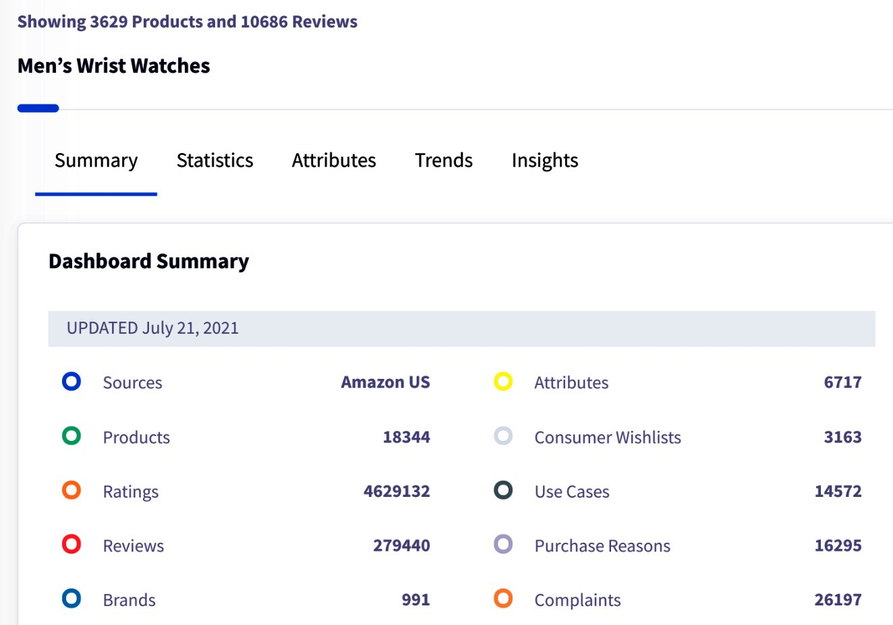

شکل 11.2 – تصویری از نمای کلی بازار ‌Commerce.AI برای ساعت‌های مچی مردانه

تیم‌های محصول اغلب با این مشکل دست و پنجه نرم می‌کنند، زیرا وظیفه آنها تعیین هدف محصول و ایجاد ویژگی‌هایی است که آن نیازها را برآورده سازد. اما به ندرت پیش می‌آید که تیم‌های محصول اطلاعاتی در مورد نحوه استفاده مشتریان از محصولات خود داشته باشند ‌- به ویژه در شرکت‌هایی که در مراحل اولیه قرار دارند، جایی که مجموعه ویژگی‌ها هنوز در حال تعریف هستند. اینجاست که ‌Commerce.AI می‌تواند کمک کند.

‌Commerce.AI به تیم‌های محصول کمک می‌کند الگوهایی را در داده‌های بازار از مشتریان پیدا کنند، که می‌تواند ویژگی‌های کلیدی محصول را سریع‌تر از روش‌های مرسوم، مانند مصاحبه با مشتری یا گروه‌های متمرکز، کشف کند.

‌Commerce.AI همچنین به شما کمک می‌کند تا درک کنید که مشتریان چگونه از محصولات استفاده می‌کنند، که می‌تواند به تیم‌های محصول کمک کند تا مجموعه ویژگی‌ها و استراتژی محصول خود را تنظیم کنند. به عنوان مثال، اگر درصد زیادی از کاربران از محصول شما برای یک-بار-مصرف اما نه منظم استفاده می کنند، این یک علامت قرمز است که ممکن است بخواهید در مورد هدف محصول خود یا کاربر هدف آن تجدید نظر کنید. میخواهیم با شناخت ویژگی‌های بازار، خواسته‌ها و نیازهای کاربر، یافتن زمینه‌های استفاده جدید و موارد دیگر عمیق‌تر به این ایده‌ها بپردازیم.

## یافتن خصوصیات DNA بازار

در این بخش، ما در مورد اینکه چگونه داده‌های بازار از ‌Commerce.AI می‌تواند به تیم‌های محصول کمک کند تا ویژگی‌های کلیدی را در زمینه DNA بازار پیدا کنند ‌- از جمله رو-کردن برخی خصوصیات ویژه‌ای که بازار را تعریف می‌کنند، بحث خواهیم کرد. ما به نمونه‌هایی از ویژگی‌های کلیدی که توسط تجار در پلتفرم ما ظاهر شده‌اند و اینکه چگونه این بینش‌ها می‌تواند تصمیمات تیم‌های محصول را مطلع سازند، بررسی می‌کنیم.

مانند بسیاری از استراتژی‌های محصول جدید، اغلب این وسوسه وجود دارد که سعی کنید همه چیز را برای هر کاربر احتمالی بسازید. این رویکرد می‌تواند به سرعت منجر به خزش ویژگی[258] و تاخیر در راه‌اندازی ویژگی‌ها[259] شود زیرا باید برای موارد استفاده بیشتر پشتیبانی اضافه کنید.

مهمتر از آن، همیشه مشخص نیست که کدام ویژگی برای موفقیت در یک بازار خاص حیاتی است. به عنوان مثال، آیا اینکه محصول یا خدمات شما طول عمر استفاده طولانی داشته باشند حیاتی است ؟

بازاریابان اغلب چنین فکر می‌کنند، اما مشتریان ممکن است چندان مُقید به این موضوع نباشند. تحقیقات نشان می‌دهد که مردم به طور کلی محصولات بلند مدت را به محصولات کوتاه مدت ترجیح می‌دهند. با این حال، استثنائاتی وجود دارد ‌- مانند زمانی که تجربه خرید مشتری از جابجایی بدلیل گرانی بسیار کرایه خانه یا عدم رضایت است (به عنوان مثال، جابجایی خانه).

بنابراین، شناخت اینکه آیا مشتریان خریدهای یکباره می‌خواهند یا انتظار دارند خریدشان مستلزم پرداخت های آتی باشد (مثل وام)، ممکن است یک بینش مهم در تعریف استراتژی محصول شما باشد.

داده‌های تجاری از پلتفرم ما به بازرگانان در شناخت نحوه واکنش‌های مشتری به ساختارها و پیشنهادات قیمت‌گذاری مختلف در سایت این قبیل تجار کمک کرده است. این شناخت آن‌ها را قادر می‌سازد تا قیمت‌های خود را به طور موثر بهینه کنند و در نتیجه درآمد هر تعامل با مشتری را افزایش دهند.

از طریق بینش‌های ‌Commerce.AI، تجار همچنین توانسته‌اند ویژگی‌های کلیدی سایت خود را شناسایی کنند که به افزایش نرخ تبدیل[260] و افزایش دفعات خرید[261] در بین بازدیدکنندگان کمک می‌کند.

این یافته‌ها می‌تواند تیم‌های محصول را در راستای اولویت‌بندی نوع ویژگی‌ها در طول تلاش‌های توسعه آگاه میسازد، یا حتی به تیم‌هایی در شرکت‌های دیگر که از پلتفرم ما استفاده می‌کنند کمک می‌کند تا از انواع ویژگی‌هایی که باید در محصولات/خدمات خود استفاده کنند، الهام بگیرند.

## یافتن لیست خواسته‌های کاربر و نیازهای نوظهور با AI

تقاضاهای مصرف‌کننده در حال تغییر است. مردم بدون وقفه از گوشی‌های هوشمند خود برای خرید استفاده می‌کنند. امروز، ما اطلاعات بیشتری نسبت به قبل در مورد نیازها و خواسته‌های مردم داریم – اما چالش این است که چگونه این اطلاعات را به محصولاتی تبدیل کنیم که مردم می‌خواهند و به آن نیاز دارند.

برای رسیدن به این هدف، تیم‌های محصول نیاز به تفکر جدیدی در مورد تحقیقات کاربر دارند. روش‌های سنتی تحقیق کاربر مانند گروه‌های متمرکز یا مصاحبه‌های رو-در-رو اغلب منجر به انحرافات زیادی می‌شود اگر نگوییم هیچ، اما جزئیات زیادی هم در مورد انگیزه‌ها یا اهداف اساسی کاربران دستگیرتان نمی‌شود.

این می‌تواند برای تیم‌های محصول دشوار کند تا بتوانند فرضیه‌های معنادار در مورد چگونگی طراحی محصولاتی که نیازهای کاربران را بهتر از گزینه‌های موجود پاسخگو باشد ایجاد کنند. این بینش‌ها به شما کمک می‌کند تا روش‌هایی را بهبود دهید تا تیم‌های شما هم محصولات جدید را شروع نموده و در عین حال محصولات موجود را تکامل دهند.

مدیران محصول و مدیران اجرایی مدت‌هاست متوجه شده‌اند که تحقیقات کاربر برای توسعه محصول ضروری است ‌- اما آنها در گذشته، به علت محدودیت دسترسی به‌کاربران با چالش مواجه بودند. زمانی که این طرح‌ها قادر به دسترسی کافی به تعداد سوژه‌های انسانی مورد نیاز نباشند، بهترین طرح‌ها هم اغلب به اشتباه می‌افتند.

با این حال، امروزه، پیشرفت‌های فناوری، انجام کاری را که زمانی غیرممکن تلقی می‌شد، ممکن می‌سازد: اینکه واقعاً درک کنید کاربران شما چه کسانی هستند، در چرخه زندگی‌شان کجا (در مقایسه با چه کسانی)، هستند در مورد محصول یا خدمات شما در حال حاضر یا به‌طور بالقوه (در مقایسه با سایر انتخاب‌ها)، چگونه فکر و احساسی دارند. و اینکه چگونه می‌توانید محصولی را طراحی کنید که آنها را در طول زمان مشغول نگه دارد.

به عنوان اولین شرکت در جهان که پلتفرمی برای انجام تحقیقات عمیق بازار در مقیاس جهانی طراحی و ایجاد کرده است، ما به‌طور مستقیم دیدیم که این مشکل در نگاه اول چقدر ترسناک به نظر می‌رسید، اما زمانی که با روش‌های جدید شروع به تفکر درباره آن کنید متوجه میشوید چقدر می‌تواند قابل حل باشد.

## AI و محتوای تولید شده توسط مصرف‌کننده

مشتریان ما می‌توانند با کاوش و تحقیق از هر تعداد منبع **محتوای تولید شده مصرف‌کننده** (**CGC**) مانند کلیپ‌های ویدیویی، تصاویر محصول، قطعات صدا، و نظرات در پست‌های رسانه‌های اجتماعی ‌- حتی داده‌های مرکز تماس، مخاطبان خود را با جزئیات بیشتر از همیشه درک کنند. دریاچه‌های داده[262] و موارد دیگر.

و با پلتفرمِ ما که تیم‌های تحقیقات بازار را با مخاطبانِ هدف در تمام پلتفرم‌های اجتماعی اصلی در مقیاس مورد نیاز متصل می‌کند، آنها بینش فوری نسبت به نیازهای نوظهور و خواسته‌های برآورده نشده در میان افرادی که می‌خواهند بر آن‌ها تأثیر بگذارند به دست می‌آورند.

به‌طور خلاصه، وقتی از مشتریان خود می‌پرسید که اکنون چه می‌خواهند و در آینده به چه چیزهایی علاقه دارند ‌- همراه با بینش‌های به‌دست‌آمده از منابع [263]CGC مانند ویدیوها و تصاویری که به‌طور عمومی به صورت آنلاین منتشر شده‌اند ‌- می‌توانید شناخت واضح‌تری از مخاطبان خودتان به دست آورید. نیازها و خواسته‌های زیربنایی مخاطب که اغلب هنوز توسط آنها عنوان نشده است. و هر چه بیشتر بتوانید درک کنید که آن نیازهای برآورده نشده یا خواسته‌های نهفته ممکن است چه باشند، موقعیت بهتری برای ایجاد محصولات و خدماتی خواهید داشت که در طول زمان به منافع بلندمدت آنها خدمت می‌کنند ‌- چه آنها در آن زمان متوجه شوند یا نشوند.

این جایی است که ما معتقدیم AI وارد می‌شود: با ترکیب بینش‌های CGC با فناوری AI، می‌توانید الگوهایی را در رفتار کاربران کشف کنید که در به هیچ صورت دیگری ممکن نیست بتوانید آن‌ها را ببینید. به عنوان مثال، مشتریان ما از پلتفرم ما برای شناسایی روند‌های نوظهور[264] در میان گروه‌های خاصی از مشتریان استفاده کرده‌اند ‌- مانند هزاره‌هایی که عاشق تلفن‌های اندرویدی هستند اما از آیفون متنفرند ‌- که بعداً می‌توان از آن برای تحقیقات بازار استفاده کرد.

## یافتن زمینه‌های استفاده جدید با AI

‌Commerce.AI از یادگیری ماشینی پیشرفته برای شناسایی مرتبط‌ترین و مفیدترین موارد استفاده برای یک محصول، بر اساس رفتار قبلی کاربر و سایر عوامل ضمنی[265] استفاده می‌کند. برای مثال، اگر یک جفت کفش جدید می‌فروشید، ممکن است یک مشتری بخواهد آن‌ها را برای ورزش بپوشد، در حالی که دیگری ممکن است بخواهد از آن‌ها برای خرید آخر هفته استفاده کند، و دیگری ممکن است بخواهد آنها را در جایی به نمایش بگذارد.

برای موفقیت در بازاریابی و فروش این کفش‌ها، باید بر چالش شناخت نحوه استفاده محصول شما توسط کاربران مختلف و به روش‌های متفاوت، غلبه کنید.

سپس، تیم‌های محصول محصولات جدیدی را با در نظر گرفتن آن مضمون ذهنی خاص (برداشت‌شده از رفتار کاربر) طراحی کنند. مدیران محصول همچنین می‌توانند از این داده‌ها برای کمک به اولویت‌بندی ویژگی‌ها یا تغییرات در بک‌لاگ‌های‑محصول[266] ‌ خودشان استفاده کنند – اولویت‌بندیِ ویژگی‌هایی که احتمالاً در موارد استفاده چندگانه مفیدتر هستند، نه اینکه صرفاً روی آنچه برای یک کاربر یا گروهی از کاربران مهم‌تر است تمرکز کنند.

میخواهیم با دقت بیشتری به یک مثال نگاه کنیم: محصولات خانه هوشمند. یک‌لاگ‑محصول خانه هوشمند می‌تواند برای موارد مختلف مورد استفاده قرار گیرد: یک محصول نظارت بر انرژی، یک محصول امنیتی، یک جعبه فیوز اضافی برای زمان توسعه خانه و غیره. برای ایجاد بهترین تجربه ممکن در این موارد استفاده و در نتیجه جذب بیشترین مشتری، باید محصول خود را با در نظر گرفتن زمینه مهم طراحی کنید: دیگران در جامعه کاربری شما چگونه از آن استفاده خواهند کرد؟

برای مثال، اگر در حال ایجاد یک محصول مانیتورینگ انرژی برای خانه‌هایی هستید که گران‌تر از حد متوسط هستند ‌- مثلاً -یک میلیون دلار یا بیشتر ‌- ممکن است بخواهید ببینید آیا مردم نه تنها علاقمند به استفاده از محصول شما برای اهداف حفاظتی یا کارآمدی برق هستند بلکه ممکن است آنها همچنین پول خود را برای ساختن سایر جنبه‌های خانه خود (مانند اتاق خواب دیگر) سرمایه‌گذاری کنند ‌- که این به خودی خود به‌طور بالقوه باعث افزایش تقاضا برای محصول شما در بین کاربران ثروتمندتر می‌شود.

Commerce.AI با تجزیه و تحلیل نظرسنجی‌های محصول، کامنت‌های رسانه‌های اجتماعی و موارد دیگر، می‌تواند به شما در شناخت زمینه‌ای که چرا مردم محصول شما را می‌خرند – و موارد استفاده بالقوه دیگری که ممکن است بر اساس این اطلاعات مشتریان جدیدی به ارمغان بیاورد، به شما کمک کند.

## خلاصه

در این فصل، ما یاد گرفتیم که چگونه از فناوری‌های AI برای کسب بینش استراتژیک در بازار، شناسایی فرصت‌ها و ریسک‌ها در زمان ظهور، پیش‌بینی تغییرات در ترجیحات مصرف‌کننده و کاهش خطر شکست استفاده کنیم. در برخی موارد، تغییرات بازار می‌تواند برای کسب‌وکار شما خوب باشد – اما اگر برای آن‌ها آماده نباشید، می‌توانند چالش‌های جدیدی را نیز ایجاد کنند.

ما بررسی کردهایم که چگونه ‌Commerce.AI به شرکت‌ها کمک می‌کند تا از تغییرات بازار برای ایجاد ارزش‌های پیشنهادی جدید و بهبود سلامت کلی کسب‌وکارشان استفاده کنند. استفاده از AI برای کسب بینش استراتژیک در بازار می‌تواند به شرکت‌ها کمک کند تا تغییرات را پیش‌بینی کنند، فرصت‌ها را شناسایی کنند، ریسک‌ها را مدیریت کنند و حتی پیش‌بینی کنند که مصرف‌کنندگان چگونه به محصولات قبل از معرفی واکنش نشان خواهند داد.

‌ فراتر از صِرف اعتبارسنجی فرضیه‌ها، Commerce.AI برای شناسایی نیازهای برآورده نشده در بازارهای نوظهور و بخش‌هایی از فضای سفید[267] در بازارهای فعلی به کمک تیم‌ها میرود تا آنها سریع‌تر امکان تناسب_ بازار-با-محصول[268] مورد نظر خود را پیدا کنند. توانمندسازی تیم‌های محصول برای شناخت بهتر این پویایی‌ها، آن‌ها را قادر می‌سازد تا زودتر زمان خود را برای ایجاد یک تناسب‑بازار‑با‑محصول سرمایه‌گذاری کنند و در عین حال خطر ناشی از تلاش برای کشف آنچه مشتریان پس از تعریف مجموعه‑ ویژگی‌ها می‌خواهند را کاهش دهند.

در فصل بعدی، در مورد چگونگی استفاده از نظرسنجی‌های صوتی برای ایجاد شناخت درستی از نحوه تفکر مشتریان در مورد یک محصول یا خدمات، و همچنین نحوه استفاده تیم‌ها از این اطلاعات برای اطلاع‌رسانی تصمیمات نوآوری بحث خواهیم کرد.

# فصل 12: ارائه بینش با نظرسنجی‌های صوتی

نظرسنجی‌های صوتی آخرین سلسله داده از مجموعه داده‌های قابل تحقیق مشتری است، و بدلیل سادگی کاربرد و سرعت بالاتر، بیشترین موارد استفاده را دارد، در نتیجه بزرگترین مجموعه داده نظرسنجی را تشکیل میدهد.

برخلاف نظرسنجی‌های سنتی (و گران‌قیمت) برپایه‌-متن که نرخ پاسخ ضعیف و پاسخ‌های ناقص دریافت می‌کنند، ثابت شده است که نظرسنجی‌های صوتی نرخ پاسخ‌دهی بالا و پاسخ‌های عمیق را دریافت می‌کنند. آنها را می‌توان تنها با یک ایده و یک قالب تنها در چند لحظه ایجاد کرد.

به همین دلیل است که نظرسنجی‌های صوتی خیلی سریع تبدیل به یک استاندارد جدید برای نوآوری-محصول ‌شدند. و از آنجایی که می‌توان آن‌ها را بسیار سریع و آسان به‌کار برد، شرکت‌ها به هر اندازه‌ای می‌توانند از نظرسنجی‌های صوتی برای تعامل با کاربران و جمع‌آوری بازخورد آنها استفاده کنند – و محصولات خود را سریع‌تر از همیشه بهبود دهند.

در این فصل، ما استفاده از نظرسنجی‌های صوتی ‌Commerce.AI به‌منظور دستیابی به موارد زیر را یاد خواهیم گرفت:

* مشارکت دادن آسان مشتریان
* بهبود پیشنهادات
* بهبود وفاداری مشتری

با این دانش، اکنون می‌توانید از نظرسنجی‌های صوتی برای بهبود سریع جریان کاری نوآوری محصول خود استفاده کنید. این به تیم‌های محصول شما اجازه می دهد تا به راحتی بازخورد مشتری را در جریان کاری خود وارد کنند تا برای شما مزیت رقابتی ایجاد کند. بیایید با مرحله اولیه چرخه زندگی بازخورد مشتری شروع کنیم - مشتریان خود را هم دخالت دهیم.

## مشتریان خود را آسان مشارکت دهید

در این بخش، نحوه استفاده از نظرسنجی‌های صوتی ‌Commerce.AI را برای تعامل آسان با مشتریان، با ایجاد و استقرار نظرسنجی‌ها و پرسش‌نامه‌های مشتری به سرعت با استفاده از قالب‌های آسان برای استفاده، توضیح خواهیم داد. ما همچنین به شما نشان خواهیم داد که چگونه می‌توانید یافته‌ها را در استراتژی‌های نوآوری-محصول و گردش کار خود پیاده‌سازی کنید.

به‌طور خاص، نحوه استفاده از این هفت الگوی نظرسنجی صوتی را بررسی خواهیم کرد:

* اولویت‌بندی ویژگی‌های محصول
* ارائه خدمات جدید
* نظرسنجی پس از خرید
* تجربه هتل
* تجربه فروشگاه
* نظرسنجی پس از تماس
* نظرسنجی قیمت

میخواهیم با بررسی یکی از محبوب‌ترین انواع نظرسنجی صوتی ‌- بررسی اولویت‌بندی ویژگی‌های محصول، شروع کنیم.

## اولویت‌بندی ویژگی‌های محصول

تیم‌های محصول همیشه به دنبال راه‌هایی برای بهتر کردن محصولات و بطور ویژه، به دنبال فرصت‌هایی به‌منظور بهبود **تجربه‌کاربری** (**UX**) هستند. با اینحال، اغلب بین آنچه تیم محصول می‌خواهد و آنچه که مشتریان واقعاً به آن نیاز دارند، شکاف بزرگی وجود دارد.

این جایی است که اولویت‌بندی مطرح می‌شود. **اولویت‌بندی** اساساً تصمیم می گیرد که کدام ویژگی‌ها اول، دوم و سوم ساخته شود – یا اصلاً ساخته نشود! اینکه تیم‌های محصول بدون هیچ‌گونه فرآیند رسمی یا معیارهای ساختاری کار کنند می‌تواند چالش‌برانگیز باشد. اینجاست که نظرسنجی‌های اولویت‌بندی محصولات مفید واقع می شوند. این نظرسنجی‌ها راهی سریع و آسان برای تیم‌های محصول به‌منظور جمع‌آوری بازخورد از کاربران هستند و در عین حال مشخص می‌کنند کدام ویژگی‌ها باید در اولویت بعدی قرار گیرند.

دو مزیت اصلی این رویکرد وجود دارد:

* این امکان ارائه بازخورد ارزشمند کاربران به منظور کمک به تیم برای اولویت‌بندی را فراهم می سازد.
* شما این شانس را دارید که قبل از ساخت محصول جدید، چگونگی واکنش کاربران را ببینید تا در زمان و هزینه صرفه‌جویی کنید.

برای مثال، فرض کنید شما صاحب یک برند لوازم الکترونیکی مصرفی هستید و در حال کار بر روی یک محصول جدید – مثلاً یک گوشی هوشمند جدید باشید. بازار گوشی‌های هوشمند بطور انگشت‌نمایی رقابتی است و به نظر می‌رسد کاربران همه چیز را یکجا می‌خواهند: باتری بزرگ، دوربین‌های متعدد با کیفیت بالا، حداقل قاب، ضد آب، شارژ سریع و غیره.

شما این ویژگی‌ها را در نظر گرفته‌اید، اما باید آگاه باشید که به‌منظور ارائه بهترین تجربه‌کاربری، شما باید فقط چند مورد از میان آنها را انتخاب کنید. در غیر این صورت، منابع محصول خود را خالی خواهید کرد و در ارائه کیفیت استثنایی برای هر ویژگی شکست خواهید خورد.

یک نظرسنجی اولویت‌بندی ویژگی محصول به شما فرصت می‌دهد تا بدانید چه ویژگی‌هایی بیشترین اهمیت برای کاربران شما دربر دارد. می‌توانید ببینید کدام ویژگی‌ها محبوب‌ترین هستند، و حتی ممکن است موارد استفاده جدیدی را برای تیم خود کشف کنید.

دیگر اینکه، میخواهیم با دقت بیشتری به این موضوع بپردازیم که چرا ممکن است بخواهید یک نظرسنجی اولویت‌بندی ویژگی‌های محصول را اجرا کنید، چگونه کار می‌کند و چه کسی در این نظرسنجی‌ها شرکت می‌کند.

#### هدف از بررسی اولویت‌بندی ویژگی‌های محصول چیست؟

چنین نظرسنجی‌هایی که به‌طور مستقیم با مشتریان به عنوان بخشی از فرآیند توسعه محصول شما در تماس هستند مفید واقع میشوند. زیرا به جای اینکه صِرفاً وقت خود را صَرف تحقیق پیشنهادات رقبا یا ایده‌های پیشنهادی خودتان شود ، می‌توانید بینش‌های موجود مشتری را اهرم قرار داده تا ایده‌ها بر اساس خواسته‌های مردم تعیین شوند.

همچنین داده‌ها مستقیماً از افراد واقعی که بیشتر از هر کس دیگری در باره آنها می دانید ‌- به عنوان مثال، خریداران واقعی که در بازار هستند، به شما داده می‌شود. این بسیار ارزشمند است زیرا امکان شناخت دقیق خواسته ها درباره ویژگی‌ها و سایر بینش‌هایی که صرفاً از تحقیق رقبا جمع‌آوری نمی‌شوند را برای شما فراهم میسازد.

شرکت‌هایی که چنین بازخوردهایی را دریافت نمی‌کنند در نهایت محصولاتی تولید خواهند کرد که نیازهای کاربرانشان را برآورده نمی‌سازد و فرصت‌های ارزشمندی را برای ایجاد وفاداری به برند قوی‌تر از دست میدهند. به عنوان مثال، یک شرکت بزرگ لوازم الکترونیکی مصرفی اخیراً خط تولید لپ‌تاپ خود را با گنجاندن تمام ویژگی‌های درخواستی کاربران طی سال‌ها، ارتقا داده است. امّا آنها به دلیل طولانی شدن زمان تحقق این ویژگی ها و اساساً تولید مکرر لپ تاپ مشابه با انتقاداتی مواجه شده اند. انجام یک نظرسنجی برای اولویت‌بندی ویژگی‌های محصول می‌تواند این فرصت‌ها را برای بهبود در مراحل اولیه شناسایی کند.

#### نظرسنجی اولویت‌بندی ویژگی‌های محصول چگونه کار می‌کند؟

قالب آماده نظرسنجی در پلتفرم ‌Commerce.AI طوری طراحی شده است که تیم‌ها بتوانند به سرعت و به راحتی تشخیص دهند که کدام ویژگی‌ها را بر اساس بازخورد مشتری ایجاد کنند. این قالب ساده است و اطلاعاتی که ارائه می‌دهد به شما کمک می‌کند تا بک‌لاگ-محصول[269] را برای تیم خود اولویت‌بندی کنید.

پس از تکمیل نظرسنجی‌ شما توسط کاربران ، بوسیله سیستم‌های IA که هم پاسخ‌ها و ترجیحات کاربران و هم هرگونه تحقیقات بازار یا تحلیل رقابتی موجود را بررسی می‌کند آنالیز می‌شوند. این به شما تصویر واضحی از ویژگی‌هایی که باید در اولویت‌های ساخت اول، دوم، سوم و غیره در نظر بگیرید، به شما ارائه می‌دهد.

این نظرسنجی‌ها را می‌توان مستقیماً برای مشتریان در پلتفرم‌هایی مانند Shopify ارسال کرد، جایی که برخی از بزرگترین شرکت‌های تجارت-الکترونیک مستقیماً با مشتریان خود ارتباط برقرار می‌کنند. از آنجایی که مشتریان مایه حیات کسب و کار شما هستند، باید همیشه هدف‌ خود را بر دریافت بازخورد از آنها قرار بگذارید. اگر این کار را نکنید، در معرض خطر انتشار یک ویژگی جدید هستید که ممکن است هیچ‌کس آن را نخواهد.

#### چه کسی در نظرسنجی اولویت‌بندی ویژگی‌های محصول شرکت می‌کند؟

نظرسنجی را می توانید برای مشتریانی که قبلاً از محصول یا خدمات شما استفاده کرده‌اند و یا مشتریان بالقوه ارسال کنید. همچنین می‌توانید از نظرسنجی برای درخواست نظر از کارمندان سازمان خودتان، مانند طراحان و توسعه‌دهندگان استفاده کنید.

وقتی از تیم خود درخواست نظر می‌کنید، باید به آنها فرصت بدهید تا در مورد ویژگی خاصی که در حال حاضر روی آن کار می‌کنند یا علاقه‌مند به ایجاد آن هستند، بازخورد تهیه کنند.

## ارائه خدمات جدید

هنگام برنامه‌ریزی به‌منظور ارائه خدمات یا محصول جدید، شناخت نیازهای مشتریان هدف و همچنین خطرات و چالش‌هایی که با آن مواجه هستند بسیار مهم است. یک رویکرد ساختاریافته برای تحقیقات مشتری به تیم‌ها کمک می‌کند تا پایه‌ای برای پیشنهاد خود ایجاد کنند، پذیرندگان اولیه را پیدا کنند و بینش‌هایی را برای کمک به توسعه آینده خدمات به دست آورند.

یکی از راه‌های شناخت مشتریان بالقوه، انجام مصاحبه با مشتری است که ابزاری ارزشمند برای کسب بینش در مورد انگیزه‌ها و رفتارهای کاربر فراهم میسازد. با این حال، انجام مصاحبه‌های انفرادی می‌تواند پرهزینه و وقت گیر باشد. علاوه بر این، روش‌های تحقیق کیفی مانند مشاهده و آنالیز، به دلیل ظرفیت کم آنها برای ایجاد بینش‌های عملی که می‌تواند چرخه عمر نوآوری خدمات را اطلاع‌رسانی کند، اغلب نتایج محدودی به همراه دارد.

برای غلبه بر این چالش‌ها، بسیاری از سازمان‌ها اکنون به نظرسنجی صوتی به‌عنوان روش اصلی برای شناخت نیازها و اولویت‌های مشتری روی می‌آورند. نظرسنجی‌های صوتی به شما این امکان را می‌دهد که با کمترین هزینه به مخاطبان زیادی دسترسی پیدا کنید.

میخواهیم به چند نمونه خاص نگاه کنیم. فرض کنید شما یک رستوران زنجیره‌ای را اداره می‌کنید و می‌خواهید که اولویت‌های مشتریان برای سفارش غذایشان را بفهمید. شما می‌توانید مصاحبه‌های انفرادی انجام دهید، اما این امر پرهزینه و زمان بر است. بجای آن با ارسال یک نظرسنجی صوتی کوتاه شما میتوانید با هزینه‌ای کمتر به مشتریان بیشتری دسترسی پیدا کنید که تکمیل آن تنها چند دقیقه طول بکشد. همچنین می‌توانید از نتایج نظرسنجی خود برای هدایت توسعه ویژگی‌های جدید استفاده کنید که ممکن است تجربه مشتری را بهبود و درآمد را افزایش دهد.

مثال دیگر یک فروشگاه خرده‌فروشی است که می‌خواهد از طریق نظرسنجی صوتی دسته محصولاتی را که مشتریان بیشتری به خرید آنها علاقه دارند، بفهمد. سپس فروشگاه می‌تواند از این اطلاعات برای توسعه خطوط تولید محصول جدید و تبلیغ آن اقلام در راهروهای تسویه[270] خود استفاده کند.

با این روش به فروشگاه کمک می‌شود تا فروش خود را افزایش دهد و در عین حال ارزش افزوده بیشتری را برای مشتریان فراهم کند. همانطور که می بینید، نظرسنجی‌های صوتی ضمن تاثیر بر افزایش درآمد، ابزار قدرتمندی را برای توسعه محصولات و خدماتی که با نیازهای مشتری همراستا هستند برای تیم‌های خدمات فراهم می کند.

#### چرا نظرسنجی‌های صوتی برای ارائه خدمات جدید بسیار مهم هستند

صنعت خدمات از زوایای مختلف با جریان‌های غیر همسو مواجه است. برخی از بزرگ‌ترین چالش‌هایی که تیم‌های خدماتی با آن روبرو هستند عبارتند از:

* ظهور تجارت الکترونیک
* تقاضا برای رضایت آنی
* همه گیری COVID‌-19
* افزایش رقابت

ظهور تجارت الکترونیک نه تنها شرکت‌های تولیدی، بلکه حتی بسیاری از صنایع خدمات سنتی مانند خطوط هوایی، هتل‌ها و رستوران‌ها را سردرگم کرده است.

این تا حد زیادی به دلیل واقعیت نوظهور فاصله گیری مردم از تعاملات شخصی با ارائه دهندگان خدمات است. و با توجه به زمان زیادی که مردم امروزه به صورت آنلاین سپری می‌کنند، این پدیده فقط سرعت گرفته است.

ظهور تجارت الکترونیک همچنین نحوه تعامل مشتریان با برندها را به روش‌های دیگر تغییر داده است ‌- به عنوان مثال، هنگامی که صحبت از پشتیبانی مشتری می‌شود. مشتریان اکنون انتظار پاسخ فوری به سوالات و نگرانی‌های خود را دارند، یا به سادگی به دنبال کمک یا مشاوره در جای دیگری خواهند بود.

علاوه بر این، مشتریان امروزی انتظار رضایت فوری دارند. برای یک مسافر هواپیمایی ممکن است ناامید کننده باشد که مجبور شود بیش از 30 دقیقه منتظر بماند تا فقط با یک نماینده خدمات مشتری صحبت کند. یا ممکن است برای مهمان هتلی که باید سه بار با میز پذیرش تماس بگیرد تا کسی حاضر شود، خسته کننده باشد، اما وقتی بالاخره به آنجا رسیدند هنوز اتاقشان آماده نشده بود.

این چالش‌ها، همراه با ناامیدی مشتریان، در بحبوحه همه‌گیری COVID‌-19 تشدید شده است، جایی که مشتریان بیش از هر زمان دیگری نگران تمیزی، ایمنی و بهداشت هستند. نیاز به ایجاد یک تجربه مشتری که به این نگرانی‌ها رسیدگی کند، فشار بی‌سابقه‌ای را بر صنعت خدمات وارد می‌کند.

البته همچنین فرصت‌هایی را برای مدل‌های کسب‌وکار جدید و جریان‌های درآمد ایجاد می‌کند – اگر ارائه‌دهندگان خدمات بتوانند نحوه برآوردن این نیازها را به روش‌های نوآورانه بیابند. نظرسنجی صوتی ابزار قدرتمندی برای انجام این کار است.

در نهایت، برای ارائه دهندگان خدمات رقابت، خطر همیشه-حاضر یک محسوب می شود. سازمان‌ها برای اینکه در ذهن مشتریان مرتبط باقی بمانند، باید با ارائه تجربیات با کیفیت بالا و قیمت منصفانه از رقبای خود جلوتر باشند. این اغلب به سرمایه‌گذاری مستمر در محصولات و خدمات جدید نیاز دارد، که ممکن است زمانی که منابع از قبل کم شده باشند، دشوار باشد.

نظرسنجی‌های صوتی به تیم‌ها فرصتی می‌دهد تا مستقیماً با مشتریان در مورد موضوعاتی که برایشان مهم است درگیر شوند – و این تعامل می‌تواند بینش‌های ارزشمندی را در مورد آنچه برای مشتریانشان مهم است به تیم‌های خدمات ارائه دهد و همچنین اگر می‌خواهند کسب و کار آنها رشد کنند نقاط-درد را شناسایی و به آن‌ها رسیدگی کنند.

## نظرسنجی پس از خرید

لحظه‌ی پس از خرید مشتری بسیار مهم است. شما اکنون در زمین بازی مشتری هستید، جایی که آنها این قدرت را دارند که به شما بگویند در مورد محصول یا خدمات شما چه چیزی را دوست دارند و چه چیزی را دوست ندارند.

برای شناخت بهتر نگرش مشتری، شرکت‌ها پس از خرید از مصاحبه خداحافظی[271] استفاده می‌کنند. به‌طور معمول، اینها نظرسنجی‌های حضوری هستند که تقریباً به شش موضوع اصلی می‌پردازند:

* مشتری چقدر از تجربه خود راضی بود
* آیا آنها دوباره با این شرکت مراوده خواهند داشت
* چقدر احتمال دارد که محصولات یا خدمات این شرکت را به دیگران توصیه کنند
* آنچه آنها در مورد محصول یا خدمات دوست داشتند و دوست نداشتند
* چه چیزی می‌تواند بهبود یابد
* اگر هر چیزی، آیا کامنت دیگری هست که برای آنها برجسته بود

نظرسنجی‌های خروج از مصاحبه معمولاً حدود 10 دقیقه طول می‌کشد و از افراد سؤالات ساده در مورد تجربه‌شان می‌پرسند. اما جلب مشارکت بیشتر مشتریان کار آسانی نیست.

انتقاد رایج از مصاحبه‌های خروجی این است که آنها خود-گزینشی هستند، به این معنی که تنها مشتریانی که مشتاق ترک یک نظر هستند احتمالاً وقت خود را برای تکمیل نظرسنجی اختصاص می‌دهند. اما حتی اگر نرخ مشارکت 1٪ را دریافت کنید، این اعداد همچنان نشان دهنده کسری کوچک از کل پایگاه-مشتری شما هستند.

در حالی که این مشتریان ممکن است پر سر و صداتر از دیگران باشند، همچنین ممکن است کمتر نماینده توده مردم باشند ‌- و بنابراین ممکن است نتیجه گیری معنادار فقط از نظرات آنها برای شما کافی نباشد.

‌Commerce.AI یک ابزار آنلاین ایجاد کرده است که در آن تیم‌ها می‌توانند پس از خرید، نظرسنجی‌های صوتی خودکار را با مشتریان خود انجام دهند. مشتریان به صحبت آزادانه با فناوری عادت کرده‌اند که با ظهور دستیارهای صوتی مانند Siri و Alexa. تقویت شده است. ما متوجه شدیم که مشتریان این راه‌های سریع و بدون دردسر را به‌منظور ارائه بازخورد به جایگزین‌های خسته‌کننده‌تر برپایه‌-متن ترجیح می‌دهند.

این پتانسیل را برای نرخ پاسخ به‌طور نمایی بالاتری نسبت به استفاده از روش‌های مصاحبه خروج سنتی ایجاد می‌کند و همچنین بینش‌های دقیق‌تر و عملی‌تری را در مورد عواملی که باعث رضایت مشتری می‌شوند و بخش‌هایی که نیاز به بهبود دارند ارائه می‌دهد.

با در دست داشتنن این ابزار قدرتمندی که در اختیار دارید، در نهایت می‌توانید مشکلات یا نگرانی‌های خاصی را که مشتریان در مورد محصول یا خدمات شما دارند برطرف کنید تا بتوانید فوراً به آنها رسیدگی کنید ‌- همه اینها بدون اینکه هیچ هزینه یا بار سنگینی بر دوش تیم شما گذاشته شود بدست می آیند.

به عنوان مثال، فرض کنید در حال فروش خط جدیدی از محصولات مراقبت از پوست هستید. می‌توانید یک نظرسنجی معرفی انجام دهید تا از مشتریان در مورد اثربخشی محصولات شما و سایر محصولات و مواردی که در استفاده از آن‌ها دوست دارند و چه چیزهایی را دوست ندارند، بپرسید. این به شما امکان می‌دهد بفهمید که آیا باید فرمول را تغییر دهید یا مواد تشکیل دهنده را اضافه کنید یا حتی اگر موجودی اضافی داشته باشید، قیمت آن را کاهش دهید.

در شکل 12.1، نمونه‌ای از یک سوال نظرسنجی صوتی ‌Commerce.AI را می‌بینیم که از مشتری می‌پرسد، تجربه شما با این محصول چگونه بود؟ در پس‌زمینه، تکنیک‌های پیچیده مانند شناخت زبان طبیعی، بینش‌هایی را از پاسخ‌های مشتری استخراج می‌کنند، در حالی که مشتری یک رابط ساده و بصری را می‌بیند:

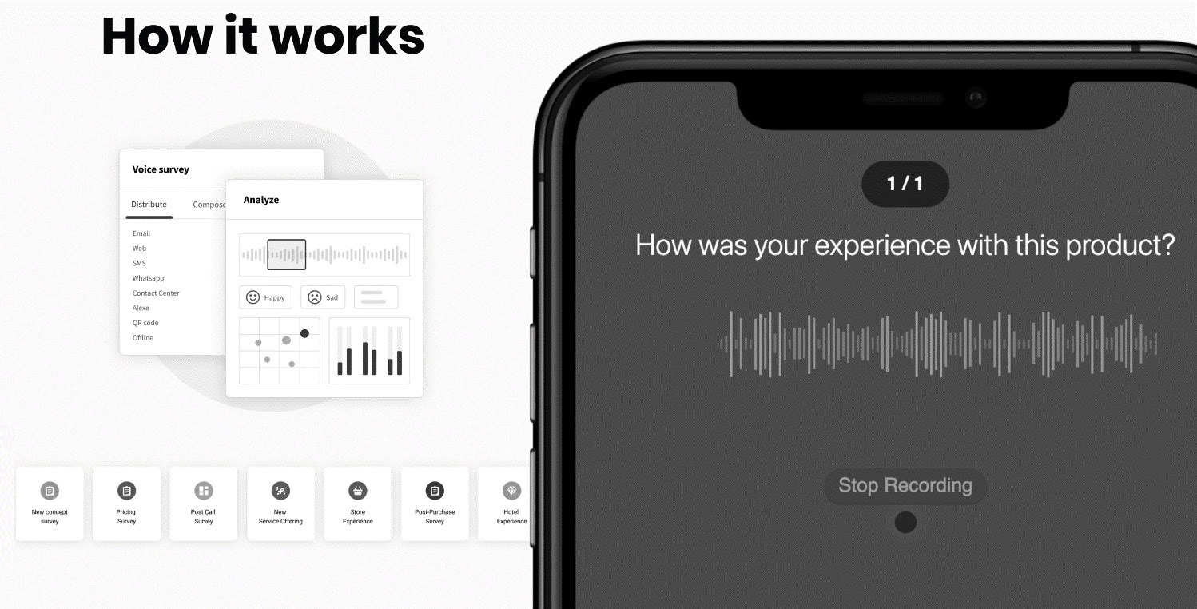

شکل 12.1 ‌- مدلی از نظرسنجی صوتی ‌Commerce.AI

به‌طور خاص، می‌توانید از نظرسنجی پس از خرید به‌منظور دستیابی به موارد زیر استفاده کنید:

* درک کنید که مشتریان جه اندازه از محصول (یا خدمات) شما راضی هستند و چقدر آن را در مقایسه با سایر پیشنهادات مشابه در آنجا دوست داشتند.
* در مورد خدمات مشتری بازخورد جمع‌آوری کنید تا بتوانید روند پشتیبانی خود را بهبود بخشید.
* تعیین کنید آیا مشتریانی که SKUهای[272] خاص یا انواع مختلفی از محصول شما را می‌خرند الگو(هایی) مرتبط وجود دارد، اگر چنین است، از این الگوها برای کمک به افزایش حجم فروش یاد بگیرید.

به‌طور خلاصه، نظرسنجی صوتی ابزار قدرتمندی است که می‌تواند به کسب و کار شما کمک کند تا مشکلات مشتریان را برطرف کند، کیفیت محصول را بهبود بخشد و فروش را افزایش دهد.

## نظرسنجی تجربه هتل

هتل‌ها دارای مجموعه‌ای انحصاری از چالش‌ها و فرصت‌ها هستند. آنها کانونی برای تعامل اجتماعی، شبکه‌های حرفه‌ای و سفرهای کاری هستند. اما مشتریان هتل بطور انگشت نمایی سخت مشارکت می‌کنند زیرا آنها انتظارات زیادی برای خدمات و امکانات دارند.

از سوی دیگر، هتل‌ها در موقعیت فوق العاده‌ای به‌منظور بهبود تجربه مهمانان خود از طریق نوآوری دیجیتال هستند. با ابزارها و استراتژی‌های مناسب، تحول دیجیتال[273] می‌تواند به هتل‌ها کمک کند تا ارزش‌های پیشنهادی منحصربه‌فردی را ارائه دهند که آن‌ها را از رقبا متمایز می‌کند.

برای مثال، برندهای هتل می‌توانند از طریق نظرسنجی تجربه هتل، بینش خاصی در مورد ترجیحات و رفتارهای مهمانان خود به دست آورند. در اینجا سه راه وجود دارد که هتل‌ها می‌توانند بینش معناداری را از نظرسنجی به دست آورند.

#### استفاده از داده‌ها به‌منظور بهبود محصولات و خدمات موجود

از نتایج نظرسنجی می‌توان برای اطلاع رسانی توسعه محصول و بهبود خدمات برای فناوری داخل اتاق، غذا و نوشیدنی و تجربه کلی هتل استفاده کرد.

به عنوان مثال، یک هتل‌دار ممکن است بخواهد بداند مهمانان چه امکانات رفاهی را در مورد مجموعه هتل بیشتر دوست دارند تا بتواند هر زمان که ممکن است در آینده آن تجربیات را تکرار کند. با استفاده از این نوع داده‌ها، برندها می‌توانند اطمینان حاصل کنند که نیازهای مهمانان خود را به روش‌های جدید و خلاقانه برآورده می‌کنند و همچنین وفاداری مشتری را در طول زمان افزایش می‌دهند.

فرض کنید هتلی می‌خواهد بداند مهمانان از کدام ویژگی‌ها در مرکز ورزشی تناسب اندام خود بیشتر لذت می‌برند. میتواند از نتایج نظرسنجی برای هدایت تصمیمات سرمایه‌گذاری خود در این فضا استفاده کند، مانند انتخاب تجهیزاتی که در تعامل با کاربران موثر باشند و مطمئن شوند که آنها تجربه مثبتی خواهند داشت. به عنوان مثال، اگر نتایج نشان دهد که مهمانان ماشین‌های برنامه‌ریزی شده برای دویدن را بر ماشین‌های نوع پیاده‌روی ترجیح می‌دهند، ممکن است هتل تصمیم بگیرد به جای ماشین‌های بیضوی، روی تردمیل سرمایه‌گذاری کند.

حتی می‌تواند چیزی به سادگی ایجاد تغییرات زیبایی شناختی کوچک در مرکز تناسب اندام باشد، مانند افزودن نورپردازی بهتر یا هنری، که به مهمانان کمک می‌کند از تجربه خود لذت بیشتری ببرند. پیشرفت هرچه که باشد، نظرسنجی‌های صوتی آنچه را که مشتریان به آن اهمیت می‌دهند برجسته می‌کند، بنابراین می‌توانید منابع خود را بر اساس آنچه که تأثیر واقعی بر رضایت مشتری دارد تخصیص دهید.

#### شناسایی فرصت‌ها برای جریان‌های درآمدی جدید

هتل‌ها می‌توانند از نتایج نظرسنجی برای شناسایی جریان‌های درآمدی جدید استفاده کنند. به عنوان مثال، یک هتل ممکن است متوجه شود که مهمانان از استفاده از مرکز تجاری هتل لذت می‌برند، حتی اگر قصد ملاقات با هیچ یک از همکاران خود یا شرکت در یک کنفرانس را نداشته باشند. این می‌تواند به این معنی باشد که هتل باید در اتاق‌های جلسه اضافی سرمایه‌گذاری کند تا از این نوع رفتار یک سرمایه‌گذاری ایجاد کند و آن را به یک جریان درآمدی تبدیل کند.

شاید بتوان مرکز تجاری را به فضایی مدرن و سطح بالا ارتقا داد که با سایر قسمت‌های هتل مطابقت داشته باشد و به مهمانان Wi‌-Fi، صندلی راحتی و سایر امکانات رفاهی فراهم کند. این ممکن است نه تنها به ایجاد-درآمد بیشتر هتل کمک کند، بلکه می‌تواند مسافران تجاری را به برند وفادارتر کند ‌- و بنابراین، احتمال بیشتری برای اقامت در املاک آن برند در آینده دارد.

با این کار، در عین حال افزایش رضایتمندی مشتری را افزایش می‌دهید.

#### اطمینان از سازگاری در بین املاک هتل

نتایج نظرسنجی همچنین می‌تواند برای اطلاع‌رسانی در مورد معرفی محصولات آینده و حتی قراردادهای حق رای در صورت لزوم استفاده شود. به عنوان مثال، یک برند هتل ممکن است بخواهد بداند که مهمانان چه امکاناتی را در مورد ملک بیشتر دوست دارند تا بتوانند هر زمان که ممکن است این تجربیات را در املاک دیگری که متعلق به همان برند یا حتی برند‌های دیگر هستند تکرار کنند.

این به عنوان *نوآوری موازی*[274]شناخته می‌شود، و این یک روش موثر برای گسترش نوآوری در بین برندهای مختلف است و در عین حال اطمینان حاصل می‌کند که آنها دارای پیشنهادات مشابه هستند. استفاده از داده‌های نظرسنجی در طول چرخه عمر یک پروژه، تضمین می‌کند که همه تیم‌ها برای رسیدن به بهترین اهداف و ارائه یک محصول یا خدمات نوآورانه به مشتریان همسو هستند.

## نظرسنجی تجربه فروشگاه

هنگامی که مصرف‌کنندگان چه به صورت آنلاین یا از فروشگاه‌های فیزیکی خرید می‌کنند، تجربه‌ای که دارند می‌تواند باعث خرید یا شکست آن شود. بیش از نیمی از مصرف‌کنندگان آنلاین می‌گویند که خدمات ضعیف به مشتریان در یک خرده فروش احتمالاً آنها را از خرید مجدد منصرف می‌کند.

از آنجایی که هدف هر فروشگاهی افزایش فروش است، برای خرده فروشان و برندها بسیار مهم است که بفهمند چه عواملی بر احتمال خرید مشتریان تأثیر می‌گذارد، چگونه تجربه خرید آنها را می‌توان بهبود بخشید، و اینکه آیا آنها از فروشگاه یا خود محصول راضی هستند یا خیر.

میخواهیم با یک مثال خاص در موضوع عمیق شویم. فرض کنید یک پیتزای زنجیره‌ای دارید و به تازگی یک فروشگاه جدید معرفی کرده اید. شما می‌خواهید بفهمید که آیا مشتریان ظاهر و حس جدید فروشگاه را دوست دارند یا خیر. می‌توانید از نظرسنجی تجربه فروشگاه ‌Commerce.AI استفاده کنید تا بفهمید چه جنبه‌هایی از طراحی جدید شما احتمالاً بر احتمال خرید مشتریان تأثیر می‌گذارد، چه احساسی نسبت به ظاهر جدید شما دارند و آیا از تجربه کلی خود راضی هستند یا خیر. این بینش‌ها می‌تواند به شما کمک کند تا تلاش‌های طراحی مجدد فروشگاه خود را اولویت‌بندی کنید و اطمینان حاصل کنید که روی عناصر مناسب سرمایه‌گذاری می‌کنید.

همچنین می‌توانید از نظرسنجی برای شناخت اینکه مشتریان در مورد جنبه‌های خاص طراحی جدیدتان، مانند نور یا موسیقی، چه احساسی دارند، استفاده کنید. به عنوان مثال، اگر مشتریان صدای زنگ صندوق پول را هنگام ورود به پیتزا فروشی دوست ندارند، ممکن است بخواهید یک سیستم ثبت نام *بدون-نویز* را در نظر بگیرید.

راه دیگر برای اهرم ساختن این داده‌ها، شناسایی الگوها و روندهایی است که می‌توانند زمینه‌های بهبود را نشان دهند. به عنوان مثال، اگر مشتریان به‌طور مداوم از تجربه کلی خود در پیتزا فروشی شما ناراضی هستند، ممکن است زمان آن فرا رسیده باشد که در فرآیند سفارش خود سرمایه‌گذاری اورهال[275] کنید.

تجربه کلی مشتری یک فروشگاه پتانسیل خریدهای آینده را دارد، به همین دلیل است که خرده‌فروشان و برندها به‌طور فزایندهای به رویکردهای داده‌-محور روی می‌آورند تا بفهمند مشتریانشان چگونه در فضاهای فیزیکی خود حرکت(navigate) می‌کنند.

خرده‌فروشان می‌توانند از پلتفرم‌های آنالیتیکس مانند نظرسنجی تجربه فروشگاه ‌Commerce.AI برای نظرسنجی از مشتریان درون-فروشگاهی یا آنلاین درباره احساس آنها نسبت به خود فروشگاه و همچنین عناصر خاص تجربه خرید استفاده کنند. با کسب شناخت بهتر از عواملی که بر رفتار و رضایت مشتری تأثیر می‌گذارد، خرده فروشان می‌توانند تصمیمات آگاهانه‌ای در مورد سرمایه‌گذاری‌هایی اتخاذ کنند که می‌تواند وفاداری مشتری، تعامل و در نهایت فروش را بهبود بخشد.

## نظرسنجی پس از تماس

مراکز تماس مدت‌هاست که یکی از وسائل اصلی ارائه پشتیبانی مشتری بوده‌اند و ظهور چت بات[276] و ربات‌های صوتی[277] تنها این روند را تقویت کرده است. امروزه، بسیاری از مصرف‌کنندگان از مراکز تماس برای تعامل با مشاغل استفاده می‌کنند ‌- و این تعاملات اغلب منجر به فروش می‌شود.

هنگامی که یک مشتری با هرنوع کسب و کاری تماس می‌گیرد ‌- صرفنظر از اینکه آنها مشکلی را در مورد سفارشی بخواهند گزارش دهند یا در جستجوی کمک برای خرید خودشان باشند ‌- کسب و کارها باید هوشیار باشند و این اطلاعات را برای بینش‌های بعدی جمع‌آوری کنند. شما می‌توانید این کار را با انجام یک نظرسنجی کوتاه پس از اتمام تماس انجام دهید تا متوجه شوید که چه چیزی (اگر وجود داشته باشد) باعث بروز مشکل شده و چگونه می‌توان تجارب خدمات مشتری را در حرکت رو به جلو بهبود بخشید. این به سازمان‌ها کمک می‌کند تا با پرداختن پیش-کنشگرانه مسائل قبل از اینکه ظاهر شوند، از وقوع اشتباهات پرهزینه جلوگیری کنند.

یک نظرسنجی پس از تماس همچنین می‌تواند بینشی در مورد کیفیت تجربه کلی مشتری ارائه دهد، که می‌تواند بر فرصت‌های درآمدی (و ضررهای آینده) تأثیر بگذارد. برای مثال، اگر تشخیص دادید که تلفنچی شما به درستی مسائل را پیگیری نمی‌کنند، ممکن است زمان آن فرا رسیده باشد که روی قابلیت‌های گزارش‌دهی خودکار سرمایه‌گذاری کنید تا اطمینان حاصل کنید که نمایندگان شما تمام تلاش ممکن را برای پیگیری مسائل انجام می‌دهند ‌- به‌خصوص اگر این موضوع بر روی پایین‌ترین وضعیت شما تأثیر بگذارد.

علاوه بر این، این بینش‌ها می‌توانند به شما در اولویت‌بندی تلاش‌ها در هنگام توسعه محصولات یا خدمات جدید برای مشتریان کمک کنند. برای مثال، اگر بر اساس پاسخ‌های مشتریان در نظرسنجی پس از تماس، یاد بگیرید که ویژگی‌های خاصی برای مشتریان بسیار مهم‌تر از بقیه است، این می‌تواند به شما در اولویت‌بندی نقشه راه محصولتان کمک کند.

مانند نظرسنجی تجربه فروشگاه، اینجا هم یک نظرسنجی پس از تماس می‌تواند بینش‌هایی درباره احساس مشتریان در مورد عناصر خاص ارائه خدمات شما، مانند نحوه پاسخ‌گویی یا دانش مسئول فروش، ارائه دهد. با کسب شناخت بهتر از عواملی که بر رفتار و رضایت مشتری تأثیر می‌گذارند، می‌توانید تصمیمات آگاهانه‌ای در مورد سرمایه‌گذاری بگیرید که می‌تواند وفاداری و تعامل مشتری را بهبود بخشد.

## بررسی قیمت‌

قیمت محصولات و خدمات شما برای کسب و کارتان حیاتی است. آن‌ها می‌توانند مانعی برای ورود مشتریان جدید ایجاد کنند، بر تمایل مصرف‌کنندگان به پرداخت تأثیر بگذارند و به مشتریان فعلی ارزش نشان دهند.

اگر محصول یا خدماتی را با قیمت بسیار پایین بفروشید، کسب درآمد کافی برای سودآوری دشوار خواهد بود. اگر محصول یا خدماتی را با قیمت بسیار بالا بفروشید، احتمالاً منجر به از دست دادن درآمد و سودآوری می‌شود.

قیمت گذاری واقعا مهم است!

گفته می‌شود، تصمیمات قیمت گذاری می‌تواند پیچیده و چالش برانگیز باشد. بسیاری از شرکت‌ها با قیمت‌گذاری دست و پنجه نرم می‌کنند، زیرا ابزار یا فرآیند مناسبی برای تعیین قیمت‌ها، انجام تنظیمات استراتژیک یا پیش‌بینی اعتراض‌های احتمالی قیمت از سوی مشتریان خود ندارند.

تیم‌های نوآوری-محصول فرصت زیادی به‌منظور بهبود عملکرد قیمت‌گذاری خود با بهره‌گیری از بینش‌های نظرسنجی قیمت‌گذاری ‌Commerce.AI دارند. این نظرسنجی برای کمک به شناخت استراتژی قیمت گذاری و شناسایی فرصت‌های بهبود طراحی شده است.

ما قالب آماده‌ای تهیه کرده‌ایم که می‌توانید از آن برای طراحی سریع نظرسنجی قیمت خود استفاده کنید، یا می‌توانید از نمونه از پیش طراحی شده ما برای شروع استفاده کنید. در هر صورت، ما امیدواریم که این الگو به شما کمک کند تا با مشتریان خود در مورد سوالات قیمت گذاری تعامل داشته باشید و راه‌های جدیدی برای تفکر در مورد نحوه و مکان تعیین قیمت در محصولات و خدمات خود الهام بخش باشد.

#### چرا قیمت کلیدی است

چرا باید استراتژی قیمت گذاری خود را بدانید؟ بسیاری از شرکت‌ها یک استراتژی قیمت گذاری دارند، اما تعداد کمی از آنها گفتگوی قوی در مورد آن دارند. قیمت گذاری در نهایت در مورد ایجاد تعادل بین بهای تمام شده کالا و ارزشی است که مشتریان برای آن کالاها و خدمات قائل هستند.

اینکه بتوانید برای پیشنهادات خودتان تعیین قیمت کنید به شما در درآمد حاصل از هر بخش‌بندی مشتری[278] کمک می‌کند. همچنین کمک می‌کند تا سودآورترین محصولات و خدماتی را که می‌توان در چندین واحد تجاری یا خطوط کسب و کار استفاده کرد، شناسایی شوند. در نهایت، شناخت استراتژی قیمت گذاری می‌تواند به شما کمک کند تا تصمیمات استراتژیک بهتری در مورد سرمایه‌گذاری در محصولات و خدمات جدید بگیرید.

اکنون که آموختیم چگونه کسب‌وکارها می‌توانند نظرسنجی‌های صوتی را در زمینه‌های مختلف به‌کار بگیرند، میخواهیم نحوه پیاده‌سازی یافته‌های خود را به‌منظور بهبود پیشنهادات خود بررسی کنیم.

## بهبود پیشنهادات شما

البته، محصولات و خدمات موجود شما پایه و اساس کسب و کار شما هستند. اما، اگر شما مانند بسیاری از شرکت‌ها هستید، پیشنهادات شما احتمالاً دارای شکاف‌هایی است. با این حال، تا کنون هیچ راه خوبی برای دانستن این شکاف‌ها وجود نداشت.

این دلیلی است که چرا ما نظرسنجی صوتی ایجاد کردیم. با نظرسنجی‌های صوتی برای تحقیق و آنالیز بازار، می‌توانید بینش‌هایی را در مورد محصولات و خدمات موجود خود بدست آورید و به فرموله کردن محصولات جدید کمک کنید. میخواهیم به نحوه استفاده از نظرسنجی‌های صوتی برای کسب بینش در مورد محصولات و مشتریان فعلی خود و نحوه استفاده از این بینش‌ها به‌منظور بهبود پیشنهادات خود بپردازیم.

## انتقال بینش‌ها درون محصولات موجود شما

ایجاد و معرفی یک محصول تنها بخشی از چرخه عمر آن محصول است. همچنین شناخت اینکه چه چیزی باعث موفقیت یا شکست آن می‌شود بسیار مهم است.

اما در دنیای پرشتاب امروزی، حتی با تجربه‌ترین مدیران ممکن است تمام اطلاعات مورد نیاز برای تصمیم‌گیری‌های تجاری حیاتی را نداشته باشند.

بنابراین، زمانی که نمی‌توانید داده‌های کافی را در تحقیقات بازار موجود خود بیابید، به نظرسنجی صوتی نیاز دارید.

با پاسخ دادن به سؤالات مربوط به محصول خود از طریق نظرسنجی، نه تنها داده‌های بیشتر، بلکه بینش‌هایی را در مورد آنچه که مشتریان واقعاً فکر می‌کنند به دست می‌آورید. شما این کار را با درخواست از کاربران برای بیان افکار و نگرش خود انجام می‌دهید، که بسیار جذاب‌تر از پاسخ دادن به آنها با پاسخ‌های یک کلمه‌ای در فرم متن است.

این بینش به اطلاع‌رسانی بهتر برای توسعه محصول و تلاش‌های بهبود در آینده کمک می‌کند ‌- و در نهایت شانس موفقیت را برای هر پیشنهاد جدید افزایش می‌دهد. میخواهیم بررسی کنیم که چگونه ممکن است از این رویکرد به‌منظور بهبود محصولات و خدمات فعلی و همچنین پیشنهادات آینده خود استفاده کنید.

## چگونه بازخورد نظرسنجی را برای شناخت مشتریان اهرم کنیم

قبل از شروع هر نوع پروژه نقشه سفر-مشتری، مهم است که بدانید چه چیزی باعث انگیزه در مشتریان هدف شما می‌شود تا بتوانید استراتژی‌هایی طراحی کنید که به شما در افزایش نرخ تبدیل و کاهش نقاط اصطکاک[279] در طول مسیر کمک کند.

اینجاست که نظرسنجی‌های مشتریان مفید است زیرا به شما امکان می‌دهد نقاط-درد را مشخص کنید که برای هر بخش از مخاطبان هدف شما انحصاری است. به عنوان مثال، اگر شما یک محصول نرم افزار به عنوان سرویس (SaaS)[280] دارید که بر کسب و کارهای کوچک تمرکز دارد، ممکن است مشتریان شما بیشتر نگران هزینه‌ها و قیمت باشند. در این مورد، شما می‌خواهید سوالاتی در مورد قیمت گذاری را در نظرسنجی خود بگنجانید تا بتوانید درک کنید که چه چیزی برای مشتریان هدف شما مهم است.

همچنین باید از مشتریان بخواهید تا با پاسخ دادن به سوالات زیر میزان رضایت خود را از محصول شما ارزیابی کنند:

* چقدر احتمال دارد که محصول ما را به یک دوست توصیه کنید؟
* معمول‌ترین دلیل تغییر از رقبای ما چیست؟
* مایلید چه ویژگی‌هایی ارائه دهیم؟

با انجام این کار، می‌توانید درک کنید چه چیزی امروز و همچنین در آینده باعث ایجاد انگیزه در کسانی می شود که از محصول شما استفاده می‌کنند. این نوع داده‌ها به شما در بهبود محصولات و پیشنهادات آینده کمک می‌کند.

## چگونه بر اساس بینش‌ها عمل کنیم

هنگامی که مشخص کردید مشتریان شما در کجا احساس درد یا اصطکاک را تجربه می‌کنند، وقت آن است که با یک راه حل به جلو بروید. اما ابتدا، مهم است که تفاوت بین *دردهای رشد*[281] و مشکلات اساسی محصول خود را درک کنید.

اگر یکی از پاسخ دهندگان نظرسنجی شما گفت که با چیزی مانند تاخیر در تحویل کالا یا خدمات ضعیف به مشتری مشکل دارد، اما همچنان قصد خرید از شرکت شما را داشته است، این احتمالاً یک درد رشد است ‌- مشکلی که زمانی که شرکت به حدی برسد که تقاضا را پاسخگو باشد.

اگر پاسخ دهندگان گفتند که از آخرین تجربه خرید خود ناراضی بودند و قصد داشتند دیگر هرگز از شرکت شما خرید نکنند، این یک مشکل اساسی است ‌- مشکلی که اگر شرکت شما می‌خواهد در موقعیت فعلی بازار خود موفق شود باید حل شود.

خبر خوب برای تیم‌های نوآور محصول این است که بیشتر دردهای رشد قابل اجتناب هستند. آنها اغلب به دلیل عدم شناخت در مورد آنچه که مشتریان واقعاً از یک تجربه می‌خواهند ایجاد می‌شوند.

با ورود به ذهنِ مشتریانِ خود، از طریق نظرسنجی‌ها و گوش دادن دقیق به آنچه که آنها می‌گویند نیاز دارند، می‌توانید به وعده‌های کسب و کار خود عمل کنید. به این ترتیب، اطمینان از اینکه بینش‌های نظرسنجی‌ها به عنوان ابزاری برای شناخت مشتریان و ساخت محصولات بهتر در شرکت شما به اشتراک گذاشته می‌شود، بسیار مهم است.

این به همه از مدیران محصول گرفته تا دانشمندان داده کمک می‌کند تا آنچه باعث انگیزه مشتریان شما است شناخت بهتر، و اینکه چرا، به دست آورند تا بتوانید با اطمینان خاطر بسازید، و بدانید که با ارزشمندترین دارایی در هر تجارتی که کار می‌کنید ‌-مشتریانتان شما هستند.

## ارائه ایده‌های جدید برای محصول

فراتر از انتقال بینش‌ها دورن خط محصول موجود خودتان، شما باید ببینید که چه محصولات و خدمات جدیدی را می‌توانید به بازار بیاورید. گفته می‌شود، آوردن ایده‌های-محصول جدید سخت است. و هرچه موفق تر باشید، با توجه به تمایل شرکت ها به رضایت و اجتناب از ریسک، کار سخت‌تر می شود، بنابرآنکه شرکت‌ها علاقمند به ماندن دریک وضعیت پایدار هستند.

اکثر محصولات به صورت تدریجی و بر اساس بازخورد مشتری توسعه می‌یابند. فرآیند را می‌توان بارها و بارها تکرار کرد، با هر تکرار بر اساس آنچه که قبلاً انجام شده بود- بهبود می‌یابد. اما اگر شرکتی باشید که از لحاظ تاریخی بر حل یک مشکل خاص تمرکز کرده است، چه؟ اگر بخواهید چیزی کاملاً جدید بیاورید چه؟ اصلا چطوری شروع می‌کنید؟ این سوالات اغلب باعث می‌شوند که تیم‌های محصول بی‌خواب شوند.

با نظرسنجی‌های صوتی ‌Commerce.AI، می‌توانید بینش‌هایی در مورد مشکلات مشتریان خود و انتظارات آنها از انواع مختلف محصولات کسب کنید.

این اطلاعات به شما کمک می‌کند تا نیازهای مشتریان هدف خود را بهتر درک کنید تا بتوانید تشخیص دهید که کدام یک از آنها احتمال بیشتری دارد که پیشنهادات جدید شما را بخرند ‌- و همچنین مراحل بعدی از جمله توسعه محصول را به شما گوشزد می کند. میخواهیم به یک مثال خاص، با نام‌های ناشناس شرکت بپردازیم.

#### مثال ‌- یک استارت آپ فناوری که محصول جدیدی را توسعه می‌دهد

یک استارت آپ فناوری به نام SportFlix *فالوورهای* چشمگیری در اینستاگرام و دیگر پلتفرم‌های رسانه‌های اجتماعی ایجاد کرده است، جایی که طرفداران آن عکس‌ها و ویدیوهای لحظات ورزشی مورد علاقه خود را با استفاده از اپلیکیشن این شرکت به اشتراک می‌گذارند. این برنامه همچنین به طرفداران کمک می‌کند تا با ورزشکاران و تیم‌های مورد علاقه خود درگیر بمانند ‌- و حتی می‌تواند کاربران را در مورد رویدادهایی مهم مانند آسیب دیدگی و تغییر در ترکیب تیم ورزشی را مطلع کند.

SportFlix اکنون به دنبال گسترش در حوزه‌های دیگری است که شامل تماشای ورزش می‌شود، مانند انجام ورزش‌های فانتزی یا تماشای امتیازات بازی‌هایی که به صورت زنده پخش نمی‌شوند. این امر شرکت را ملزم می‌کند تا محصولات جدیدی را برای انواع مختلف دوستداران ورزش ایجاد کند، که ممکن است نیازهای متفاوتی نسبت به کسانی که از محصول فعلی‌ استفاده می‌کنند داشته باشند.

تیم SportFlix می‌خواهد بفهمد چه نوع محصولاتی برای مخاطبان مختلف جذاب‌تر است تا بتواند محصولاتی را توسعه دهد که نیازهای این گروه‌ها را بهتر برآورده کند.

برای انجام این کار، آنها باید از طریق نظرسنجی صوتی به برخی از سؤالات پاسخ دهند تا بتوانند فهرستی از محصولات جدید بالقوه ارائه دهند. در اینجا چیزی است که تیم ممکن است بپرسد:

* چه ورزش‌هایی را تماشا می‌کنید؟
* تیم‌ها و بازیکنان مورد علاقه شما کدامند؟
* از انجام چه کاری در طول بازی یا تماشای یک ورزش لذت می‌برید؟
* هر چند وقت یک بار در لیگ‌های ورزشی فانتزی شرکت می‌کنید؟
* چه چیزی شما را به استفاده از محصول ما به جای برنامه‌های دیگر تشویق می‌کند؟
* آیا نقاط-دردی دارید که بتوانیم با محصول موجود خود یا با تکرارهای بعدی محصول خود برطرف کنیم؟

با پرسیدن این سؤالات، تیم SportFlix قادر خواهد بود شناختی از علایق و ترجیحات مخاطبان هدف خود به دست آورد ‌- و سپس از آن اطلاعات برای اطلاع رسانی تلاش‌های توسعه محصول آینده استفاده کند. این امر منجر به سرمایه‌گذاری‌های موفق‌تر برای شرکت و همچنین رضایت بیشتر مشتری و نگهداشت آن در خط می‌شود.

به عنوان مثال، فرض کنیم که بینش‌های ‌Commerce.AI از طریق آنالیز پاسخ‌های نظرسنجی آشکار می‌سازد که طرفداران SportFlix آرزو می‌کردند کاش برنامه‌ای وجود داشت که می توانستند از آن برای معاشرت با دیگر طرفداران در طول بازی و همچنین بررسی آخرین امتیازات استفاده کنند . تیم محصول بعد از آگاهی از این خواسته، می‌تواند از اطلاعات آشکار شده توسط آنالیز Commerce.AI برای کمک به آنها به‌منظور شناسایی ویژگی‌هایی که باید در محصول خود بگنجانند یا حتی یک برنامه کاملاً جدید بسازد، استفاده کند.

در حالی که بهبود محصولات شما برای رقابتی ماندن حیاتی است، وفاداری مشتری می‌تواند به همان اندازه مهم باشد. با این اوصاف، میخواهیم نگاهی به نحوه استفاده از بینش نظرسنجی صوتی به‌منظور افزایش وفاداری مشتری بیندازیم.

## بهبود وفاداری مشتری

وفاداری مشتری مهم است زیرا به شرکت‌ها کمک می‌کند تا در طول زمان رشد کنند و مشتریان خود را حفظ کنند. به نوبه خود، رشد و حفظ پایگاه-مشتری به موفقیت یک تجارت کمک می‌کند – و شرکتی که نتواند نیازهای مشتریان خود را برآورده کند، در نهایت از کاهش وفاداری رنج می‌برد.

در واقع، وفاداری ضعیف مشتری منجر به نرخ بالای ریزش و کاهش می‌شود که می‌تواند منجر به زیان‌های مالی قابل توجه و نابودی نهایی شرکت شود.

اما وفاداری مشتری فقط نگهداشت-مشتریان نیست. همچنین در مورد جذب مشتریان جدید است. برای انجام این کار، شرکت‌ها باید بتوانند محصولات و خدماتی را ارائه دهند که واقعاً برای مشتریانِ هدفشان ارزشمند است ‌- و این به معنای تبدیل شدن به یک متخصص در مورد خواسته‌های آن مشتریان است.

با نظرسنجی‌های صوتی، می‌توانید مستقیماً از مشتریان، در هر کجا که باشند، بازخورد دریافت کنید. با افزایش نرخ پاسخ‌دهی و تعامل، می‌توانید مشتریان و نیازهای آنها را بهتر درک کنید، که به شما امکان می‌دهد پیشنهاداتی ایجاد کنید که این نیازها را برطرف کند و وفاداری مشتری و جذب مشتری را بهبود بخشد.

نکته کلیدی این است که فرآیند را تا حد امکان برای مصرف‌کنندگان و کارمندان شرکت آسان کنید. با استفاده از نظرسنجی‌های صوتی ‌Commerce.AI، می‌توانید بینش‌هایی در مورد نیازهای مشتریان هدف خود به دست آورید تا به شما کمک کند تا نیازهای آنها را بهتر برآورده کنید، در حالی که اطلاعات ارزشمندی در مورد آنها به دست خواهید آورید که می‌تواند برای جذب مشتریان جدید مورد استفاده قرار گیرد.

## چه چیزی باعث وفاداری مشتری می‌شود؟

افزایش وفاداری مشتری برای حفظ سطوح بالای رشد درآمد ضروری است. میخواهیم به چهار ستون اصلی وفاداری مشتری نگاه کنیم:

* ایجاد وابستگی به برند و نگرش مثبت نسبت به برند
* افزایش دفعات خرید و کاهش ریزش مشتری
* ایجاد حمایت از برند از طریق **بازاریابی دهان به دهان** (**WOM**)[282]
* افزایش درآمد حاصل از مشتریان فعلی

میخواهیم هر یک از این ستون‌ها را بررسی کنیم تا نحوه استفاده از بینش نظرسنجی‌های صوتی و فراتر از آن، افزایش وفاداری مشتری را بهتر درک کنیم.

#### ایجاد وابستگی به برند و نگرش مثبت به سمت به برند

اقداماتی که مصرف کنندگان هنگام تعامل با پیشنهادات شرکت شما انجام می دهند، می تواند به طور قابل توجهی بر شناخت آنها از برند شما و جایگاه آن در بین سایر برندها تأثیر بگذارد.

برای مثال، اگر یک کسب و کار مهمان‌داری مانند مسافرخانه را اداره می‌کنید، پس داشتن مشتریان رضایتمند که از اقامتشان لذت می‌برند، به شما کمک می‌کند تا وابستگی به برند را ایجاد کنید و نگهداشت-مشتری را در هر حالت دنبال کنید. کیفیت اقامت آنها تحت تأثیر عوامل متعدد از جمله پاسخگویی و حسن نیت کارکنان میز پذیرش، تمیزی اتاق آنها، و کیفیت غذا و نوشیدنی‌ها قرار دارد.

به‌طور مشابه، اگر شما یک رستوران‌دار هستید، مشتریانی که از تجربه غذای خود لذت می‌برند، احتمالاً کسب و کار شما را به دیگران توصیه می‌کنند ‌- و همچنین احتمال بازگشت آنها در آینده بیشتر خواهد بود.

وابستگی به برند و نگرش مثبت، کمک می‌کند تا مصرف‌کنندگان تا تصمیماتی برای خرید بگیرند که منجر به افزایش وفاداری به برند و قصد خرید می‌شود. به همین دلیل است که برای شرکت‌ها بسیار مهم است که به دقت به مشتریان خود گوش دهند. تنها در این صورت می‌توانید بفهمید که آنها واقعاً در مورد شرکت شما چه فکر می‌کنند و در مقایسه با سایر برندهای صنعت شما چگونه به آن نگاه می‌کنند.

نظرسنجی‌های صوتی ابزاری قدرتمند برای یافتن دقیق خواسته‌های مشتریان شما هستند و همچنین می‌توانند به شما در ایجاد وابستگی به برند کمک کنند و بر وفاداری مشتری تأثیر مثبت بگذارند.

#### افزایش دفعات خرید و کاهش ریزش مشتری

یکی از روش‌های مؤثر برای افزایش درآمد یک شرکت، گسترش پایگاه-مشتری است. این را می توان با افزایش وفاداری مشتری از طریق افزایش دفعات خرید و به حداقل رساندن ریزش مشتری به دست آورد.

وفاداری مشتری زمانی به اوج خود می رسد که مشتریان احساس کنند نیازهایشان برآورده شده است و زمانی که با محصولات و خدمات شرکت برخورد مثبتی داشته باشند. برای دستیابی به این هدف، اطمینان از اینکه کارکنان شناخت واقعی آنچه که نیازهای مشتری را برآورده می کند، بسیار مهم است. این شامل جنبه هایی مانند در دسترس بودن محصول، نقطه قیمت و گزینه های پرداخت است.

کشف نقاط-درد مشتری و ارائه راه حل برای هر کسب و کاری ضروری است و نظرسنجی های صوتی می تواند به دستیابی به آن کمک کند. کسب‌وکارها با پرسش از مشتریان در مورد مشکلاتشان، می‌توانند حوزه‌هایی را که نیاز به بهبود دارند مشخص کنند و استراتژی‌هایی برای رفع آن‌ها توسعه دهند. این رویکرد می‌تواند منجر به کاهش ریزش-مشتری و افزایش نگهداشت-مشتری شود، زیرا مشتریان راضی احتمالاً کسب‌وکار را به دیگران توصیه می‌کنند.

#### ایجاد حمایت از برند از طریق WOM (بازاریابی دهان به دهان)

اگر می خواهید مصرف کنندگان تجارب برند خود را با دوستان خود به اشتراک بگذارند، منطقی است که فرض کنیم آن دوستان به دوست مصرف کننده خود بیشتر از فردی که با آنها در ارتباط نیست اعتماد و احترام خواهند گذاشت. این امر اهمیت *بازاریابی سنتی دهان به دهان (WOM)* را برجسته می کند.

پرسیدن سوالاتی در مورد آنچه که افراد مختلف در مورد برندهای خاص ارزش بیشتری قائل هستند یا اینکه چند وقت یکبار با هر نام تجاری تعامل می‌کنند، به شرکت‌ها کمک می‌کند تا تعیین کنند که آیا می‌توانند با موفقیت در بین مخاطبان هدف خود از طریق WOM ارتباطی از نوع وابستگی-به-برند ایجاد کنند یا خیر. اگر جواب خیر باشد، ممکن است در یکی از ستون‌های وفاداری مشتری جا برای بهبود وجود داشته باشد. (*بخش: چه چیزی باعث وفاداری مشتری می‌شود*)

تحقیقات نشان می‌دهد که مشتریانی که از طریق WOM ارجاع داده می‌شوند، به‌طور قابل‌توجهی نسبت به مشتریانی که از راه‌های دیگر، مانند تبلیغات یا رسانه‌های اجتماعی ارجاع داده می‌شوند وفادارتر هستند. دلیل این است که مشتریان به دوستان خود اعتماد دارند و به آنها احترام می‌گذارند ‌- و این دوستان تمایل دارند تجربیات خوبی را که با شرکت شما داشته اند به دیگران بگویند.

#### افزایش درآمد حاصل از مشتریان فعلی

ناگفته نماند که بهبود نگهداشت-مشتری یک راه عالی به‌منظور افزایش درآمد در دراز مدت است – ضمن اینکه در رشد پایگاه‑مشتری[283] شما نیز ضروری است.

برای افزایش درآمد مشتریان فعلی، از رضایت آنها از پیشنهادات، خدمات و هر محصول یا خدمات دیگری که ممکن است در آینده ارائه دهید، اطمینان حاصل کنید.

ارائه خدمات استثنایی به مشتریان می تواند به ایجاد اعتماد بین مصرف کنندگان و برند شما کمک زیادی کند. این به نوبه خود می تواند آنها را تشویق کند تا بازخورد مثبتی را درباره برند شما به دیگران منتقل کنند.

از دیدگاه مشتری، این نشان می دهد که تعداد بیشتری از مسائل آنها در حال حل شدن است و به طور بالقوه منجر به افزایش سطح وفاداری مشتری می شود. در نهایت، نظرسنجی‌های صوتی ابزاری قدرتمند به‌منظور بهبود وفاداری مشتریان در هر یک از ستون‌های تعریف شده در بالا هستند.

از دیدگاه مشتری، این نشان می دهد که تعداد بیشتری از مسائل آنها در حال حل شدن است و به طور بالقوه منجر به افزایش سطح وفاداری مشتری می شود. در نهایت، نظرسنجی های صوتی به عنوان ابزاری قدرتمند برای افزایش وفاداری مشتریان در همه جنبه ها عمل می کنند.

## خلاصه

در این فصل، یاد گرفتیم که چگونه نظرسنجی‌های صوتی می‌توانند به شرکت‌ها کمک کنند تا در مورد نیازها، خواسته‌ها و نگرانی‌های مشتریان بینش بدست بیاورند. با پاسخ به سؤالاتی در مورد نقاط-درد آنها یا آنچه در مورد برندها و یا محصولات خاصی که آنها ارزش بیشتری برایش قائل هستند، مصرف‌کنندگان می‌توانند اطلاعات ارزشمندی را در اختیار شما قرار دهند تا از آنها برای توسعه پیشنهادات جدید یا بهبود موارد موجود استفاده کنید.

با استفاده از نظرسنجی‌های صوتی ‌Commerce.AI، همه‌ی انواع کسب‌وکار می‌توانند بینش‌های عملی در مورد بازارهای هدف خود به دست آورند ‌- و از این اطلاعات برای شناخت بهتر مشتریان خود استفاده کنند تا بتوانند برای سال‌های آینده به رشد و بهبود خود ادامه دهند.

صرفنظر از اینکه فعالیت شما در یک هتل زنجیره‌ای، تعدادی فروشگاه، یک شرکت نرم افزاری باشد، یا در یک صنعت کاملاً متفاوت کار می‌کنید، نظرسنجی‌های صوتی روشی قدرتمند برای کسب بینش در مورد بازار و ارائه خدمات بهتر به مشتریان است.

همانطور که یاد گرفتید، پلتفرم ‌Commerce.AI ترکیبی قدرتمند از یادگیری ماشین و کلان-داده است که می‌تواند برای نیازهای نوآورانه تیم‌های محصول و خدمات به‌کار گرفته شود. این پلتفرم مجموعه‌ای یکپارچه‌ای از قابلیت‌های آنالیز و AI را ارائه می‌دهد که می‌تواند برای شناخت بهتر نیازها و اولویت‌های مشتری، پیش‌بینی روندهای آینده و بهینه‌سازی سبد محصولات و خدمات به‌کار گرفته شود. ما شما را تشویق می‌کنیم که از آنچه آموخته‌اید برای نوآوری استفاده کنید و متوجه باشید که چگونه ‌Commerce.AI می‌تواند به سازمان شما کمک کند.

1. Touchpoint: نقطه تماس هر زمانی که یک مشتری یا مشتری بالقوه با برند در تماس باشد - قبل، در حین یا بعد از مراحل مختلف ساخت، خرید، و غیره.
2. Customer journey : سفر مشتری - سفر مشتری شامل تمام مراحلی است که مشتری از لحظه شناسایی نیاز خود تا زمانی که محصول یا خدمتی را برای برآورده کردن آن می‌خرد، طی می‌کند.
3. large language models: مدل‌ های زبانی بزرگ به اهتصار LLM با استفاده از شبکه‌های عصبی مصنوعی، می‌توانند زبان انسانی را درک، پردازش و تولید کنند. این مدل‌ها از آن رو بزرگ نامیده می‌شوند که با تعداد زیاد پارامترهای شبکه‌های عصبی و حجم بسیار زیاد داده‌های متنی آموزش می‌بینند.
4. KPI مخفف کلمه Key Performance Indicator و به معنای شاخص کلیدی عملکرد می‌باشد.
5. star ratings: امتیاز برحسب ستاره
6. bestseller rankings: رتبه‌بندی پرفروش‌ها
7. product sentiment : نگرش محصول
8. Conversion rate : نرخ تبدیل درصد بازدیدکنندگانی که نهایتاً تبدیل به مشتری می شوند
9. Product launch: فرایند معرفی محصول - اطلاع‌رسانی و ایجاد علاقه (یا نیاز) در مخاطب، قبل از تولید و عرضه‌ی انبوه یک محصول به بازار.
10. winning products : محصول برنده به کالایی گفته میشود که منحصر به فرد، قیمت مناسب و برای مشتریان ارزشمند باشد.
11. Twitter handles: دسته توییتر اصطلاحی است برای نام حساب شخصی در توییتر. به عنوان مثال، دسته توییتر من chelseynelson@ است. هنگامی که در یک صفحه توییتر هستید، می توانید دسته توییتر را در دو مکان پیدا کنید:

    1. در URL. 

    2. زیر عکس پروفایل خودتان به این صورت chelseynelson@
12. **Polarity**: قطبیت، سَمت گیری، متمایل شدن به یک سمت یا جهت
13. **Subjectivity**: ذهنیت، قضاوت ذهنی بجای در نظر گرفتن واقعیت ها
14. ترجمه‌اش چنین است: " نظرات مثبت‌تر را با یک سوگیری مثبت‌تر و کمتر بر اساس قضاوت ذهنی بررسی نمایید."
15. At scale: عبارتی که به معنای در اندازه لازم برای حل مشکل است. در مقیاس معمولاً به حمل حجم زیاد اشاره دارد. <https://www.pcmag.com/encyclopedia/term/at-scale>
16. brainstorming technique: تکنیک‌های طوفان فکری
17. 5 Whys : 5‌-چرا
18. **LinkedIn**
19. Facebook
20. **customer-driven identification**: شناسایی مشتری‌-محور
21. **opportunity-driven identification**: شناسایی فرصت‌-محور
22. **business intelligence** (**BI**): هوش تجاری
23. data mining: داده کاوی
24. data munging یا Data wrangling : آماده‌سازی داده یا داده‌ورزی، عبارت است از فرایند تبدیل داده‌ها از یک قالب داده خام به ساختار دیگر، با هدف ایجاد داده مناسب‌تر و با ارزش‌تر برای تحقق اهداف پایین‌دست گفته می‌شود که مانند تجزیه و تحلیل است. آماده‌ساز داده فردی است که این عملیات را محقق می‌کند.
25. demographics: اطلاعات جمعیت شناسی
26. firmographics: فیرموگرافیک
27. Computing: رایانشی- عبارت است از هر فعالیت هدف گرا که نیازمند، بهره مندی، یا ایجاد ماشین های محاسباتی است. این شامل مطالعه و آزمایش فرآیندهای الگوریتمی و توسعه سخت افزار و نرم افزار است.
28. Amazon Web Services: خدمات‌ وب آمازون
29. Google Cloud Platform: سکوی ابری گوگل
30. Data Pipeline خط لوله داده‌ها به مجموعه فرآیندهایی گفته می‌شود که برای جمع‌آوری، تبدیل، تحلیل و انتقال داده‌ها به کار می‌روند تا بتوان در قالبی مناسب از آن‌ها برای برنامه‌های کاربردی مختلف استفاده کرد..
31. scalable servers: سرورهای مقیاس‌پذیر- ظرفیت بار کاری خود را با افزودن حافظه و قدرت پردازشی افزایش می‌دهند..
32. data points: تکه-داده
33. vertical market: بازار عمودی بازاری است که گروهی از شرکت ها و مشتریان را در بر می گیرد که همگی حول یک نیچ-محصول خاص به هم مرتبط هستند. <https://www.investopedia.com/terms/v/verticalmarket.asp>
34. analytics : آنالیتیکس تحلیل منطقی اجزایی است که آنالیز (تجزیه) شده اند. آنالیز (analysis) تقسیم یک کل به اجزای کوچک است . آنالیز بر روی داده‌های زمانی (زمان-گذشته)، اعداد و آنچه اتفاق افتاده است کار می‌کند. آنالیتیکس بر روی مدلسازی آینده یا پیش بینی نتایج کار می‌کند.
35. [www.commerce.ai/reports](http://www.commerce.ai/reports)
36. AI-generated: تولید شده-توسط-AI
37. report templates: قالب های آماده گزارشگیری
38. Global: جهانی، عمومی، کلی
39. category : دسته
40. gaming keyboards :کیبورد گیمینگ
41. opportunity score: امتیاز فرصت، ارزش یک کلمه کلیدی را در یک زمینه یا موضوع می سنجد. امتیاز فرصت یک محاسبه پویا است.
42. product data: داده‌های یا داده محصول
43. insights: بینش‌ها
44. customer support tickets: تیکت‌های پشتیبانی مشتری
45. conceptualizing original ideas: مفهوم سازی ایده‌های اصلی
46. opportunity meter: فرصت سنج
47. line of best fit: خط بهترین برازش، مناسبترین خط
48. data-driven: داده-محور
49. Amazon: آمازون
50. Walmart: والمارت
51. Target: تارگت
52. Gartner: گارتنر شرکت پژوهشی و مشاوره آمریکایی است، که در زمینه ارائه خدمات برون‌سپاری، تحقیق و پژوهش و مشاوره فناوری اطلاعات فعالیت دارد. شرکت گارتنر در سال ۱۹۷۹ توسط گیدئون گارتنر راه‌اندازی شد و در حال حاضر دارای عملیات در ۸۵ کشور جهان می‌باشد.
53. Nielsen: نیلسن هلدینگ شرکت اطلاعات, داده و اندازه‌گیری بازار آمریکایی است، که در سال ۱۹۲۳ تأسیس شد.
54. rounded and organic: گرد و ارگانیک
55. Language understanding: درک زبان- توانایی خواندن ذهن کاربران.
56. autocomplete on steroids: مدل زبان بزرگ (LLM) که گاهی اوقات «تکمیل خودکار روی استروئیدها» نامیده می‌شود، به دلیل ظرفیتش برای ایجاد پاسخ‌های انسان‌مانند به پرسش‌ها توجه را به خود جلب کرده است. کار آن نمرات قبولی در آزمون های حقوق دانشگاه و بازرگانی را دریافت کرده است و در دادگاه کلمبیا برای کمک به تصمیم گیری در مورد حکم قانونی استفاده شده است.
57. product data engine: موتور داده‌های-محصول
58. focus groups: گروه‌های متمرکز یک تکنیک تحقیقی است که برای جمع آوری داده ها از طریق تعامل گروهی استفاده می شود. هر گروه شامل تعداد کمی از افرادی است که با دقت انتخاب شده اند و در مورد یک موضوع بحث می کنند. گروه‌های متمرکز برای شناسایی و بررسی نحوه تفکر و رفتار مردم استفاده می‌شوند، و به پرسش‌های چرا؟، چیست؟ و چگونه؟ اشاره می‌کنند.
59. Factoring in Amazon Marketplace: واگذاری عاملیت به بازار آمازون.
60. facial recognition: تشخیص چهره
61. augmented reality: واقعیت-افزوده
62. alt-text: متن‌-جایگزین
63. computer vision: بینایی کامپیوتر
64. Convolutional Neural Networks: شبکه‌های عصبی کانولوشن
65. intent extraction: استخراج قصد
66. Chatbot: چت‌بات
67. Feed Summary: خلاصه‌-فید
68. YouTube unboxing videos: جعبه‌گشایی ویدیوهای یوتیوب
69. heatmap : یک نقشه دیداری از صفحات سایت است که نشان‌دهنده نحوه تعامل کاربر با قسمت‌های آن صفحه است. نقشه حرارتی یک روش نشان دادن داده‌هاست که از رنگ‌های گرم برای وجود یک تعامل و از رنگ‌های سرد برای عدم وجود آن استفاده می‌کند.
70. **concept generation with language models** (**CGLM**)
71. Deepfake: تکنولوژی دیپ‌فیک یا به زبان ساده جعل عمیق به مفهومی گفته می‌شود که از علم Deep Learning گرفته شده است.
72. brainstorming: طوفان فکری
73. real time: زمان واقعی، بلادرنگ، بلافاصله
74. product leaderboard: تابلوی امتیازات محصول
75. market share: سهم بازار- درصد فروش یک شرکت در بازار
76. Generative Pre-trained Transformer 3 مخفف آن GPT-3 ، جدیدترین نسخه از یک مدل زبانی است که توسط OpenAI، یک آزمایشگاه تحقیقاتی هوش مصنوعی، منتشر شده است.
77. sequence to sequence : به اختصار Seq2Seq شبکه‌های عصبی رشته-به-رشته یا توالی-به-توالی است. ابتدا توسط گوگل جهت انجام عملیات ترجمه‌ی ماشینی (machine translation) ارائه شد.
78. encoder: رمزگذار
79. decoder: رمزگشا
80. input vector: بردار‌‌-ورودی
81. latent variable: متغیرهای پنهان
82. character transformer: مبدل کاراکتر
83. logo assets : دارایی‌های برند عناصر قابل تشخیصی هستند که هویت یک شرکت را می سازند، .به عنوان مثال، لوگوها، تایپوگرافی و برچسب‌ها، شناسایی دارایی های برندینگ یک کسب و کار را آسان کرده و به آن کمک می‌کند تا از رقبا متمایز شود. دارایی برند شامل عناصر زیر است: نام برند، لوگو، پالت رنگ، بسته بندی، شعارها، آهنگ ها یا صداها، دستورالعمل های برند، تایپوگرافی، عناصر طراحی، صدا و لحن، فیلم ها
84. design collateral: طراحی همیار (بازاریابی)- در بازاریابی و فروش، collateral بازاریابی مجموعه‌ای از رسانه ها است که برای پشتیبانی از فروش یک محصول یا خدمات استفاده می شود. از لحاظ تاریخی، اصطلاح " collateral " به طور خاص به بروشورها یا برگه های فروش که به عنوان ابزار پشتیبانی فروش توسعه یافته اند اشاره دارد. این کمک‌های فروش برای آسان‌تر و مؤثرتر کردن تلاش فروش در نظر گرفته شده است. نام تجاری (برند) شرکت معمولاً خود را از طریق collateral برای ارتقاء برند خود از طریق پیامی ثابت و سایر رسانه ها نشان می دهد و باید از تعادل اطلاعات، محتوای تبلیغاتی و سرگرمی استفاده کند. در این ترجمه برای لغت انگلیسی "**collateral**" ، معادل فارسی "**همیار**" انتخاب گردید.
85. extended process: فرآیند-تعمیم
86. Flickr: فلیکر
87. granular level : سطح دانه ای- محاسبات دانه‌ای در واقع الگویی از پردازش اطلاعات است که امروزه در مباحثی چون مدل سازی سیستم، Machine learning ، پردازش تصویر، pattern recognition و فشرده سازی داده، کاربرد دارد.
88. niche product: یک کالا یا خدمات با ویژگی هایی که برای یک زیر گروه بازار خاص جذاب است. یک نیچ-محصول معمول به راحتی از سایر محصولات متمایز می شود و همچنین برای استفاده های تخصصی در نیچ-بازار مربوطه خود تولید و فروخته می شود.. (Niche market: نیچ مارکت بخش کوچک و متمرکزی از بازار گسترده‌تر است که کسب‌وکارهای بزرگ نخواسته‌اند یا نتوانسته‌اند برای آن بخش‌ها محصول مناسبی ارائه دهند.)
89. Federal Reserve: فدرال رزرو
90. Backpropagation پس انتشار یا عملیات انتشار روبه‌عقب روش یادگیری شبکه‌های عصبی است
91. product-market fit.: همخوانی محصول-با-بازار ، تناسب محصول-با-بازار به همسویی بین یک محصول و بازار هدف آن اشاره دارد که نشان می‌دهد محصول تقاضای قوی بازار را برآورده می‌کند. این نشان می دهد که محصول برای پاسخگویی به نیازها و ترجیحات مشتریان هدف مناسب است و در نتیجه رضایت مشتری و پذیرش بالایی دارد.
92. [https://trends.google.com](https://trends.google.com/)
93. out-of-the-box model: ویژگی یا عملکرد out of the box (در برخی تعاریف به آن OOTB یا off the shelf) هم گفته می شه، به طور خاص در نرم افزار، ویژگی یا عملکردی از محصول است که بلافاصله بعد از نصب بدون هیچ پیکربندی یا ویرایشی کار می کند. معنی دیگر آن این است که این ویژگی به طور پیش فرض برای همه کاربران در دسترس است و نیازی به پرداخت اضافی برای استفاده از آن نیست
94. sweet spot: نقطه مطلوب
95. pre-trained: پیش آموزش
96. general-purpose: همه-‌منظوره
97. Timestamp (تایم‌استمپ یا برچسب زمان) عبارت است از زمان فعلی یک رویداد ثبت شده توسط یک کامپیوتر؛ در واقع، یک سیستم کامپیوتری از طریق مکانیزم‌هایی مانند Network Time Protocol یا به اختصار NTP، زمان جاری دقیق را که برای تقسیم دقیقه به کسرهای کوچکی از ثانیه کالیبره (تنظیم) شده، نگهداری می‌کند.
98. high-net-worth individuals (HNWIs)
99. <https://www.statista.com/study/61582/in-depth-luxury/>
100. feed: فید-خوراک
101. mass-market brands: برندهای بازار‌-انبوه
102. luxury market: بازار لوکس
103. Paris Hilton
104. Kim Kardashian
105. atasheet : داده‌برگ یا دیتاشیت ورق داده یا ورق مشخصات، به مدرکی در مهندسی اطلاق می‌شود، که خلاصه عملکرد و ویژگی‌های فنی یک محصول، دستگاه، تجهیز، مواد اولیه، زیرسیستم یا یک نرم‌افزار، در آن بگونه ای درج شده باشد، که یک مهندس طراح بتواند آن را در یک سیستم نصب و راه اندازی نماید.
106. Profile: نمایه، پروفایل
107. Patrician: اشراف‌زاده‌ها
108. parvenu: تازه‌ بدوران رسیده‌ها
109. poseur: قیافه بگیرها
110. proletariat: پرولتاریا
111. Iconic: شمایلی، نمادی
112. status symbol: نشان منزلت
113. catwalk shows: نمایشهای مد لباس catwlk =cat + walk یعنی راه رفتن گربه که کنایه از نوع راه رفتن مانکن ها به شکل گربه هاست.
114. designer labels: صطلاح لیبل طراح به لباس‌ها، تولیدکنندگان خودروهای لوکس و سایر اقلام لوازم جانبی شخصی اشاره دارد که تحت یک مارک اغلب معتبر فروخته می‌شوند که معمولاً از نام یک طراح، بنیان‌گذار یا مکانی شبیه به محل تأسیس شرکت نام‌گذاری می‌شود. این اصطلاح اغلب برای کالاهای لوکس به کار می رود.
115. Flash Sale فروش فوری : مواقعی استفاده می‌شود که فروشگاه‌های آنلاین، در یک بازه زمانی کوتاه و محدود، تخفیف‌های ویژه و بالا را ارائه می‌دهند.
116. یک کلمه یا مجموعه ای از حروف و اعدادی که می توانید از آنها برای دریافت تخفیف هنگام خرید چیزی استفاده کنید که به عنوان راهی برای تشویق شما به خرید ارائه می شود.
117. valuable intellectual property: دارایی معنوی ارزشمند
118. fashion advice: توصیه مد
119. deepfake technology: فناوری دیپ فیک
120. *شرکت گوچی در سال ۱۹۲۱ توسط گوچیو گوچی، تأسیس شد. امروزه دفتر مرکزی این شرکت، در شهر فلورانس، ایتالیا قرار دارد .*
121. Zalando : زالاندو شرکت تجارت الکترونیک و نرم‌افزار آلمانی است، که در سال ۲۰۰۸ تأسیس شد‌.
122. personalization of fit: شخصی-سازی تناسب اندازه (لباس)
123. millennials : نسل هزاره.
124. mock-up: مدل
125. scale communications: در تحقیقات ارتباطی از مقیاس ها برای ارزیابی شدت یا قدرت متغیرهای شخصی مانند صفات، حالات، نگرش ها، احساسات و غیره استفاده می شود.
126. second-hand luxury goods: کالاهای لوکس دست-دوم
127. rise of luxury rentals: افزایش (کالاهای) اجار‌ه‌ای لوکس
128. luxury subscriptions: اشتراک‌های لوکس
129. Hotspot به مکان‌های عمومی مانند یک کافی‌شاپ اشاره می‌کند که امکان اتصال به اینترنت Wi-Fi را برای افرادی که دستگاه‌های مناسبی از جمله تلفن‌های هوشمند، تبلت، لپ‌تاپ و سایر دستگاه‌هایی با قابلیت Wi-Fi دارند، فراهم می‌کند.
130. <https://www.statista.com/statistics/677108/global-public-wi-fi-hotspots/>
131. Software Defined Networking
132. value proposition: ارزش یا ارزش‌های پیشنهادی» مزایایی است، که توسط تلاش‌های بازاریابی و فروش یک شرکت به مشتری وعده داده می‌شود در ازای پرداخت هزینه دریافت کند.
133. rollout and adoption rates: نرخ‌های عرضه اولیه و پذیرش
134. anonymized product : محصول ناشناس سازی شده . مشابه با Data Anonymization یا ناشناس سازی داده‌ها فرآیندی در راستای حفاظت از اطلاعات خصوصی و حساس کاربران است. این اقدام از طریق پاک کردن یا رمزنگاری بخش‌هایی از اطلاعات است که اشخاص را به صورت مستقیم به داده‌ها مربوط می‌سازد.
135. virtual assistant: دستیار مجازی
136. digital assistant: دستیاران مجازی
137. clickstream data :داده‌های جریان کلیک اطلاعاتی است که در مورد یک کاربر هنگام مرور وب‌سایت یا استفاده از مرورگر وب جمع‌آوری می‌شود. تجزیه و تحلیل جریان کلیک فرآیند ردیابی، تجزیه و تحلیل و گزارش داده ها در صفحاتی است که کاربر بازدید می کند و رفتار کاربر در هنگام حضور در یک صفحه وب.
138. organic marketing: بازاریابی ارگانیک بر روی ایجاد ترافیک بر روی سایت در طول زمان متمرکز است، بازاریابی غیر ارگانیک یا بازاریابی پولی(inorganic marketing, or paid marketing) از روش های پولی برای هدف قرار دادن، دستیابی، جذب و جذب سریع مخاطبان استفاده میکند.
139. Content Marketing : بازاریابی محتوا فرایندی در کسب و کار است که به تولید محتوای گیرا و مجاب‌کننده و توزیع آن برای جلب توجه، جذب و درگیرکردن یک گروه مشخص هدف از مخاطبان، با هدف برانگیختن اقدام‌های سودآور در مشتریان می‌پردازد.
140. click-through rates (CTR):
141. detail page glance view: (بازدید اجمالی صفحه جزئیات**)** :

     **بازدید اجمالی** (**glance view**) نشان می دهد که چند بار **صفحه جزئیات** (**detail page**) محصول مشاهده شده است.
142. short-term attention span :ا دامنه‌ی توجه کوتاه-مدت : افرادی که بازه توجه کوتاهی دارند ممکن است برای مدت زمان طولانی در تمرکز روی کارها مشکل داشته باشند بدون اینکه به راحتی حواسشان پرت شود. یک بازه توجه کوتاه می تواند چندین اثر منفی داشته باشد، از جمله: عملکرد ضعیف در محل کار یا مدرسه. ناتوانی در انجام وظایف روزانه
143. Augmented Reality : واقعیت افزوده در واقع به روشهایی گفته می شود که در آن به تصویر دنیای پیرامون ما، اطلاعات و ویژگی های بیشتری به صورت تصویری یا متنی اضافه میکند که باعث افزایش شناخت و درک و سرعت عمل ما در آن محیط می شود. انسان توسط حواس خود دنیای اطرافش را درک می‌کند. ترکیب همزمان دنیای واقعی و تصاویر مجازی مفهوم واقعیت افزوده را شکل می‌دهد.
144. meme :میم ها ایده ها و مفاهیمی هستند، که با به اشتراک گذاری به صورت آنلاین و از شخصی به شخص دیگر گسترش پیدا می کنند. میم ها (meme) می توانند تصویر، ویدئو، و حتی کلمات و عبارات باشند.
145. Personas: پرسونا بازنمایی خیالی از یک فرد است که جنبه‌ای از یک گروه کاربر هدف را نشان می‌دهد..
146. Customer Pain Points : نقاط درد مشتری منظور مشکل یا مشکلاتی است که مشتریان یا مشتریان احتمالی کسب‌وکار در بازار تجربه می‌کنند. این نقاط می‌توانند هر مشکلی که مشتریان طی سفر (از آشنایی با برند تا خرید) خود تجربه می‌کنند، باشند
147. conversion rate: نرخ تبدبل- عبارتست از درصد بازدیدکنندگانی که مشتری می شوند
148. A/B tests
149. pain point: مشکلی است که مشتری با یک محصول یا خدمات تجربه می‌کند.
150. Playbook: در زمینه کسب و کار، کتاب بازی معمولاً به مجموعه‌ای از رویه‌ها، دستورالعمل‌ها یا بهترین شیوه‌ها برای وظایف یا فرآیندهای خاص اشاره دارد. این به عنوان یک راهنمای مرجع برای کارمندان عمل می کند تا در هنگام برخورد با موقعیت های رایج از آنها پیروی کنند.
151. product data engine: موتور-داده-محصول
152. generate product: ایده‌های محصول
153. VR headsets: هدست‌های واقعیت مجازی
154. home automation devices: دستگاه‌های اتوماسیون خانگی
155. fitness trackers: تناسب اندام
156. Mainstream consumer behaviors: رفتارهای اصلی مصرف کننده به الگوهای رفتاری رایجی اشاره دارد که توسط اکثر مصرف کنندگان در یک بازار یا صنعت خاص نشان داده می شود. این رفتارها شامل نحوه خرید مصرف کنندگان، محصولاتی که می خرند، برندهایی که ترجیح می دهند و عواملی که بر تصمیمات خرید آنها تأثیر می گذارد، می شود.

     برخی از نمونه های متداول از رفتارهای رایج مصرف کننده عبارتند از: حساسیت قیمت- وفاداری به برند - راحتی - نفوذ اجتماعی - پایداری

     درک رفتارهای اصلی مصرف کننده می تواند به کسب و کارها کمک کند تا تلاش های بازاریابی خود را بهتر هدف قرار دهند و محصولات و خدماتی را توسعه دهند که نیازها و ترجیحات مخاطبان هدف آنها را برآورده کند.
157. small and medium-sized businesses: مشاغل کوچک و متوسط
158. engagement rates نرخ های تعامل معیارهایی هستند که میزان مشارکت فعال مخاطبان شما با محتوای شما را بررسی می کنند. مصرف کنندگان متعهد از طریق نظرات "لایک" و اشتراک گذاری اجتماعی با برندها تعامل دارند**. نرخ مشارکت = کل شرکت‌کنندگان / کل فالورها × 100%**
159. completion rates :نرخ تکمیل درصد کاربرانی را که یک هدف تجاری خاص یا یک سری از اهداف را تکمیل می‌کنند، اندازه‌گیری می‌کند. به اشتراک گذاری یک سند، اشتراک در لیست پستی، اتصال داشبورد به صفحه نمایش. در فرآیند ورود شما، نشانگر این خواهد بود که آیا کاربرانی که سرویس شما را فعال کرده‌اند آماده هستند تا به مرحله بعدی در قیف شما بروند.

     (#)کاربرانی که هدف(ها) را تکمیل کردند / مجموع (#) کاربرانی که سرویس را فعال کرده اند = نرخ تکمیل
160. go-to-market strategy: استراتژی ارائه به بازار یا به اختصار GTM روشی است که یک شرکت محصولی را به بازار ارائه می‌کند. در کل استراتژی GTM شامل کلیتی از طرح کسب‌وکار مشتری هدف، طرح بازاریابی و استراتژی فروش است. هر محصول و بازارش منحصر‌به‌فرد هستند، بنابراین هر GTM باید برای هر بازار و محصول به طور کامل نوشته شود و بتواند مشکلات بازار و راه‌حل‌های ارائه شده توسط محصول را تصویر کند.
161. Organic traffic: ترافیک ارگانیک
162. brick-and-mortar: مکان های ساخت شده با آجر و سیمان- منظور فروشگاه های فیزیکی است در مقابل فروشگاه های آنلاین
163. check sizes: اندازه سِرو غذا
164. revenue by unit :درآمد هر واحد را می توان با تقسیم درآمد کل بر کل واحدهای فروخته شده محاسبه کرد. فرمول این است: **میانگین درآمد هر واحد** = **کل درآمد** / **کل واحدهای فروخته شده**. این را می توان بر اساس مدل کسب و کار تنظیم کرد. به عنوان مثال، خدمات اشتراک، کل واحدهای فروخته شده را با کل اشتراک های فروخته شده جایگزین می کند.
165. revenue by shift: درآمد در هر شیفت کاری
166. search engine optimization (SEO): بهینه‌سازی موتور جستجوی
167. price points : نقطه قیمت : نقطه قیمت یک قیمت عبارت است پیشنهادی برای فروش یک محصول یا خدمات که توسط یک تولید کننده یا خرده فروش تعریف شده است تا در بازار بطور رقابت‌پذیر باقی بماند و در عین حال سود ایجاد کند. معمولاً تقاضا و عرضه، رقابت و جایگزین های یک محصول یا خدمات را ارزیابی می کند.
168. consumer goods businesses: مشاغل کالاهای مصرفی
169. market share: درصد فروشی که یک شرکت یا محصول در بازار دارد
170. market intelligence program: برنامه هوشمند بازار
171. customer-centric products: محصولات مشتری‌-محور
172. emerging consumers: مصرف‌کنندگان نوظهور
173. Product pages: صفحات‌-محصول (وب)
174. competitive intelligence: هوش رقابتی
175. automated sentiment analysis: آنالیز نگرش خودکار
176. Euphemisms: یک عبارت غیرتهاجمی، بجای عبارت یا منظوری که قصد تهاجمی است
177. reviewer: نظرات مربوط به نظرسنجی
178. automated sentiment analysis: آنالیز نگرش خودکار
179. analyze product data: آنالیز داده‌های محصول
180. Lead time: **زمان انجام** - میزان زمانی را که برای تکمیل یک فرآیند خاص نیاز است را توصیف می کند. در تجارت، **زمان انجام** اغلب برای توصیف مدت زمانی که برای پردازش یک سفارش، تولید محصول، تحویل کالا یا ترکیبی از این فرآیندها طول می‌کشد، استفاده می‌شود.
181. product copy : نسخه محصول یا کپی محصول توضیحات یا نوشته‌ی همراه یک محصول است.
182.
183. Social Listening : شنفت اجتماعی یا گوش دادن به رسانه های اجتماعی به شما کمک می کند تا بهتر بفهمید مخاطبان شما از برند شما چه می‌خواهند. به عنوان مثال، یک مشتری فعلی ممکن است توییت کند که چقدر محصول شما را دوست دارد. یا ممکن است مکالمه ای را مشاهده کنید که در آن مردم به دنبال راه حل هایی هستند که محصول یا خدمات شما می تواند ارائه دهد.
184. limited datasets
185. lack of reliable metrics
186. Starbucks
187. CPG : مخفف Consumer packaged goods یا کالاهای بسته بندی شده مصرفی است. منظور از کالاهای بسته بندی شده مصرفی، کالاهایی است که مشتری به طور روزانه یا روتین برای خانه یا مصرف شخصی خریداری میکند. بعنوان مثال این کالاها میتوانند مواد غذایی یا خوراکی، نوشیدنی، محصولات آرایشی و بهداشتی باشند که مشتری هرروزه به آنها احتیاج دارد.
188. revenue opportunity یک فرصت درآمد مبلغی است که در ابتدا به یک فرصت تخصیص داده می شود که نشان می دهد در صورت برنده شدن فرصت، چقدر درآمد واقعی ارزش دارد. به عنوان مثال. اگر یک مشتری بالقوه به نصب یک عرشه علاقه مند باشد و شرکت شما 1000 دلار برای آن خدمات هزینه کند، درآمد واقعی آن فرصت 1000. دلار است.
189. R&D: آزمایشگاه تحقیق و توسعه به هر آزمایشگاهی اطلاق میشود که در آن کار تحقیق و توسعه انجام می شود. بسیاری از صنایع از تحقیق و توسعه برای نوآوری و ایجاد محصولات، فناوری‌ها و سایر پیشرفت‌های جدید در حوزه خود استفاده می‌کنند.
190. confidence score: امتیاز اطمینان
191. **cost of customer acquisition** (**CAC**): هزینه جذب مشتری
192. product launches: معرفی محصول
193. Product conception: یک هنر قدیمی است، اما اصول اساسی هنوز معتبر هستند. اصل اساسی این است که مردم به دلیلی خرید می‌کنند—آنها می‌خواهند مشکلی را حل کنند یا نیاز برآورده نشده‌ای را برآورده کنند.
194. product ideation process: فرآیند ایده‌پردازی محصول
195. market research: تحقیقات بازار
196. product development life cycle (PDLC): چرخه عمر توسعه محصول
197. product teams: تیم های محصول
198. speed to market: ، سرعت ورود به بازار
199. market signals: سیگنال‌های بازار
200. Quantitative signals: سیگنال‌های کمیتی
201. train the algorithm: آموزش الگوریتم
202. interview-centric: مصاحبه-محور
203. pro-active demand analysis: آنالیز تقاضای پیش‌-کنشگرانه
204. SKU : Stock-Keeping Unit: **واحد نگهداری موجودی** یک بارکد قابل اسکن است که برای ایجاد تمایز بین محصولات به صورت لیبل پشت چسبدار روی محصول الصاق می‌شود.
205. product tracking:
206. Merchandising: بازارپردازی یا مرچندایزینگ - مجموعه روش‌های نمایش کالاهای موجود در فروشگاه‌ها به مشتریان است.
207. Merchandising : **بازارپردازی** یا **مرچندایزینگ** - مجموعه روش‌های نمایش کالاهای موجود در فروشگاه‌ها به مشتریان است.
208. right products: محصولات مناسب
209. right time: زمان-واقعی
210. sticky, : چسبندگی محصول زمانی است که اکثر مشتریان هنوز برای محصول شما ارزش قائل هستند و نمی خواهند استفاده از آن را متوقف کنند. یک محصول چسبنده نرخ پذیرش ویژگی بالاتر و تعامل کاربر بهبود یافته‌تری دارد.
211. *price-to-value ratio* *یا نسبت P/B در این نسبت P از واژه Price به معنای قیمت پایانی بازار و B از واژه Book Value به معنای ارزش دفتری گرفته شده است. معامله‌گران بازار جهت مقایسه ارزش بازار یک سهم با ارزش دفتری آن از این نسبت استفاده می‌کنند.*
212. product interest
213. ad copy: کپی آگهی
214. product descriptions: توضیحات محصول
215. product packaging: بسته‌بندی محصول
216. product copy: نسخه محصول
217. product catalogs: کاتالوگ‌های محصول
218. Costumer Churn یا به اصطلاح رویگردانی مشتری یکی از مهمترین داده ها برای ارزیابی یک کسب و کار در حال رشد است.
219. **virtual assistants** (**VAs**): دستیاران مجازی
220. (instant messages(IMs: پیام‌های فوری
221. pivot rapidly : در تجارت، چرخش اصطلاحی است که فرآیند تغییر جهت را در زمانی که استراتژی فعلی نتایج مورد نظر را ارائه نمی دهد، توصیف می کند. این شامل تغییر استراتژیک مدل کسب و کار، محصول یا بازار هدف شرکت است.
222. service providers: ارائه دهندگان خدمات
223. status symbols: نماد وضعیت یک نماد بیرونی و قابل مشاهده از جایگاه اجتماعی فرد است که نشانگر جایگاه اقتصادی یا اجتماعی او است. بسیاری از کالاهای لوکس اغلب به عنوان نماد وضعیت در نظر گرفته می شوند. شغل فرد همچنین ممکن است نمادهای وضعیت مختلفی را دیکته کند و انواع خاصی از لباس‌ها ممکن است به عنوان نماد وضعیت خوانده شوند. <https://www.investopedia.com/terms/s/status-symbol.asp>
224. Customer Pain Points : نقاط درد مشتری منظور مشکل یا مشکلاتی است که مشتریان یا مشتریان احتمالی کسب‌وکار در بازار تجربه می‌کنند. این نقاط می‌توانند هر مشکلی که مشتریان طی سفر (از آشنایی با برند تا خرید) خود تجربه می‌کنند، باشند
225. Customer retention rate : نرخ نگهداشت مشتری- مشخص می‌کند که یک شرکت طی یک دوره زمانی خاص چند درصد از مشتریان خود را حفظ کرده است. **نرخ نگهداشت** مشتری در مقابل **نرخ ریزش** مشتری قرار دارد که میزان ریزش درصد مشتریان از دست رفته یک شرکت طی دوره زمانی مشخص است. نرخ نگهداشت مشتری فاکتور مهمی برای تحقق هدف شرکت‌هادر افزایش سوددهی است.
226. Customer Lifetime Value : ارزش طول عمر مشتری بصورت یک فرمول ریاضی بیان میشود. بطور خلاصه:

     ارزش طول عمر مشتری = میانگین ارزش خرید مشتریان* میانگین دفعات خرید * میانگین طول عمر مشتری (CLV=APV*APF*ACL)
227. lifetime value (LTV): ارزش طول عمر
228. actionable insights: بینش‌های عملی
229. Retention rate: 100*[تعدادمشتریان در پایان ماه / (تعدادمشتریان اضافه شده در طول ماه- تعدادمشتریان در پایان ماه) /]= **نرخ نگهداشت**
230. churn rate تعداد مشتریان در شروع دوره / (تعداد مشتریان در پایان دوره- تعداد مشتریان در شروع دوره) = **نرخ رویگردانی**
231. product-focused industries: صنایع محصول-محور
232. game day: روز مسابقه (فوتبال، بسکتبال ، و غیره)
233. sports bar : بار یا کافه رستورانی که در آن مشتریان می توانند ورزش را روی صفحه های تلویزیونی بزرگ تماشا کنند:
234. customer loyalty: وفاداری مشتری
235. e-commerce: تجارت الکترونیک
236. Score sheet: برگه امتیازات
237. driver ratings: رتبه بندی رانندگان بر اساس شدت و مدت حوادث رانندگی از جمله شتاب شدید، ترمز شدید، سرعت بیش از حد مجاز، پیچیدن های سخت و استفاده از تلفن در هنگام حرکت خودرو است. ...
238. adaptive customization: سفارشی‌سازی تطبیقی
239. customer loyalty initiatives : ابداعات یا ابتکارات یا برنامه های وفاداری مشتری سیستمی است که در آن یک کسب و کار به مشتریان خود که خریدهای مکرر انجام می دهند، پاداش می دهد. از منظر تجاری، این تاکتیکی است که برای تشویق مشتریان به خرید مکرر از کسب و کار شما استفاده می شود.
240. referral commissions: **حق کمیسیون ارجاع دهنده**- مبلغی که بابت معرفی مشتری جدید به فرد معرف پرداخت می شود
241. Meetup: دورهمی
242. back-of-the-napkin: پشت دستمال سفره، در دنیای تجارت کنایه از یک ایده سریع و خام از یک تجارت یا محصول است.
243. market intelligence
244. up-and-coming trends: روندهای رو به ترقی
245. potentially lucrative markets: بازارهای بالقوه پرسود
246. white spaces: به آن دسته از محصولات اشاره دارد که در حال حاضر ارائه نمی‌شوند، اما اگر تیم محصول بتواند نحوه عملیات در آنها را بیابد. انجام شدنی است
247. immersive technology : تکنولوژی همه جانبه- فن آوری که تلاش می کند دنیای واقعی را به دنیای مجازی ببرد و تا جایی که تفاوت آن با واقعیت قابل تشخیص نباشد.
248. پایه نصب شده یک محصول تعداد واحدهایی است که در حال حاضر توسط مشتریان در حال استفاده است. این یک اندازه گیری از پایگاه مشتری موجود یک شرکت و میزان سرمایه گذاری آنها در یک محصول یا فناوری خاص را ارائه می دهد.
249. **average revenue per user** (**ARPU**): میانگین درآمد هر کاربر
250. Immersive experiences: تجربیات فراگیر
251. Influencer marketing : اینفلوئنسر مارکتینگ یک روش بازاریابی است که از افراد شناخته شده در حوزه‌های کاری مختلف برای رساندن پیغام برند به بازار استفاده می‌شود. درواقع شما در این روش به افراد تأثیرگذار یا اینفلوئنسرها (influencers) مبلغی را پرداخت می‌کنید که محصول یا خدمات شما را به شکل غیرمستقیم برای مشتری‌ها تبلیغ کنند.
252. gamification : کلمه گیمیفیکیشن به فارسی به صورت های مختلفی ترجمه شده است. بازیوار سازی، بازیگونگی، بازی کاری، بازی پردازی، بازی سازی به طور خلاصه یعنی استفاده از المان های بازی برای پیشبرد اهدافمان در فضایی که به طور پیش فرض ربطی به بازی ندارد. گیمیفیکیشن با اضافه کردن بازی و سرگرمی به کارها باعث می شود، کارهایی را که برای ما سخت است و یا علاقه چندانی به انجامش نداریم را با میل و رغبت انجام دهیم.
253. limited attention spans :افرادی که بازه توجه کوتاهی دارند ممکن است برای مدت زمان طولانی در تمرکز روی کارها مشکل داشته باشند بدون اینکه به راحتی حواسشان پرت شود. یک بازه توجه کوتاه می تواند چندین اثر منفی داشته باشد، از جمله: عملکرد ضعیف در محل کار یا مدرسه. ناتوانی در انجام وظایف روزانه
254. self-taken: خود-گرفته (تصویر توسط خود شخص گرفته شده است)
255. digital natives: مادرزاد دیجیتال
256. **customer experience** (**CX**): تجربه مشتری
257. failure rate: نرخ-شکست، عدم موفقیت، خرابی،
258. feature creep: یا Scope creep- **خزش ویژگی**، که بیشتر به عنوان **خزش دامنه** شناخته می شود، زمانی اتفاق میافتد که ویژگی های بیش از حدی به محصول اضافه می شود که باعث پیچیدگی یا دشواری استفاده از آنها میشود.
259. shipping: در مدیریت محصول، مفهوم shipping یکی از مهمترین جنبه های کار است. shipping این ایده است که شما اغلب ویژگی‌های جدید را راه‌اندازی می‌کنید تا محصول را به‌صورت تدریجی بهبود ببخشید، نه اینکه مقداری زمان و هزینه برای استقرار محصول عالی صرف کنید. در این ترجمه از معادل فارسی راه‌اندازی برای shipping استفاده شده است. مانند "shipping features " که معادل فارسی آن می شود "راه اندازی ویژگی‌ها"
260. conversion rates: به زیر نویس صفحات قبل مراجعه شود
261. purchase frequency
262. Data Lake : **دریاچه داده‌ها**- مشابه سراریز شدن رودخانه‌های مختلف به دریاچه، داده‌ها نیز از جاهای متفاوت وارد یک مخزن عظیم می‌شوند و در آن ذخیره می‌گردند.
263. **Consumer generated content** (**CGC**): **محتوی تولید شده** (توسط) **کاربر**
264. emerging trend **گرایش‌ها یا روندهای نوظهور**: الگوها، رفتارها یا ترجیحاتی هستند که در یک صنعت، جایگاه یا مخاطب خاص محبوبیت یا نفوذ پیدا می کنند. آنها می توانند توسط عوامل مختلفی مانند فناوری، فرهنگ، رسانه های اجتماعی، رویدادها یا بازخورد مشتری هدایت شوند.
265. contextual factors: عوامل یا فاکتورهای ضمنی -یعنی آنچه که از رفتار کاربر برداشت می شود اما صراحتاً بیان نشده است.
266. product backlogs: **بک‌‌لاگ‑محصول**، به لیستی شامل ویژگی‌های جدید، تغییرات در ویژگی‌های موجود، رفع اشکال، تغییرات زیرساخت یا سایر فعالیت‌هایی که یک تیم برای دستیابی به یک نتیجه خاص یا تولید محصول نهایی انجام دهد، اطلاق میشود.
267. white space: فضاهای سفید به آن دسته از محصولات اشاره دارد که در حال حاضر ارائه نمی‌شوند، اما اگر تیم محصول بتواند نحوه عملیات در آنها را بیابد. انجام شدنی است.
268. product-market fit: به زیرنویس صفحات قبلی مراجعه شود
269. product backlogs: بک‌لاگ-محصول لیستی از ویژگی‌های جدید، تغییرات در ویژگی‌های موجود، رفع اشکال، تغییرات زیرساخت یا سایر فعالیت‌هایی است که یک تیم ممکن است برای دستیابی به یک نتیجه خاص یا تولید محصول نهایی انجام دهد.
270. checkout aisles: راهروهای تسویه حساب شامل صندوق‌هایی هستند که مشتریان از آن خرید می‌کنند. صرف‌نظر از نوع کالایی که مؤسسه می‌فروشد، معمولاً مجموعه‌ای از اقلام «خرید فوری» مانند نوشیدنی‌های سرد، مجلات، آب نبات و باتری‌ها در امتداد راهروی صندوق‌ها نمایش داده می‌شود.
271. exit interviews : مصاحبه خروج یا خداحافظی
272. SKU : Stock-Keeping Unit: واحد نگهداری موجودی یک بارکد قابل اسکن است که برای ایجاد تمایز بین محصولات به صورت لیبل پشت چسبدار روی محصول الصاق می‌شود.
273. Digital Transformation : **تحول دیجیتال** که گاها دگردیسی دیجیتال نیز نامیده میشود، یکپارچه‌سازی فناوری دیجیتال در تمام زمینه‌های کسب و کار بوده و به طور ریشه‌ای به تغییر نحوه انجام عملیات آن و ارزش‌رسانی به مشتری تمرکز دارد. به علاوه، به ایجاد تغییرات فرهنگی سازمانی که برای مقابله با چالش‌های وضع موجود نیاز است می‌پردازد.
274. parallel innovation: نوآوری موازی
275. overhaul: اورهال
276. chatbots: چت بات
277. voice bots: ربات‌های صوتی
278. customer segment: بخش‌بندی مشتریان فرایند تقسیم‌بندی مشتریان یک شرکت یا سازمان بر اساس ویژگی‌های مشترک آن‌هاست. این ویژگی‌ها ممکن است شامل جنسیت، سن، مکان جغرافیایی، ترجیحات، نیازها و سبک‌های زندگی مشتریان باشد.
279. نقطه اصطکاک هر متغیری است که مشتریان را هنگام سفر از طریق محصول شما کند می کند. فرسایش در صنعت SaaS بسیار رایج است و می تواند ناشی از دلایل زیادی باشد - از اشکالات موجود در محصول شما گرفته تا پیام های درون برنامه ای نامشخص و سیستم صورتحساب وحشتناک.
280. Software as a Service : نرم افزار به عنوان سرویس بصورت اختصار SaaS -راهی برای ارائه برنامه‌های کاربردی (اپلیکیشن) از طریق اینترنت به عنوان یک سرویس است. به بیانی ساده‌تر به جای نصب و نگهداری نرم افزار،به سادگی از طریق اینترنت به آن دسترسی پیدا می‌کنید و خود را از مدیریت نرم افزار و سخت افزار رها خواهید ساخت.
281. growing pains: مسائل و مشکلاتی که زمانی اتفاق می افتد که یک سازمان یا سیستم جدید باشد.
282. **Word-of-Mouth** (**WOM**) **marketing**.: بازاریابی دهان به دهان
283. customer base به طور خلاصه، پایگاه مشتری گروهی از وفادارترین و دارای بیشترین تعامل با یک کسب و کار هستند. آنها گروهی از افرادی هستند که بارها و بارها محصولات یا خدمات یک شرکت را خریداری می کنند و بیشترین ارزش مالی را برای آن شرکت فراهم می کنند. برخی از معیارهای مهم برای اندازه گیری تعامل مشتری عبارتند از: نرخ تبدیل-نرخ فعال سازی کاربر-نرخ پذیرش محصول-کاربران فعال-چسبندگی-امتیاز تعامل محصول-امتیاز خالص تبلیغی (NPS)-امتیاز تلاش مشتری (CES)-امتیاز رضایت مشتری (CSAT)-ارزش طول عمر مشتری <https://userpilot.com/blog/measure-customer-engagement/>